

ЛЬВІВСЬКА ОБЛАСТЬ

**НОВОРОЗДІЛЬСЬКА МІСЬКА РАДА**

**ВИКОНАВЧИЙ КОМІТЕТ**

**ПРОТОКОЛ № 13**

**засідання виконавчого комітету**

**від 12-13 грудня 2023 року**

**Рішення від № 506 до524**

**м. Новий Розділ**

**2023 рік**



НОВОРОЗДІЛЬСЬКА МІСЬКА РАДА

ЛЬВІВСЬКОЇ ОБЛАСТІ

ВИКОНАВЧИЙ КОМІТЕТ

**ПРОТОКОЛ № 13**

засідання виконавчого комітету

м. Новий Розділ

вул. Грушевського, 24 каб. 113  **12.12.23 р.**

Засідання розпочалось о 14.10 год.

Засідання закінчилось о 00.00 год.

Секретар: Головко Н. В.

Присутні члени виконкому:

|  |  |  |  |
| --- | --- | --- | --- |
| 1 | Ганачевська Ольга Романівна | 10 | Мельніков Анатолій Васильович |
| 2 | Говдун Лідія Богданівна | 11 | Сапига Дмитро Пилипович |
| 3 | Гулій Михайло Миронович | 12 | Царик Оксана Петрівна |
| 4 | Дейнега Володимир Анатолійович | 13 | Шелудько Ольга Ярославівна |
| 5 | Затварніцка Галина Богданівна | 14 | Яценко Ярина Володимирівна |
| 6 | Зінченко Наталія Іванівна | 15 |  |
| 7 | Корецький Роман Володимирович | 16 |  |
| 8 | Макарчук Андрій Ярославович | 17 |  |
| 9 | Моцяк Микола Ярославович |  | |

Відсутні члени виконкому:

|  |  |
| --- | --- |
| 1. Овсяник Тарас Михайлович | 2. Хробак Уляна Володимирівна |
| 3. Ольшанецький Роман Степанович | 4. |

Присутні депутати та мешканці громади: депутат Шиманська К.В., депутат Коритко Т.В.

Запрошені для доповіді:

|  |  |
| --- | --- |
| Ричагівський І.І.– нач. фінансового управління | Горін Р.І. – нач. юридичного відділу |
| Пасемко Н.А. – нач. відділу КМ та приватизації управління ЖКГ | Гілко Н.І.- нач. відділу розвитку громади та інвестицій |
| Калінчук Г.А.- нач. управління соціального захисту населення | Представники головних розпорядників |

**ЗАТВЕРДЖУЮ**

Міський голова

(підпис) Ярина Яценко

________30.11.23р.

**Проєкт ПОРЯДКУ ДЕННОГО**

**ЗАСІДАННЯ ВИКОНАВЧОГО КОМІТЕТУ**

**№ 13 на 12 грудня 2023 року 14.00 год.**

1-ше засідання

|  |  |  |  |
| --- | --- | --- | --- |
| **№**  **з/п** | **Питання пор01ядку денного** | **Доповідач** | **Дата**  **проведен- ня** |
| 1 | Про затвердження інвестиційної програми для ТОВ «Нафтогаз Тепло»; | Пасемко Н.А. – нач. відділу КМ та приватизації УЖКГ, представники надавача послуг | 12.12.23 |
| 2 | Про встановлення тарифів на теплову енергію, її виробництво, транспортування та постачання, послуги з постачання теплової енергії ТОВ «Нафтогаз Тепло»; | Гілко Н.І.- нач. відділу розвитку громади та інвестицій, | 12.12.23 |
| 3 | Про виконання міських цільових програм у 2023 році; | Представники головних розпорядників | 12.12.23 |
| 4 | Про погодження міських цільових бюджетних програм на 2024 рік та прогноз на 2025-2026 роки; | Представники головних розпорядників | 12.12.23 |
| 5 | Про схвалення проекту рішення «Про місцевий бюджет Новороздільської міської територіальної громади на 2024 рік» | Ричагівський І.І.- начальник фінансового управління | 12.12.23 |
| 6 | Про погодження внесення змін до міських цільових програм на 2023 рік. | Калінчук Г.А.- нач. управління соціального захисту населення | 12.12.23 |
| 7 | Про погодження внесення змін до показників міського бюджету на 2023 рік. | Ричагівський І.І.– нач. фінансового управління | 12.12.23 |
| 8 | Про затвердження плану з регуляторної діяльності | Гілко Н.І.- нач. відділу розвитку громади та інвестицій | 12.12.23 |
| 9 | Про створення комісії з приймання-передачі транспортного засобу Музиківській територіальній громаді | Горін Р.І. – нач. юридичного відділу | 12.12.23 |
| *Рекомендовано до розгляду в закритому засіданні* | | | |
| 10 | Про надання одноразової матеріальної допомоги | Ганачевська О.Р. – заст. міського голови | 12.12.23 | |
| 11 | Різне | За бажанням | 12.12.23 | |

Керуючий справами виконкому А.В.Мельніков



НОВОРОЗДІЛЬСЬКА МІСЬКА РАДА

ЛЬВІВСЬКОЇ ОБЛАСТІ

ВИКОНАВЧИЙ КОМІТЕТ

**ПРОТОКОЛ № 13**

засідання виконавчого комітету

м. Новий Розділ

вул. Грушевського, 24 каб. 113  **13.12.23 р.**

Засідання розпочалось о 11.10 год.

Засідання закінчилось о 16.30 год.

Секретар: Головко Н. В.

Присутні члени виконкому:

|  |  |  |  |
| --- | --- | --- | --- |
| 1 | Ганачевська Ольга Романівна | 10 | Шелудько Ольга Ярославівна |
| 2 | Говдун Лідія Богданівна | 11 | Яценко Ярина Володимирівна |
| 3 | Дейнега Володимир Анатолійович | 12 |  |
| 4 | Затварніцка Галина Богданівна | 13 |  |
| 5 | Зінченко Наталія Іванівна | 14 |  |
| 6 | Моцяк Микола Ярославович | 15 |  |
| 7 | Мельніков Анатолій Васильович | 16 |  |
| 8 | Сапига Дмитро Пилипович | 17 |  |
| 9 | Царик Оксана Петрівна |  | |

Відсутні члени виконкому:

|  |  |
| --- | --- |
| 1. Овсяник Тарас Михайлович | 2. Хробак Уляна Володимирівна |
| 3. Ольшанецький Роман Степанович | 4. Корецький Роман Володимирович |
| 5. Макарчук Андрій Ярославович | 6. Гулій Михайло Миронович |

Присутні депутати та мешканці громади:

Запрошені для доповіді:

|  |  |
| --- | --- |
| Ричагівський І.І.– нач. фінансового управління | Представники головних розпорядників |

**ЗАТВЕРДЖУЮ**

Міський голова

(підпис) Ярина Яценко

________30.11.23р.

**Проєкт ПОРЯДКУ ДЕННОГО**

**ЗАСІДАННЯ ВИКОНАВЧОГО КОМІТЕТУ**

**№ 13 на 13 грудня 2023 року 11:00 год.**

**2-ге засідання**

|  |  |  |  |
| --- | --- | --- | --- |
| **№**  **з/п** | **Питання порядку денного** | **Доповідач** | **Дата**  **проведен- ня** |
| 1 | Про виконання міських цільових програм у 2023 році; | Представники головних розпорядників | 13.12.23 |
| 2 | Про погодження міських цільових бюджетних програм на 2024 рік та прогноз на 2025-2026 роки; | Представники головних розпорядників | 13.12.23 |
| 3 | Про схвалення проекту рішення «Про місцевий бюджет Новороздільської міської територіальної громади на 2024 рік» | Ричагівський І.І.- начальник фінансового управління | 13.12.23 |
| 4 | Різне | За бажанням | 13.12.23 | |

Керуючий справами виконкому А.В.Мельніков

Головуюча на засіданні міський голова Яценко Я.В. відкрила позачергове засідання виконкому 12.12.23р, 14.10 год., оголосила порядок денний і запропонувала затвердити порядок денний засідання виконкому за основу

Голосували за затвердження порядку денного за основу:

за - 12

проти - 0

утримались - 0

не голосували - 0

Рішення прийнято: порядок денний узято за основу.

*Головуюча Яценко Я.В. запропонувала проєкти № 3,4,5 розглянути наприкінці засідання.*

*Голосували затвердження порядку денного в цілому з врахування змін:*

за - 12

проти - 0

утримались - 0

не голосували - 0

Рішення прийнято: порядок денний затвердити з запропонованими змінами щодо порядку розгляду проєктів.

Рішення прийнято: Проєкти (питання) порядку денного №№ 3, 4, 5 розглянути після розгляду усії інших проєктів

Пасемко Н.А. – нач. відділу КМ та приватизації УЖКГ, представники надавача послуг, представники головного офісу ТЗОВ «Тафтогаз-Тепло»

Голосували: по проєкту № 1 «Про погодження інвестиційної програми ТОВ «Нафтогаз Тепло»»

за - 11

проти - 1

утримались - 2

не голосували - 0

Рішення прийнято.

Слухали: Гілко Н.І.- нач. відділу розвитку громади та інвестицій, представники головного офісу ТЗОВ «Тафтогаз-Тепло»

Розгляд проєкту № 2: після обговорення головуюча запропонувала голосувати окремо по кожному проєкту тарифу:

- для потреб населення – 2272,38 грн. за 1 Гкал (без ПДВ) за такими складовими:

тариф на виробництво теплової енергії – 1486,67 грн. за 1 Гкал (без ПДВ);

тариф на транспортування теплової енергії – 764,77 грн. за 1 Гкал (без ПДВ);

тариф на постачання теплової енергії – 20,94 грн. за 1 Гкал (без ПДВ).

за - 11

Рішення прийнято.

- для релігійних організацій – 3902,34 грн. за 1 Гкал (без ПДВ) за такими складовими:

тариф на виробництво теплової енергії – 2612,63 грн. за 1 Гкал (без ПДВ);

тариф на транспортування теплової енергії – 1268,77 грн. за 1 Гкал (без ПДВ);

тариф на постачання теплової енергії – 20,94 грн. за 1 Гкал (без ПДВ).

за - 9

Рішення прийнято.

- для бюджетних установ – 3831,52 грн. за 1 Гкал (без ПДВ) за такими складовими:

тариф на виробництво теплової енергії – 2620,90 грн. за 1 Гкал (без ПДВ);

тариф на транспортування теплової енергії – 1189,68 грн. за 1 Гкал (без ПДВ);

тариф на постачання теплової енергії – 20,94 грн. за 1 Гкал (без ПДВ).

за - 11

Рішення прийнято.

- для інших споживачів – 5993,51 грн. за 1 Гкал (без ПДВ) за такими складовими:

тариф на виробництво теплової енергії – 4202,03 грн. за 1 Гкал (без ПДВ);

тариф на транспортування теплової енергії – 1770,54 грн. за 1 Гкал (без ПДВ);

тариф на постачання теплової енергії – 20,94 грн. за 1 Гкал (без ПДВ).

за - 0

Рішення не прийнято.

Голосували: по проєкту в цілому № 2 без тарифу – «для інших споживачів» „ Про встановлення тарифів на теплову енергію, її виробництво, транспортування та постачання, послуги з постачання теплової енергії ТОВ «Нафтогаз Тепло»»

за - 10

проти - 0

утримались - 4

не голосували - 0

Рішення прийнято.

Слухали : Калінчук Г.А.- нач. управління соціального захисту населення

Голосували: по проєкту № 6-1 „ Про погодження внесення змін до міської комплексної Програми підтримки Захисників і Захисниць України та членів їх сімей на 2023 рік прогноз на 2024-2025 роки»

за - 13

проти - 0

утримались - 0

не голосували - 0

Рішення прийнято.

Слухали : Калінчук Г.А.- нач. управління соціального захисту населення

Голосували: по проєкту № 6-2 „ Про погодження внесення змін до Програми соціального захисту населення на 2023 рік прогноз на 2024-2025 роки»

за - 13

проти - 0

утримались - 0

не голосували - 0

Рішення прийнято.

Слухали : Ричагівський І.І.– нач. фінансового управління

Голосували: по проєкту № 7 „ Про погодження внесення змін до показників міського бюджету на 2023 рік»

за - 13

проти - 0

утримались - 0

не голосували - 0

Рішення прийнято.

Слухали: Гілко Н.І.- нач. відділу розвитку громади та інвестицій

Голосували по проєкту № 8 ***«***Про затвердження Плану діяльності з підготовки проєктів регуляторних актів виконавчого комітету Новороздільської міської ради на 2024 рік».

за - 13

проти - 0

утримались - 0

не голосували - 0

Рішення прийнято

Слухали: : Горіна Р.І. – нач. юридичного відділу

Голосували по проєкту № 9  ***«***Про створення комісії з приймання-передачі транспортного засобу Музиківській територіальній громад**"**

за - 12

проти - 0

утримались - 0

не голосували - 0

Рішення прийнято

*Головуюча Яценко Я.В. запропонувала щодо проєктів рішень порядку денного* №№10-1 -10-6 (перелічені усі назви проєктів) *визначити режим роботи виконкому закритим з метою захисту персональних даних громадян під час обговорення проектів, з подальшим оприлюдненням прийнятих рішень з виведеними з них персональними даними, відповідно до Закону України «Про доступ до публічної інформації». Перед голосуванням пройти трискладовий тест.*

1. констатуємо, що інформація в проектах рішень №№10-1 - 10-2 виконкому може були віднесена до інформації з обмеженим доступом встановлюємо  **вид інформації** з обмеженим доступом, (конфіденційна, таємна або службова). – **конфіденційна**. Предмет захисту інтересів - персональні дані громадян, які не дали згоди на її розповсюдження (поширення) лише обробку. Під час обговорення проєктів озвучуються персональні дані, які містяться не тільки в проєкти рішень, а і в матеріалах до цих проєктів. Відповідь позитивна.

2. чи буде розголошенням інформації, під час обговорення цих проєктів завдана **істотна шкода** зазначеним інтересам? Згідно закону України «Про захист персональних даних», розголошення такої інформації, може завдати істотної школи інтересам громадян та охоронювана законом, (зокрема ст. 182 КК України) недоторканість приватного життя. Відповідь позитивна.

3. чи переважає шкода від розповсюдження такої інформації над суспільним інтересом в її отриманні. Відповідь позитивна, оскільки суспільного інтересу, як такого тут не вбачається, а будуть порушені права громадян на захист персональних даних та недоторканості приватного життя, за що настає кримінальна відповідальність згідно статті 182 Кримінального кодексу України.

Р.S. незаконним поширенням (розповсюдженням) конфіденційної інформації про особу вважається у випадки, якщо, навіть, одна людина (яка не має на неї право) отримала цю інформацію.

*У зв’язку із тим, що в трискладовому тесті ми отримали три позитивні відповіді, головуюча поставила на голосування питання щодо розгляду проєктів (питань) порядку денного №№10-1- 10-6, (перелічені), в режимі закритого засідання.*

*. Голосували:*

за - 14

проти - 0

утримались - 0

не голосували - 0

Слухали: Ганачевську О.Р. – заст. міського голови

Голосували по проєкту № 10-1 «Про надання одноразової допомоги »

за - 14

проти - 0

утримались - 0

не голосували - 0

Рішення прийнято

Голосували по проєкту № 10-2  ***«***Про надання одноразової допомоги учасникам бойових дій і військовослужбовцям»

за - 14

проти - 0

утримались - 0

не голосували - 0

Рішення прийнято

Голосували по проєкту № 10-3  ***«***Про надання одноразової допомоги учасникам бойових дій**"**

за - 14

проти - 0

утримались - 0

не голосували - 0

Рішення прийнято

Голосували по проєкту № 10-4 ***«***Про надання матеріальної допомоги Кучмі Оксані Володимирівні на поховання Любінського Богдана Володимировича**"**

за - 14

проти - 0

утримались - 0

не голосували - 0

Рішення прийнято

Голосували по проєкту № 10-5 ***«***Про надання матеріальної допомоги Горбіль Радиславі Василівні на поховання Горбіля Романа Михайловича**"**

за - 14

проти - 0

утримались - 0

не голосували - 0

Рішення прийнято

Голосували по проєкту № 10-6 ***«***Про надання матеріальної допомоги Іваницькому Михайлу Михайловичу на поховання Іваницького Михайла Михайловича**"**

за - 14

проти - 0

утримались - 0

не голосували - 0

Рішення прийнято

*Головуюча Ярина Яценко повідомила, що закрита частина засідання завершена.*

17.22 год. головуюча оголосила перерву до 13.12.23р. 11 00 год.

Після перерви 13.12.23р. засідання викокному продовжено о 11 10 год.

Слухали : Представників головних розпорядників

Голосували: по проєкту № 3 „ Про виконання міських цільових програм у 2023 році»

за - 10

проти - 0

утримались - 0

не голосували - 0

Рішення прийнято.

Слухали : Представників головних розпорядників

Голосували: по проєкту № 4 «Про погодження міських цільових бюджетних програм на 2024 рік та прогноз на 2025-2026 роки»

за - 10

проти - 0

утримались - 0

не голосували - 0

Рішення прийнято:

Слухали : Ричагівського І.І.- начальника фінансового управління

Голосували: по проєкту № 5 **«**Про схвалення проекту рішення «Про міський бюджет на 2024 рік».»

за - 10

проти – 0

утримались - 0

не голосували - 0

Рішення прийнято.

Головуюча на засідання запропонували включити до порядку денного ще 3 проєкти №№ 11-1, 11-2,12

Голосували за внесення о порядку денного проєктів №№ 11-1, 11-2, 12

за - 10

проти – 0

утримались - 0

не голосували - 0

Рішення прийнято. проєкти №№ 11-1, 11-2, 12 внесені до порядку денного

Після чого перейшли до розгляду їх по суті..

Слухали : Пасемко Н.А. – нач. відділу КМ та приватизації УЖКГ

Голосували: по проєкту № 11-1 „ Про погодження внесення змін до Програми розвитку житлово-комунального господарства на 2023 рік та прогноз 2024-2025 роки »

за - 10

проти - 0

утримались - 0

не голосували - 0

Рішення прийнято.

Голосували: по проєкту № 11-2 „ Про погодження внесення змін до Програми благоустрою на 2023 рік та прогноз на 2024-2025 роки»

за - 9

проти - 0

утримались - 0

не голосували - 0

Рішення прийнято.

Слухали : Ричагівський І.І.– нач. фінансового управління

Голосували: по проєкту № 12 „Про погодження внесення змін до показників міського бюджету на 2023 рік»

за - 10

проти - 0

утримались - 0

не голосували - 0

Рішення прийнято.

16.30 год. головуюча Яценко Я.В. оголосила засідання виконавчого комітету закритим.

Керуючий справами виконкому А. В. Мельніков

**ДОДАТОК**

**ДО ПРОТОКОЛУ ВИКОНАВЧОГО КОМІТЕТУ**

**№ 13 від 12-13 грудня 2023 року**

|  |  |  |  |  |  |
| --- | --- | --- | --- | --- | --- |
| №  з/п | СЛУХАЛИ | Доповідачі | номер  рішен-ня, що дода- ється | ДАТА | Сторінка |
|  | Про погодження інвестиційної  програми ТОВ «Нафтогаз Тепло» | Пасемко Н.А. – нач. відділу КМ та приватизації УЖКГ, представники надавача послуг |  | 12.12.23 |  |
|  | Про встановлення тарифів на теплову енергію,  її виробництво, транспортування та постачання, послуги з постачання теплової енергії ТОВ «Нафтогаз Тепло» | Гілко Н.І.- нач. відділу розвитку громади та інвестицій, |  | 12.12.23 |  |
|  | Про погодження внесення змін до міської комплексної Програми підтримки Захисників і Захисниць України та членів їх сімей на 2023 рік прогноз на 2024-2025 роки | Калінчук Г.А.- нач. управління соціального захисту населення |  | 12.12.23 |  |
|  | Про погодження внесення змін до  Програми соціального захисту  населення на 2023 рік прогноз на 2024-2025 роки | Калінчук Г.А.- нач. управління соціального захисту населення |  | 12.12.23 |  |
|  | Про погодження внесення змін  до показників міського бюджету  на 2023 рік | Ричагівський І.І.– нач. фінансового управління |  | 12.12.23 |  |
|  | Про затвердження Плану діяльності  з підготовки проєктів регуляторних актів  виконавчого комітету Новороздільської  міської ради на 2024 рік | Гілко Н.І.- нач. відділу розвитку громади та інвестицій |  | 12.12.23 |  |
|  | Про створення комісії з приймання-передачі транспортного засобу Музиківській територіальній громаді | Горін Р.І. – нач. юридичного відділу |  | 12.12.23 |  |
|  | Про надання одноразової допомоги | Ганачевська О.Р. – заст. міського голови |  | 12.12.23 |  |
|  | Про надання одноразової допомоги учасникам бойових дій і військовослужбовцям | Ганачевська О.Р. – заст. міського голови |  | 12.12.23 |  |
|  | Про надання одноразової допомоги  учасникам бойових дій | Ганачевська О.Р. – заст. міського голови |  | 12.12.23 |  |
|  | Про надання матеріальної допомоги  Кучмі Оксані Володимирівні  на поховання Любінського Богдана Володимировича | Ганачевська О.Р. – заст. міського голови |  | 12.12.23 |  |
|  | Про надання матеріальної допомоги  Горбіль Радиславі Василівні  на поховання Горбіля Романа Михайловича | Ганачевська О.Р. – заст. міського голови |  | 12.12.23 |  |
|  | Про надання матеріальної допомоги  Іваницькому Михайлу Михайловичу  на поховання Іваницького Михайла Михайлович | Ганачевська О.Р. – заст. міського голови |  | 12.12.23 |  |
|  | Про виконання міських цільових  програм у 2023 році | Представники головних розпорядників |  | 13.12.23 |  |
|  | Про погодження міських цільових  бюджетних програм на 2024 рік та  прогноз на 2025-2026 роки | Представники головних розпорядників |  | 13.12.23 |  |
|  | Про схвалення проекту рішення  «Про міський бюджет на 2024 рік» | Ричагівський І.І.- начальник фінансового управління |  | 13.12.23 |  |
|  | Про погодження внесення змін до Програми  розвитку житлово-комунального господарства  на 2023 рік та прогноз 2024-2025 роки | Пасемко Н.А. – нач. відділу КМ та приватизації УЖКГ |  | 13.12.23 |  |
|  | Про погодження внесення змін до  Програми благоустрою на 2023 рік  та прогноз на 2024-2025 роки | Пасемко Н.А. – нач. відділу КМ та приватизації УЖКГ |  | 13.12.23 |  |
|  | Про погодження внесення змін  до показників міського бюджету  на 2023 рік | Ричагівський І.І.- начальник фінансового управління |  | 13.12.23 |  |

Міський голова Ярина ЯЦЕНКО

Керуючий справами виконкому Анатолій Мельніков



**НОВОРОЗДІЛЬСЬКА МІСЬКА РАДА**

**ЛЬВІВСЬКОЇ ОБЛАСТІ**

**ВИКОНАВЧИЙ КОМІТЕТ**

**Р І Ш Е Н Н Я №**

**506**

12 грудня 2023 року

Про погодження інвестиційної

програми ТОВ «Нафтогаз Тепло»

Розглянувши лист ТОВ «Нафтогаз Тепло», з метою підвищення рівня надійності та забезпечення ефективної роботи системи централізованого теплопостачання міста, економії паливно-енергетичних ресурсів та поліпшення якості послуг, відповідно до розділу ІІІ Порядку розроблення, погодження та затвердження інвестиційних програм суб’єктів господарювання у сфері теплопостачання, ліцензування діяльності яких здійснюють Рада міністрів Автономної Республіки Крим, обласні, Київська та Севастопольська міські державні адміністрації, затвердженого наказом Міністерства розвитку громад та територій України від 19.08.2020 №191, статтями 28, 52, 59 Закону України “Про місцеве самоврядування в Україні”,виконавчий комітет Новороздільської міської ради:

В И Р І Ш И В:

1. Погодити інвестиційну Програму ТОВ «Нафтогаз Тепло» в частині 2024 року, що додається.

2. Про хід виконання інвестиційної програми щоквартально письмово звітувати міському голові.

3. Контроль за виконанням даного рішення покласти на першого заступника міського голову Гулія М. М.

МІСЬКИЙ ГОЛОВА Ярина ЯЦЕНКО

Додаток

до рішення виконкому

від 12.12.23р. № 506

|  |  |
| --- | --- |
| ПОГОДЖЕНО | ЗАТВЕРДЖЕНО |
| Рішення ___________________________ | Генеральний Директор (посадова особа суб'єкта господарювання) |
| ___________________________________ (найменування органу місцевого самоврядування) | ______________ Віталій МИХАЙЛЬО (підпис)                (Власне ім'я ПРІЗВИЩЕ) |
| від ____________ № ______ | "___" _______________ 20__ року |

**ІНВЕСТИЦІЙНА ПРОГРАМА**

Товариство з обмеженою відповідальністю «Нафтогаз Тепло»  
(найменування суб'єкта господарювання)

на 2024 - 2028 роки

м. Київ

2023 рік

**ЗМІСТ**

ІНФОРМАЦІЙНА КАРТКА суб'єкта господарювання до інвестиційної програми 9

ФІНАНСОВИЙ ПЛАН використання коштів для виконання інвестиційної програми на 2024 - 2028 роки 11

ФІНАНСОВИЙ ПЛАН використання коштів для виконання інвестиційної програми та їх урахування у структурі тарифів на 12 місяців 16

ПЛАН витрат за джерелами фінансування на виконання інвестиційної програми для врахування у структурі тарифів на 12 місяців 21

Пояснювальна записка 24

Коротка інформація про суб’єкта господарювання 24

Висновки щодо необхідності впровадження інвестиційної програми, обґрунтування інвестиційних витрат за їх складовими 29

Аналіз впливу результатів реалізації програми на структуру тарифів у плановому та прогнозному періодах 31

УЗАГАЛЬНЕНА ХАРАКТЕРИСТИКА об’єктів у сфері теплопостачання 33

Опис заходів інвестиційної програми на плановий та прогнозний періоди 38

Техніко-економічне обґрунтування необхідності та доцільності впровадження заходів 44

Визначення строку окупності та економічного ефекту від впровадження заходів інвестиційної програми 46

Обґрунтування вартості запланованих заходів 47

Додаток 1 Акти гідравлічних випробувань 49

Додаток 2 Кошторисна документація вартості будівництва 52

Додаток 3 Кошторисна документація вартості будівництва у 2024 році 62

Додаток 4 Комерційні пропозиції 72

**ІНФОРМАЦІЙНА КАРТКА  
суб'єкта господарювання до інвестиційної програми на**  
2024 - 2028 роки  
**(строк)**

Товариства з обмеженою відповідальністю «Нафтогаз Тепло»  
**(найменування суб'єкта господарювання)**

**1. ЗАГАЛЬНА ІНФОРМАЦІЯ ПРО СУБ'ЄКТА ГОСПОДАРЮВАННЯ**

|  |  |
| --- | --- |
| Найменування суб'єкта господарювання | Товариства з обмеженою відповідальністю «Нафтогаз Тепло» |
| Рік заснування | 2018 рік |
| Форма власності |  |
| Місцезнаходження | м. Київ, вул. Шолуденка, 1 |
| Код за ЄДРПОУ | 42399765 |
| Прізвище, ім'я, по батькові посадової особи суб'єкта господарювання, посада | Михайльо Віталій Вікторович, Генеральний Директор |
| Тел., факс, e-mail | +380 44 537 00 43, info@naftogazteplo.com.ua |
| Ліцензія на право провадження господарської діяльності з виробництва теплової енергії (№, дата видачі, строк дії) | б/н, видана постановою Національної комісії, що здійснює державне регулювання у сферах енергетики та комунальних послуг від 19.11.2019 № 2420 |
| Ліцензія на право провадження господарської діяльності з виробництва електричної енергії (№, дата видачі, строк дії) | б/н, видана постановою Національної комісії, що здійснює державне регулювання у сферах енергетики та комунальних послуг від 19.11.2019 № 2421 |
| Ліцензія на здійснення господарської діяльності з постачання та транспортування теплової енергії (№, дата видачі, строк дії) | б/н, видана розпорядженням Львівської обласної державної адміністрації від 19.11.2019 № 1320/0/5-19 |
| Статутний капітал суб'єкта господарювання, тис. грн | 566310 |
| Балансова вартість активів, тис. грн | 210113 |
| Амортизаційні відрахування за останній звітний період, тис. грн | 1902 |
| Заборгованість зі сплати податків, зборів (обов'язкових платежів) | 1434 |

**2. ЗАГАЛЬНА ІНФОРМАЦІЯ ПРО ІНВЕСТИЦІЙНУ ПРОГРАМУ**

|  |  |
| --- | --- |
| Цілі інвестиційної програми | зменшення втрат теплової енергії |
| Строк реалізації інвестиційної програми | 5 років |
| На якому етапі реалізації заходів, зазначених в інвестиційній програмі, знаходиться суб'єкт господарювання | на етапі ініціації |
| Головні етапи реалізації інвестиційної програми | виконання реконструкції тепломагістралі:   * 2024 рік – 50 м; * 2025 рік 100 м; * 2026 рік 100 м; * 2027 рік 100 м; * 2028 рік 100 м. |

**3. ВІДОМОСТІ ПРО ІНВЕСТИЦІЇ ЗА ІНВЕСТИЦІЙНОЮ ПРОГРАМОЮ**

|  |  |
| --- | --- |
| **Загальний обсяг інвестицій, тис. грн** | 12 023,96 |
| власні кошти | 12 023,96 |
| позичкові кошти | - |
| залучені кошти | - |
| бюджетні кошти | - |
| **Напрямки використання інвестицій**(у % від загального обсягу інвестицій): | |
| Заходи зі зниження питомих витрат, а також втрат ресурсів | - |
| Заходи щодо забезпечення технологічного обліку ресурсів | - |
| Заходи щодо зменшення понаднормативних втрат у теплових мережах | 100 |
| Заходи щодо впровадження та розвитку інформаційних технологій | - |
| Заходи щодо модернізації та закупівлі транспортних засобів спеціального та спеціалізованого призначення | - |
| Заходи щодо підвищення екологічної безпеки та охорони навколишнього середовища | - |
| Інші заходи | - |

|  |  |  |  |
| --- | --- | --- | --- |
| Чиста приведена вартість | | | 0,96 млн. грн. |
| Внутрішня норма дохідності | | | 2,4% |
| Дисконтований період окупності | | | (від’ємне значення) |
| Індекс прибутковості | | | (від’ємне значення) |
| *Розрахунок здійснено за обліковою ставкою НБУ на рівні 16% згідно рішення Правління НБУ від 27.10.2023 року | | | |
| Керівник | _______________________ (підпис) | Віталій МИХАЙЛЬО (Власне ім'я ПРІЗВИЩЕ) | |

**4. ОЦІНКА ЕКОНОМІЧНОЇ ЕФЕКТИВНОСТІ ІНВЕСТИЦІЙНОЇ ПРОГРАМИ**

|  |  |  |
| --- | --- | --- |
| ПОГОДЖЕНО |  | ЗАТВЕРДЖЕНО |
| Рішення __________________________________ |  | Генеральний Директор (посадова особа суб'єкта господарювання) |
| _________________________________________ (найменування органу місцевого самоврядування) |  | __________________Віталій МИХАЙЛЬО____ (підпис)                 (Власне ім'я ПРІЗВИЩЕ) |
| від ____________ № __________ |  | "___" _______________ 20__ року |

**ФІНАНСОВИЙ ПЛАН   
використання коштів для виконання інвестиційної програми на 2024 - 2028 роки**

Товариство з обмеженою відповідальністю «Нафтогаз Тепло»  
(найменування суб'єкта господарювання)

|  |  |  |  |  |  |  |  |  |  |  |  |  |  |  |  |  |  |  |  |  |  |  |  |  |  |  |  |  |  |  |  |  |  |  |  |  |  |  |  |  |  |  |  |  |  |  |  |  |  |  |  |  |  |  |  |  |  |  |  |  |  |  |  |  |  |  |  |  |  |  |  |  |  |  |  |  |  |  |  |  |  |  |  |  |  |  |  |  |  |  |  |  |  |  |  |  |  |  |  |  |  |  |  |  |  |  |  |  |  |  |  |  |  |  |  |  |  |  |  |  |  |  |  |  |  |  |  |  |  |  |  |  |  |  |
| --- | --- | --- | --- | --- | --- | --- | --- | --- | --- | --- | --- | --- | --- | --- | --- | --- | --- | --- | --- | --- | --- | --- | --- | --- | --- | --- | --- | --- | --- | --- | --- | --- | --- | --- | --- | --- | --- | --- | --- | --- | --- | --- | --- | --- | --- | --- | --- | --- | --- | --- | --- | --- | --- | --- | --- | --- | --- | --- | --- | --- | --- | --- | --- | --- | --- | --- | --- | --- | --- | --- | --- | --- | --- | --- | --- | --- | --- | --- | --- | --- | --- | --- | --- | --- | --- | --- | --- | --- | --- | --- | --- | --- | --- | --- | --- | --- | --- | --- | --- | --- | --- | --- | --- | --- | --- | --- | --- | --- | --- | --- | --- | --- | --- | --- | --- | --- | --- | --- | --- | --- | --- | --- | --- | --- | --- | --- | --- | --- | --- | --- | --- | --- | --- | --- |
| № з/п | | Найменування заходів (пооб'єктно) | | | | | | | Кількісний показник (одиниця виміру) | | | | | | Фінансовий план використання коштів на виконання інвестиційної програми за джерелами фінансування, тис. грн (без ПДВ) | | | | | | | | | | | | | | | | | | | | | | | | | | | | | | | | | | | | | | | | | | За способом виконання, тис. грн (без ПДВ) | | | | | | | | | | | | | | Графік здійснення заходів та використання коштів на планований та прогнозний періоди тис. грн (без ПДВ) | | | | | | | | | | | | | | | | | | | | | | | | | | | | | | | | Строк окупності (місяців)** | | | | | | № аркуша обґрунтовуючих матеріалів | | | | | | Економія паливно-енергетичних ресурсів (тони умовного палива / прогнозний період) | | | | | | Економія фонду заробітної плати, (тис. грн / прогнозний період) | | | | | | | Економічний ефект (тис. грн)*** | | | | | | |
| загальна сума | | з урахуванням: | | | | | | | | | | | | | | | | | | | | | | | | | | | | | | | | | | | | | | | | господарський (вартість матеріальних ресурсів) | | | | | | | підрядний | | | | | | | планований період | | | | | | | | прогнозний період | | | | | | | | | | | | | | | | | | | | | | | |
| амортизаційні відрахування | | | | | | виробничі інвестиції з прибутку | | | | | | позичкові кошти | | | | | | інші залучені кошти, з них: | | | | | | | | | | | | | | бюджетні кошти (не підлягають поверненню) | | | | | | | |
| підлягають поверненню | | | | | | не підлягають поверненню | | | | | | | | планований період +1 | | | | | | | планований період + 2 | | | | | | | планований період + 3 | | | | | планований період + 4 | | | | |
| **1** | | **2** | | | | | | | **3** | | | | | | **4** | | | **5** | | | | | | | **6** | | | | | | **7** | | | | | | **8** | | | | | | **9** | | | | | | | | **10** | | | | | | | **11** | | | | | | | **12** | | | | | | | | **13** | | | | | | | **14** | | | | | | | **15** | | | | | | |  | | | | | |  | | | | **16** | | | | | | **17** | | | | | | **18** | | | | | | **19** | | | | | | | **20** | | | | | |
| **I** | |  | | | | | | |  | | | | | | **Виробництво теплової енергії** | | | | | | | | | | | | | | | | | | | | | | | | | | | | | | | | | | | | | | | | | | | | | | | | | | | | | | | | | | | | | | | | | | | | | | | | | | | | | | | | | | | | | | | | | | | | | | | | | | | | | | | | | | | | | | | | | | | | | | | | | |
| 1.1 | |  | | | | | | |  | | | | | | **Будівництво, реконструкція та модернізація об'єктів теплопостачання з урахуванням:** | | | | | | | | | | | | | | | | | | | | | | | | | | | | | | | | | | | | | | | | | | | | | | | | | | | | | | | | | | | | | | | | | | | | | | | | | | | | | | | | | | | | | | | | | | | | | | | | | | | | | | | | | | | | | | | | | | | | | | | | | |
| 1.1.1 | |  | | | | | | |  | | | | | | Заходи зі зниження питомих витрат, а також втрат ресурсів, з них: | | | | | | | | | | | | | | | | | | | | | | | | | | | | | | | | | | | | | | | | | | | | | | | | | | | | | | | | | | | | | | | | | | | | | | | | | | | | | | | | | | | | | | | | | | | | | | | | | | | | | | | | | | | | | | | | | | | | | | | | | |
|  | |  | | | | | | |  | | | | | |  | | х | | | | | | х | | | | | | х | | | | | | х | | | | | | х | | | | | | | х | | | | | | | |  | | | | | | |  | | | | | | |  | | | | | | |  | | | | | | |  | | | | | | |  | | | | |  | | | | | |  | | | | | |  | | | | | |  | | | | | |  | | | | | | |  | | | | | | | | | | | | | |
| Усього за підпунктом 1.1.1 | | | | | | | | | | | | | | | |  | | | | | х | | | | | | | х | | | | | |  | | | | | |  | | | | | |  | | | | | | |  | | | | | | |  | | | | | | |  | | | | | | |  | | | | | | |  | | | | | | |  | | | | | | |  | | | | | |  | | | |  | | | | | |  | | | | | | |  | | | | | | |  | | | | | | |  | | | | | | | | |
| 1.1.2 | | | |  | |  | | | | | Заходи щодо забезпечення технологічного обліку ресурсів, з них: | | | | | | | | | | | | | | | | | | | | | | | | | | | | | | | | | | | | | | | | | | | | | | | | | | | | | | | | | | | | | | | | | | | | | | | | | | | | | | | | | | | | | | | | | | | | | | | | | | | | | | | | | | | | | | | | | | | | | | | | | | | | | | | | | |
|  | | | |  | | | | | | | | |  | | |  | | | | | х | | | | | | | х | | | | | | х | | | | | | х | | | | | | х | | | | | | | х | | | | | | |  | | | | | | |  | | | | | | |  | | | | | | |  | | | | | | |  | | | | | | |  | | | | | |  | | | |  | | | | | |  | | | | | | |  | | | | | | |  | | | | | | |  | | | | | | | | |
| Усього за підпунктом 1.1.2 | | | | | | | | | | | | | | | |  | | | | | х | | | | | | | х | | | | | |  | | | | | |  | | | | | |  | | | | | | |  | | | | | | |  | | | | | | |  | | | | | | |  | | | | | | |  | | | | | | |  | | | | | | |  | | | | | |  | | | |  | | | | | |  | | | | | | |  | | | | | | |  | | | | | | |  | | | | | | | | |
| 1.1.3 | | | |  | |  | | | | | Інші заходи, з них: | | | | | | | | | | | | | | | | | | | | | | | | | | | | | | | | | | | | | | | | | | | | | | | | | | | | | | | | | | | | | | | | | | | | | | | | | | | | | | | | | | | | | | | | | | | | | | | | | | | | | | | | | | | | | | | | | | | | | | | | | | | | | | | | | |
|  | | | |  | | | | | | | | |  | | |  | | | | | х | | | | | | | х | | | | | | х | | | | | | х | | | | | | х | | | | | | | х | | | | | | |  | | | | | | |  | | | | | | |  | | | | | | |  | | | | | | |  | | | | | | |  | | | | | |  | | | |  | | | | | |  | | | | | | |  | | | | | | |  | | | | | | |  | | | | | | | | |
| Усього за підпунктом 1.1.3 | | | | | | | | | | | | | | | |  | | | | | х | | | | | | | х | | | | | |  | | | | | |  | | | | | |  | | | | | | |  | | | | | | |  | | | | | | |  | | | | | | |  | | | | | | |  | | | | | | |  | | | | | | |  | | | | | |  | | | |  | | | | | |  | | | | | | |  | | | | | | |  | | | | | | |  | | | | | | | | |
| Усього за пунктом 1.1 | | | | | | | | | | | | | | | |  | | | | | х | | | | | | | х | | | | | |  | | | | | |  | | | | | |  | | | | | | |  | | | | | | |  | | | | | | |  | | | | | | |  | | | | | | |  | | | | | | |  | | | | | | |  | | | | | |  | | | |  | | | | | |  | | | | | | |  | | | | | | |  | | | | | | |  | | | | | | | | |
| 1.2 | | | |  | |  | | | | | **Інші заходи з урахуванням:** | | | | | | | | | | | | | | | | | | | | | | | | | | | | | | | | | | | | | | | | | | | | | | | | | | | | | | | | | | | | | | | | | | | | | | | | | | | | | | | | | | | | | | | | | | | | | | | | | | | | | | | | | | | | | | | | | | | | | | | | | | | | | | | | | |
| 1.2.1 | | | |  | |  | | | | | Заходи зі зниження питомих витрат, а також втрат ресурсів, з них: | | | | | | | | | | | | | | | | | | | | | | | | | | | | | | | | | | | | | | | | | | | | | | | | | | | | | | | | | | | | | | | | | | | | | | | | | | | | | | | | | | | | | | | | | | | | | | | | | | | | | | | | | | | | | | | | | | | | | | | | | | | | | | | | | |
|  | | | |  | | | | | | | | |  | | |  | | | | | х | | | | | | | х | | | | | | х | | | | | | х | | | | | | х | | | | | | | х | | | | | | |  | | | | | | |  | | | | | | |  | | | | | | |  | | | | | | |  | | | | | | |  | | | | | |  | | | |  | | | | | |  | | | | | | |  | | | | | | |  | | | | | | |  | | | | | | | | |
| Усього за підпунктом 1.2.1 | | | | | | | | | | | | | | | |  | | | | | х | | | | | | | х | | | | | |  | | | | | |  | | | | | |  | | | | | | |  | | | | | | |  | | | | | | |  | | | | | | |  | | | | | | |  | | | | | | |  | | | | | | |  | | | | | |  | | | |  | | | | | |  | | | | | | |  | | | | | | |  | | | | | | |  | | | | | | | | |
| 1.2.2 | | | |  | |  | | | | | Заходи щодо забезпечення технологічного обліку ресурсів, з них: | | | | | | | | | | | | | | | | | | | | | | | | | | | | | | | | | | | | | | | | | | | | | | | | | | | | | | | | | | | | | | | | | | | | | | | | | | | | | | | | | | | | | | | | | | | | | | | | | | | | | | | | | | | | | | | | | | | | | | | | | | | | | | | | | |
|  | | | |  | | | | | | | | |  | | |  | | | | | х | | | | | | | х | | | | | | х | | | | | | х | | | | | | х | | | | | | | х | | | | | | |  | | | | | | |  | | | | | | |  | | | | | | |  | | | | | | |  | | | | | | |  | | | | | |  | | | |  | | | | | |  | | | | | | |  | | | | | | |  | | | | | | |  | | | | | | | | |
| Усього за підпунктом 1.2.2 | | | | | | | | | | | | | | | |  | | | | | х | | | | | | | х | | | | | |  | | | | | |  | | | | | |  | | | | | | |  | | | | | | |  | | | | | | |  | | | | | | |  | | | | | | |  | | | | | | |  | | | | | | |  | | | | | |  | | | |  | | | | | |  | | | | | | |  | | | | | | |  | | | | | | |  | | | | | | | | |
| 1.2.3 | | | |  | |  | | | | | Заходи щодо впровадження та розвитку інформаційних технологій, з них: | | | | | | | | | | | | | | | | | | | | | | | | | | | | | | | | | | | | | | | | | | | | | | | | | | | | | | | | | | | | | | | | | | | | | | | | | | | | | | | | | | | | | | | | | | | | | | | | | | | | | | | | | | | | | | | | | | | | | | | | | | | | | | | | | |
|  | | | |  | | | | | | | | |  | | |  | | | | | х | | | | | | | х | | | | | | х | | | | | | х | | | | | | х | | | | | | | х | | | | | | |  | | | | | | |  | | | | | | |  | | | | | | |  | | | | | | |  | | | | | | |  | | | | | |  | | | |  | | | | | |  | | | | | | |  | | | | | | |  | | | | | | |  | | | | | | | | |
| Усього за підпунктом 1.2.3 | | | | | | | | | | | | | | | |  | | | | | х | | | | | | | х | | | | | |  | | | | | |  | | | | | |  | | | | | | |  | | | | | | |  | | | | | | |  | | | | | | |  | | | | | | |  | | | | | | |  | | | | | | |  | | | | | |  | | | |  | | | | | |  | | | | | | |  | | | | | | |  | | | | | | |  | | | | | | | | |
| 1.2.4 | | | |  | |  | | | | | Заходи щодо модернізації та закупівлі транспортних засобів спеціального та спеціалізованого призначення, з них: | | | | | | | | | | | | | | | | | | | | | | | | | | | | | | | | | | | | | | | | | | | | | | | | | | | | | | | | | | | | | | | | | | | | | | | | | | | | | | | | | | | | | | | | | | | | | | | | | | | | | | | | | | | | | | | | | | | | | | | | | | | | | | | | | |
|  | | | |  | | | | | | | | |  | | |  | | | | | х | | | | | | | х | | | | | | х | | | | | | х | | | | | | х | | | | | | | х | | | | | | |  | | | | | | |  | | | | | | |  | | | | | | |  | | | | | | |  | | | | | | |  | | | | | |  | | | |  | | | | | |  | | | | | | |  | | | | | | |  | | | | | | |  | | | | | | | | |
| Усього за підпунктом 1.2.4 | | | | | | | | | | | | | | | |  | | | | | х | | | | | | | х | | | | | |  | | | | | |  | | | | | |  | | | | | | |  | | | | | | |  | | | | | | |  | | | | | | |  | | | | | | |  | | | | | | |  | | | | | | |  | | | | | |  | | | |  | | | | | |  | | | | | | |  | | | | | | |  | | | | | | |  | | | | | | | | |
| 1.2.5 | | | |  | |  | | | | | Інші заходи, з них: | | | | | | | | | | | | | | | | | | | | | | | | | | | | | | | | | | | | | | | | | | | | | | | | | | | | | | | | | | | | | | | | | | | | | | | | | | | | | | | | | | | | | | | | | | | | | | | | | | | | | | | | | | | | | | | | | | | | | | | | | | | | | | | | | |
|  | | | |  | | | | | | | | |  | | |  | | | | | х | | | | | | | х | | | | | | х | | | | | | х | | | | | | х | | | | | | | х | | | | | | |  | | | | | | |  | | | | | | |  | | | | | | |  | | | | | | |  | | | | | | |  | | | | | |  | | | |  | | | | | |  | | | | | | |  | | | | | | |  | | | | | | |  | | | | | | | | |
| Усього за підпунктом 1.2.5 | | | | | | | | | | | | | | | |  | | | | | х | | | | | | | х | | | | | |  | | | | | |  | | | | | |  | | | | | | |  | | | | | | |  | | | | | | |  | | | | | | |  | | | | | | |  | | | | | | |  | | | | | | |  | | | | | |  | | | |  | | | | | |  | | | | | | |  | | | | | | |  | | | | | | |  | | | | | | | | |
| Усього за пунктом 1.2 | | | | | | | | | | | | | | | |  | | | | | х | | | | | | | х | | | | | |  | | | | | |  | | | | | |  | | | | | | |  | | | | | | |  | | | | | | |  | | | | | | |  | | | | | | |  | | | | | | |  | | | | | | |  | | | | | |  | | | |  | | | | | |  | | | | | | |  | | | | | | |  | | | | | | |  | | | | | | | | |
| **Усього за розділом I** | | | | | | | | | | | | | | | |  | | | | | **х** | | | | | | | **х** | | | | | |  | | | | | |  | | | | | |  | | | | | | |  | | | | | | |  | | | | | | |  | | | | | | |  | | | | | | |  | | | | | | |  | | | | | | |  | | | | | |  | | | |  | | | | | |  | | | | | | |  | | | | | | |  | | | | | | |  | | | | | | | | |
| **II** | | | |  | |  | | | | | **Транспортування теплової енергії** | | | | | | | | | | | | | | | | | | | | | | | | | | | | | | | | | | | | | | | | | | | | | | | | | | | | | | | | | | | | | | | | | | | | | | | | | | | | | | | | | | | | | | | | | | | | | | | | | | | | | | | | | | | | | | | | | | | | | | | | | | | | | | | | | |
| 2.1 | | | |  | |  | | | | | **Будівництво, реконструкція та модернізація об'єктів теплопостачання з урахуванням:** | | | | | | | | | | | | | | | | | | | | | | | | | | | | | | | | | | | | | | | | | | | | | | | | | | | | | | | | | | | | | | | | | | | | | | | | | | | | | | | | | | | | | | | | | | | | | | | | | | | | | | | | | | | | | | | | | | | | | | | | | | | | | | | | | |
| 2.1.1 | | | |  | |  | | | | | Заходи зі зниження питомих витрат, а також втрат ресурсів, з них: | | | | | | | | | | | | | | | | | | | | | | | | | | | | | | | | | | | | | | | | | | | | | | | | | | | | | | | | | | | | | | | | | | | | | | | | | | | | | | | | | | | | | | | | | | | | | | | | | | | | | | | | | | | | | | | | | | | | | | | | | | | | | | | | | |
|  | | | |  | | | | | | | | |  | | |  | | | | | х | | | | | | | х | | | | | | х | | | | | | х | | | | | | х | | | | | | | х | | | | | | |  | | | | | | |  | | | | | | |  | | | | | | |  | | | | | | |  | | | | | | |  | | | | | |  | | | |  | | | | | |  | | | | | | |  | | | | | | |  | | | | | | |  | | | | | | | |
| Усього за підпунктом 2.1.1 | | | | | | | | | | | | | | | |  | | | | | х | | | | | | | х | | | | | |  | | | | | |  | | | | | |  | | | | | | |  | | | | | | |  | | | | | | |  | | | | | | |  | | | | | | |  | | | | | | |  | | | | | | |  | | | | | |  | | | |  | | | | | |  | | | | | | |  | | | | | | |  | | | | | | |  | | | | | | | |
| 2.1.2 | | | |  | |  | | | | | Заходи щодо забезпечення технологічного обліку ресурсів, з них: | | | | | | | | | | | | | | | | | | | | | | | | | | | | | | | | | | | | | | | | | | | | | | | | | | | | | | | | | | | | | | | | | | | | | | | | | | | | | | | | | | | | | | | | | | | | | | | | | | | | | | | | | | | | | | | | | | | | | | | | | | | | | | | | |
|  | | | |  | | | | | | | | |  | | |  | | | | | х | | | | | | | х | | | | | | х | | | | | | х | | | | | | х | | | | | | | х | | | | | | |  | | | | | | |  | | | | | | |  | | | | | | |  | | | | | | |  | | | | | | |  | | | | | |  | | | |  | | | | | |  | | | | | | |  | | | | | | |  | | | | | | |  | | | | | | | |
| Усього за підпунктом 2.1.2 | | | | | | | | | | | | | | | |  | | | | | х | | | | | | | х | | | | | |  | | | | | |  | | | | | |  | | | | | | |  | | | | | | |  | | | | | | |  | | | | | | |  | | | | | | |  | | | | | | |  | | | | | | |  | | | | | |  | | | |  | | | | | |  | | | | | | |  | | | | | | |  | | | | | | |  | | | | | | | |
| 2.1.3 | | | |  | |  | | | | | Заходи щодо зменшення понаднормативних втрат у теплових мережах | | | | | | | | | | | | | | | | | | | | | | | | | | | | | | | | | | | | | | | | | | | | | | | | | | | | | | | | | | | | | | | | | | | | | | | | | | | | | | | | | | | | | | | | | | | | | | | | | | | | | | | | | | | | | | | | | | | | | | | | | | |
| 2.1.3.1 | | | Реконструкція тепломагістралі по бульвару Довженка від ТК-6 до проспекту Шевченка в місті Новий Розділ | | | | | | | | | 450 м у двотрубному обчисленні (900 м труби Ø 530 мм) | | | | 986,67 | | | | х | | | | | | х | | | | | | х | | | | | | х | | | | | | х | | | | | | х | | | | | 12 023,96 | | | | | | | 0,00 | | | | | | 1 437,76 | | | | | | | 2 642,75 | | | | | | | 2 642,75 | | | | | | | 2 657,94 | | | | | | | | 2 642,76 | | | | | | | | - | | | | | | 46 | | | | | | | 138,18 | | | | | | - | | | | | | - | | | | | |
| Усього за підпунктом 2.1.3 | | | | | | | | | | | | | | | |  | | | | | | х | | | | | х | | | | | |  | | | | | |  | | | | | |  | | | | | | |  | | | | | | |  | | | | | | |  | | | | | |  | | | | | |  | | | | | | |  | | | | | | |  | | | | | | | | |  | | | | | |  | | | | | |  | | | | | |  | | | | | | |  | | | | | | |  | | | | | | |
| 2.1.4 | | |  | | | |  | | | | | | Інші заходи, з них: | | | | | | | | | | | | | | | | | | | | | | | | | | | | | | | | | | | | | | | | | | | | | | | | | | | | | | | | | | | | | | | | | | | | | | | | | | | | | | | | | | | | | | | | | | | | | | | | | | | | | | | | | | | | | | | | | | | | | | | | | | | | | | |
|  |  | | | | | | | | |  | | | |  | | | | | х | | | | | х | | | | | | х | | | | | | х | | | | | | х | | | | | х | | | | | | |  | | | | | | |  | | | | | | | |  | | | | | | |  | | | | | | |  | | | | | | |  | | | | | | | | |  | | | | | | |  | | | | | |  | | | | |  | | | | | |  | | | | | | | |  | | | | | | | |
| Усього за підпунктом 2.1.4 | | | | | | | | | | | | | |  | | | | | х | | | | | х | | | | | |  | | | | | |  | | | | | |  | | | | |  | | | | | | |  | | | | | | |  | | | | | | | |  | | | | | | |  | | | | | | |  | | | | | | |  | | | | | | | | |  | | | | | | |  | | | | | |  | | | | |  | | | | | |  | | | | | | | |  | | | | | | |
| Усього за пунктом 2.1 | | | | | | | | | | | | | |  | | | | | х | | | | | х | | | | | |  | | | | | |  | | | | | |  | | | | |  | | | | | | |  | | | | | | |  | | | | | | | |  | | | | | | |  | | | | | | |  | | | | | | |  | | | | | | | | |  | | | | | | |  | | | | | |  | | | | |  | | | | | |  | | | | | | | |  | | | | | | |
| 2.2 |  | | | |  | | | **Інші заходи з урахуванням:** | | | | | | | | | | | | | | | | | | | | | | | | | | | | | | | | | | | | | | | | | | | | | | | | | | | | | | | | | | | | | | | | | | | | | | | | | | | | | | | | | | | | | | | | | | | | | | | | | | | | | | | | | | | | | | | | | | | | | | | | | | | | | | | | | | | | |
| 2.2.1 |  | | | |  | | | Заходи зі зниження питомих витрат, а також втрат ресурсів, з них: | | | | | | | | | | | | | | | | | | | | | | | | | | | | | | | | | | | | | | | | | | | | | | | | | | | | | | | | | | | | | | | | | | | | | | | | | | | | | | | | | | | | | | | | | | | | | | | | | | | | | | | | | | | | | | | | | | | | | | | | | | | | | | | | | | | | |
|  |  | | | | | | | | |  | | | |  | | | | | х | | | | | х | | | | | | х | | | | | | х | | | | | | х | | | | | х | | | | | | |  | | | | | | |  | | | | | | | |  | | | | | | |  | | | | | | |  | | | | | | |  | | | | | | | | |  | | | | | | |  | | | | | |  | | | | |  | | | | | |  | | | | | | | |  | | | | | | |
| Усього за підпунктом 2.2.1 | | | | | | | | | | | | | |  | | | | | х | | | | | х | | | | | |  | | | | | |  | | | | | |  | | | | |  | | | | | | |  | | | | | | |  | | | | | | | |  | | | | | | |  | | | | | | |  | | | | | | |  | | | | | | | | |  | | | | | | |  | | | | | |  | | | | |  | | | | | |  | | | | | | | |  | | | | | | |
| 2.2.2 |  | | | |  | | | Заходи щодо забезпечення технологічного обліку ресурсів, з них: | | | | | | | | | | | | | | | | | | | | | | | | | | | | | | | | | | | | | | | | | | | | | | | | | | | | | | | | | | | | | | | | | | | | | | | | | | | | | | | | | | | | | | | | | | | | | | | | | | | | | | | | | | | | | | | | | | | | | | | | | | | | | | | | | | | | |
|  |  | | | | | | | | |  | | | |  | | | | | х | | | | | х | | | | | | х | | | | | | х | | | | | | х | | | | | х | | | | | | |  | | | | | | |  | | | | | | | |  | | | | | | |  | | | | | | |  | | | | | | |  | | | | | | | | |  | | | | | | |  | | | | | |  | | | | |  | | | | | |  | | | | | | | |  | | | | | | |
| Усього за підпунктом 2.2.2 | | | | | | | | | | | | | |  | | | | | х | | | | | х | | | | | |  | | | | | |  | | | | | |  | | | | |  | | | | | | |  | | | | | | |  | | | | | | | |  | | | | | | |  | | | | | | |  | | | | | | |  | | | | | | | | |  | | | | | | |  | | | | | |  | | | | |  | | | | | |  | | | | | | | |  | | | | | | |
| 2.2.3 |  | | | |  | | | Заходи щодо впровадження та розвитку інформаційних технологій, з них: | | | | | | | | | | | | | | | | | | | | | | | | | | | | | | | | | | | | | | | | | | | | | | | | | | | | | | | | | | | | | | | | | | | | | | | | | | | | | | | | | | | | | | | | | | | | | | | | | | | | | | | | | | | | | | | | | | | | | | | | | | | | | | | | | | | | |
|  |  | | | | | | | | |  | | | |  | | | | | х | | | | | х | | | | | | х | | | | | | х | | | | | | х | | | | | х | | | | | | |  | | | | | | |  | | | | | | | |  | | | | | | |  | | | | | | |  | | | | | | |  | | | | | | | | |  | | | | | | |  | | | | | |  | | | | |  | | | | | |  | | | | | | | |  | | | | | | |
| Усього за підпунктом 2.2.3 | | | | | | | | | | | | | |  | | | | | х | | | | | х | | | | | |  | | | | | |  | | | | | |  | | | | |  | | | | | | |  | | | | | | |  | | | | | | | |  | | | | | | |  | | | | | | |  | | | | | | |  | | | | | | | | |  | | | | | | |  | | | | | |  | | | | |  | | | | | |  | | | | | | | |  | | | | | | |
|  |  | | | | | | | | |  | | | |  | | | | |  | | | | |  | | | | | |  | | | | | |  | | | | | |  | | | | |  | | | | | | |  | | | | | | |  | | | | | | | |  | | | | | | |  | | | | | | |  | | | | | | |  | | | | | | | | |  | | | | | | |  | | | | | |  | | | | |  | | | | | |  | | | | | | | |  | | | | | | |
| 2.2.4 |  | | | |  | | | Заходи щодо модернізації та закупівлі транспортних засобів спеціального та спеціалізованого призначення, з них: | | | | | | | | | | | | | | | | | | | | | | | | | | | | | | | | | | | | | | | | | | | | | | | | | | | | | | | | | | | | | | | | | | | | | | | | | | | | | | | | | | | | | | | | | | | | | | | | | | | | | | | | | | | | | | | | | | | | | | | | | | | | | | | | | | | | |
|  |  | | | | | | | | |  | | | |  | | | | | х | | | | | х | | | | | | х | | | | | | х | | | | | | х | | | | | х | | | | | | |  | | | | | | |  | | | | | | | |  | | | | | | |  | | | | | | |  | | | | | | |  | | | | | | | | |  | | | | | | |  | | | | | |  | | | | |  | | | | | |  | | | | | | | |  | | | | | | |
| Усього за підпунктом 2.2.4 | | | | | | | | | | | | | |  | | | | | х | | | | | х | | | | | |  | | | | | |  | | | | | |  | | | | |  | | | | | | |  | | | | | | |  | | | | | | | |  | | | | | | |  | | | | | | |  | | | | | | |  | | | | | | | | |  | | | | | | |  | | | | | |  | | | | |  | | | | | |  | | | | | | | |  | | | | | | |
| 2.2.5 |  | | | |  | | | Інші заходи, з них: | | | | | | | | | | | | | | | | | | | | | | | | | | | | | | | | | | | | | | | | | | | | | | | | | | | | | | | | | | | | | | | | | | | | | | | | | | | | | | | | | | | | | | | | | | | | | | | | | | | | | | | | | | | | | | | | | | | | | | | | | | | | | | | | | | | | |
|  |  | | | | | | | | |  | | | |  | | | | | х | | | | | х | | | | | | х | | | | | | х | | | | | | х | | | | | х | | | | | | |  | | | | | | |  | | | | | | | |  | | | | | | |  | | | | | | |  | | | | | | |  | | | | | | | | |  | | | | | | |  | | | | | |  | | | | |  | | | | | |  | | | | | | | |  | | | | | | |
| Усього за підпунктом 2.2.5 | | | | | | | | | | | | | |  | | | | | х | | | | | х | | | | | |  | | | | | |  | | | | | |  | | | | |  | | | | | | |  | | | | | | |  | | | | | | | |  | | | | | | |  | | | | | | |  | | | | | | |  | | | | | | | | |  | | | | | | |  | | | | | |  | | | | |  | | | | | |  | | | | | | | |  | | | | | | |
| Усього за пунктом 2.2 | | | | | | | | | | | | | |  | | | | | х | | | | | х | | | | | |  | | | | | |  | | | | | |  | | | | |  | | | | | | |  | | | | | | |  | | | | | | | |  | | | | | | |  | | | | | | |  | | | | | | |  | | | | | | | | |  | | | | | | |  | | | | | |  | | | | |  | | | | | |  | | | | | | | |  | | | | | | |
| **Усього за розділом II** | | | | | | | | | | | | | |  | | | | | **х** | | | | | **х** | | | | | |  | | | | | |  | | | | | |  | | | | |  | | | | | | |  | | | | | | |  | | | | | | | |  | | | | | | |  | | | | | | |  | | | | | | |  | | | | | | | | |  | | | | | | |  | | | | | |  | | | | |  | | | | | |  | | | | | | | |  | | | | | | |
| **III** |  | | | |  | | | **Постачання теплової енергії** | | | | | | | | | | | | | | | | | | | | | | | | | | | | | | | | | | | | | | | | | | | | | | | | | | | | | | | | | | | | | | | | | | | | | | | | | | | | | | | | | | | | | | | | | | | | | | | | | | | | | | | | | | | | | | | | | | | | | | | | | | | | | | | | | | | | |
| 3.1 |  | | | |  | | | **Будівництво, реконструкція та модернізація об'єктів теплопостачання з урахуванням :** | | | | | | | | | | | | | | | | | | | | | | | | | | | | | | | | | | | | | | | | | | | | | | | | | | | | | | | | | | | | | | | | | | | | | | | | | | | | | | | | | | | | | | | | | | | | | | | | | | | | | | | | | | | | | | | | | | | | | | | | | | | | | | | | | | | | |
| 3.1.1 |  | | | |  | | | Заходи зі зниження питомих витрат, а також втрат ресурсів, з них: | | | | | | | | | | | | | | | | | | | | | | | | | | | | | | | | | | | | | | | | | | | | | | | | | | | | | | | | | | | | | | | | | | | | | | | | | | | | | | | | | | | | | | | | | | | | | | | | | | | | | | | | | | | | | | | | | | | | | | | | | | | | | | | | | | | | |
|  |  | | | | | | | | |  | | | |  | | | | | х | | | | | х | | | | | | х | | | | | | х | | | | | | х | | | | | х | | | | | | |  | | | | | | |  | | | | | | | |  | | | | | | |  | | | | | | |  | | | | | | |  | | | | | | | | |  | | | | | | |  | | | | | |  | | | | |  | | | | | |  | | | | | | | |  | | | | | | |
| Усього за підпунктом 3.1.1 | | | | | | | | | | | | | |  | | | | | х | | | | | х | | | | | |  | | | | | |  | | | | | |  | | | | |  | | | | | | |  | | | | | | |  | | | | | | | |  | | | | | | |  | | | | | | |  | | | | | | |  | | | | | | | | |  | | | | | | |  | | | | | |  | | | | |  | | | | | |  | | | | | | | |  | | | | | | |
| 3.1.2 |  | | | |  | | | Заходи щодо забезпечення технологічного обліку ресурсів, з них: | | | | | | | | | | | | | | | | | | | | | | | | | | | | | | | | | | | | | | | | | | | | | | | | | | | | | | | | | | | | | | | | | | | | | | | | | | | | | | | | | | | | | | | | | | | | | | | | | | | | | | | | | | | | | | | | | | | | | | | | | | | | | | | | | | | | |
|  |  | | | | | | | | |  | | | |  | | | | | х | | | | | х | | | | | | х | | | | | | х | | | | | | х | | | | | х | | | | | | |  | | | | | | |  | | | | | | | |  | | | | | | |  | | | | | | |  | | | | | | |  | | | | | | | | |  | | | | | | |  | | | | | |  | | | | |  | | | | | |  | | | | | | | |  | | | | | | |
| Усього за підпунктом 3.1.2 | | | | | | | | | | | | | |  | | | | | х | | | | | х | | | | | |  | | | | | |  | | | | | |  | | | | |  | | | | | | |  | | | | | | |  | | | | | | | |  | | | | | | |  | | | | | | |  | | | | | | |  | | | | | | | | |  | | | | | | |  | | | | | |  | | | | |  | | | | | |  | | | | | | | |  | | | | | | |
| 3.1.3 |  | | | |  | | | Інші заходи, з них: | | | | | | | | | | | | | | | | | | | | | | | | | | | | | | | | | | | | | | | | | | | | | | | | | | | | | | | | | | | | | | | | | | | | | | | | | | | | | | | | | | | | | | | | | | | | | | | | | | | | | | | | | | | | | | | | | | | | | | | | | | | | | | | | | | | | |
|  |  | | | | | | | | |  | | | |  | | | | | х | | | | | х | | | | | | х | | | | | | х | | | | | | х | | | | | х | | | | | | |  | | | | | | |  | | | | | | | |  | | | | | | |  | | | | | | |  | | | | | | |  | | | | | | | | |  | | | | | | |  | | | | | |  | | | | |  | | | | | |  | | | | | | | |  | | | | | | |
| Усього за підпунктом 3.1.3 | | | | | | | | | | | | | |  | | | | | х | | | | | х | | | | | |  | | | | | |  | | | | | |  | | | | |  | | | | | | |  | | | | | | |  | | | | | | | |  | | | | | | |  | | | | | | |  | | | | | | |  | | | | | | | | |  | | | | | | |  | | | | | |  | | | | |  | | | | | |  | | | | | | | |  | | | | | | |
| Усього за пунктом 3.1 | | | | | | | | | | | | | |  | | | | | х | | | | | х | | | | | |  | | | | | |  | | | | | |  | | | | |  | | | | | | |  | | | | | | |  | | | | | | | |  | | | | | | |  | | | | | | |  | | | | | | |  | | | | | | | | |  | | | | | | |  | | | | | |  | | | | |  | | | | | |  | | | | | | | |  | | | | | | |
| 3.2 |  | | | |  | | | **Інші заходи з урахуванням:** | | | | | | | | | | | | | | | | | | | | | | | | | | | | | | | | | | | | | | | | | | | | | | | | | | | | | | | | | | | | | | | | | | | | | | | | | | | | | | | | | | | | | | | | | | | | | | | | | | | | | | | | | | | | | | | | | | | | | | | | | | | | | | | | | | | | |
| 3.2.1 |  | | | |  | | | Заходи зі зниження питомих витрат, а також втрат ресурсів, з них: | | | | | | | | | | | | | | | | | | | | | | | | | | | | | | | | | | | | | | | | | | | | | | | | | | | | | | | | | | | | | | | | | | | | | | | | | | | | | | | | | | | | | | | | | | | | | | | | | | | | | | | | | | | | | | | | | | | | | | | | | | | | | | | | | | | | |
|  |  | | | | | | | | |  | | | |  | | | | | х | | | | | х | | | | | | х | | | | | | х | | | | | | х | | | | | х | | | | | | |  | | | | | | |  | | | | | | | |  | | | | | | |  | | | | | | |  | | | | | | |  | | | | | | | | |  | | | | | | |  | | | | | |  | | | | |  | | | | | |  | | | | | | | |  | | | | | | |
| Усього за підпунктом 3.2.1 | | | | | | | | | | | | | |  | | | | | х | | | | | х | | | | | |  | | | | | |  | | | | | |  | | | | |  | | | | | | |  | | | | | | |  | | | | | | | |  | | | | | | |  | | | | | | |  | | | | | | |  | | | | | | | | |  | | | | | | |  | | | | | |  | | | | |  | | | | | |  | | | | | | | |  | | | | | | |
| 3.2.2 |  | | | |  | | | Заходи щодо забезпечення технологічного обліку ресурсів, з них: | | | | | | | | | | | | | | | | | | | | | | | | | | | | | | | | | | | | | | | | | | | | | | | | | | | | | | | | | | | | | | | | | | | | | | | | | | | | | | | | | | | | | | | | | | | | | | | | | | | | | | | | | | | | | | | | | | | | | | | | | | | | | | | | | | | | |
|  |  | | | | | | | | |  | | | |  | | | | | х | | | | | х | | | | | | х | | | | | | х | | | | | | х | | | | | х | | | | | | |  | | | | | | |  | | | | | | | |  | | | | | | |  | | | | | | |  | | | | | | |  | | | | | | | | |  | | | | | | |  | | | | | |  | | | | |  | | | | | |  | | | | | | | |  | | | | | | |
| Усього за підпунктом 3.2.2 | | | | | | | | | | | | | |  | | | | | х | | | | | х | | | | | |  | | | | | |  | | | | | |  | | | | |  | | | | | | |  | | | | | | |  | | | | | | | |  | | | | | | |  | | | | | | |  | | | | | | |  | | | | | | | | |  | | | | | | |  | | | | | |  | | | | |  | | | | | |  | | | | | | | |  | | | | | | |
| 3.2.3 |  | | | |  | | | Заходи щодо впровадження та розвитку інформаційних технологій, з них: | | | | | | | | | | | | | | | | | | | | | | | | | | | | | | | | | | | | | | | | | | | | | | | | | | | | | | | | | | | | | | | | | | | | | | | | | | | | | | | | | | | | | | | | | | | | | | | | | | | | | | | | | | | | | | | | | | | | | | | | | | | | | | | | | | | | |
|  |  | | | | | | | | |  | | | |  | | | | | х | | | | | х | | | | | | х | | | | | | х | | | | | | х | | | | | х | | | | | | |  | | | | | | |  | | | | | | | |  | | | | | | |  | | | | | | |  | | | | | | |  | | | | | | | | |  | | | | | | |  | | | | | |  | | | | |  | | | | | |  | | | | | | | |  | | | | | | |
| Усього за підпунктом 3.2.3 | | | | | | | | | | | | | |  | | | | | х | | | | | х | | | | | |  | | | | | |  | | | | | |  | | | | |  | | | | | | |  | | | | | | |  | | | | | | | |  | | | | | | |  | | | | | | |  | | | | | | |  | | | | | | | | |  | | | | | | |  | | | | | |  | | | | |  | | | | | |  | | | | | | | |  | | | | | | |
| 3.2.4 |  | | | |  | | | Заходи щодо модернізації та закупівлі транспортних засобів спеціального та спеціалізованого призначення, з них: | | | | | | | | | | | | | | | | | | | | | | | | | | | | | | | | | | | | | | | | | | | | | | | | | | | | | | | | | | | | | | | | | | | | | | | | | | | | | | | | | | | | | | | | | | | | | | | | | | | | | | | | | | | | | | | | | | | | | | | | | | | | | | | | | | | | |
|  |  | | | | | | | | |  | | | |  | | | | | х | | | | | х | | | | | | х | | | | | | х | | | | | | х | | | | | х | | | | | | |  | | | | | | |  | | | | | | | |  | | | | | | |  | | | | | | |  | | | | | | |  | | | | | | | | |  | | | | | | |  | | | | | |  | | | | |  | | | | | |  | | | | | | | |  | | | | | | |
| Усього за підпунктом 3.2.4 | | | | | | | | | | | | | |  | | | | | х | | | | | х | | | | | |  | | | | | |  | | | | | |  | | | | |  | | | | | | |  | | | | | | |  | | | | | | | |  | | | | | | |  | | | | | | |  | | | | | | |  | | | | | | | | |  | | | | | | |  | | | | | |  | | | | |  | | | | | |  | | | | | | | |  | | | | | | |
| 3.2.5 |  | | | |  | | | Інші заходи, з них: | | | | | | | | | | | | | | | | | | | | | | | | | | | | | | | | | | | | | | | | | | | | | | | | | | | | | | | | | | | | | | | | | | | | | | | | | | | | | | | | | | | | | | | | | | | | | | | | | | | | | | | | | | | | | | | | | | | | | | | | | | | | | | | | | | | | |
|  |  | | | | | | | | |  | | | |  | | | | | х | | | | | х | | | | | | х | | | | | | х | | | | | | х | | | | | х | | | | | | |  | | | | | | |  | | | | | | | |  | | | | | | |  | | | | | | |  | | | | | | |  | | | | | | | | |  | | | | | | |  | | | | | |  | | | | |  | | | | | |  | | | | | | | |  | | | | | | |
| Усього за підпунктом 3.2.5 | | | | | | | | | | | | | |  | | | | | х | | | | | х | | | | | |  | | | | | |  | | | | | |  | | | | |  | | | | | | |  | | | | | | |  | | | | | | | |  | | | | | | |  | | | | | | |  | | | | | | |  | | | | | | | | |  | | | | | | |  | | | | | |  | | | | |  | | | | | |  | | | | | | | |  | | | | | | |
| Усього за пунктом 3.2 | | | | | | | | | | | | | |  | | | | | х | | | | | х | | | | | |  | | | | | |  | | | | | |  | | | | |  | | | | | | |  | | | | | | |  | | | | | | | |  | | | | | | |  | | | | | | |  | | | | | | |  | | | | | | | | |  | | | | | | |  | | | | | |  | | | | |  | | | | | |  | | | | | | | |  | | | | | | |
| **Усього за розділом III** | | | | | | | | | | | | | |  | | | | | х | | | | | х | | | | | |  | | | | | |  | | | | | |  | | | | |  | | | | | | |  | | | | | | |  | | | | | | | |  | | | | | | |  | | | | | | |  | | | | | | |  | | | | | | | | |  | | | | | | |  | | | | | |  | | | | |  | | | | | |  | | | | | | | |  | | | | | | |
| **Усього за інвестиційною програмою** | | | | | | | | | | | | | |  | | | | |  | | | | |  | | | | | |  | | | | | |  | | | | | |  | | | | |  | | | | | | |  | | | | | | |  | | | | | | | |  | | | | | | |  | | | | | | |  | | | | | | |  | | | | | | | | |  | | | | | | |  | | | | | |  | | | | |  | | | | | |  | | | | | | | |  | | | | | | |
| **IV** |  | | | |  | | | **Постачання гарячої води** | | | | | | | | | | | | | | | | | | | | | | | | | | | | | | | | | | | | | | | | | | | | | | | | | | | | | | | | | | | | | | | | | | | | | | | | | | | | | | | | | | | | | | | | | | | | | | | | | | | | | | | | | | | | | | | | | | | | | | | | | | | | | | | | | | | | |
| 4.1 |  | | | |  | | | **Будівництво, реконструкція та модернізація об'єктів теплопостачанняз урахуванням :** | | | | | | | | | | | | | | | | | | | | | | | | | | | | | | | | | | | | | | | | | | | | | | | | | | | | | | | | | | | | | | | | | | | | | | | | | | | | | | | | | | | | | | | | | | | | | | | | | | | | | | | | | | | | | | | | | | | | | | | | | | | | | | | | | | | | |
| 4.1.1 |  | | | |  | | | Заходи зі зниження питомих витрат, а також втрат ресурсів, з них: | | | | | | | | | | | | | | | | | | | | | | | | | | | | | | | | | | | | | | | | | | | | | | | | | | | | | | | | | | | | | | | | | | | | | | | | | | | | | | | | | | | | | | | | | | | | | | | | | | | | | | | | | | | | | | | | | | | | | | | | | | | | | | | | | | | | |
|  |  | | | | | | | | |  | | | |  | | | | | х | | | | | х | | | | | | х | | | | | | х | | | | | | х | | | | | х | | | | | | |  | | | | | | |  | | | | | | | |  | | | | | | |  | | | | | | |  | | | | | | |  | | | | | | | | |  | | | | | | |  | | | | | |  | | | | |  | | | | | |  | | | | | | | |  | | | | | | |
| Усього за підпунктом 4.1.1 | | | | | | | | | | | | | |  | | | | | х | | | | | х | | | | | |  | | | | | |  | | | | | |  | | | | |  | | | | | | |  | | | | | | |  | | | | | | | |  | | | | | | |  | | | | | | |  | | | | | | |  | | | | | | | | |  | | | | | | |  | | | | | |  | | | | |  | | | | | |  | | | | | | | |  | | | | | | |
| 4.1.2 |  | | | |  | | | Заходи щодо забезпечення технологічного обліку ресурсів, з них: | | | | | | | | | | | | | | | | | | | | | | | | | | | | | | | | | | | | | | | | | | | | | | | | | | | | | | | | | | | | | | | | | | | | | | | | | | | | | | | | | | | | | | | | | | | | | | | | | | | | | | | | | | | | | | | | | | | | | | | | | | | | | | | | | | | | |
|  |  | | | | | | | | |  | | | |  | | | | | х | | | | | х | | | | | | х | | | | | | х | | | | | | х | | | | | х | | | | | | |  | | | | | | |  | | | | | | | |  | | | | | | |  | | | | | | |  | | | | | | |  | | | | | | | | |  | | | | | | |  | | | | | |  | | | | |  | | | | | |  | | | | | | | |  | | | | | | |
| Усього за підпунктом 4.1.2 | | | | | | | | | | | | | |  | | | | | х | | | | | х | | | | | |  | | | | | |  | | | | | |  | | | | |  | | | | | | |  | | | | | | |  | | | | | | | |  | | | | | | |  | | | | | | |  | | | | | | |  | | | | | | | | |  | | | | | | |  | | | | | |  | | | | |  | | | | | |  | | | | | | | |  | | | | | | |
| 4.1.3 |  | | | |  | | | Інші заходи, з них: | | | | | | | | | | | | | | | | | | | | | | | | | | | | | | | | | | | | | | | | | | | | | | | | | | | | | | | | | | | | | | | | | | | | | | | | | | | | | | | | | | | | | | | | | | | | | | | | | | | | | | | | | | | | | | | | | | | | | | | | | | | | | | | | | | | | |
|  |  | | | | | | | | |  | | | |  | | | | | х | | | | | х | | | | | | х | | | | | | х | | | | | | х | | | | | х | | | | | | |  | | | | | | |  | | | | | | | |  | | | | | | |  | | | | | | |  | | | | | | |  | | | | | | | | |  | | | | | | |  | | | | | |  | | | | |  | | | | | |  | | | | | | | |  | | | | | | |
| Усього за підпунктом 4.1.3 | | | | | | | | | | | | | |  | | | | | х | | | | | х | | | | | |  | | | | | |  | | | | | |  | | | | |  | | | | | | |  | | | | | | |  | | | | | | | |  | | | | | | |  | | | | | | |  | | | | | | |  | | | | | | | | |  | | | | | | |  | | | | | |  | | | | |  | | | | | |  | | | | | | | |  | | | | | | |
| Усього за пунктом 4.1 | | | | | | | | | | | | | |  | | | | | х | | | | | х | | | | | |  | | | | | |  | | | | | |  | | | | |  | | | | | | |  | | | | | | |  | | | | | | | |  | | | | | | |  | | | | | | |  | | | | | | |  | | | | | | | | |  | | | | | | |  | | | | | |  | | | | |  | | | | | |  | | | | | | | |  | | | | | | |
| 4.2 |  | | | |  | | | **Інші заходи з урахуванням:** | | | | | | | | | | | | | | | | | | | | | | | | | | | | | | | | | | | | | | | | | | | | | | | | | | | | | | | | | | | | | | | | | | | | | | | | | | | | | | | | | | | | | | | | | | | | | | | | | | | | | | | | | | | | | | | | | | | | | | | | | | | | | | | | | | | | |
|  |  | | | | | | | | |  | | | |  | | | | | х | | | | | х | | | | | | х | | | | | | х | | | | | | х | | | | | х | | | | | | |  | | | | | | |  | | | | | | | |  | | | | | | |  | | | | | | |  | | | | | | |  | | | | | | | | |  | | | | | | |  | | | | | |  | | | | |  | | | | | |  | | | | | | | |  | | | | | | |
| Усього за підпунктом 4.2.1 | | | | | | | | | | | | | |  | | | | | х | | | | | х | | | | | |  | | | | | |  | | | | | |  | | | | |  | | | | | | |  | | | | | | |  | | | | | | | |  | | | | | | |  | | | | | | |  | | | | | | |  | | | | | | | | |  | | | | | | |  | | | | | |  | | | | |  | | | | | |  | | | | | | | |  | | | | | | |
| 4.2.2 |  | | | |  | | | Заходи щодо забезпечення технологічного обліку ресурсів, з них: | | | | | | | | | | | | | | | | | | | | | | | | | | | | | | | | | | | | | | | | | | | | | | | | | | | | | | | | | | | | | | | | | | | | | | | | | | | | | | | | | | | | | | | | | | | | | | | | | | | | | | | | | | | | | | | | | | | | | | | | | | | | | | | | | | | | |
|  |  | | | | | | | | |  | | | |  | | | | | х | | | | | х | | | | | | х | | | | | | х | | | | | | х | | | | | х | | | | | | |  | | | | | | |  | | | | | | | |  | | | | | | |  | | | | | | |  | | | | | | |  | | | | | | | | |  | | | | | | |  | | | | | |  | | | | |  | | | | | |  | | | | | | | |  | | | | | | |
| Усього за підпунктом 4.2.2 | | | | | | | | | | | | | |  | | | | | х | | | | | х | | | | | |  | | | | | |  | | | | | |  | | | | |  | | | | | | |  | | | | | | |  | | | | | | | |  | | | | | | |  | | | | | | |  | | | | | | |  | | | | | | | | |  | | | | | | |  | | | | | |  | | | | |  | | | | | |  | | | | | | | |  | | | | | | |
| 4.2.3 |  | | | |  | | | Заходи щодо впровадження та розвитку інформаційних технологій, з них: | | | | | | | | | | | | | | | | | | | | | | | | | | | | | | | | | | | | | | | | | | | | | | | | | | | | | | | | | | | | | | | | | | | | | | | | | | | | | | | | | | | | | | | | | | | | | | | | | | | | | | | | | | | | | | | | | | | | | | | | | | | | | | | | | | | | |
|  |  | | | | | | | | |  | | | |  | | | | | х | | | | | х | | | | | | х | | | | | | х | | | | | | х | | | | | х | | | | | | |  | | | | | | |  | | | | | | | |  | | | | | | |  | | | | | | |  | | | | | | |  | | | | | | | | |  | | | | | | |  | | | | | |  | | | | |  | | | | | |  | | | | | | | |  | | | | | | |
| Усього за підпунктом 4.2.3 | | | | | | | | | | | | | |  | | | | | х | | | | | х | | | | | |  | | | | | |  | | | | | |  | | | | |  | | | | | | |  | | | | | | |  | | | | | | | |  | | | | | | |  | | | | | | |  | | | | | | |  | | | | | | | | |  | | | | | | |  | | | | | |  | | | | |  | | | | | |  | | | | | | | |  | | | | | | |
| 4.2.4 |  | | | |  | | | Заходи щодо модернізації та закупівлі транспортних засобів спеціального та спеціалізованого призначення, з них: | | | | | | | | | | | | | | | | | | | | | | | | | | | | | | | | | | | | | | | | | | | | | | | | | | | | | | | | | | | | | | | | | | | | | | | | | | | | | | | | | | | | | | | | | | | | | | | | | | | | | | | | | | | | | | | | | | | | | | | | | | | | | | | | | | | | |
|  |  | | | | | | | | |  | | | |  | | | | | х | | | | | х | | | | | | х | | | | | | х | | | | | | х | | | | | х | | | | | | |  | | | | | | |  | | | | | | | |  | | | | | | |  | | | | | | |  | | | | | | |  | | | | | | | | |  | | | | | | |  | | | | | |  | | | | |  | | | | | |  | | | | | | | |  | | | | | | |
| Усього за підпунктом 4.2.4 | | | | | | | | | | | | | |  | | | | | х | | | | | х | | | | | |  | | | | | |  | | | | | |  | | | | |  | | | | | | |  | | | | | | |  | | | | | | | |  | | | | | | |  | | | | | | |  | | | | | | |  | | | | | | | | |  | | | | | | |  | | | | | |  | | | | |  | | | | | |  | | | | | | | |  | | | | | | |
| 4.2.5 |  | | | |  | | | Інші заходи, з них: | | | | | | | | | | | | | | | | | | | | | | | | | | | | | | | | | | | | | | | | | | | | | | | | | | | | | | | | | | | | | | | | | | | | | | | | | | | | | | | | | | | | | | | | | | | | | | | | | | | | | | | | | | | | | | | | | | | | | | | | | | | | | | | | | | | | |
|  |  | | | | | | | | |  | | | |  | | | | | х | | | | | х | | | | | | х | | | | | | х | | | | | | х | | | | | х | | | | | | |  | | | | | | |  | | | | | | | |  | | | | | | |  | | | | | | |  | | | | | | |  | | | | | | | | |  | | | | | | |  | | | | | |  | | | | |  | | | | | |  | | | | | | | |  | | | | | | |
| Усього за підпунктом 4.2.5 | | | | | | | | | | | | | |  | | | | | х | | | | | х | | | | | |  | | | | | |  | | | | | |  | | | | |  | | | | | | |  | | | | | | |  | | | | | | | |  | | | | | | |  | | | | | | |  | | | | | | |  | | | | | | | | |  | | | | | | |  | | | | | |  | | | | |  | | | | | |  | | | | | | | |  | | | | | | |
| Усього за пунктом 4.2 | | | | | | | | | | | | | |  | | | | | х | | | | | х | | | | | |  | | | | | |  | | | | | |  | | | | |  | | | | | | |  | | | | | | |  | | | | | | | |  | | | | | | |  | | | | | | |  | | | | | | |  | | | | | | | | |  | | | | | | |  | | | | | |  | | | | |  | | | | | |  | | | | | | | |  | | | | | | |
| **Усього за розділом IV** | | | | | | | | | | | | | |  | | | | | х | | | | | х | | | | | |  | | | | | |  | | | | | |  | | | | |  | | | | | | |  | | | | | | |  | | | | | | | |  | | | | | | |  | | | | | | |  | | | | | | |  | | | | | | | | |  | | | | | | |  | | | | | |  | | | | |  | | | | | |  | | | | | | | |  | | | | | | |
| **Усього за інвестиційною програмою** | | | | | | | | | | | | | | 12 023,96 | | | | | 8 164,4 | | | | | 0,00 | | | | | | 0,00 | | | | | | 0,00 | | | | | | 0,00 | | | | | 3 859,56 | | | | | | | 12 023,96 | | | | | | | 0,00 | | | | | | | | 1 437,76 | | | | | | | 2 642,75 | | | | | | | 2 642,75 | | | | | | | 2 657,94 | | | | | | | | | 2 642,76 | | | | | | | - | | | | | | 46 | | | | | 138,18 | | | | | | - | | | | | | | | - | | | | | | |

|  |  |
| --- | --- |
| **Примітки:** | n* - кількість років інвестиційної програми.  ** Суми витрат по заходах та економічний ефект від їх упровадження при розрахунку строку окупності враховувати без ПДВ.  *** Складові розрахунку економічного ефекту від упровадження заходів ураховувати без ПДВ.  х - суб'єктом господарювання не заповнюється. |

|  |  |  |
| --- | --- | --- |
| ___________________________ (посада відповідальної особи) | ____________ (підпис) | Ігор КАЛАЧ (Власне ім'я ПРІЗВИЩЕ) |

|  |  |  |
| --- | --- | --- |
| ПОГОДЖЕНО |  | ЗАТВЕРДЖЕНО |
| Рішення _________________________________ |  | Генеральний Директор (посадова особа суб'єкта господарювання) |
| _________________________________________ (найменування органу місцевого самоврядування) |  | ___________________Віталій МИХАЙЛЬО___ (підпис)                    (Власне ім'я ПРІЗВИЩЕ) |
| від ____________ № _________ |  | "___" ____________ 20__ року |

**ФІНАНСОВИЙ ПЛАН   
використання коштів для виконання інвестиційної програми та їх урахування у структурі тарифів на 12 місяців**

Товариство з обмеженою відповідальністю «Нафтогаз Тепло»  
(найменування суб'єкта господарювання)

|  |  |  |  |  |  |  |  |  |  |  |  |  |  |  |  |  |  |  |  |  |  |  |  |  |  |  |
| --- | --- | --- | --- | --- | --- | --- | --- | --- | --- | --- | --- | --- | --- | --- | --- | --- | --- | --- | --- | --- | --- | --- | --- | --- | --- | --- |
| № з/п | Найменування заходів (пооб'єктно) | Кількісний показник (одиниця виміру) | Фінансовий план використання коштів на виконання інвестиційної програми за джерелами фінансування, тис. грн. (без ПДВ) | | | | | | | | Сума позичкових коштів та відсотків за їх використання, що підлягає поверненню упланованому періоді, тис. грн. (без ПДВ) | Сума інших залучених коштів, що підлягає поверненню у планованому періоді, тис. грн. (без ПДВ) | Кошти, що враховуються у структурі тарифів гр. 5 + гр. 6 + гр. 11 + гр. 12, тис. грн. (без ПДВ) | | За способом виконання, тис. грн. (без ПДВ) | | Графік здійснення заходів та використання коштів на планований період, тис. грн. (без ПДВ) | | | | Строк окупності (місяців)* | № аркуша обґрунтовуючих матеріалів | Економія паливно-енергетичних ресурсів (тони умовного палива / прогнозний період) | Економія фонду заробітної плати (тис. грн./рік) | | Економічний ефект (тис. грн.)** |
| загальна сума | з урахуванням: | | | | | | | господарський (вартість матеріальних ресурсів) | підрядний | I кв. | II кв. | III кв. | IV кв. |
| амортизаційні відрахування | виробничі інвестиції з прибутку | отримані у планованомуперіоді позичкові кошти фінансових установ, що підлягають поверненню | отримані у планованомуперіоді бюджетні кошти, що не підлягають поверненню | | інші залучені кошти, отримані у планованому періоді, з них: | |
| що підлягають поверненню | що не підлягають поверненню |
| **1** | **2** | **3** | **4** | **5** | **6** | **7** | **8** | | **9** | **10** | **11** | **12** | **13** | | **14** | **15** | **16** | **17** | **18** | **19** | **20** | **21** | **22** | | **23** | **24** |
| **I** | **Виробництво теплової енергії** | | | | | | | | | | | | | | | | | | | | | | | | | |
| 1.1 | **Будівництво, реконструкція та модернізація об'єктів теплопостачання з урахуванням:** | | | | | | | | | | | | | | | | | | | | | | | | | |
| 1.1.1 | Заходи зі зниження питомих витрат, а також втрат ресурсів, з них: | | | | | | | | | | | | | | | | | | | | | | | | | |
| - | - | - | - | х | х | х | х | | х | х | х | х | х | | - | - | - | - | - | - | - | - | - | | - | - |
| Усього за підпунктом 1.1.1 | | | - | х | х | - | - | | - | - | - | - | - | | - | - | - | - |  | - | - | - | - | | - | - |
| 1.1.2 | Заходи щодо забезпечення технологічного обліку ресурсів, з них: | | | | | | | | | | | | | | | | | | | | | | | | | |
|  |  |  |  | х | х | х | х | | х | х | х | х | х | |  |  |  |  |  |  |  |  |  | |  |  |
| Усього за підпунктом 1.1.2 | | |  | х | х |  |  | |  |  |  |  |  | |  |  |  |  |  |  |  |  |  | |  |  |
| 1.1.3 | Інші заходи, з них: | | | | | | | | | | | | | | | | | | | | | | | | | |
|  |  |  |  | х | х | х | х | | х | х | х | х | х | |  |  |  |  |  |  |  |  |  | |  |  |
| Усього за підпунктом 1.1.3 | | |  | х | х |  |  | |  |  |  |  |  | |  |  |  |  |  |  |  |  |  | |  |  |
| Усього за пунктом 1.1 | | |  | х | х |  |  | |  |  |  |  |  | |  |  |  |  |  |  |  |  |  | |  |  |
| 1.2 | **Інші заходи з урахуванням:** | | | | | | | | | | | | | | | | | | | | | | | | | |
| 1.2.1 | Заходи зі зниження питомих витрат, а також втрат ресурсів, з них: | | | | | | | | | | | | | | | | | | | | | | | | | |
|  |  |  |  | х | х | х | х | | х | х | х | х | х | |  |  |  |  |  |  |  |  |  | |  |  |
| Усього за підпунктом 1.2.1 | | |  | х | х |  |  | |  |  |  |  |  | |  |  |  |  |  |  |  |  |  | |  |  |
| 1.2.2 | Заходи щодо забезпечення технологічного обліку ресурсів, з них: | | | | | | | | | | | | | | | | | | | | | | | | | |
|  |  |  |  | х | х | х | х | | х | х | х | х | х | |  |  |  |  |  |  |  |  |  | |  |  |
| Усього за підпунктом 1.2.2 | | |  | х | х |  |  | |  |  |  |  |  | |  |  |  |  |  |  |  |  |  | |  |  |
| 1.2.3 | Заходи щодо впровадження та розвитку інформаційних технологій, з них: | | | | | | | | | | | | | | | | | | | | | | | | | |
|  |  |  |  | х | х | х | х | | х | х | х | х | х | |  |  |  |  |  |  |  |  |  | |  |  |
| Усього за підпунктом 1.2.3 | | |  | х | х |  |  | |  |  |  |  |  | |  |  |  |  |  |  |  |  |  | |  |  |
| 1.2.4 | Заходи щодо модернізації та закупівлі транспортних засобів спеціального та спеціалізованого призначення, з них: | | | | | | | | | | | | | | | | | | | | | | | | | |
|  |  |  |  | х | х | х | х | | х | х | х | х | х | |  |  |  |  |  |  |  |  |  | |  |  |
| Усього за підпунктом 1.2.4 | | |  | х | х |  |  | |  |  |  |  |  | |  |  |  |  |  |  |  |  |  | |  |  |
| 1.2.5 | Інші заходи, з них: | | | | | | | | | | | | | | | | | | | | | | | | | |
|  |  |  |  | х | х | х | х | | х | х | х | х | х | |  |  |  |  |  |  |  |  |  | |  |  |
| Усього за підпунктом 1.2.5 | | |  | х | х |  |  | |  |  |  |  |  | |  |  |  |  |  |  |  |  |  | |  |  |
| Усього за пунктом 1.2 | | |  | х | х |  |  | |  |  |  |  |  | |  |  |  |  |  |  |  |  |  | |  |  |
| **Усього за розділом I** | | |  | **х** | **х** |  |  | |  |  |  |  |  | |  |  |  |  |  |  |  |  |  | |  |  |
| **II** | **Транспортування теплової енергії** | | | | | | | | | | | | | | | | | | | | | | | | | |
| 2.1 | **Будівництво, реконструкція та модернізація об'єктів теплопостачання з урахуванням:** | | | | | | | | | | | | | | | | | | | | | | | | | |
| 2.1.1 | Заходи зі зниження питомих витрат, а також втрат ресурсів, з них: | | | | | | | | | | | | | | | | | | | | | | | | | |
|  |  |  |  | х | х | х | х | | х | х | х | х | х | |  |  |  |  |  |  |  |  |  | |  |  |
| Усього за підпунктом 2.1.1 | | |  | х | х |  |  | |  |  |  |  |  | |  |  |  |  |  |  |  |  |  | |  |  |
| 2.1.2 | Заходи щодо забезпечення технологічного обліку ресурсів, з них: | | | | | | | | | | | | | | | | | | | | | | | | | |
|  |  |  |  | х | х | х | х | | х | х | х | х | х | |  |  |  |  |  |  |  |  |  | |  |  |
| Усього за підпунктом 2.1.2 | | |  | х | х |  |  | |  |  |  |  |  | |  |  |  |  |  |  |  |  |  | |  |  |
| 2.1.3 | Заходи щодо зменшення понаднормативних втрат у теплових мережах, з них: | | | | | | | | | | | | | | | | | | | | | | | | | |
| 2.1.3.1 | Реконструкція тепломагістралі по бульвару Довженка від ТК-6 до проспекту Шевченка в місті Новий Розділ | 450 м у двотрубному обчисленні (900 м труби Ø 530 мм) | 1437,76 | х | х | х | х | | х | х | х | х | х | | 1 437,76 | 0 | 0 | 0 | 0 | 1 437,76 | - | 46 | 138,18 | | - | - |
| Усього за підпунктом 2.1.3 | | | 1437,76 | х | х | 0 | 0 | | 0 | 452,29 | 0 | 0 | 1 437,76 | | 1 437,76 | 0 | 0 | 0 | 0 | 1 437,76 | - | 46 | 138,18 | | - | - |
| 2.1.4 | Інші заходи, з них: | | | | | | | | | | | | | | | | | | | | | | | | | |
| - | - | - | - | х | х | х | х | | х | х | х | х | х | | - | - | - | - | - | - | - | - | - | | - | - |
| Усього за підпунктом 2.1.4 | | | - | х | х | - | - | | - | - | - | - | - | | - | - | - | - | - | - | - | - | - | | - | - |
| Усього за пунктом 2.1 | | | - | х | х | - | - | | - | - | - | - | - | | - | - | - | - | - | - | - | - | - | | - | - |
| 2.2 | **Інші заходи з урахуванням:** | | | | | | | | | | | | | | | | | | | | | | | | | |
| 2.2.1 | Заходи зі зниження питомих витрат, а також втрат ресурсів, з них: | | | | | | | | | | | | | | | | | | | | | | | | | |
| - | - | - | - | х | х | х | х | | х | х | х | х | х | |  |  |  |  |  |  |  |  |  | |  |  |
| Усього за підпунктом 2.2.1 | | | - | х | х |  |  | |  |  |  |  |  | |  |  |  |  |  |  |  |  |  | |  |  |
| 2.2.2 | Заходи щодо забезпечення технологічного обліку ресурсів, з них: | | | | | | | | | | | | | | | | | | | | | | | | | |
| - | - | - | - | х | х | х | х | | х | х | х | х | х | |  |  |  |  |  |  |  |  |  | |  |  |
| Усього за підпунктом 2.2.2 | | | - | х | х |  |  | |  |  |  |  |  | |  |  |  |  |  |  |  |  |  | |  |  |
| 2.2.3 | Заходи щодо впровадження та розвитку інформаційних технологій, з них: | | | | | | | | | | | | | | | | | | | | | | | | | |
|  |  |  |  | х | х | х | х | | х | х | х | х | х | |  |  |  |  |  |  |  |  |  | |  |  |
| Усього за підпунктом 2.2.3 | | |  | х | х |  |  | |  |  |  |  |  | |  |  |  |  |  |  |  |  |  | |  |  |
|  |  |  |  |  |  |  |  | |  |  |  |  |  | |  |  |  |  |  |  |  |  |  | |  |  |
| 2.2.4 | Заходи щодо модернізації та закупівлі транспортних засобів спеціального та спеціалізованого призначення, з них: | | | | | | | | | | | | | | | | | | | | | | | | | |
|  |  |  |  | х | х | х | х | | х | х | х | х | х | |  |  |  |  |  |  |  |  |  | |  |  |
| Усього за підпунктом 2.2.4 | | |  | х | х |  |  | |  |  |  |  |  | |  |  |  |  |  |  |  |  |  | |  |  |
| 2.2.5 | Інші заходи, з них: | | | | | | | | | | | | | | | | | | | | | | | | | |
|  |  |  |  | х | х | х | х | | х | х | х | х | х | |  |  |  |  |  |  |  |  |  | |  |  |
| Усього за підпунктом 2.2.5 | | |  | х | х |  |  | |  |  |  |  |  | |  |  |  |  |  |  |  |  |  | |  |  |
| Усього за пунктом 2.2 | | |  | х | х |  |  | |  |  |  |  |  | |  |  |  |  |  |  |  |  |  | |  |  |
| **Усього за розділом II** | | |  | **х** | **х** |  |  | |  |  |  |  |  | |  |  |  |  |  |  |  |  |  | |  |  |
| **III** | **Постачання теплової енергії** | | | | | | | | | | | | | | | | | | | | | | | | | |
| 3.1 | **Будівництво, реконструкція та модернізація об'єктів теплопостачання з урахуванням:** | | | | | | | | | | | | | | | | | | | | | | | | | |
| 3.1.1 | Заходи зі зниження питомих витрат, а також втрат ресурсів, з них: | | | | | | | | | | | | | | | | | | | | | | | | | |
|  |  |  |  | х | х | х | х | | х | х | х | х | х | |  |  |  |  |  |  |  |  |  | |  |  |
| Усього за підпунктом 3.1.1 | | |  | х | х |  |  | |  |  |  |  |  | |  |  |  |  |  |  |  |  |  | |  |  |
| 3.1.2 | Заходи щодо забезпечення технологічного обліку ресурсів, з них: | | | | | | | | | | | | | | | | | | | | | | | | | |
|  |  |  |  | х | х | х | х | | х | х | х | х | х | |  |  |  |  |  |  |  |  |  | |  |  |
| Усього за підпунктом 3.1.2 | | |  | х | х |  |  | |  |  |  |  |  | |  |  |  |  |  |  |  |  |  | |  |  |
| 3.1.3 | Інші заходи, з них: | | | | | | | | | | | | | | | | | | | | | | | | | |
|  |  |  |  | х | х | х | х | | х | х | х | х | х | |  |  |  |  |  |  |  |  |  | |  |  |
| Усього за підпунктом 3.1.3 | | |  | х | х |  |  | |  |  |  |  |  | |  |  |  |  |  |  |  |  |  | |  |  |
| **Усього за пунктом 3.1** | | |  | х | х |  |  | |  |  |  |  |  | |  |  |  |  |  |  |  |  |  | |  |  |
| 3.2 | **Інші заходи з урахуванням:** | | | | | | | | | | | | | | | | | | | | | | | | | |
| 3.2.1 | Заходи зі зниження питомих витрат, а також втрат ресурсів, з них: | | | | | | | | | | | | | | | | | | | | | | | | | |
|  |  |  |  | х | х | х | х | | х | х | х | х | х | |  |  |  |  |  |  |  |  |  | |  |  |
| Усього за підпунктом 3.2.1 | | |  | х | х |  |  | |  |  |  |  |  | |  |  |  |  |  |  |  |  |  | |  |  |
| 3.2.2 | Заходи щодо забезпечення технологічного обліку ресурсів, з них: | | | | | | | | | | | | | | | | | | | | | | | | | |
|  |  |  |  | х | х | х | х | | х | х | х | х | х | |  |  |  |  |  |  |  |  |  | |  |  |
| Усього за підпунктом 3.2.2 | | |  | х | х |  |  | |  |  |  |  |  | |  |  |  |  |  |  |  |  |  | |  |  |
| 3.2.3 | Заходи щодо впровадження та розвитку інформаційних технологій, з них: | | | | | | | | | | | | | | | | | | | | | | | | | |
|  |  |  |  | х | х | х | х | | х | х | х | х | х | |  |  |  |  |  |  |  |  |  | |  |  |
| Усього за підпунктом 3.2.3 | | |  | х | х |  |  | |  |  |  |  |  | |  |  |  |  |  |  |  |  |  | |  |  |
|  |  |  |  |  |  |  |  | |  |  |  |  |  | |  |  |  |  |  |  |  |  |  | |  |  |
| 3.2.4 | Заходи щодо модернізації та закупівлі транспортних засобів спеціального та спеціалізованого призначення, з них: | | | | | | | | | | | | | | | | | | | | | | | | | |
|  |  |  |  | х | х | х | х | | х | х | х | х | х | |  |  |  |  |  |  |  |  |  | |  |  |
| Усього за підпунктом 3.2.4 | | |  | х | х |  |  | |  |  |  |  |  | |  |  |  |  |  |  |  |  |  | |  |  |
| 3.2.5 | Інші заходи, з них: | | | | | | | | | | | | | | | | | | | | | | | | | |
|  |  |  |  | х | х | х | х | | х | х | х | х | х | |  |  |  |  |  |  |  |  |  | |  |  |
| Усього за підпунктом 3.2.5 | | |  | х | х |  |  | |  |  |  |  |  | |  |  |  |  |  |  |  |  |  | |  |  |
| Усього за пунктом 3.2 | | |  | х | х |  |  | |  |  |  |  |  | |  |  |  |  |  |  |  |  |  | |  |  |
| **Усього за розділом III** | | |  | х | х |  |  | |  |  |  |  |  | |  |  |  |  |  |  |  |  |  | |  |  |
| **IV** | **Постачання гарячої води** | | | | | | | | | | | | | | | | | | | | | | | | | |
| 4.1 | **Будівництво, реконструкція та модернізація об'єктів теплопостачання з урахуванням:** | | | | | | | | | | | | | | | | | | | | | | | | | |
| 4.1.1 | Заходи зі зниження питомих витрат, а також втрат ресурсів, з них: | | | | | | | | | | | | | | | | | | | | | | | | | |
|  |  |  |  | х | х | х | х | | х | х | х | х | х | |  |  |  |  |  |  |  |  |  | |  |  |
| Усього за підпунктом 4.1.1 | | |  | х | х |  |  | |  |  |  |  |  | |  |  |  |  |  |  |  |  |  | |  |  |
| 4.1.2 | Заходи щодо забезпечення технологічного обліку ресурсів, з них: | | | | | | | | | | | | | | | | | | | | | | | | | |
|  |  |  |  | х | х | х | х | | х | х | х | х | х | |  |  |  |  |  |  |  |  |  | |  |  |
| Усього за підпунктом 4.1.2 | | |  | х | х |  |  | |  |  |  |  |  | |  |  |  |  |  |  |  |  |  | |  |  |
| 4.1.3 | Інші заходи, з них: | | | | | | | | | | | | | | | | | | | | | | | | | |
|  |  |  |  | х | х | х | х | | х | х | х | х | х | |  |  |  |  |  |  |  |  |  | |  |  |
| Усього за підпунктом 4.1.3 | | |  | х | х |  |  | |  |  |  |  |  | |  |  |  |  |  |  |  |  |  | |  |  |
| **Усього за пунктом 4.1** | | |  | х | х |  |  | |  |  |  |  |  | |  |  |  |  |  |  |  |  |  | |  |  |
| 4.2 | **Інші заходи з урахуванням:** | | | | | | | | | | | | | | | | | | | | | | | | | |
| 4.2.1 | Заходи зі зниження питомих витрат, а також втрат ресурсів, з них: | | | | | | | | | | | | | | | | | | | | | | | | | |
|  |  |  |  | х | х | х | х | | х | х | х | х | х | |  |  |  |  |  |  |  |  |  | |  |  |
| Усього за підпунктом 4.2.1 | | |  | х | х |  |  | |  |  |  |  |  | |  |  |  |  |  |  |  |  |  | |  |  |
| 4.2.2 | Заходи щодо забезпечення технологічного обліку ресурсів, з них: | | | | | | | | | | | | | | | | | | | | | | | | | |
|  |  |  |  | х | х | х | х | | х | х | х | х | х | |  |  |  |  |  |  |  |  |  | |  |  |
| Усього за підпунктом 4.2.2 | | |  | х | х |  |  | |  |  |  |  |  | |  |  |  |  |  |  |  |  |  | |  |  |
| 4.2.3 | Заходи щодо впровадження та розвитку інформаційних технологій, з них: | | | | | | | | | | | | | | | | | | | | | | | | | |
|  |  |  |  | х | х | х | х | | х | х | х | х | х | |  |  |  |  |  |  |  |  |  | |  |  |
| Усього за підпунктом 4.2.3 | | |  | х | х |  |  | |  |  |  |  |  | |  |  |  |  |  |  |  |  |  | |  |  |
|  |  |  |  |  |  |  |  | |  |  |  |  |  | |  |  |  |  |  |  |  |  |  | |  |  |
| 4.2.4 | Заходи щодо модернізації та закупівлі транспортних засобів спеціального та спеціалізованого призначення, з них: | | | | | | | | | | | | | | | | | | | | | | | | | |
|  |  |  |  | х | х | х | х | | х | х | х | х | х | |  |  |  |  |  |  |  |  |  | |  |  |
| Усього за підпунктом 4.2.4 | | |  | х | х |  |  | |  |  |  |  |  | |  |  |  |  |  |  |  |  |  | |  |  |
| 4.2.5 | Інші заходи, з них: | | | | | | | | | | | | | | | | | | | | | | | | | |
|  |  |  |  | х | х | х | х | | х | х | х | х | х | |  |  |  |  |  |  |  |  |  | |  |  |
| Усього за підпунктом 4.2.5 | | |  | х | х |  |  | |  |  |  |  |  | |  |  |  |  |  |  |  |  |  | |  |  |
| Усього за пунктом 4.2 | | |  | х | х |  |  | |  |  |  |  |  | |  |  |  |  |  |  |  |  |  | |  |  |
| **Усього за розділом IV** | | |  | х | х |  |  | |  |  |  |  |  | |  |  |  |  |  |  |  |  |  | |  |  |
| **Усього за інвестиційною програмою** | | | 1 437,76 | 985,47 | 0 | 0 | 0 | | 0 | 452,29 | 0 | 0 | 1 437,76 | | 1 437,76 | 0 | 0 | 0 | 0 | 1 437,76 | - | 46 | 138,18 | | - | - |
| ____________ * Суми витрат по заходах та економічний ефект від їх упровадження при розрахунку строку окупності враховувати без ПДВ.  ** Складові розрахунку економічного ефекту від упровадження заходів ураховувати без ПДВ.  х - ліцензіатом не заповнюється. | | | | | | | | | | | | | | | | | | | | | | | | | | |
| ___________________________ (посада відповідальної особи) | | | | | | | | | ____________ (підпис) | | | | | | Ігор КАЛАЧ (Власне ім'я ПРІЗВИЩЕ) | | | | | | | | | | | | | |

**ПЛАН   
витрат за джерелами фінансування на виконання інвестиційної програми для врахування у структурі тарифів на 12 місяців**

Товариство з обмеженою відповідальністю «Нафтогаз Тепло»  
(найменування суб'єкта господарювання)

|  |  |  |  |  |  |  |
| --- | --- | --- | --- | --- | --- | --- |
| № з/п | Найменування заходів | Кошти, що враховуються у структурі тарифів за джерелами фінансування, тис. грн. (без ПДВ) | | | | |
| загальна сума | з урахуванням: | | | |
| амортизаційні відрахування | виробничі інвестиції з прибутку | сума позичкових коштів та відсотків за їх використання, що підлягає поверненню у планованому періоді | сума інших залучених коштів, що підлягає поверненню у планованому періоді |
|
| **1** | **2** | **3** | **4** | **5** | **6** | **7** |
| **I** | **Виробництво теплової енергії** | | | | | |
| 1.1 | Будівництво, реконструкція та модернізація об'єктів теплопостачання, з урахуванням : | | | | | |
| 1.1.1 | Заходи зі зниження питомих витрат, а також втрат ресурсів | - | - | - | - | - |
| 1.1.2 | Заходи щодо забезпечення технологічного обліку ресурсів | - | - | - | - | - |
| 1.1.3 | Інші заходи | - | - | - | - | - |
|  | Усього за пунктом 1.1 | - | - | - | - | - |
| 1.2. | Інші заходи, з урахуванням: | | | | | |
| 1.2.1 | Заходи зі зниження питомих витрат, а також втрат ресурсів | - | - | - | - | - |
| 1.2.2 | Заходи щодо забезпечення технологічного обліку ресурсів | - | - | - | - | - |
| 1.2.3 | Заходи щодо впровадження та розвитку інформаційних технологій | - | - | - | - | - |
| 1.2.4 | Заходи щодо модернізації та закупівлі транспортних засобів спеціального та спеціалізованого призначення | - | - | - | - | - |
| 1.2.5 | Інші заходи | - | - | - | - | - |
|  | Усього за пунктом 1.2 | - | - | - | - | - |
|  | **Усього за розділом I** | - | - | - | - | - |
| **II** | **Транспортування теплової енергії** | | | | | |
| 2.1 | Будівництво, реконструкція та модернізація об'єктів теплопостачання, з урахуванням: | | | | | |
| 2.1.1 | Заходи зі зниження питомих витрат, а також втрат ресурсів | - | - | - | - | - |
| 2.1.2 | Заходи щодо забезпечення технологічного обліку ресурсів | - | - | - | - | - |
| 2.1.3 | Заходи щодо зменшення понаднормативних втрат у теплових мережах | 1 437,76 | 985,47 | 0 | 0 | 452,29 |
| 2.1.4 | Інші заходи | - | - | - | - | - |
|  | Усього за пунктом 2.1 | 1 437,76 | 985,47 | 0 | 0 | 452,29 |
| 2.2 | Інші заходи, з урахуванням: | | | | | |
| 2.2.1 | Заходи зі зниження питомих витрат, а також втрат ресурсів | - | - | - | - | - |
| 2.2.2 | Заходи щодо забезпечення технологічного обліку ресурсів | - | - | - | - | - |
| 2.2.3 | Заходи щодо впровадження та розвитку інформаційних технологій | - | - | - | - | - |
| 2.2.4 | Заходи щодо модернізації та закупівлі транспортних засобів спеціального та спеціалізованого призначення | - | - | - | - | - |
| 2.2.5 | Інші заходи | - | - | - | - | - |
|  | Усього за пунктом 2.2 | - | - | - | - | - |
|  | **Усього за розділом II** | - | - | - | - | - |
| **III** | **Постачання теплової енергії** | | | | | |
| 3.1 | Будівництво, реконструкція та модернізація об'єктів теплопостачання, з урахуванням: | | | | | |
| 3.1.1 | Заходи зі зниження питомих витрат, а також втрат ресурсів | - | - | - | - | - |
| 3.1.2 | Заходи щодо забезпечення технологічного обліку ресурсів | - | - | - | - | - |
| 3.1.3 | Інші заходи | - | - | - | - | - |
|  | Усього за пунктом 3.1 | - | - | - | - | - |
| 3.2 | Інші заходи, з урахуванням: | | | | | |
| 3.2.1 | Заходи зі зниження питомих витрат, а також втрат ресурсів | - | - | - | - | - |
| 3.2.2 | Заходи щодо забезпечення технологічного обліку ресурсів | - | - | - | - | - |
| 3.2.3 | Заходи щодо впровадження та розвитку інформаційних технологій | - | - | - | - | - |
| 3.2.4 | Заходи щодо модернізації та закупівлі транспортних засобів спеціального та спеціалізованого призначення | - | - | - | - | - |
| 3.2.5 | Інші заходи | - | - | - | - | - |
|  | Усього за пунктом 3.2 | - | - | - | - | - |
|  | **Усього за розділом III** | - | - | - | - | - |
| **IV** | **Постачання гарячої води** | | | | | |
| 4.1 | Будівництво, реконструкція та модернізація об'єктів теплопостачання, з урахуванням: | | | | | |
| 4.1.1 | Заходи зі зниження питомих витрат, а також втрат ресурсів | - | - | - | - | - |
| 4.1.2 | Заходи щодо забезпечення технологічного обліку ресурсів | - | - | - | - | - |
| 4.1.3 | Інші заходи | - | - | - | - | - |
|  | Усього за пунктом 4.1 | - | - | - | - | - |
| 4.2 | Інші заходи, з урахуванням: | | | | | |
| 4.2.1 | Заходи зі зниження питомих витрат, а також втрат ресурсів | - | - | - | - | - |
| 4.2.2 | Заходи щодо забезпечення технологічного обліку ресурсів | - | - | - | - | - |
| 4.2.3 | Заходи щодо впровадження та розвитку інформаційних технологій | - | - | - | - | - |
| 4.2.4 | Заходи щодо модернізації та закупівлі транспортних засобів спеціального та спеціалізованого призначення | - | - | - | - | - |
| 4.2.5 | Інші заходи | - | - | - | - | - |
|  | Усього за пунктом 4.2 | - | - | - | - | - |
|  | **Усього за розділом IV** | - | - | - | - | - |
|  | **Усього за інвестиційною програмою** | 1 437,76 | 985,47 | 0 | 0 | 452,29 |

|  |  |  |
| --- | --- | --- |
| Генеральний Директор (посадова особа суб'єкта господарювання) | __________ (підпис) | Віталій МИХАЙЛЬО (Власне ім'я ПРІЗВИЩЕ) |
| Директор фінансовий | __________ (підпис) | Марина АНДРІЄНКО (Власне ім'я ПРІЗВИЩЕ) |
| Начальник виробничо-технічного відділу (ТЕЦ) (посада відповідальної особи) | __________ (підпис) | Ігор КАЛАЧ (Власне ім'я ПРІЗВИЩЕ) |

**Пояснювальна записка**

**Коротка інформація про суб’єкта господарювання**

Управління Новороздільською ТЕЦ товариство з обмеженою відповідальністю «Нафтогаз Тепло» (ділі – Товариство) здійснює відповідно до договору управління майном (активами) від 19.11.2019 № б/н, зареєстрованого в реєстрі за № 5180, укладеного з Національним агентством України з питань виявлення, розшуку та управління активами, одержаними від корупційних та інших злочинів. Новороздільська ТЕЦ розташована у м. Новий Розділ Стрийського району Львівської області і є єдиним джерелом теплопостачання для споживачів теплової енергії у місті.

Товариство здійснює діяльність з виробництва електричної енергії відповідно до постанови Національної комісії, що здійснює державне регулювання у сферах енергетики та комунальних послуг (далі – НКРЕКП) від 19.11.2019 № 2421, діяльність з виробництва теплової енергії відповідно до постанови далі – НКРЕКП від 19.11.2019 № 2422, а також діяльність з транспортування та постачання теплової енергії відповідно до ліцензії, виданої розпорядженням Львівської обласної державної адміністрації від 19.11.2019 № 1320/0/5-19.

В своїй діяльності Товариство керується ліцензійними умовами провадження господарської діяльності з виробництва теплової енергії, провадження господарської діяльності з транспортування теплової енергії магістральними і місцевими (розподільчими) тепловими мережами, провадження господарської діяльності з постачання теплової енергії, затвердженими постановою НКРЕКП від 22.03.2017 № 308, а також ліцензійними умовами провадження господарської діяльності з виробництва електричної енергії, затвердженими постановою НКРЕКП від 27.12.2017 № 1467.

Технологія виробництва електричної та теплової енергії являє собою схему з поперечними зв’язками, коли вироблена пара з будь-якого котла може подаватись до будь-якої парової турбіни. Принципова теплова схема Новороздільської ТЕЦ наведена на рисунку 1.

Основним та єдиним паливом для Новороздільської ТЕЦ є природній газ. Резервне паливо відсутнє. Постачання природного газу здійснюється з ГРС (газорозподільна станція) «Сірка-Новояворівськ» Бібрського ЛВУМГ ТОВ «Оператор газотранспортної системи України». Природний газ подається по магістральному газопроводу Ø 219 мм з тиском 30 кгс/см2 на вузол приготування та редукування природного газу (ВПРПГ), де він редукується до 0,6 кгс/см2. Таким чином Новороздільська ТЕЦ приєднана безпосередньо до газотранспортної системи України без газорозподільних мереж.

В котлотурбінному цеху розташовані три парових котла типу ГМ-50-1 ст.№4, ст. №5 та ст № 7. Парові котли типу ГМ-50-1 паропродуктивністу 50 т/год призначені для вироблення перегрітої пари з параметрами t = 440°С і Р = 43 кгс/см2 за рахунок спалювання природного газу. Перегріта пара з парових котлів подається до загального парового колектору 36 кгс/см2 та далі до парових турбін П-6-35/5М ст. № 1, АР-6-6 ст. № 2 або до редукційно-охолоджувальні установки (РОУ). В свою чергу РОУ забезпечують пониження параметрів пари до t = 300°С і Р = 6 кгс/см2, необхідних для роботи підігрівачів мережної та сирої води, а також деаераторних баків та інших технологічних потреб.

Встановлена теплова потужність Новороздільської ТЕЦ відповідно до відомості про засоби провадження господарської діяльності з виробництва теплової енергії (зі змінами), яка подавалась до заяви про видачу ліцензії енергії, становить 94,68 Гкал. Теплоносій подається в місто двома магістральним трубопроводом Ду 600 та Ду 300. Облік відпущеної теплової енергії з Новороздільської ТЕЦ здійснюється тепловодолічильниками Ергомера-125.АВ, які були введені в експлуатацію у 2021 році.

Загальна встановлена електрична потужність електрогенеруючого обладнання відповідно до відомості про місця та засоби провадження господарської діяльності з виробництва електричної енергії (зі змінами), яка подавалась до заяви про видачу ліцензії, складає 52 МВт.

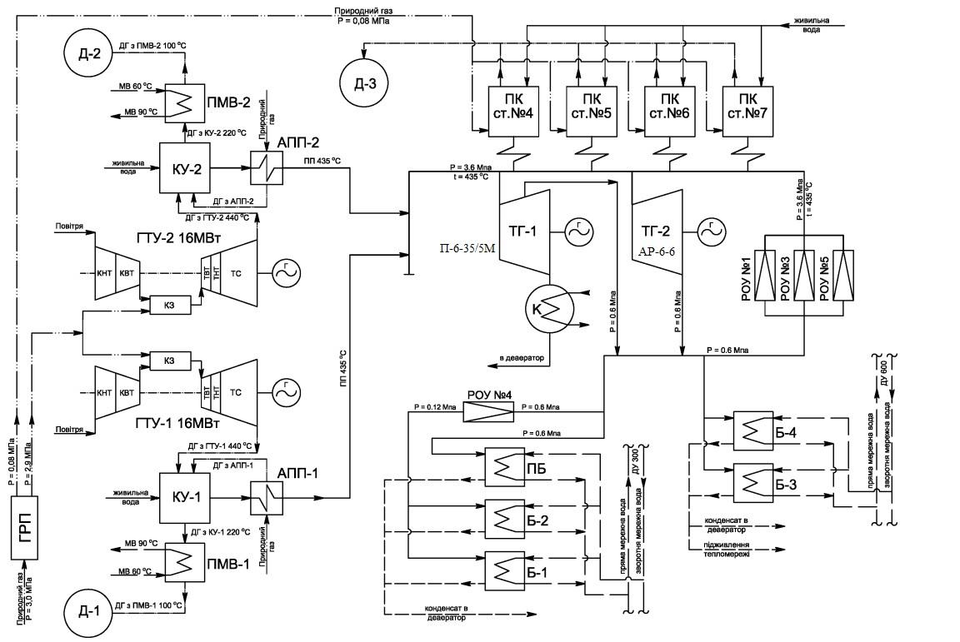

Рис. 1 Принципова теплова схема Новороздільської ТЕЦ

***Електрична схема***

Однолінійна електрична схема Новороздільської ТЕЦ наведена на рисунку 2.

По генераторній напрузі з шин ГРУ-6 кВ забезпечується видача згенерованої потужності на шини ВРУ-110 кВ і через ЛЕП-110 кВ ПрАТ «Львівобленерго» передається до об’єднаної енергетичної системи України.

Розподільча установка ГРУ-6 кВ побудований за схемою 4-х систем збірних шин. Зв’язок між шинами ГРУ-6 кВ та ВРУ-110 кВ Новороздільських електромереж здійснюється через два трансформатори з розщепленою обмоткою типу ТРДН-40000/110/6,3/6,3.

Живлення власних потреб виконується через приєднані до ГРУ-6 кВ секції РУВП-0,4 кВ через трансформатори власних потреб (потужністю 560 кВА – 6 шт, потужністю 1000 кВА – 3 шт). Додатково навантаження власних потреб (високовольтні електродвигуни потужністю 200-320 кВт) приєднані напряму до шин ГРУ-6 кВ.

***Водопостачання та водовідведення***

Вода для поповнення втрат пари та конденсату, підживлення теплових мереж, а також для технологічних потреб та пожежогасіння подається зі ставка на річці Барвінка. Забір поверхневої води з річки Барвінка обладнаний засобом обліку води. Водозабір з річки Барвінка відбувається відповідно до дозволу на спеціальне водокористування від 29.07.2020 № 142/ЛВ/49д-20 терміном дії до 29.07.2023. Відповідно до підпункту 5 пункту 1 постанови Кабінету міністрів України від 18.03.2022 № 314 строки дії діючих строкових ліцензій та документів дозвільного характеру автоматично продовжуються на період воєнного стану та три місяці з дня його припинення чи скасування.

***Теплові мережі***

Транспортування теплової енергії від Новороздільської ТЕЦ до споживачів здійснюється магістральними та розподільчими тепловими мережами, переданих в управління Товариству.

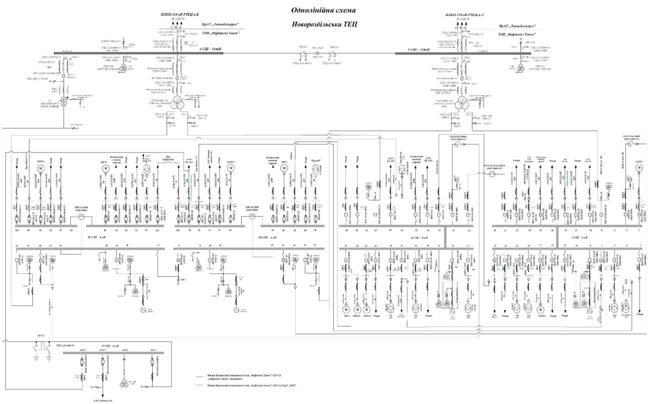

Рис. 2 Однолінійна електрична схема Новороздільської ТЕЦ

Загальна протяжність теплових мереж складає 42 276 м у двотрубному обчисленні, у тому числі магістральних – 9 849 м, розподільчих – 21 179 м, мереж гарячого водопостачання – 11 248 м. Загальний стан теплових мереж слід вважати задовільним крім окремих ділянок. Найбільш незадовільний стан має ділянка теплових мереж по бульвару Олександра Довженка від ТК-6 до проспекту Шевченка, яка була побудовану ще у 70-х роках минулого століття, та з моменту введення в експлуатацію на ній не виконувались капітальні ремонти або заміна.

***Хімводопідготовка***

У відділенні хімводопідготовки вода зі ставка на річці Барвінка проходить вапнування та подається на освітлювач. Освітлена вода подається на механічні фільтри.

Схема хімічної підготовки води Новороздільської ТЕЦ для поповнення внутрішньостанційних втрат пари та конденсату являє собою 2-х ступеневе Na-катіонування з доочисткою. Одержана вода використовується для живлення парових котлів.

Для підживлення теплових мереж використовується 1-е ступеневе Na-катіонування.

У Na-катіонітових фільтрах в якості іонообмінної речовини використовується катіоніт КУ-8 або аналоги. Для регенерації фільтрів використовується звичайна сіль (NaCl).

Остаточна очистка води від розчинних газів відбувається у двох деаераторних баках (деаератор живлення котлів та деаератор підживлення тепломережі).

Якість води та пари, що використовується у технологічному циклі, контролюється хімічною лабораторією Новороздільської ТЕЦ.

**Висновки щодо необхідності впровадження інвестиційної програми, обґрунтування інвестиційних витрат за їх складовими**

Інвестиційна програма ТОВ «Нафтогаз Тепло» на 2024-2028 роки розроблена відповідно до Порядку розроблення, погодження та затвердження інвестиційних програм суб’єктів господарювання у сфері теплопостачання, ліцензування діяльності яких здійснюють Рада міністрів Автономної Республіки Крим, обласні, Київська та Севастопольська міські державні адміністрації, затвердженого наказом Міністерства розвитку громад та територій України від 19.08.2020 № 191 (далі – Порядок).

Інвестиційна програма Товариства розроблялась лише в частині транспортування теплової енергії та включає лише найбільш необхідні заходи зі зменшення втрат теплової енергії при її транспортуванні.

Як показує аналіз актів гідравлічних випробувань (див. додаток 1), причиною виникнення дефектів є не тільки завершення нормативного строку експлуатації сталевого трубопроводу, а й періодичні підтоплення ділянок теплових мереж дощовою водою. В результаті має місце руйнування залізобетонних лотків, занесення трубопроводів ґрунтом, руйнування теплової ізоляції, стоншення стінок труб через корозійне зношування.

За період з 2019 року на цій ділянці, яка підлягає реконструкції, зафіксовано 3 випадки виникнення дефектів, що почастішали в останні роки. Технічний стан трубопроводів вказаної ділянки тепломережі слід визначати як вкрай незадовільний, подальша їх безпечна експлуатація ненадійна. Зволікання з заміною трубопроводів тільки погіршує ситуацію.

Враховуючи незадовільний технічний стан теплової мережі на ділянці по бульвару Олександра Довженка від ТК-6 до проспекту Шевченка виникає необхідність щодо її заміни (реконструкції). Крім того щороку на цій ділянці після проведення гідравлічних випробувань виникають дефекти, усунення яких потребує значних фінансових та матеріальних витрат.

Тепломагістраль по бульвару Олександра Довженка являє собою частину теплової мережі міста Новий Розділ, яка живить центральні теплові пункти № 2 та № 4. Фактично від неї отримують теплопостачання споживачі у 56 будинках, два дитячих дошкільних заклади та загальноосвітня школа № 5. Загальне приєднане теплове навантаження споживачів складає 13,7 Гкал/год, загальна площа приміщень споживачів теплової енергії близько 28 тис. м2. Перелік споживачів, приєднаних до теплової магістралі, що підлягає реконструкції, наведено у таблиці 1.

Таблиця 1

|  |  |  |
| --- | --- | --- |
| **№ п/п** | **Категорія споживачів** | **Адреса** |
|  | населення | бульв. Олександра Довженка, 10 |
|  | населення | бульв. Олександра Довженка, 12 |
|  | населення | бульв. Олександра Довженка, 14 |
|  | населення | бульв. Олександра Довженка, 8 |
|  | населення | вул. Андрея Шептицького, 1 |
|  | населення | вул. Андрея Шептицького, 11 |
|  | населення | вул. Андрея Шептицького, 11а |
|  | населення | вул. Андрея Шептицького, 15а |
|  | населення | вул. Андрея Шептицького, 1а |
|  | населення | вул. Андрея Шептицького, 1б |
|  | населення | вул. Андрея Шептицького, 3 |
|  | населення | вул. Андрея Шептицького, 3а |
|  | населення | вул. Андрея Шептицького, 9 |
|  | населення | вул. Василя Стуса, 10 |
|  | населення | вул. Василя Стуса, 2 |
|  | населення | вул. Василя Стуса, 2а |
|  | населення | вул. Василя Стуса, 4 |
|  | населення | вул. Василя Стуса, 4а |
|  | населення | вул. Василя Стуса, 6 |
|  | населення | вул. Василя Стуса, 8 |
|  | населення | вул. Лесі Українки, 11 |
|  | населення | вул. Лесі Українки, 13 |
|  | населення | вул. Лесі Українки, 15 |
|  | населення | вул. Лесі Українки, 17 |
|  | населення | вул. Лесі Українки, 19 |
|  | населення | вул. Лесі Українки, 21 |
|  | населення | вул. Лесі Українки, 21 корпус № 2 |
|  | населення | вул. Лесі Українки, 23 |
|  | населення | вул. Лесі Українки, 23а |
|  | населення | вул. Лесі Українки, 25 |
|  | населення | вул. Лесі Українки, 25а |
|  | населення | вул. Лесі Українки, 27 |
|  | населення | вул. Лесі Українки, 9 |
|  | населення | вул. Степана Бандери, 3 |
|  | населення | вул. Степана Бандери, 3а |
|  | населення | вул. Степана Бандери, 3б |
|  | населення | вул. Степана Бандери, 7 |
|  | населення | вул. Степана Бандери, 7а |
|  | населення | просп. Тараса Шевченка, 32 |
|  | населення | просп. Тараса Шевченка, 32а |
|  | населення | просп. Тараса Шевченка, 34 |
|  | населення | просп. Тараса Шевченка, 36 |
|  | населення | просп. Тараса Шевченка, 36а |
|  | населення | просп. Тараса Шевченка, 38 |
|  | населення | просп. Тараса Шевченка, 38а |
|  | населення | просп. Тараса Шевченка, 38б |
|  | населення | просп. Тараса Шевченка, 39 |
|  | населення | просп. Тараса Шевченка, 39а |
|  | населення | просп. Тараса Шевченка, 39б |
|  | населення | просп. Тараса Шевченка, 40 |
|  | населення | просп. Тараса Шевченка, 40а |
|  | населення | просп. Тараса Шевченка, 40б |
|  | населення | просп. Тараса Шевченка, 41 |
|  | населення | просп. Тараса Шевченка, 41а |
|  | населення | просп. Тараса Шевченка, 42 |
|  | населення | просп. Тараса Шевченка, 44 |
|  | бюджет ДНЗ | просп. Тараса Шевченка, 32 корпус А |
|  | бюджет ДНЗ | вул. Маркіяна Шашкевича, 11 |
|  | бюджет ЗОШ № 5 | просп. Тараса Шевченка, 35 |

Без заміни ділянки теплової мережі по бульвару Довженка не можливо гарантувати надійне теплопостачання у наступні опалювальні сезони.

**Аналіз впливу результатів реалізації програми на структуру тарифів у плановому та прогнозному періодах**

В результаті реалізації заходу «Реконструкція тепломагістралі по бульвару Олександра Довженка від ТК-6 до проспекту Шевченка в місті Новий Розділ» протягом 2024-2028 років очікується наступна динаміка зміни тарифів на транспортування теплової енергії Новороздільської ТЕЦ у плановому та прогнозних періодах:

|  |  |  |  |  |  |  |
| --- | --- | --- | --- | --- | --- | --- |
| № з/п | Найменування показників | Сумарні тарифні витрати на 2024 рік, тис.грн. | Сумарні тарифні витрати на 2025 рік, тис.грн. | Сумарні тарифні витрати на 2026 рік, тис.грн. | Сумарні тарифні витрати на 2027 рік, тис.грн. | Сумарні тарифні витрати на 2028 рік, тис.грн. |
|  |
| **1** | **Тарифи на транспортування теплової енергії** | **879,70** | **882,72** | **885,34** | **887,97** | **890,58** |  |
| **1** | **Виробнича собівартість, у т.ч.:** | **56 211,3** | **56 404,6** | **56 571,8** | **56 740,5** | **56 907,6** |  |
| **1.1** | **прямі матеріальні витрати, у т.ч.:** | **38 695,8** | **38 481,6** | **38 384,5** | **38 287,3** | **38 190,1** |  |
| 1.1.1 | електроенергія | 381,3 | 381,3 | 381,3 | 381,3 | 381,3 |  |
| 1.1.2 | холодна вода для технологічних потреб та водовідведення | 0,0 | 0,0 | 0,0 | 0,0 | 0,0 |  |
| 1.1.3 | інші прямі матеріальні витрати | 38 314,5 | 38 100,2 | 38 003,1 | 37 906,0 | 37 808,8 |  |
| **1.2** | **прямі витрати на оплату праці** | **7 786,6** | **7 786,6** | **7 786,6** | **7 786,6** | **7 786,6** |  |
| **1.3** | **інші прямі витрати, у т.ч.:** | **9 728,9** | **10 136,4** | **10 400,7** | **10 666,5** | **10 930,8** |  |
| 1.3.1 | відрахування на соціальні заходи | 1 713,1 | 1 713,1 | 1 713,1 | 1 713,1 | 1 713,1 |  |
| 1.3.2 | амортизація | 985,5 | 1 393,1 | 1 657,3 | 1 923,1 | 2 187,4 |  |
| 1.3.3 | інші прямі витрати | 7 030,3 | 7 030,3 | 7 030,3 | 7 030,3 | 7 030,3 |  |
| **1.4** | **загальновиробничі витрати, у т.ч.:** | **0,0** | **0,0** | **0,0** | **0,0** | **0,0** |  |
| 1.4.1 | витрати на оплату праці | 0,0 | 0,0 | 0,0 | 0,0 | 0,0 |  |
| 1.4.2 | відрахування на соціальні заходи | 0,0 | 0,0 | 0,0 | 0,0 | 0,0 |  |
| 1.4.3 | амортизація | 0,0 | 0,0 | 0,0 | 0,0 | 0,0 |  |
| 1.4.4 | інші витрати | 0,0 | 0,0 | 0,0 | 0,0 | 0,0 |  |
| **2** | **Адміністративні витрати, у т.ч.:** | **0,0** | **0,0** | **0,0** | **0,0** | **0,0** |  |
| 2.1 | витрати на оплату праці | 0,0 | 0,0 | 0,0 | 0,0 | 0,0 |  |
| 2.2 | відрахування на соціальні заходи | 0,0 | 0,0 | 0,0 | 0,0 | 0,0 |  |
| 2.3 | амортизація | 0,0 | 0,0 | 0,0 | 0,0 | 0,0 |  |
| 2.4 | інші витрати | 0,0 | 0,0 | 0,0 | 0,0 | 0,0 |  |
| **3** | **Інші операційні витрати** | **78,5** | **78,5** | **78,5** | **78,5** | **78,5** |  |
| 4 | **Фінансові витрати** | 0,0 | 0,0 | 0,0 | 0,0 | 0,0 |  |
| **5** | **Повна собівартість** | **56 289,7** | **56 483,1** | **56 650,3** | **56 818,9** | **56 986,0** |  |
| **6** | Витрати на відшкодування втрат | 0,0 | 0,0 | 0,0 | 0,0 | 0,0 |  |
| **7** | **Розрахунковий прибуток, у т.ч.:** | **0,0** | **0,0** | **0,0** | **0,0** | **0,0** |  |
| 7.1 | податок на прибуток | 0,0 | 0,0 | 0,0 | 0,0 | 0,0 |  |
| 7.2 | дивіденди | 0,0 | 0,0 | 0,0 | 0,0 | 0,0 |  |
| 7.3 | резервний фонд (капітал) | 0,0 | 0,0 | 0,0 | 0,0 | 0,0 |  |
| 7.4 | на розвиток виробництва (виробничі інвестиції) | 0,0 | 0,0 | 0,0 | 0,0 | 0,0 |  |
| 7.5 | інше використання прибутку | 0,0 | 0,0 | 0,0 | 0,0 | 0,0 |  |
| **8** | **Вартість транспортування теплової енергії** | **56 289,7** | **56 483,1** | **56 650,3** | **56 818,9** | **56 986,0** |  |
| **9** | **Річний обсяг реалізації теплової енергії власним споживачам, Гкал** | **63 987** | **63 987** | **63 987** | **63 987** | **63 987** |  |

Так, у зв’язку зі зменшенням втрат теплової енергії у 2024 році – на 29,09 Гкал, у 2025 році – на 87,27 Гкал, у 2026 році – на 145,45 Гкал, у 2027 році – на 203,63 Гкал, у 2028 році – на 261,81 Гкал у складі виробничої собівартості зменшується обсяг витрат за статтею «1.1.3 інші прямі матеріальні витрати», в яку включено витрати на покриття втрат теплової енергії в теплових мережах в тарифах на транспортування теплової енергії Новороздільської ТЕЦ. При цьому витрати за статтею витрат «1.3.2 амортизація» збільшуються у зазначених періодах, оскільки введення в експлуатацію реконструйованих ділянок тепломагістралі призводить до зростання балансової вартості основних засобів, та, як наслідок, збільшення амортизаційних відрахувань у плановому та прогнозному періоді.

Таким чином, в результаті реалізації заходу «Реконструкція тепломагістралі по бульвару Олександра Довженка від ТК-6 до проспекту Шевченка в місті Новий Розділ» протягом 2024-2028 років прогнозується зростання середніх тарифів на транспортування теплової енергії Новороздільської ТЕЦ на рівні:

* у 2024 році – 879,70 грн./Гкал без ПДВ;
* у 2025 році – 882,72 грн./Гкал без ПДВ;
* у 2026 році – 885,34 грн./Гкал без ПДВ;
* у 2027 році – 887,97 грн./Гкал без ПДВ;
* у 2028 році – 890,58 грн./Гкал без ПДВ.

**УЗАГАЛЬНЕНА ХАРАКТЕРИСТИКА  
об’єктів у сфері теплопостачання**

**Товариство з обмеженою відповідальністю «Нафтогаз тепло»**  
**(найменування суб'єкта господарювання)**

**станом на 01 жовтня 2023 року**

|  |  |  |  |  |  |  |
| --- | --- | --- | --- | --- | --- | --- |
| № з/п | Найменування та характеристика об'єктів у сфері теплопостачання | | Одиниця виміру | | Показник | |
| загальний | з них аварійні |
| **I. Виробництво теплової енергії** | | | | | | |
| 1 | ***Джерела теплової енергії*** | | | | | |
| 1.1 | Загальна кількість котелень*, з них: | | шт. | | 0 | 0 |
|  | потужністю до 3 Гкал/год | | шт. | | 0 | - |
|  | потужністю від 3 до 20 Гкал/год | | шт. | | 0 | - |
|  | потужністю від 20 до 100 Гкал/год | | шт. | | 0 | - |
|  | потужністю 100 Гкал/год і більше | | шт. | | 0 | - |
|  | дахових | | шт. | | 0 | - |
| 1.2 | Загальна установлена потужність котелень, з них: | | Гкал/год | | 0 | 0 |
|  | потужністю до 3 Гкал/год | | Гкал/год | |  | - |
|  | потужністю від 3 до 20 Гкал/год | | Гкал/год | | 0 | - |
|  | потужністю від 20 до 100 Гкал/год | | Гкал/год | | 0 | - |
|  | потужністю 100 Гкал/год і більше | | Гкал/год | | 0 | - |
|  | дахових | | Гкал/год | | 0 | - |
| 1.3 | Середнє навантаження котелень: | | | | | |
|  | у неопалювальний період | | Гкал/год | | 0 | - |
|  | у зимовий період | | Гкал/год | | 0 | - |
| 1.4 | Річний обсяг відпуску теплової енергії** | | Гкал | | 89 949,92 | - |
| 2 | ***Котли та хвостові поверхні нагріву*** | | | | | |
| 2.1 | Загальна кількість котлів: | | шт. | | 3 | 0 |
| 2.1.1 | за видом теплоносія, з них: | | шт. | | 3 | 0 |
|  | водогрійних з ККД менше 86 % | | шт. | | - | - |
|  | водогрійних з ККД більше 86 % | | шт. | | - | - |
|  | парових з ККД менше 89 % | | шт. | | - | - |
|  | парових з ККД більше 89 % | | шт. | | 3 | 0 |
| 2.1.2 | за видом палива, з них: | | шт. | | 3 | 0 |
|  | на газоподібному паливі | | шт. | | 3 | 0 |
|  | на твердому паливі | | шт. | | - | - |
|  | на рідкому паливі | | шт. | | - | - |
| 2.2 | Використання установлених виробничих потужностей котлів: | | | | | |
|  | у неопалювальний період | | % | | 0 | - |
|  | у зимовий період | | % | | 33 | - |
| 2.3 | Загальна кількість економайзерів | | шт. | | 0 | 0 |
| 3 | ***Газоповітряний тракт, димові труби, очистка димових газів*** | | | | | |
| 3.1 | Загальна кількість тягодуттєвих установок, з них: | | шт. | | 6 | 0 |
|  | димососів | | шт. | | 6 | 0 |
|  | дуттєвих вентиляторів (установлених окремо) | | шт. | | 6 | 0 |
| 3.2 | Загальна установлена потужність тягодуттєвих установок | | кВт | | 1230 | 0 |
| 3.3 | Загальна кількість золошлакоуловлювачів | | шт. | | 0 | 0 |
| 3.4 | Загальна кількість димових труб, з них: | | шт. | | 3 | 0 |
|  | сталевих | | шт. | | 1 | 0 |
|  | цегляних та/або залізобетонних | | шт. | | 2 | 0 |
| 4 | ***Допоміжне обладнання*** | | | | | |
| 4.1 | Загальна кількість деаераторних установок | | шт. | | 2 | 0 |
| 4.2 | Загальна кількість водопідігрівальних установок | | шт. | | 12 | 0 |
| 4.3 | Загальна кількість баків збору конденсату | | шт. | | 2 | 0 |
| 4.4 | Загальна кількість насосів, з них: | | шт. | | 31 | 0 |
|  | живильних | | шт. | | 3 | 0 |
|  | мережних | | шт. | | 18 | 0 |
|  | підживлювальних | | шт. | | 5 | 0 |
|  | конденсаційних | | шт. | | 5 | 0 |
|  | рециркуляційних | | шт. | | 0 | 0 |
|  | насосів гарячого водопостачання (ГВП) | | шт. | | 0 | 0 |
|  | циркуляційних (ГВП) | | шт. | | 0 | 0 |
| 4.5 | Загальна установлена потужність насосів | | кВт | | 2139,5 | 0 |
| 5 | ***Водопідготовка і водно-хімічний режим*** | | | | | |
| 5.1 | Загальна кількість водопідготовчих установок | | шт. | | 2 | 0 |
| 5.2 | Загальна кількість насосів у складі водопідготовчих установок | | шт. | | 6 | 0 |
| 5.3 | Загальна установлена потужність насосів | | кВт | | 202 | - |
| 6 | ***Електропостачання та електротехнічні пристрої*** | | | | | |
| 6.1 | Загальна кількість лічильників обліку електричної енергії: | | шт. | | 50 | 0 |
|  | прямого включення | | шт. | | 0 | 0 |
|  | трансформаторного включення | | шт. | | 50 | 0 |
| 6.2 | Загальна кількість точок обліку електричної енергії, об'єднаних у ЛУЗОД (АСКОЕ) | | шт. | | 25 | 0 |
| 6.3 | Загальна кількість трансформаторних підстанцій 10 (6) / 0,4 кВ: | | шт. | | 0 | 0 |
|  | потужністю до 630 кВА | | шт. | | 0 | 0 |
|  | потужністю понад 630 кВА | | шт. | | 0 | 0 |
| 6.4 | ***Використання установлених виробничих потужностей електротехнічного обладнання:*** | | | | | |
|  | у неопалювальний період | | % | | 10 | - |
|  | у зимовий період | | % | | 55 | - |
| 7 | ***Автоматизація*** | | | | | |
| 7.1 | Загальна кількість автоматизованих котелень, у тому числі | | шт. | | 0 | 0 |
|  | з повною автоматизацією (без постійного обслуговувального персоналу) | | шт. | | 0 | 0 |
|  | з частковою автоматизацією | | шт. | | 0 | 0 |
| 7.2 | Загальна кількість систем автоматичного регулювання параметрів робочого процесу | | шт. | | 9 | 0 |
| 8 | ***Прилади обліку теплової енергії*** | | | | | |
| 8.1 | Загальна кількість приладів обліку теплової енергії, з них: | | шт. | | 148 | 0 |
|  | на джерелах теплопостачання | | шт. | | 2 | 0 |
|  | комерційного (у споживача) | | шт. | | 146 | 0 |
| 8.2 | Забезпеченість приладами обліку на джерелах теплопостачання | | % | | 100 | - |
| 8.3 | Забезпеченість приладами комерційного обліку | | % | | 84,39 | - |
| 8.4 | Загальна кількість приладів обліку, що необхідно встановити до 100 % оснащеності, у тому числі: | | шт. | | 27 | - |
|  | на джерелах теплопостачання | | шт. | | 0 | - |
|  | комерційного обліку | | шт. | | 27 | - |
| 9 | ***Транспортні засоби*** | | | | | |
| 9.1 | Загальна кількість спеціальних та спеціалізованих транспортних засобів, у тому числі: | | шт. | | 0 | 0 |
|  | спецтехніки | | шт. | | 0 | 0 |
|  | вантажних автомобілів | | шт. | | 2 | 0 |
|  | легкових автомобілів | | шт. | | 0 | 0 |
| 10 | Будівлі та споруди виробничого призначення | |  | |  |  |
|  | Загальна кількість | | шт. | | 6 | 0 |
| **II. Транспортування та постачання теплової енергії** | | | | | | |
| 11 | ***Магістральні теплові мережі*** | | | | | |
| 11.1 | Протяжність магістральних теплових мереж, у тому числі: | | км | | 9,85 | 0,71 |
|  | підземних канальних | | км | | 4,34 | 0 |
|  | підземних безканальних | | км | | 0 | 0 |
|  | надземних | | км | | 5,51 | 0 |
| 11.2 | Загальна кількість теплових камер | | шт. | | 2 | 0 |
| 12 | ***Місцеві (розподільчі) мережі*** | | | | | |
| 12.1 | Протяжність місцевих (розподільчих) теплових мереж, у тому числі: | | км | | 21,179 | 0 |
|  | підземних | | км | | 21,179 | 0 |
|  | надземних | | км | | 0 | 0 |
| 12.2 | Загальна кількість теплових камер | | шт. | | 161 | 0 |
| 13 | ***Мережі гарячого водопостачання (ГВП)*** | | | | | |
| 13.1 | Протяжність мереж ГВП, з них: | | км | | 11,248 |  |
|  | підземних | | км | | 11,248 |  |
|  | надземних | | км | | 0 |  |
| 14 | ***Центральні теплові пункти (ЦТП)*** | | | | | |
|  | Загальна кількість ЦТП | | шт. | | 4 | 0 |
| 15 | ***Індивідуальні теплові пункти (ІТП)*** | | | | | |
|  | Загальна кількість ІТП | | шт. | | 0 | 0 |
| 16 | ***Обладнання ЦТП та ІТП*** | | | | | |
| 16.1 | Загальна кількість водопідігрівальних установок | | шт. | | 4 | 0 |
| 16.2 | Загальна кількість баків-акумуляторів гарячої води | | шт. | | 0 | - |
| 16.3 | Загальна кількість насосів, з них: | | шт. | | 8 | 0 |
|  | підживлювальних | | шт. | | 0 | 0 |
|  | насосів ГВП | | шт. | | 6 | 0 |
|  | циркуляційних (ГВП) | | шт. | | 2 | 0 |
| 16.4 | Загальна установлена потужність насосів | | кВт | | 72,2 | 0 |
| 17 | ***Електропостачання та системи управління*** | | | | | |
| 17.1 | Загальна кількість лічильників обліку електричної енергії: | | шт. | | 6 | 0 |
| 17.2 | Загальна кількість систем автоматизації та контролю, у тому числі: | | шт. | | 0 | - |
|  | систем автоматичного погодного регулювання подачі теплоносія | | шт. | | 0 | - |
| 17.3 | Загальна кількість систем диспетчерського управління та телемеханіки | | шт. | | 0 | - |
| 18 | ***Прилади обліку теплової енергії і лічильники ГВП*** | | | | | |
| 18.1 | Загальна кількість приладів обліку теплової енергії на ЦТП | | шт. | | 8 | 0 |
| 18.2 | Загальна кількість лічильників ГВП, з них: | | шт. | | 3 800 | 0 |
|  | на ЦТП | | шт. | | 0 | 0 |
|  | у споживачів (у будинках) | | шт. | | 3 800 | 0 |
| 18.3 | Забезпеченість приладами обліку теплової енергії на ЦТП | | % | | 100 | - |
| 18.4 | Забезпеченість лічильниками ГВП, з них: | | % | | 93,73 | - |
|  | на ЦТП | | % | | 0 | - |
|  | у споживачів (у будинках) | | % | | 93,83 | - |
| 18.5 | Загальна кількість приладів обліку теплової енергії на ЦТП, що необхідно встановити до 100 % оснащеності | | шт. | | 0 | - |
| 18.6 | Загальна кількість лічильників ГВП, що необхідно встановити до 100 % оснащеності, у тому числі: | | шт. | | 254 | - |
|  | на ЦТП | | шт. | | 4 | - |
|  | у споживачів (у будинках) | | шт. | | 250 | - |
| 19 | ***Транспортні засоби*** | | | | | |
| 19.1 | Загальна кількість спеціальних та спеціалізованих транспортних засобів, з них: | | шт. | | 1 | 0 |
|  | спецтехніки | | шт. | | 1 | 0 |
|  | вантажних автомобілів | | шт. | | 0 | - |
|  | легкових автомобілів | | шт. | | 0 | - |
| 20 | ***Будівлі та споруди виробничого призначення*** | | | | | |
|  | Загальна кількість | | шт. | | 4 | 0 |
| 21 | ***Опалювальна площа*** | | тис. кв. м | | 560, 819 | - |
| 22 | ***Забезпечення гарячою водою*** | | тис. жителів | | 4,320 | - |
| 23 | ***Приєднане навантаження за категоріями:*** | | | | | |
|  | населення | | Гкал/год | | 25,49 | - |
|  | бюджетні установи | | Гкал/год | | 5,81 | - |
|  | інші | | Гкал/год | | 1,61 | - |
| 24 | ***Фактичні річні втрати теплової енергії\*\*\**** | | тис. Гкал | | 42 626,24 | - |
| % | | 47,39 | - |
| 25 | Втрати теплової енергії, враховані у діючому тарифі на теплову енергію | | % | | 24,74 | - |
| * - на балансі Товариства відсутні котельні, лише теплоелектроцентраль (ТЕЦ);  ** - обсяг відпуску теплової енергії за 2022 рік;  ***- фактичні річні втрати теплової енергії за 2022 рік. | | | | | | |
| Генеральний Директор (посадова особа суб'єкта господарювання) | | __________ (підпис) | | Віталій МИХАЙЛЬО (Власне ім'я ПРІЗВИЩЕ) | | |
| Директор фінансовий | | __________ (підпис) | | Марина АНДРІЄНКО (Власне ім'я ПРІЗВИЩЕ) | | |
| Начальник виробничо-  технічного відділу (ТЕЦ) (посада відповідальної особи) | | __________ (підпис) | | Ігор КАЛАЧ (Власне ім'я ПРІЗВИЩЕ) | | |

**Опис заходів інвестиційної програми на плановий та прогнозний періоди**

Інвестиційною програмою ТОВ «Нафтогаз тепло» 2024-2028 років передбачено виконання всього одного заходу «Реконструкція тепломагістралі по бульвару Олександра Довженко від ТК-6 до проспекту Шевченко в місті Новий Розділ». Заходом передбачено заміну зношених трубопроводів на попередньо ізольовані трубні секції. Загальна протяжність ділянки складає 450 м у двотрубному обчисленні, діаметр трубопроводів 530 мм.

На рисунку 3 зображено ділянка теплової мережі по бульвару Довженка, яка підлягає заміні.

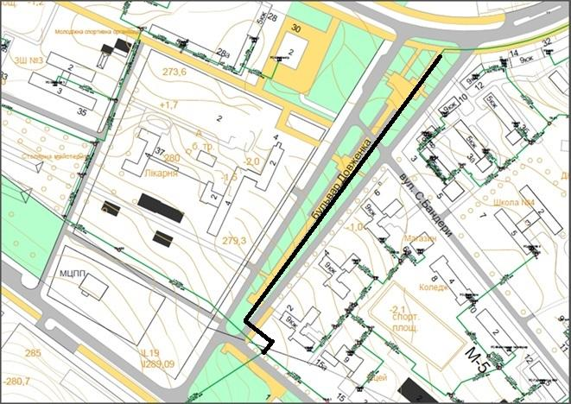

Рис. 3 План теплової мережі по бульвару Олександра Довженка

Заходом передбачено прокладка теплопроводів з теплогідроізольованих трубних секцій заводського виготовлення з пінополіуретановою ізоляцією, з оболонкою з поліетилену. Таке рішення підвищить надійність теплопостачання споживачів, істотно знизить тепловтрати при транспортуванні теплової енергії, подовжить строк експлуатації реконструйованої ділянки магістралі в незалежності від гідрогеологічних умов у районі прокладки, а також приведе до скорочення працевтрат при будівництві й експлуатації теплової мережі. Прийняття таких рішень пов’язано з виконанням п.8.13.19 ГКД 34.20.507-2003 «Технічна експлуатація електричних станцій і мереж. Правила», затверджених наказом Міністерства палива і енергетики України від 13.06.2003р № 296, і п.6.3.22 «Правила технічної експлуатації теплових установок і мереж», затверджених наказом Міністерством палива та енергетики України від 14.02.2007 № 71, якими передбачено застосування попередньоізольованих труб.

Довжина реконструйованої ділянки першого етапу тепломагістралі – 50 м у двотрубному вимірюванні. Довжина реконструйованих ділянок наступних етапів – 100 м у двотрубному обчисленні кожного року.

Прокладка трубопроводів ділянки, що підлягає реконструкції, передбачається по старому напрямку по бульвару Олександра Довженка без зміни глибини прокладки. При проведенні робіт немає необхідності в перекладки існуючих інженерних комунікацій, а також реконструкції існуючих вузлів підключення відгалужень. Компенсація термічних подовжень теплопроводів передбачається за рахунок застосування сильфонних компенсаторів.

Теплогідроізоляція стиків трубних секцій передбачено за допомогою термоусаджувальних муфт.

Заходом інвестиційної програми передбачено використання теплогідроізольованих трубних секцій з теплоізоляційним шаром із твердого поліуретанового пінопласту й покривним шаром з поліетилену високої щільності. Коефіцієнт теплопровідності поліуретанового пінопласту відповідно до ГСТУ 34-204-88-002-98 становить не більше 0,033Вт/(мК).

Коефіцієнт теплопровідності теплоізоляційного шару з мінеральної вати на синтетичному в’яжучому (традиційно застосовуваної для ізоляції теплових мереж) при середньорічній температурі теплоносія 70°С становить приблизно 0,057Вт/(мК). При несприятливих гідрогеологічних умовах прокладки трубопроводів теплофізичні характеристики теплоізоляції різко погіршуються й після висихання повною мірою не відновлюються. Крім того, при зволоженні теплоізоляції спостерігається інтенсивна корозія трубопроводів, що приводить до скорочення строку їхньої служби.

Поліетиленова оболонка в попередньо ізольованих трубних секціях надійно захищає теплоізоляцію від проникнення вологи, запобігаючи тим самим розвитку корозії металу й додатковим втратам теплової енергії.

Враховуючі значні витрати на виконання заходу інвестиційної програми виконання заходу розраховано напротязі п’яти років. У 2024 році передбачено заміну 50 метрів у двотрубному обчисленні починаючи від ТК-6 біля перехрестя вулиці Петра Сагайдачного та бульвару Олександра Довженка. Відомість обсягу робіт, які будуть виконані у 2024 році наведено у таблиці 2.

Таблиця 2

|  |  |  |  |  |
| --- | --- | --- | --- | --- |
| № п/п | Найменування робіт та витрат | Одиниця виміру | Кількість | Примітка |
| 1 | 2 | 3 | 4 | 5 |
| **Розділ 1. Земляні роботи** | | | | |
| 1 | Розробка ґрунту у відвал екскаватором | м3 | 448 |  |
| 2 | Розробка ґрунту вручну в траншеях глибиною до 2 м | м3 | 4,48 |  |
| 3 | Доробка вручну, зачистка дна та стінок з викидом ґрунту в котлованах та траншеях, розроблених механізованим способом | м3 | 22,4 |  |
| 4 | Влаштування піщаної подушки | м3 | 4,48 |  |
| 5 | Засипка вручну траншей піском | 100м3 | 1,372 |  |
| 6 | Засипка траншей і котлованів з переміщенням ґрунту до 5 м | 1000м3 | 0,448 |  |
| 7 | Ущільнення ґрунту пневматичними трамбівками | 100м3 | 4,48 |  |
| **Розділ 2. Розбирання та відновлення автодороги** | | | | |
| 8 | Розбирання асфальтобетонних покриттів  механізованим способом | м3 | 7,2 |  |
| 9 | Улаштування верхнього шару двошарових основ із щебню фракції 40-70 мм | м2 | 24 |  |
| 10 | Укладання щебеневих основ товщиною 8 см з просочуванням бітумом | м2 | 24 |  |
| 11 | Улаштування покриття товщиною 4 см з гарячих асфальтобетонних щільних крупнозернистих сумішей | м2 | 24 |  |
| 12 | Додавати або виключати при зміні товщини покриття на 0,5 см із гарячих асфальтобетонних щільних крупнозернистих сумішей | м2 | 24 |  |
| 13 | Розбирання бортових каменів | м | 8 |  |
| 14 | Установка бортового каміння бетонного при інших видах покриттів (матеріали від демонтажу) | м | 8 |  |
| **Розділ 3. Демонтажні роботи** | | | | |
| 15 | Демонтаж плит перекриття каналів | шт | 28 |  |
| 16 | Демонтаж непрохідних каналів | м3 | 19 |  |
| 17 | Демонтаж бетонних опорних подушок | шт | 50 |  |
| 18 | Демонтаж трубопроводів в прохідному каналі, діаметр труб 530х8 мм | м | 100 |  |
| **Розділ 4. Прокладання теплотраси** | | | | |
| 19 | Безканальне прокладання теплогідроізольованих трубопроводів діаметром 530 мм [пінополіуретанова ізоляція із зовнішньою оболонковою з поліетилену] при умовному тиску 1,6 МПа | м | 100 |  |
| 20 | Прокладання трубопроводів Ø 830 мм (улаштування гільз) | м | 4,4 |  |
| 21 | Ультразвуковий контроль якості зварних з'єднань, положення шва нижнє й вертикальне, товщина металу до 10 мм | м шва | 3,969 |  |
| 22 | Ґрунтування металевих поверхонь за один раз ґрунтовкою ГФ-021 | м2 | 10,656 |  |
| 23 | Фарбування металевих поґрунтованих поверхонь емаллю КО-88 | м2 | 10,656 |  |
| **Розділ 5. Будівельні роботи** | | | | |
| 24 | Розбирання вручну цегляної кладки камер, каналів, компенсаторних ніш, кутів повороту без очищення цегли | м3 | 0,97 |  |
| 25 | Мурування окремих ділянок простих зовнішніх стін із цегли (стінка камери) | м3 | 0,64 |  |
| 26 | Мурування окремих ділянок простих зовнішніх стін із цегли (стінка каналу) | м3 | 0,06 |  |
| 27 | Просте штукатурення поверхонь стінок камери та каналу цементно-вапняним або цементним розчином | м2 | 1,08 |  |
| 28 | Улаштування гідроізоляції обмазувальної бітумною мастикою в один шар товщиною 2 мм | м2 | 1,08 |  |
| **Розділ 6. Благоустрій** | | | | |
| 29 | Планування ділянки механізованим способом | 100м2 | 2,04 |  |
| 30 | Підготовка ґрунту механізованим способом для влаштування партерного та звичайного газону із внесенням рослинної землі шаром 15 см | 100м2 | 2,04 |  |
| 31 | Посів газонів партерних, мавританських та звичайних вручну | 100м2 | 2,04 |  |

У 2025-2028 роках виконання заходу заплановано рівномірними частинами довжиною 100 м у двотрубному обчисленні. Відомість обсягу робіт, які будуть виконані у 2025, 2026, 2028 роках наведено у таблиці 3.

Таблиця 3

|  |  |  |  |  |
| --- | --- | --- | --- | --- |
| № п/п | Найменування робіт та витрат | Одиниця виміру | Кількість | Примітка |
| 1 | 2 | 3 | 4 | 5 |
| **Розділ 1. Земляні роботи** | | | | |
| 1 | Розробка ґрунту у відвал екскаватором | м3 | 800 |  |
| 2 | Розробка ґрунту вручну в траншеях глибиною до 2 м | м3 | 160 |  |
| 3 | Доробка вручну, зачистка дна та стінок з викидом ґрунту в котлованах та траншеях, розроблених механізованим способом | м3 | 80 |  |
| 4 | Влаштування піщаної подушки | м3 | 80 |  |
| 5 | Засипка вручну траншей піском | м3 | 245 |  |
| 6 | Засипка траншей і котлованів з переміщенням ґрунту до 5 м | м3 | 800 |  |
| 7 | Ущільнення ґрунту пневматичними трамбівками | м3 | 800 |  |
| **Розділ 2. Демонтажні роботи** | | | | |
| 8 | Демонтаж плит перекриття каналів | шт | 52 |  |
| 9 | Демонтаж непрохідних каналів | м3 | 38 |  |
| 10 | Демонтаж бетонних опорних подушок | шт | 100 |  |
| 11 | Демонтаж трубопроводів в прохідному каналі, діаметр труб 530х8 мм | м | 200 |  |
| **Розділ 3. Прокладання теплотраси** | | | | |
| 12 | Безканальне прокладання теплогідроізольованих трубопроводів діаметром 530 мм [пінополіуретанова ізоляція із зовнішньою оболонковою з поліетилену] при умовному тиску 1,6 МПа | м | 200 |  |
| 13 | Прокладання трубопроводів Ø 830 мм (улаштування гільз) | м | 1 |  |
| 14 | Ультразвуковий контроль якості зварних з'єднань, положення шва нижнє й вертикальне, товщина металу до 10 мм | м шва | 4,851 |  |
| 15 | Ґрунтування металевих поверхонь за один раз ґрунтовкою ГФ-021 | м2 | 13,986 |  |
| 16 | Фарбування металевих поґрунтованих поверхонь емаллю КО-88 | м2 | 13,986 |  |
| **Розділ 4. Будівельні роботи** | | | | |
| 17 | Монтаж стінки каналу | м3 | 0,06 |  |
| 18 | Штукатурка стінки камери та каналу | м2 | 0,54 |  |
| 19 | Гідроізоляція стінки каналу та камери | м2 | 0,54 |  |
| **Розділ 5. Благоустрій** | | | | |
| 20 | Планування ділянки механізованим способом | м2 | 450 |  |
| 21 | Підготовка ґрунту механізованим способом для влаштування партерного та звичайного газону із внесенням рослинної землі шаром 15 см | м2 | 450 |  |
| 22 | Посів газонів партерних, мавританських та звичайних вручну | м2 | 450 |  |

Відомість обсягу робіт, які будуть виконані у 2027 році наведено у таблиці 4. Відмінність обсягу робіт у 2027 році полягає у перетині теплотрасою вулиці Степана Бандери та, як наслідок, необхідністю виконання відновлення дорожнього покриття.

Таблиця 4

|  |  |  |  |  |
| --- | --- | --- | --- | --- |
| № п/п | Найменування робіт та витрат | Одиниця виміру | Кількість | Примітка |
| 1 | 2 | 3 | 4 | 5 |
| **Розділ 1. Земляні роботи** | | | | |
| 1 | Розробка ґрунту у відвал екскаватором | м3 | 800 |  |
| 2 | Розробка ґрунту вручну в траншеях глибиною до 2 м | м3 | 160 |  |
| 3 | Доробка вручну, зачистка дна та стінок з викидом ґрунту в котлованах та траншеях, розроблених механізованим способом | м3 | 80 |  |
| 4 | Влаштування піщаної подушки | м3 | 80 |  |
| 5 | Засипка вручну траншей піском | м3 | 245 |  |
| 6 | Засипка траншей і котлованів з переміщенням ґрунту до 5 м | м3 | 800 |  |
| 7 | Ущільнення ґрунту пневматичними трамбівками | м3 | 800 |  |
| **Розділ 2. Розбирання та відновлення автодороги** | | | | |
| 8 | Розбирання асфальтобетонних покриттів  механізованим способом | м3 | 7,2 |  |
| 9 | Улаштування верхнього шару двошарових основ із щебню фракції 40-70 мм | м2 | 24 |  |
| 10 | Укладання щебеневих основ товщиною 8 см з просочуванням бітумом | м2 | 24 |  |
| 11 | Улаштування покриття товщиною 4 см з гарячих асфальтобетонних щільних крупнозернистих сумішей | м2 | 24 |  |
| 12 | Додавати або виключати при зміні товщини покриття на 0,5 см із гарячих асфальтобетонних щільних крупнозернистих сумішей | м2 | 24 |  |
| 13 | Розбирання бортових каменів | м | 8 |  |
| 14 | Установка бортового каміння бетонного при інших видах покриттів (матеріали від демонтажу) | м | 8 |  |
| **Розділ 3. Демонтажні роботи** | | | | |
| 15 | Демонтаж плит перекриття каналів | шт | 52 |  |
| 16 | Демонтаж непрохідних каналів | м3 | 38 |  |
| 17 | Демонтаж бетонних опорних подушок | шт | 100 |  |
| 18 | Демонтаж трубопроводів в прохідному каналі, діаметр труб 530х8 мм | м | 200 |  |
| **Розділ 4. Прокладання теплотраси** | | | | |
| 19 | Безканальне прокладання теплогідроізольованих трубопроводів діаметром 530 мм [пінополіуретанова ізоляція із зовнішньою оболонковою з поліетилену] при умовному тиску 1,6 МПа | м | 200 |  |
| 20 | Прокладання трубопроводів Ø 830 мм (улаштування гільз) | м | 1 |  |
| 21 | Ультразвуковий контроль якості зварних з'єднань, положення шва нижнє й вертикальне, товщина металу до 10 мм | м шва | 4,851 |  |
| 22 | Ґрунтування металевих поверхонь за один раз ґрунтовкою ГФ-021 | м2 | 13,986 |  |
| 23 | Фарбування металевих поґрунтованих поверхонь емаллю КО-88 | м2 | 13,986 |  |
| **Розділ 5. Будівельні роботи** | | | | |
| 24 | Монтаж стінки каналу | м3 | 0,06 |  |
| 25 | Штукатурка стінки камери та каналу | м2 | 0,54 |  |
| 26 | Гідроізоляція стінки каналу та камери | м2 | 0,54 |  |
| **Розділ 6. Благоустрій** | | | | |
| 27 | Планування ділянки механізованим способом | м2 | 210 |  |
| 28 | Підготовка ґрунту механізованим способом для влаштування партерного та звичайного газону із внесенням рослинної землі шаром 15 см | м2 | 210 |  |
| 29 | Посів газонів партерних, мавританських та звичайних вручну | м2 | 210 |  |

Заходом передбачено відновлення благоустрою та проїзної частини вулиць після виконання робіт з реконструкції тепломагістралі.

Таким чином за п’ять років можливо виконати заміну всієї ділянки теплотраси по бульвару Олександру Довженка.

**Техніко-економічне обґрунтування необхідності та доцільності впровадження заходів**

Реконструкцією тепломагістралі по бульвару Олександра Довженко передбачено заміну існуючих трубопроводів прямої та зворотної мережної води. Існуюча схема прокладання трубопроводів – підземна канальна, пропонована схема прокладання після реалізації інвестиційної програми – підземна безканальна. Вибір способу прокладання обумовлено пунктом 11.1 ДБН В.2.5.39:2008 «Інженерне обладнання будинків і споруд. Зовнішні мережі та споруди. Теплові мережі». Основні техніко-економічні показники реконструкції тепломагістралі по бульвару Довженко від ТК-6 до проспекту Шевченко, а також результат розрахунків втрат теплової енергії на ділянці, що підлягає реконструкції, наведено у таблиці 3.

Таблиця 3

|  |  |  |  |  |
| --- | --- | --- | --- | --- |
| № п/п | Показник | од. виміру | Існуюча схема прокладки теплової мережі (прокладка підземна в непрохідних каналах) | Пропонована схема після реалізації ІП (підземна безканальна прокладка) |
| 1 | 2 | 3 | 4 | 8 |
| 1 | Діаметр зовнішній подавального трубопроводу | м | 0,53 | 0,53 |
| 2 | Діаметр зовнішній зворотного трубопроводу | м | 0,53 | 0,53 |
| 3 | Глибина залягання осі трубопроводу підземної прокладки | м | 2,4 | 2,4 |
| 4 | Ширина внутрішня каналу | м | 2,4 | Х |
| 5 | Висота внутрішня каналу | м | 1 | Х |
| 6 | Ширина стінки каналу | м | 0,08 | Х |
| 7 | Відстань між осями трубопроводів прямого і зворотного | м | Х | 0,85 |
| 8 | Температура води у подавальному трубопроводі | град С | 70,56 | 70,56 |
| 9 | Температура води у зворотному трубопроводі | град С | 37,75 | 37,75 |
| 10 | Температура повітря в каналі | град С | 29,88 | Х |
| 11 | Температура ґрунту на глибині розташування осі трубопроводів підземної прокладки | град С | 5,00 | 5,00 |
| 12 | Коефіцієнт тепловіддачі від трубопроводу до повітря у каналі та від повітря до стінки каналу | Вт/м.кв/год | 8 | Х |
| 13 | Коефіцієнт теплопровідності ґрунту | Вт/м/град С | 2,2 | 2,2 |
| 14 | Коефіцієнт теплопровідності матеріалу каналу | Вт/м/град С | 1,69 | Х |
| 15 | Товщина ізоляції подавального трубопроводу | м | 0,05 | 0,09 |
| 16 | Товщина ізоляції зворотного трубопроводу | м | 0,05 | 0,09 |
| 17 | Коефіцієнт теплопровідності ізоляції подавального трубопроводу | Вт/м/град С | 0,059 | 0,033 |
| 18 | Коефіцієнт теплопровідності ізоляції зворотного трубопроводу | Вт/м/град С | 0,057 | 0,033 |
| 19 | Питомі теплові втрати подавального трубопроводу | ккал/год/м.пог | 94,16 | 39,20 |
| 20 | Питомі теплові втрати зворотного трубопроводу | ккал/год /м.пог | 17,16 |
|  | Протяжність теплотраси у однотрубному обчисленні | м | 900 | 900 |
|  | Час роботи тепломережі | год | 8400 | 8400 |
| 21 | **Втрати теплової енергії на ділянці теплової мережі, що планується до реконструкції** | **Гкал/рік** | **355,91** | **106,51** |

Як свідчать розрахунки втрати теплової енергії на ділянці до реконструкції складають 355,91 Гкал/рік, після реконструкції втрати теплової енергії на ділянці складатимуть 106,51 Гкал/рік. Таким чином використання попередньо ізольованих трубних секцій на ділянці, що підлягає реконструкції, дозволить зменшити втрати теплової енергії на 29,92 % тобто на 249,39 Гкал/рік.

**Визначення** **строку окупності та економічного ефекту від впровадження заходів інвестиційної програми**

За рахунок реконструкції тепломагістралі очікується позитивний економічний ефект за рахунок зменшення втрат теплової енергії під час її транспортування та зменшення витрат на виконання ремонтних робіт на ділянці. Проте згідно проведених розрахунків термін окупності заходу більше, ніж строк корисної експлуатації тепломагістралі. Тобто захід не окупиться за весь період експлуатації..

**Обґрунтування вартості запланованих заходів**

Вартість реконструкція тепломагістралі по бульвару Олександра Довженка від ТК-6 до проспекту Шевченка в місті Новий Розділ розрахована відповідно до Настанови з визначення вартості будівництва (зі змінами), затвердженої наказом міністерства розвитку громад та територій України від 01.11.2021 № 281, та складає 12 023,96 тис. грн без урахування ПДВ, у тому числі у 2024 році – 1 437,76 тис. грн без урахування ПДВ. Виконання заходу передбачено господарським способом протягом п’яти років, у зв’язку з чим до вартості заходу включено лише вартість матеріалів у сумі 12 023,95 тис. грн без урахування ПДВ (відповідно до додатків 3, 4 Порядку), у тому числі у 2024 році – 1 437,76 тис. грн, у 2025 році – 2 642,75 тис. грн, у 2026 році – 2 642,75 тис. грн, 2027 році – 2 657,94 тис. грн, 2028 році – 2 642,76 тис. грн.

Кошторисні розрахунки вартості будівництва «Реконструкція тепломагістралі по бульвару Олександра Довженка від ТК-6 до проспекту Шевченка наведено у додатку 1. Вартість реалізації першого етапу у 2024 році реконструкції тепломагістралі по бульвару Олександра Довженка визначена у додатку 2. Перелік та вартість матеріалів, які будуть використовуватись у 2024 році наведено у таблиці 4. Комерційні пропозиції вартості основних матеріалів та обладнання наведено у додатку 3.

Таблиця 4

|  |  |  |  |  |  |  |
| --- | --- | --- | --- | --- | --- | --- |
| № п/п | Найменування | Одиниця виміру | Кількість | Ціна за одиницю, грн без ПДВ | Вартість, грн без ПДВ | |
| 1 | Труба сталева 830х8 | м | 4,4 | 15 600,00 | 68 640,00 | |
| 2 | Бітуми нафтові будівельні, марка БН-90/10 | т | 0,0016956 | 38 000,00 | 64,43 | |
| 3 | Бітуми нафтові будівельні, марка БН-70/30 | т | 0,000205 | 35 000,00 | 7,18 | |
| 4 | Кисень технічний газоподібний | м3 | 0,573 | 70,52 | 40,41 | |
| 5 | Електроди, діаметр 4 мм, марка Э42 | т | 0,023 | 159 000,0 | 3 657,00 | |
| 6 | Бітуми нафтові дорожні БНД-40/60, вищий сорт | т | 0,19776 | 19 000,00 | 3 757,44 | |
| 7 | Бітуми нафтові дорожні БНД-40/60, перший сорт | т | 0,01776 | 18 800,00 | 333,89 | |
| 8 | Бензин розчинник | т | 0,0006156 | 92 226,60 | 56,77 | |
| 9 | Дрантя | кг | 0,0054 | 20,00 | 0,11 | |
| 10 | Пісок | м3 | 182 | 633,33 | 115 266,06 | |
| 11 | Толь з грубозернистою засипкою, марка ТВК-350 | м2 | 0,072 | 28,80 | 2,07 | |
| 12 | Труба ТІ 530х8//710 ПС ДСТУ Б В.2.5-31.2007 | м | 100 | 10 083,32 | 1 008 332,00 | |
| 13 | Колiно ТІ кр.з.90"530/710 ПС ДСТУ Б В.2.5-31:2007 | шт | 4 | 34 515,69 | 138 062,76 | |
| 14 | Захисна термозбiг.кiнц.муфта Д710 ГСТУ 34.016-2000 | шт | 4 | 1 856,13 | 7 424,52 | |
| 15 | Мати компенсаційні 360х1000х40 | шт | 16 | 112,50 | 1 800,00 | |
| 16 | Ґрунтовка ГФ-021 червоно-коричнева | т | 0,00095904 | 99 305,83 | 95,24 | |
| 17 | Розчинник, марка Р-5 | т | 0,0003197 | 152 027,03 | 48,60 | |
| 18 | Емаль КО-88 кремній-органічна термостійка срібляста | т | 0,0015984 | 244 166,00 | 390,27 | |
| 19 | Щебінь із природного каменю для будівельних робіт, фракція 10-20 мм, марка М1000 і більше | м3 | 0,36 | 1 041,67 | 375,00 | |
| 20 | Щебінь із природного каменю для будівельних робіт, фракція 20-40 мм, марка М1000 і більше | м3 | 0,3072 | 958,33 | 294,40 | |
| 21 | Щебінь із природного каменю для будівельних робіт, фракція 40-70 мм, марка М1000 і більше | м3 | 6,7392 | 916,67 | 6 177,62 | |
| 22 | Суміші асфальтобетонні гарячі і теплі [асфальтобетон щільний] (дорожні)(аеродромні), що застосовуються у верхніх шарах покриттів, дрібнозернисті, тип В, марка 2 | т | 3,3984 | 5 000,00 | 16 992,00 | |
| 23 | Цегла керамічна одинарна повнотіла, розміри 250х120х65 мм, марка М100 | 1000шт | 0,2744 | 6 666,67 | 1 829,33 | |
| 24 | Суміші бетонні готові важкі, клас бетону В15 [М200], крупність заповнювача більше 40 мм | м3 | 0,472 | 2 166,67 | 1 022,67 | |
| 25 | Розчин готовий кладковий важкий цементний, марка М100 | м3 | 0,0048 | 1 916,00 | 9,20 | |
| 26 | Розчин готовий кладковий важкий цементно-вапняковий, марка М50 | м3 | 0,168 | 1 791,67 | 301,00 | |
| 27 | Розчин готовий опоряджувальний цементно-вапняковий 1:1:6 | м3 | 0,01631 | 1 958,33 | 31,94 | |
| 28 | Земля рослинна | м3 | 30,6 | 358,33 | 10 964,90 | |
| 29 | Суміш насіння газонних трав | ц | 0,0408 | 18 333,00 | 747,99 | |
| 30 | Комплект ТІ стикiв Дн530/710 ПС(муфта ТУ) | комплект | 14 | 3 637,24 | 50 921,36 | |
| 31 | Стрічка сигнальна "Теплові мережі" 1 | м | 110 | 0,85 | 93,50 | |
| 32 | Пропан-бутан технічний | м3 | 0,148 | 143,00 | 21,16 | |
| **Всього, грн без ПДВ** | | | | | | **1 437 760,83** |

**Додаток 1**

**Акти гідравлічних випробувань**

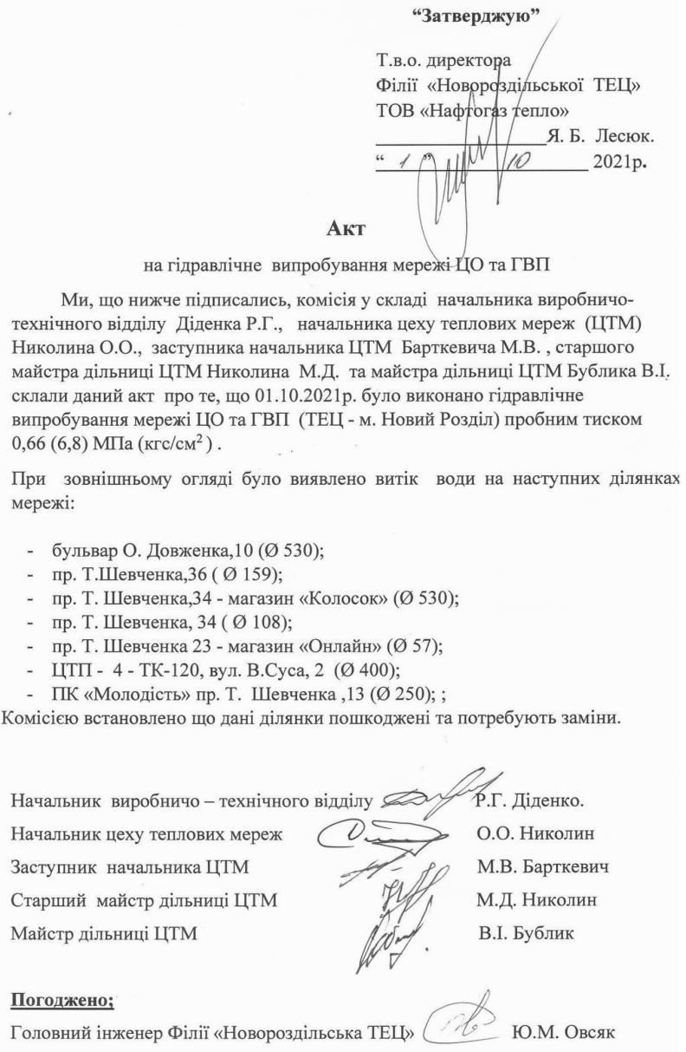

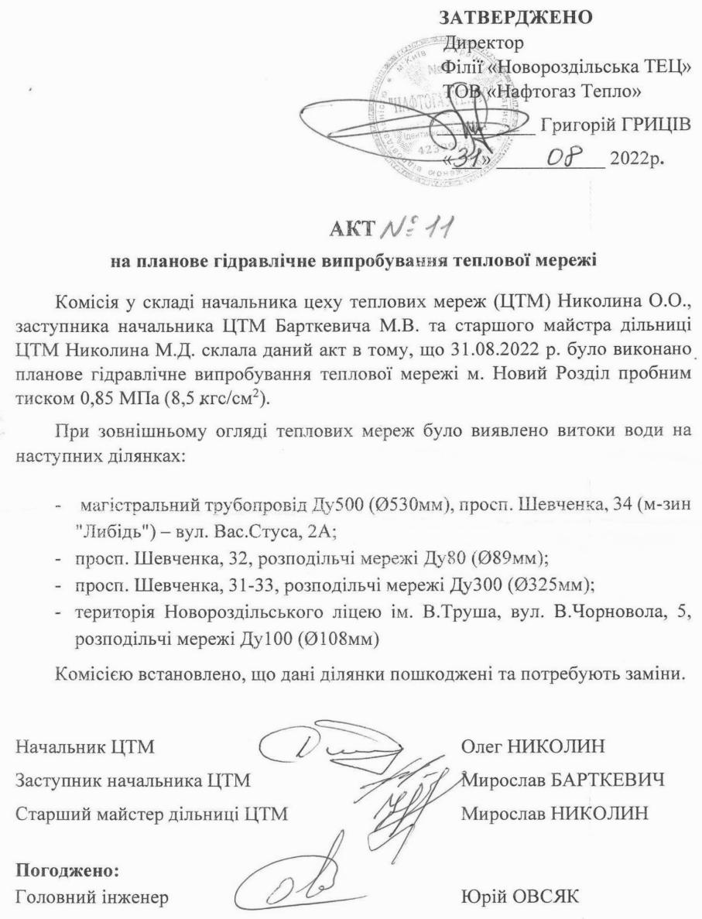

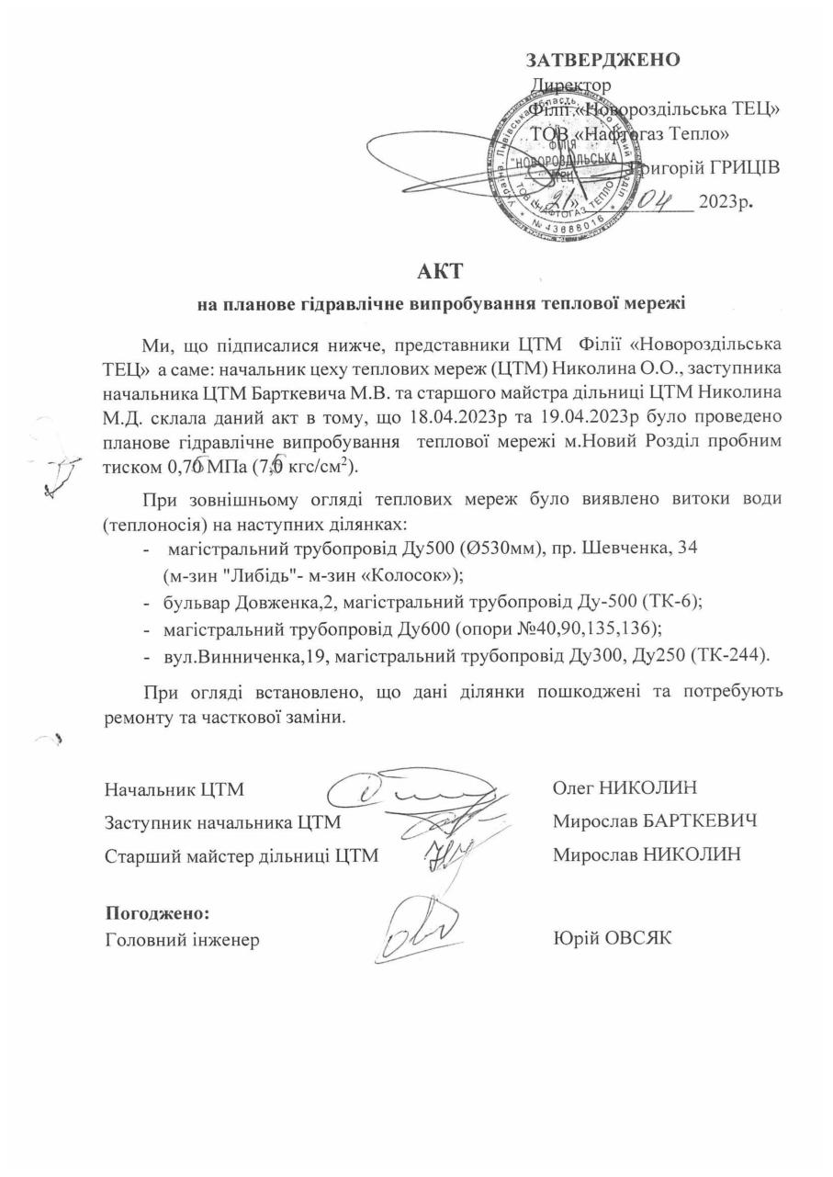

**Додаток 2**

**Кошторисна документація вартості будівництва**

|  |  |  |  |  |  |  |  |  |
| --- | --- | --- | --- | --- | --- | --- | --- | --- |
|  | | | | | | | |  |
| ТОВ «Нафтогаз Тепло» | | | | | | | | |
| *( назва організації, що затверджує )* | | | | | | | | |
|  | | |  | | | | | |
| **Затверджено (схвалено)** | | | | | | | | |
|  | | |  | | | | | |
| Зведений кошторисний розрахунок в сумі 17330,530 тис. грн. | | | | | | | | |
| В тому числі зворотних сум 0 тис. грн. | | | | | | | | |
|  | | | | | | | | |
| *(посилання на документ про затвердження)* | | | | | | | | |
| "___" ______________________ 20__ р. | | | | | | | | |
|  | | |  | | | | | |
| **ЗВЕДЕНИЙ КОШТОРИСНИЙ РОЗРАХУНОК ВАРТОСТІ ОБ`ЄКТА БУДІВНИЦТВА №** | | | | | | | | |
|  | | |  | | | | | |
| **Реконструкція тепломагістралі по бульвару Олександра Довженка від ТК-6 до проспекту Шевченка в місті Новий Розділ** | | | | | | | | |
|  | | |  | | | | | |
| Складений за поточними цінами станом на 9 листопада 2023 р. | | | | | | | | |
| №  Ч.ч | Номери  кошторисів і  кошторисних  розрахунків | Найменування глав, будівель, споруд, лінійних об'єктів інженерно-  транспортної інфраструктури, робіт і витрат | | Кошторисна вартість, тис.грн. | | | | |
| будівельних  робіт | устаткування,  меблів та  інвентарю | інших  витрат | загальна  вартість | |
| 1 | 2 | 3 | | 4 | 5 | 6 | 7 | |
|  |  | **Глава 2. Об'єкти основного призначення** | |  |  |  |  | |
| 1 | 02-01 | тепломагістраль по бульвару Довженка від ТК-6 до проспекту Шевченка  в місті Новий Розділ | | 14442,108 | - | - | 14442,108 | |
|  |  | ---------------------------------------------------------------------------------------------------- | | -------------------- | -------------------- | -------------------- | -------------------- | |
|  |  | **Разом по главi 2:** | | 14442,108 | - | - | 14442,108 | |
|  |  | **Разом по главах 1-7:** | | 14442,108 | - | - | 14442,108 | |
|  |  | **Разом по главах 1-8:** | | 14442,108 | - | - | 14442,108 | |
|  |  | **Разом по главах 1-9:** | | 14442,108 | - | - | 14442,108 | |
|  |  | **Разом по главах 1-12:** | | 14442,108 | - | - | 14442,108 | |
|  | Настанова [4.43] | **Податок на додану вартість** | | - | - | 2888,422 | 2888,422 | |

|  |  |  |  |  |  |  |  |  |
| --- | --- | --- | --- | --- | --- | --- | --- | --- |
|  |  | **Всього по зведеному кошторисному розрахунку** | | | 14442,108 | - | 2888,422 | 17330,530 |
|  |  |  | | |  |  |  |  |
|  | | | | | | | | |
|  | | | | | | | | |
|  | | | | | | | | |
| Генеральний Директор | | | __________________________Віталій МИХАЙЛЬО | | | | | |
|  | | |  |  | | | | |
| Директор технічний | | | __________________________Федір ШЕВЧЕНКО | | | | | |
|  | | |  |  | | | | |
| Начальник виробничо-технічного відділу (ТЕЦ) | | | __________________________Ігор КАЛАЧ | | | | | |

|  |  |  |  |  |  |  |  |  |  |  |
| --- | --- | --- | --- | --- | --- | --- | --- | --- | --- | --- |
| Реконструкція тепломагістралі по бульвару Олександра Довженка від ТК-6 до проспекта Шевченка в місті Новий Розділ | | | | | | | | | | |
|  | | | | | | | | | | |
| **Підсумкова відомість ресурсів** | | | | | | | | | |
|  | | | | | | | | | |
|  | | | | | | | | | |
|  | | | | | | | | | |
| №  Ч.ч. | Шифр ресурсу | Найменування | Одиниця  виміру | Кількість | Поточна  ціна за  одиницю,  грн. | у тому числі: | | | Обґрунтування  ціни |
|  |  |  |  |  |  | відпускна  ціна, грн. | транс-  портна  складова,  грн. | заготі-  вельно-  складські  витрати,  грн. |  |
|  |  |  |  |  | всього, грн. | всього, грн. | всього, грн. | всього, грн. |  |
| 1 | 2 | 3 | 4 | 5 | 6/7 | 8/9 | 10/11 | 12/13 | 14 |
|  |  |  |  |  |  |  |  |  |  |
|  |  | **I. Витрати труда** |  |  |  |  |  |  |  |
| 1 | 1 | Витрати труда робітників-будівельників | люд.год | 13599,96 | 68,20 |  |  |  |  |
| 2 |  | Середній розряд робіт, що виконуються  робітниками-будівельниками | розряд | 3,4 |  |  |  |  |  |
| 3 | 27 | Витрати труда робітників-монтажників | люд.год | 98,39 | 90,02 |  |  |  |  |
| 4 |  | Середній розряд робіт, що виконуються  робітниками-монтажниками | розряд | 5,3 |  |  |  |  |  |
| 5 |  | Витрати труда робітників, зайнятих  керуванням та обслуговуванням машин | люд.год | 2145,28 | 86,33 |  |  |  |  |
| 6 |  | Середній розряд ланки робітників, зайнятих  керуванням та обслуговуванням машин | розряд | 5,0 |  |  |  |  |  |
| 7 |  | Витрати робітників, заробітна плата яких  враховується в складі: |  |  |  |  |  |  |  |
| 7.1 |  | загальновиробничих витрат | люд.год | 1017,12 | 115,37 |  |  |  |  |
|  |  |  |  |  |  |  |  |  |  |
|  |  | |  |  |  |  |  |  |  |
|  | Разом кошторисна трудомісткість | | люд.год | 16860,75 |  |  |  |  |  |
|  |  | |  |  |  |  |  |  |  |
|  |  | |  |  |  |  |  |  |  |
|  | Середній розряд робіт | | розряд | 3,4 |  |  |  |  |  |
|  |  | |  |  |  |  |  |  |  |
|  |  |  |  |  |  |  |  |  |  |
|  |  | **II. Будівельні машини і механізми** |  |  |  |  |  |  |  |

|  |  |  |  |  |  |  |  |  |  |
| --- | --- | --- | --- | --- | --- | --- | --- | --- | --- |
| 1 | 2 | 3 | 4 | 5 | 6/7 | 8/9 | 10/11 | 12/13 | 14 |
|  |  |  |  |  |  |  |  |  |  |
| 8 | КБМ201-12 | Автомобілі бортові, вантажопідйомність 5 т | маш. год | 92,9271 | 333,8  31019,07 |  |  |  |  |
|  |  |  |  |  |  |  |  |  |  |
| 9 | КБМ201-410 | Трактори на пневмоколісному ходу,  потужність 59 кВт [80 к.с.] | маш. год | 1,5876 | 480,23  762,41 |  |  |  |  |
|  |  |  |  |  |  |  |  |  |  |
| 10 | КБМ202-1140 | Крани на автомобільному ходу,  вантажопідйомність 6,3 т | маш. год | 0,176 | 565,52  99,53 |  |  |  |  |
|  |  |  |  |  |  |  |  |  |  |
| 11 | КБМ202-1141 | Крани на автомобільному ходу,  вантажопідйомність 10 т | маш. год | 410,59872 | 577,43  237092,02 |  |  |  |  |
|  |  |  |  |  |  |  |  |  |  |
| 12 | КБМ202-1243 | Крани на гусеничному ходу,  вантажопідйомність до 16 т | маш. год | 249,6372 | 515,79  128760,37 |  |  |  |  |
|  |  |  |  |  |  |  |  |  |  |
| 13 | КБМ203-101 | Автонавантажувачі, вантажопідйомність 5 т | маш. год | 50,49198 | 492,14  24849,12 |  |  |  |  |
|  |  |  |  |  |  |  |  |  |  |
| 14 | КБМ203-850 | Навантажувачі одноковшеві,  вантажопідйомність 1 т | маш. год | 0,2231 | 335,96  74,95 |  |  |  |  |
|  |  |  |  |  |  |  |  |  |  |
| 15 | КБМ203-1080 | Підіймачі щоглові будівельні,  вантажопідйомність 0,5 т | маш. год | 0,52573 | 94,43  49,64 |  |  |  |  |
|  |  |  |  |  |  |  |  |  |  |
| 16 | КБМ204-201 | Агрегати зварювальні пересувні з  бензиновим двигуном, з номінальним  зварювальним струмом 250-400 А | маш. год | 792,288 | 308,17  244159,39 |  |  |  |  |
|  |  |  |  |  |  |  |  |  |  |
| 17 | КБМ204-202 | Агрегати зварювальні пересувні з  дизельним двигуном, з номінальним  зварювальним струмом 250-400 А | маш. год | 454,922496 | 274,54  124894,42 |  |  |  |  |
|  |  |  |  |  |  |  |  |  |  |
| 18 | КБМ204-1000 | Перетворювачі зварювальні з номінальним  зварювальним струмом 315-500 А | маш. год | 10,317888 | 7,3  75,32 |  |  |  |  |
|  |  |  |  |  |  |  |  |  |  |
| 19 | КБМ205-101 | Компресори пересувні з двигуном  внутрішнього згоряння, тиск до 686 кПа [7  ат], продуктивність 2,2 м3/хв | маш. год | 168,83616 | 301,1  50836,57 |  |  |  |  |

|  |  |  |  |  |  |  |  |  |  |
| --- | --- | --- | --- | --- | --- | --- | --- | --- | --- |
| 1 | 2 | 3 | 4 | 5 | 6/7 | 8/9 | 10/11 | 12/13 | 14 |
|  |  |  |  |  |  |  |  |  |  |
| 20 | КБМ205-102 | Компресори пересувні з двигуном  внутрішнього згоряння, тиск до 686 кПа [7  ат], продуктивність 5 м3/хв | маш. год | 66,98664 | 347,38  23269,82 |  |  |  |  |
|  |  |  |  |  |  |  |  |  |  |
| 21 | КБМ205-401 | Компресори пересувні з електродвигуном,  тиск 600 кПа [6 ат], продуктивність 0,5 м3/хв | маш. год | 1,17882 | 5,16  6,08 |  |  |  |  |
|  |  |  |  |  |  |  |  |  |  |
| 22 | КБМ206-247 | Екскаватори одноковшеві дизельні на  гусеничному ходу, місткість ковша 0,5 м3 | маш. год | 186,048 | 594,43  110592,51 |  |  |  |  |
|  |  |  |  |  |  |  |  |  |  |
| 23 | КБМ206-337 | Екскаватори одноковшеві дизельні на  пневмоколісному ходу, місткість ковша 0,25  м3 | маш. год | 0,48 | 396,13  190,14 |  |  |  |  |
|  |  |  |  |  |  |  |  |  |  |
| 24 | КБМ207-148 | Бульдозери, потужність 59 кВт [80 к.с.] | маш. год | 57,9156 | 529,12  30644,30 |  |  |  |  |
|  |  |  |  |  |  |  |  |  |  |
| 25 | КБМ212-102 | Автогудронатори, місткість 7000 л | маш. год | 0,22512 | 848,7  191,06 |  |  |  |  |
|  |  |  |  |  |  |  |  |  |  |
| 26 | КБМ212-202 | Автогрейдери середнього типу, потужність  99 кВт [135 к.с.] | маш. год | 1,2096 | 933,69  1129,39 |  |  |  |  |
|  |  |  |  |  |  |  |  |  |  |
| 27 | КБМ212-906 | Котки дорожні самохідні вібраційні  гладковальцеві, маса 8 т | маш. год | 1,04688 | 425,58  445,53 |  |  |  |  |
|  |  |  |  |  |  |  |  |  |  |
| 28 | КБМ212-907 | Котки дорожні самохідні вібраційні  гладковальцеві, маса 13 т | маш. год | 2,68944 | 545,93  1468,25 |  |  |  |  |
|  |  |  |  |  |  |  |  |  |  |
| 29 | КБМ212-1601 | Машини поливально-мийні, місткість 6000 л | маш. год | 0,2256 | 737,11  166,29 |  |  |  |  |
|  |  |  |  |  |  |  |  |  |  |
| 30 | КБМ212-1801 | Розподільники щебеню та гравію | маш. год | 0,048 | 459,85  22,07 |  |  |  |  |
|  |  |  |  |  |  |  |  |  |  |
| 31 | КБМ219-101 | Насосні станції електричні стаціонарні,  подача 50 м3/год, напір 50 м | маш. год | 89,196984 | 135,54  12089,76 |  |  |  |  |
|  |  |  |  |  |  |  |  |  |  |
| 32 | КБМ233-803 | Молотки відбійні пневматичні, при роботі від  пересувних компресорних станцій | маш. год | 13,00032 | 5,39  70,07 |  |  |  |  |

|  |  |  |  |  |  |  |  |  |  |
| --- | --- | --- | --- | --- | --- | --- | --- | --- | --- |
| 1 | 2 | 3 | 4 | 5 | 6/7 | 8/9 | 10/11 | 12/13 | 14 |
|  |  |  |  |  |  |  |  |  |  |
| 33 | КБМ233-1681 | Щітки дорожні навісні на базі трактора | маш. год | 0,04128 | 414,29  17,10 |  |  |  |  |
|  |  |  |  |  |  |  |  |  |  |
| 34 | КБМ234-201 | Агрегати фарбувальні з пневматичним  розпилюванням для фарбування фасадів  будівель, продуктивність 500 м3/год | маш. год | 1,17882 | 4,49  5,29 |  |  |  |  |
|  |  |  |  |  |  |  |  |  |  |
|  |  | **Разом по розділу II** | **грн.** |  | **1022980,47** |  |  |  |  |
|  |  | **в тому числі енергоносії:** |  |  |  |  |  |  |  |
|  |  | Бензин | кг | 4172,651 |  |  |  |  |  |
|  |  | Дизельне паливо | кг | 8065,845 |  |  |  |  |  |
|  |  | Електроенергія | кВт-год | 806,472 |  |  |  |  |  |
|  |  | Стиснене повітря | м3 | 900,922 |  |  |  |  |  |
|  |  | Мастильні матеріали | кг | 575,029 |  |  |  |  |  |
|  |  | Гідравлічна рідина | кг | 70,766 |  |  |  |  |  |
|  |  |  |  |  |  |  |  |  |  |
|  |  | **Будiвельнi машини, врахованi в складi**  **загальновиробничих витрат** |  |  |  |  |  |  |  |
|  |  |  |  |  |  |  |  |  |  |
| 35 | КБМ203-405 | Лебідки електричні, тягове зусилля до 49,05  кН [5 т] | маш. год | 0,02664 |  |  |  |  |  |
|  |  |  |  |  |  |  |  |  |  |
| 36 | КБМ204-1801 | Дефектоскопи ультразвукові імпульсні для  просвічування виробу товщиною до 5000 мм | маш. год | 97,23168 |  |  |  |  |  |
|  |  |  |  |  |  |  |  |  |  |
| 37 | КБМ233-1100 | Трамбівки пневматичні при роботі від  компресора | маш. год | 651,168 |  |  |  |  |  |
|  |  |  |  |  |  |  |  |  |  |
| 38 | КБМ270-106 | Апарат для газового зварювання і різання | маш. год | 8,577 |  |  |  |  |  |
|  |  |  |  |  |  |  |  |  |  |
| 39 | КБМ270-108 | Котли бітумні пересувні, місткість 400 л | маш. год | 93,422304 |  |  |  |  |  |
|  |  |  |  |  |  |  |  |  |  |
| 40 | КБМ270-244 | Котки ручні, 30-40 кг | маш. год | 9,1728 |  |  |  |  |  |
|  |  |  |  |  |  |  |  |  |  |
|  |  | **III. Будівельні матеріали, вироби і**  **комплекти** |  |  |  |  |  |  |  |
|  |  |  |  |  |  |  |  |  |  |
| 41 | &С1-1-9-8-1-  П8 | Труба сталева 830х8 | м | 8,4 | 15600  131040,00 | 15600,00  131040,00 | __-__  - | __-__  - |  |

|  |  |  |  |  |  |  |  |  |  |
| --- | --- | --- | --- | --- | --- | --- | --- | --- | --- |
| 1 | 2 | 3 | 4 | 5 | 6/7 | 8/9 | 10/11 | 12/13 | 14 |
|  |  |  |  |  |  |  |  |  |  |
| 42 | +С111-73 | Бітуми нафтові будівельні, марка БН-90/10 | т | 0,0050868 | 38000  193,30 | 38000,00  193,30 | __-__  - | __-__  - |  |
|  |  |  |  |  |  |  |  |  |  |
| 43 | +С111-74 | Бітуми нафтові будівельні, марка БН-70/30 | т | 0,0006156 | 35000  21,55 | 35000,00  21,55 | __-__  - | __-__  - |  |
|  |  |  |  |  |  |  |  |  |  |
| 44 | +С111-324 | Кисень технічний газоподібний | м3 | 5,157 | 70,52  363,65 | 70,515  363,65 | __-__  - | __-__  - |  |
|  |  |  |  |  |  |  |  |  |  |
| 45 | +С111-1513 | Електроди, діаметр 4 мм, марка Э42 | т | 0,207 | 159000  32913,00 | 159000,00  32913,00 | __-__  - | __-__  - |  |
|  |  |  |  |  |  |  |  |  |  |
| 46 | +С111-1553 | Бітуми нафтові дорожні БНД-40/60, вищий  сорт | т | 0,39552 | 19000  7514,88 | 19000,00  7514,88 | __-__  - | __-__  - |  |
|  |  |  |  |  |  |  |  |  |  |
| 47 | +С111-1554 | Бітуми нафтові дорожні БНД-40/60, перший  сорт | т | 0,03552 | 18800  667,78 | 18800,00  667,78 | __-__  - | __-__  - |  |
|  |  |  |  |  |  |  |  |  |  |
| 48 | +С111-1600 | Бензин розчинник | т | 0,0018468 | 92226,6  170,32 | 92226,60  170,32 | __-__  - | __-__  - |  |
|  |  |  |  |  |  |  |  |  |  |
| 49 | +С111-1608 | Дрантя | кг | 0,0162 | 20  0,32 | 20,00  0,32 | __-__  - | __-__  - |  |
|  |  |  |  |  |  |  |  |  |  |
| 50 | &С111-1710-1 | Пісок | м3 | 1482 | 633,33  938595,06 | 633,33  938595,06 | __-__  - | __-__  - |  |
|  |  |  |  |  |  |  |  |  |  |
| 51 | +С111-1763 | Толь з грубозернистою засипкою, марка ТВК-  350 | м2 | 0,144 | 28,8  4,15 | 28,80  4,15 | __-__  - | __-__  - |  |
|  |  |  |  |  |  |  |  |  |  |
| 52 | &С111-1796-  1П | Металобрухт | т | 58,74 | __-__  - | __-__  - | __-__  - | __-__  - |  |
|  |  |  |  |  |  |  |  |  |  |
| 53 | &С111-1796-  1П  варіант 1 | Металобрухт | т | 16,48 | __-__  - | __-__  - | __-__  - | __-__  - |  |
|  |  |  |  |  |  |  |  |  |  |
| 54 | &С113-922-П  варіант 1 | Труба ТІ 530х8//710 ПС ДСТУ Б В.2.5-31.  2007 | м | 892 | 10083,32  8994321,44 | 10083,32  8994321,44 | __-__  - | __-__  - |  |

|  |  |  |  |  |  |  |  |  |  |
| --- | --- | --- | --- | --- | --- | --- | --- | --- | --- |
| 1 | 2 | 3 | 4 | 5 | 6/7 | 8/9 | 10/11 | 12/13 | 14 |
|  |  |  |  |  |  |  |  |  |  |
| 55 | &С113-1466-4-  П  варіант 1 | Колiно ТІ кр.з.90"530/710 ПС ДСТУ Б В.2.5-  31:2007 | шт | 4 | 34515,69  138062,76 | 34515,69  138062,76 | __-__  - | __-__  - |  |
|  |  |  |  |  |  |  |  |  |  |
| 56 | &С113-1466-4-  П  варіант 2 | Захисна термозбiг.кiнц.муфта Д710 ГСТУ 34.  016-2000 | шт | 12 | 1856,13  22273,56 | 1856,13  22273,56 | __-__  - | __-__  - |  |
|  |  |  |  |  |  |  |  |  |  |
| 57 | &С113-1466-4-  П  варіант 3 | Компенсатор сильф. ТІ 530/710, L 125, Py16 | шт | 8 | 156979,87  1255838,96 | 156979,87  1255838,96 | __-__  - | __-__  - |  |
|  |  |  |  |  |  |  |  |  |  |
| 58 | &С114-64-П | Мати компенсаційні 360х1000х40 | шт | 16 | 112,5  1800,00 | 112,50  1800,00 | __-__  - | __-__  - |  |
|  |  |  |  |  |  |  |  |  |  |
| 59 | +С1113-21 | Ґрунтовка ГФ-021 червоно-коричнева | т | 0,005994 | 99305,83  595,24 | 99305,83  595,24 | __-__  - | __-__  - |  |
|  |  |  |  |  |  |  |  |  |  |
| 60 | +С1113-157 | Розчинник, марка Р-5 | т | 0,001998 | 152027,03  303,75 | 152027,03  303,75 | __-__  - | __-__  - |  |
|  |  |  |  |  |  |  |  |  |  |
| 61 | +С1113-250 | Емаль КО-88 кремній-органічна термостійка  срібляста | т | 0,00999 | 244166  2439,22 | 244166,00  2439,22 | __-__  - | __-__  - |  |
|  |  |  |  |  |  |  |  |  |  |
| 62 | +С1421-9452 | Щебінь із природного каменю для  будівельних робіт, фракція 10-20 мм, марка  М1000 і більше | м3 | 0,72 | 1041,67  750,00 | 1041,67  750,00 | __-__  - | __-__  - |  |
|  |  |  |  |  |  |  |  |  |  |
| 63 | +С1421-9453 | Щебінь із природного каменю для  будівельних робіт, фракція 20-40 мм, марка  М1000 і більше | м3 | 0,6144 | 958,33  588,80 | 958,33  588,80 | __-__  - | __-__  - |  |
|  |  |  |  |  |  |  |  |  |  |
| 64 | +С1421-9454 | Щебінь із природного каменю для  будівельних робіт, фракція 40-70 мм, марка  М1000 і більше | м3 | 13,4784 | 916,67  12355,24 | 916,67  12355,24 | __-__  - | __-__  - |  |
|  |  |  |  |  |  |  |  |  |  |
| 65 | +С1421-9841  варіант 1 | Суміші асфальтобетонні гарячі і теплі  [асфальтобетон щільний]  (дорожні)(аеродромні), що застосовуються у  верхніх шарах покриттів, дрібнозернисті, тип  В, марка 2 | т | 6,7968 | 5000  33984,00 | 5000,00  33984,00 | __-__  - | __-__  - |  |

|  |  |  |  |  |  |  |  |  |  |
| --- | --- | --- | --- | --- | --- | --- | --- | --- | --- |
| 1 | 2 | 3 | 4 | 5 | 6/7 | 8/9 | 10/11 | 12/13 | 14 |
|  |  |  |  |  |  |  |  |  |  |
| 66 | +С1422-10936 | Цегла керамічна одинарна повнотіла,  розміри 250х120х65 мм, марка М100 | 1000шт | 0,36848 | 6666,67  2456,53 | 6666,67  2456,53 | __-__  - | __-__  - |  |
|  |  |  |  |  |  |  |  |  |  |
| 67 | +С1424-11600 | Суміші бетонні готові важкі, клас бетону В15  [М200], крупність заповнювача більше 40 мм | м3 | 0,944 | 2166,67  2045,34 | 2166,67  2045,34 | __-__  - | __-__  - |  |
|  |  |  |  |  |  |  |  |  |  |
| 68 | +С1425-11683 | Розчин готовий кладковий важкий  цементний, марка М100 | м3 | 0,0096 | 1916  18,39 | 1916,00  18,39 | __-__  - | __-__  - |  |
|  |  |  |  |  |  |  |  |  |  |
| 69 | +С1425-11688 | Розчин готовий кладковий важкий цементно-  вапняковий, марка М50 | м3 | 0,2256 | 1791,67  404,20 | 1791,67  404,20 | __-__  - | __-__  - |  |
|  |  |  |  |  |  |  |  |  |  |
| 70 | +С1425-11702 | Розчин готовий опоряджувальний цементно-  вапняковий 1:1:6 | м3 | 0,048924 | 1958,33  95,81 | 1958,33  95,81 | __-__  - | __-__  - |  |
|  |  |  |  |  |  |  |  |  |  |
| 71 | +С1429-110 | Земля рослинна | м3 | 264,6 | 358,33  94814,12 | 358,33  94814,12 | __-__  - | __-__  - |  |
|  |  |  |  |  |  |  |  |  |  |
| 72 | +С1429-117 | Суміш насіння газонних трав | ц | 0,3528 | 18333  6467,88 | 18333,00  6467,88 | __-__  - | __-__  - |  |
|  |  |  |  |  |  |  |  |  |  |
| 73 | +С1533-504  варіант 1 | Комплект ТІ стикiв Дн530/710 ПС(муфта ТУ) | комплект | 94 | 3637,24  341900,56 | 3637,24  341900,56 | __-__  - | __-__  - |  |
|  |  |  |  |  |  |  |  |  |  |
| 74 | &С1545-96-2 | Стрічка сигнальна "Теплові мережі" 1 | м | 910 | 0,85  773,50 | 0,85  773,50 | __-__  - | __-__  - |  |
|  |  |  |  |  |  |  |  |  |  |
| 75 | +С1546-66 | Пропан-бутан технічний | м3 | 1,332 | 143  190,48 | 143,00  190,48 | __-__  - | __-__  - |  |
|  |  |  |  |  |  |  |  |  |  |
|  |  | Енергоносiї машин, врахованих в складi  загальновиробничих витрат |  |  |  |  |  |  |  |
|  |  |  |  |  |  |  |  |  |  |
| 76 | С1999-9001 | Електроенергія | кВт-год | 2,9468 | __-__  - | __-__  - |  |  |  |
|  |  |  |  |  |  |  |  |  |  |
| 77 | С1999-9005 | Мастильні матеріали | кг | 0,0003 | __-__  - | __-__  - |  |  |  |

|  |  |  |  |  |  |  |  |  |  |
| --- | --- | --- | --- | --- | --- | --- | --- | --- | --- |
| 1 | 2 | 3 | 4 | 5 | 6/7 | 8/9 | 10/11 | 12/13 | 14 |
|  |  |  |  |  |  |  |  |  |  |
| 78 | С1999-9009 | Дрова | м3 | 11,2107 | __-__  - | __-__  - |  |  |  |
|  |  |  |  |  |  |  |  |  |  |
|  |  | **Разом по розділу III** | **грн.** |  | **12023963,79** | **12023963,79** | **-** | **-** |  |
|  |  | **Підсумкові витрати енергоносіїв**  **для усіх машин** |  |  |  |  |  |  |  |
|  |  | Електроенергія | кВт-год | 809,418 |  |  |  |  |  |
|  |  | Стиснене повітря | м3 | 900,922 |  |  |  |  |  |
|  |  | Мастильні матеріали | кг | 575,029 |  |  |  |  |  |
|  |  | Гідравлічна рідина | кг | 70,766 |  |  |  |  |  |
|  |  | Дрова | м3 | 11,211 |  |  |  |  |  |
|  |  | Бензин | л | 5638,717 |  |  |  |  |  |
|  |  | Дизельне паливо | л | 9489,23 |  |  |  |  |  |
|  |  |  |  |  |  |  |  |  |  |
|  |  | **Довідкові дані** |  |  |  |  |  |  |  |
|  |  | Будівельне сміття | т | 26,229 |  |  |  |  |  |
|  | | | | | | | | | | |
| Поточні ціни матеріальних ресурсів прийняті станом на "9 листопада" 2023 р. | | | | | | | | | | |
| Символ '+' визначає, що параметри, які впливають на кошторисну ціну ресурсу, змінені користувачем. | | | | | | | | | | |
| Символ & визначає що ресурс задан користувачем. | | | | | | | | | | |
|  | | | | | | | | | | |
|  | | | | | | | | | | |
| Склав Начальник виробничо-технічного відділу (ТЕЦ)_____________________________________Ігор КАЛАЧ | | | | | | | | | | |
| [посада, підпис ( ініціали, прізвище )] | | | | | | | | | | |
|  | | | | | | | | | | |
| Перевірив Начальник виробничо-технічного відділу (ТЕЦ)_____________________________________Ігор КАЛАЧ | | | | | | | | | | |
| [посада, підпис ( ініціали, прізвище )] | | | | | | | | | | |
|  | | | | | | | | | | |

**Додаток 3**

**Кошторисна документація вартості будівництва у 2024 році**

|  |  |  |  |  |  |  |  |  |
| --- | --- | --- | --- | --- | --- | --- | --- | --- |
|  | | | | | | | |  |
| ТОВ «Нафтогаз Тепло» | | | | | | | | |
| *( назва організації, що затверджує )* | | | | | | | | |
|  | | |  | | | | | |
| **Затверджено (схвалено)** | | | | | | | | |
|  | | |  | | | | | |
| Зведений кошторисний розрахунок в сумі 2052,893 тис. грн. | | | | | | | | |
| В тому числі зворотних сум 0 тис. грн. | | | | | | | | |
| *(посилання на документ про затвердження)* | | | | | | | | |
|  | | |  | | | | | |
| **ЗВЕДЕНИЙ КОШТОРИСНИЙ РОЗРАХУНОК ВАРТОСТІ ОБ`ЄКТА БУДІВНИЦТВА №** | | | | | | | | |
|  | | |  | | | | | |
| **Реконструкція тепломагістралі по бульвару Олександра Довженка від ТК-6 до проспекту Шевченка в місті Новий Розділ у 2024 році** | | | | | | | | |
|  | | |  | | | | | |
| Складений за поточними цінами станом на 9 листопада 2023 р. | | | | | | | | |
| №  Ч.ч | Номери  кошторисів і  кошторисних  розрахунків | Найменування глав, будівель, споруд, лінійних об'єктів інженерно-  транспортної інфраструктури, робіт і витрат | | Кошторисна вартість, тис.грн. | | | | |
| будівельних  робіт | устаткування,  меблів та  інвентарю | інших  витрат | загальна  вартість | |
| 1 | 2 | 3 | | 4 | 5 | 6 | 7 | |
|  |  | **Глава 2. Об'єкти основного призначення** | |  |  |  |  | |
| 1 | 02-01 | тепломагістраль по бульвару Довженка від ТК-6 до проспекту Шевченка  в місті Новий Розділ | | 1710,744 | - | - | 1710,744 | |
|  |  | ---------------------------------------------------------------------------------------------------- | | -------------------- | -------------------- | -------------------- | -------------------- | |
|  |  | **Разом по главi 2:** | | 1710,744 | - | - | 1710,744 | |
|  |  | **Разом по главах 1-7:** | | 1710,744 | - | - | 1710,744 | |
|  |  | **Разом по главах 1-8:** | | 1710,744 | - | - | 1710,744 | |
|  |  | **Разом по главах 1-9:** | | 1710,744 | - | - | 1710,744 | |
|  |  | **Разом по главах 1-12:** | | 1710,744 | - | - | 1710,744 | |
|  | Настанова [4.43] | **Податок на додану вартість** | | - | - | 342,149 | 342,149 | |

|  |  |  |  |  |  |  |  |  |
| --- | --- | --- | --- | --- | --- | --- | --- | --- |
|  |  | **Всього по зведеному кошторисному розрахунку** | | | 1710,744 | - | 342,149 | 2052,893 |
|  |  |  | | |  |  |  |  |
|  | | | | | | | | |
|  | | | | | | | | |
|  | | | | | | | | |
| Генеральний Директор | | | __________________________Віталій МИХАЙЛЬО | | | | | |
|  | | |  |  | | | | |
| Директор технічний | | | __________________________Федір ШЕВЧЕНКО | | | | | |
|  | | |  |  | | | | |
| Начальник виробничо-технічного відділу (ТЕЦ) | | | __________________________Ігор КАЛАЧ | | | | | |

|  |  |  |  |  |  |  |  |  |  |  |
| --- | --- | --- | --- | --- | --- | --- | --- | --- | --- | --- |
| Реконструкція тепломагістралі по бульвару Олександра Довженка від ТК-6 до проспекту Шевченка в місті Новий Розділ у 2024 році | | | | | | | | | | |
|  | | | | | | | | | | |
| **Підсумкова відомість ресурсів** | | | | | | | | | |
|  | | | | | | | | | |
|  | | | | | | | | | |
|  | | | | | | | | | |
| №  Ч.ч. | Шифр ресурсу | Найменування | Одиниця  виміру | Кількість | Поточна  ціна за  одиницю,  грн. | у тому числі: | | | Обґрунтування  ціни |
| відпускна  ціна, грн. | транс-  портна  складова,  грн. | заготі-  вельно-  складські  витрати,  грн. |
|  |  |  |  |  | всього, грн. | всього, грн. | всього, грн. | всього, грн. |
| 1 | 2 | 3 | 4 | 5 | 6/7 | 8/9 | 10/11 | 12/13 | 14 |
|  |  |  |  |  |  |  |  |  |  |
|  |  | **I. Витрати труда** |  |  |  |  |  |  |  |
| 1 | 1 | Витрати труда робітників-будівельників | люд.год | 1468,28 | 68,63 |  |  |  |  |
| 2 |  | Середній розряд робіт, що виконуються  робітниками-будівельниками | розряд | 3,4 |  |  |  |  |  |
| 3 | 27 | Витрати труда робітників-монтажників | люд.год | 16,71 | 90,02 |  |  |  |  |
| 4 |  | Середній розряд робіт, що виконуються  робітниками-монтажниками | розряд | 5,3 |  |  |  |  |  |
| 5 |  | Витрати труда робітників, зайнятих  керуванням та обслуговуванням машин | люд.год | 255,11 | 86,14 |  |  |  |  |
| 6 |  | Середній розряд ланки робітників, зайнятих  керуванням та обслуговуванням машин | розряд | 5,0 |  |  |  |  |  |
| 7 |  | Витрати робітників, заробітна плата яких  враховується в складі: |  |  |  |  |  |  |  |
| 7.1 |  | загальновиробничих витрат | люд.год | 110,81 | 115,39 |  |  |  |  |
|  |  |  |  |  |  |  |  |  |  |
|  |  | |  |  |  |  |  |  |  |
|  | Разом кошторисна трудомісткість | | люд.год | 1850,91 |  |  |  |  |
|  |  | |  |  |  |  |  |  |
|  |  | |  |  |  |  |  |  |  |
|  | Середній розряд робіт | | розряд | 3,4 |  |  |  |  |
|  |  | |  |  |  |  |  |  |
|  |  |  |  |  |  |  |  |  |  |
|  |  | **II. Будівельні машини і механізми** |  |  |  |  |  |  |  |

|  |  |  |  |  |  |  |  |  |  |
| --- | --- | --- | --- | --- | --- | --- | --- | --- | --- |
| 1 | 2 | 3 | 4 | 5 | 6/7 | 8/9 | 10/11 | 12/13 | 14 |
|  |  |  |  |  |  |  |  |  |  |
| 8 | КБМ201-12 | Автомобілі бортові, вантажопідйомність 5 т | маш. год | 10,4483168 | 333,8  3487,65 |  |  |  |  |
|  |  |  |  |  |  |  |  |  |  |
| 9 | КБМ201-410 | Трактори на пневмоколісному ходу,  потужність 59 кВт [80 к.с.] | маш. год | 0,1836 | 480,23  88,17 |  |  |  |  |
|  |  |  |  |  |  |  |  |  |  |
| 10 | КБМ202-1140 | Крани на автомобільному ходу,  вантажопідйомність 6,3 т | маш. год | 0,088 | 565,52  49,77 |  |  |  |  |
|  |  |  |  |  |  |  |  |  |  |
| 11 | КБМ202-1141 | Крани на автомобільному ходу,  вантажопідйомність 10 т | маш. год | 46,84512 | 577,43  27049,78 |  |  |  |  |
|  |  |  |  |  |  |  |  |  |  |
| 12 | КБМ202-1243 | Крани на гусеничному ходу,  вантажопідйомність до 16 т | маш. год | 28,1428 | 515,79  14515,77 |  |  |  |  |
|  |  |  |  |  |  |  |  |  |  |
| 13 | КБМ203-101 | Автонавантажувачі, вантажопідйомність 5 т | маш. год | 5,6111968 | 492,14  2761,49 |  |  |  |  |
|  |  |  |  |  |  |  |  |  |  |
| 14 | КБМ203-850 | Навантажувачі одноковшеві,  вантажопідйомність 1 т | маш. год | 0,2231 | 335,96  74,95 |  |  |  |  |
|  |  |  |  |  |  |  |  |  |  |
| 15 | КБМ203-1080 | Підіймачі щоглові будівельні,  вантажопідйомність 0,5 т | маш. год | 0,379906 | 94,43  35,87 |  |  |  |  |
|  |  |  |  |  |  |  |  |  |  |
| 16 | КБМ204-201 | Агрегати зварювальні пересувні з  бензиновим двигуном, з номінальним  зварювальним струмом 250-400 А | маш. год | 88,032 | 308,17  27128,82 |  |  |  |  |
|  |  |  |  |  |  |  |  |  |  |
| 17 | КБМ204-202 | Агрегати зварювальні пересувні з  дизельним двигуном, з номінальним  зварювальним струмом 250-400 А | маш. год | 54,087936 | 274,54  14849,30 |  |  |  |  |
|  |  |  |  |  |  |  |  |  |  |
| 18 | КБМ204-1000 | Перетворювачі зварювальні з номінальним  зварювальним струмом 315-500 А | маш. год | 1,286208 | 7,3  9,39 |  |  |  |  |
|  |  |  |  |  |  |  |  |  |  |
| 19 | КБМ205-101 | Компресори пересувні з двигуном  внутрішнього згоряння, тиск до 686 кПа [7  ат], продуктивність 2,2 м3/хв | маш. год | 23,18608 | 301,1  6981,33 |  |  |  |  |

|  |  |  |  |  |  |  |  |  |  |
| --- | --- | --- | --- | --- | --- | --- | --- | --- | --- |
| 1 | 2 | 3 | 4 | 5 | 6/7 | 8/9 | 10/11 | 12/13 | 14 |
|  |  |  |  |  |  |  |  |  |  |
| 20 | КБМ205-102 | Компресори пересувні з двигуном  внутрішнього згоряння, тиск до 686 кПа [7  ат], продуктивність 5 м3/хв | маш. год | 7,63224 | 347,38  2651,29 |  |  |  |  |
|  |  |  |  |  |  |  |  |  |  |
| 21 | КБМ205-401 | Компресори пересувні з електродвигуном,  тиск 600 кПа [6 ат], продуктивність 0,5 м3/хв | маш. год | 0,1886112 | 5,16  0,97 |  |  |  |  |
|  |  |  |  |  |  |  |  |  |  |
| 22 | КБМ206-247 | Екскаватори одноковшеві дизельні на  гусеничному ходу, місткість ковша 0,5 м3 | маш. год | 22,848 | 594,43  13581,54 |  |  |  |  |
|  |  |  |  |  |  |  |  |  |  |
| 23 | КБМ206-337 | Екскаватори одноковшеві дизельні на  пневмоколісному ходу, місткість ковша 0,25  м3 | маш. год | 0,24 | 396,13  95,07 |  |  |  |  |
|  |  |  |  |  |  |  |  |  |  |
| 24 | КБМ207-148 | Бульдозери, потужність 59 кВт [80 к.с.] | маш. год | 7,0556 | 529,12  3733,26 |  |  |  |  |
|  |  |  |  |  |  |  |  |  |  |
| 25 | КБМ212-102 | Автогудронатори, місткість 7000 л | маш. год | 0,11256 | 848,7  95,53 |  |  |  |  |
|  |  |  |  |  |  |  |  |  |  |
| 26 | КБМ212-202 | Автогрейдери середнього типу, потужність  99 кВт [135 к.с.] | маш. год | 0,6048 | 933,69  564,70 |  |  |  |  |
|  |  |  |  |  |  |  |  |  |  |
| 27 | КБМ212-906 | Котки дорожні самохідні вібраційні  гладковальцеві, маса 8 т | маш. год | 0,52344 | 425,58  222,77 |  |  |  |  |
|  |  |  |  |  |  |  |  |  |  |
| 28 | КБМ212-907 | Котки дорожні самохідні вібраційні  гладковальцеві, маса 13 т | маш. год | 1,34472 | 545,93  734,12 |  |  |  |  |
|  |  |  |  |  |  |  |  |  |  |
| 29 | КБМ212-1601 | Машини поливально-мийні, місткість 6000 л | маш. год | 0,1128 | 737,11  83,15 |  |  |  |  |
|  |  |  |  |  |  |  |  |  |  |
| 30 | КБМ212-1801 | Розподільники щебеню та гравію | маш. год | 0,024 | 459,85  11,04 |  |  |  |  |
|  |  |  |  |  |  |  |  |  |  |
| 31 | КБМ219-101 | Насосні станції електричні стаціонарні,  подача 50 м3/год, напір 50 м | маш. год | 10,242744 | 135,54  1388,30 |  |  |  |  |
|  |  |  |  |  |  |  |  |  |  |
| 32 | КБМ233-803 | Молотки відбійні пневматичні, при роботі від  пересувних компресорних станцій | маш. год | 6,50016 | 5,39  35,04 |  |  |  |  |

|  |  |  |  |  |  |  |  |  |  |
| --- | --- | --- | --- | --- | --- | --- | --- | --- | --- |
| 1 | 2 | 3 | 4 | 5 | 6/7 | 8/9 | 10/11 | 12/13 | 14 |
|  |  |  |  |  |  |  |  |  |  |
| 33 | КБМ233-1681 | Щітки дорожні навісні на базі трактора | маш. год | 0,02064 | 414,29  8,55 |  |  |  |  |
|  |  |  |  |  |  |  |  |  |  |
| 34 | КБМ234-201 | Агрегати фарбувальні з пневматичним  розпилюванням для фарбування фасадів  будівель, продуктивність 500 м3/год | маш. год | 0,1886112 | 4,49  0,85 |  |  |  |  |
|  |  |  |  |  |  |  |  |  |  |
|  |  | **Разом по розділу II** | **грн.** |  | **120238,47** |  |  |  |  |
|  |  | **в тому числі енергоносії:** |  |  |  |  |  |  |  |
|  |  | Бензин | кг | 466,01 |  |  |  |  |  |
|  |  | Дизельне паливо | кг | 969,824 |  |  |  |  |  |
|  |  | Електроенергія | кВт-год | 94,435 |  |  |  |  |  |
|  |  | Стиснене повітря | м3 | 450,461 |  |  |  |  |  |
|  |  | Мастильні матеріали | кг | 67,494 |  |  |  |  |  |
|  |  | Гідравлічна рідина | кг | 8,473 |  |  |  |  |  |
|  |  |  |  |  |  |  |  |  |  |
|  |  | **Будiвельнi машини, врахованi в складi**  **загальновиробничих витрат** |  |  |  |  |  |  |  |
|  |  |  |  |  |  |  |  |  |  |
| 35 | КБМ203-405 | Лебідки електричні, тягове зусилля до 49,05  кН [5 т] | маш. год | 0,0042624 |  |  |  |  |  |
|  |  |  |  |  |  |  |  |  |  |
| 36 | КБМ204-1801 | Дефектоскопи ультразвукові імпульсні для  просвічування виробу товщиною до 5000 мм | маш. год | 16,51104 |  |  |  |  |  |
|  |  |  |  |  |  |  |  |  |  |
| 37 | КБМ233-1100 | Трамбівки пневматичні при роботі від  компресора | маш. год | 79,968 |  |  |  |  |  |
|  |  |  |  |  |  |  |  |  |  |
| 38 | КБМ270-106 | Апарат для газового зварювання і різання | маш. год | 0,953 |  |  |  |  |  |
|  |  |  |  |  |  |  |  |  |  |
| 39 | КБМ270-108 | Котли бітумні пересувні, місткість 400 л | маш. год | 10,423168 |  |  |  |  |  |
|  |  |  |  |  |  |  |  |  |  |
| 40 | КБМ270-244 | Котки ручні, 30-40 кг | маш. год | 1,0608 |  |  |  |  |  |
|  |  |  |  |  |  |  |  |  |  |
|  |  | **III. Будівельні матеріали, вироби і**  **комплекти** |  |  |  |  |  |  |  |
|  |  |  |  |  |  |  |  |  |  |
| 41 | &С1-1-9-8-1-  П8 | Труба сталева 830х8 | м | 4,4 | 15600  68640,00 | 15600,00  68640,00 | __-__  - | __-__  - |  |

|  |  |  |  |  |  |  |  |  |  |
| --- | --- | --- | --- | --- | --- | --- | --- | --- | --- |
| 1 | 2 | 3 | 4 | 5 | 6/7 | 8/9 | 10/11 | 12/13 | 14 |
|  |  |  |  |  |  |  |  |  |  |
| 42 | +С111-73 | Бітуми нафтові будівельні, марка БН-90/10 | т | 0,0016956 | 38000  64,43 | 38000,00  64,43 | __-__  - | __-__  - |  |
|  |  |  |  |  |  |  |  |  |  |
| 43 | +С111-74 | Бітуми нафтові будівельні, марка БН-70/30 | т | 0,000205 | 35000  7,18 | 35000,00  7,18 | __-__  - | __-__  - |  |
|  |  |  |  |  |  |  |  |  |  |
| 44 | +С111-324 | Кисень технічний газоподібний | м3 | 0,573 | 70,52  40,41 | 70,515  40,41 | __-__  - | __-__  - |  |
|  |  |  |  |  |  |  |  |  |  |
| 45 | +С111-1513 | Електроди, діаметр 4 мм, марка Э42 | т | 0,023 | 159000  3657,00 | 159000,00  3657,00 | __-__  - | __-__  - |  |
|  |  |  |  |  |  |  |  |  |  |
| 46 | +С111-1553 | Бітуми нафтові дорожні БНД-40/60, вищий  сорт | т | 0,19776 | 19000  3757,44 | 19000,00  3757,44 | __-__  - | __-__  - |  |
|  |  |  |  |  |  |  |  |  |  |
| 47 | +С111-1554 | Бітуми нафтові дорожні БНД-40/60, перший  сорт | т | 0,01776 | 18800  333,89 | 18800,00  333,89 | __-__  - | __-__  - |  |
|  |  |  |  |  |  |  |  |  |  |
| 48 | +С111-1600 | Бензин розчинник | т | 0,0006156 | 92226,6  56,77 | 92226,60  56,77 | __-__  - | __-__  - |  |
|  |  |  |  |  |  |  |  |  |  |
| 49 | +С111-1608 | Дрантя | кг | 0,0054 | 20  0,11 | 20,00  0,11 | __-__  - | __-__  - |  |
|  |  |  |  |  |  |  |  |  |  |
| 50 | &С111-1710-1 | Пісок | м3 | 182 | 633,33  115266,06 | 633,33  115266,06 | __-__  - | __-__  - |  |
|  |  |  |  |  |  |  |  |  |  |
| 51 | +С111-1763 | Толь з грубозернистою засипкою, марка ТВК-  350 | м2 | 0,072 | 28,8  2,07 | 28,80  2,07 | __-__  - | __-__  - |  |
|  |  |  |  |  |  |  |  |  |  |
| 52 | &С111-1796-  1П | Металобрухт | т | 9,3 | __-__  - | __-__  - | __-__  - | __-__  - |  |
|  |  |  |  |  |  |  |  |  |  |
| 53 | &С113-922-П  варіант 1 | Труба ТІ 530х8//710 ПС ДСТУ Б В.2.5-31.  2007 | м | 100 | 10083,32  1008332,00 | 10083,32  1008332,00 | __-__  - | __-__  - |  |
|  |  |  |  |  |  |  |  |  |  |
| 54 | &С113-1466-4-  П  варіант 1 | Колiно ТІ кр.з.90"530/710 ПС ДСТУ Б В.2.5-  31:2007 | шт | 4 | 34515,69  138062,76 | 34515,69  138062,76 | __-__  - | __-__  - |  |

|  |  |  |  |  |  |  |  |  |  |
| --- | --- | --- | --- | --- | --- | --- | --- | --- | --- |
| 1 | 2 | 3 | 4 | 5 | 6/7 | 8/9 | 10/11 | 12/13 | 14 |
|  |  |  |  |  |  |  |  |  |  |
| 55 | &С113-1466-4-  П  варіант 2 | Захисна термозбiг.кiнц.муфта Д710 ГСТУ 34.  016-2000 | шт | 4 | 1856,13  7424,52 | 1856,13  7424,52 | __-__  - | __-__  - |  |
|  |  |  |  |  |  |  |  |  |  |
| 56 | &С114-64-П | Мати компенсаційні 360х1000х40 | шт | 16 | 112,5  1800,00 | 112,50  1800,00 | __-__  - | __-__  - |  |
|  |  |  |  |  |  |  |  |  |  |
| 57 | +С1113-21 | Ґрунтовка ГФ-021 червоно-коричнева | т | 0,00095904 | 99305,83  95,24 | 99305,83  95,24 | __-__  - | __-__  - |  |
|  |  |  |  |  |  |  |  |  |  |
| 58 | +С1113-157 | Розчинник, марка Р-5 | т | 0,0003197 | 152027,03  48,60 | 152027,03  48,60 | __-__  - | __-__  - |  |
|  |  |  |  |  |  |  |  |  |  |
| 59 | +С1113-250 | Емаль КО-88 кремній-органічна термостійка  срібляста | т | 0,0015984 | 244166  390,27 | 244166,00  390,27 | __-__  - | __-__  - |  |
|  |  |  |  |  |  |  |  |  |  |
| 60 | +С1421-9452 | Щебінь із природного каменю для  будівельних робіт, фракція 10-20 мм, марка  М1000 і більше | м3 | 0,36 | 1041,67  375,00 | 1041,67  375,00 | __-__  - | __-__  - |  |
|  |  |  |  |  |  |  |  |  |  |
| 61 | +С1421-9453 | Щебінь із природного каменю для  будівельних робіт, фракція 20-40 мм, марка  М1000 і більше | м3 | 0,3072 | 958,33  294,40 | 958,33  294,40 | __-__  - | __-__  - |  |
|  |  |  |  |  |  |  |  |  |  |
| 62 | +С1421-9454 | Щебінь із природного каменю для  будівельних робіт, фракція 40-70 мм, марка  М1000 і більше | м3 | 6,7392 | 916,67  6177,62 | 916,67  6177,62 | __-__  - | __-__  - |  |
|  |  |  |  |  |  |  |  |  |  |
| 63 | +С1421-9841  варіант 1 | Суміші асфальтобетонні гарячі і теплі  [асфальтобетон щільний]  (дорожні)(аеродромні), що застосовуються у  верхніх шарах покриттів, дрібнозернисті, тип  В, марка 2 | т | 3,3984 | 5000  16992,00 | 5000,00  16992,00 | __-__  - | __-__  - |  |
|  |  |  |  |  |  |  |  |  |  |
| 64 | +С1422-10936 | Цегла керамічна одинарна повнотіла,  розміри 250х120х65 мм, марка М100 | 1000шт | 0,2744 | 6666,67  1829,33 | 6666,67  1829,33 | __-__  - | __-__  - |  |
|  |  |  |  |  |  |  |  |  |  |
| 65 | +С1424-11600 | Суміші бетонні готові важкі, клас бетону В15  [М200], крупність заповнювача більше 40 мм | м3 | 0,472 | 2166,67  1022,67 | 2166,67  1022,67 | __-__  - | __-__  - |  |

|  |  |  |  |  |  |  |  |  |  |
| --- | --- | --- | --- | --- | --- | --- | --- | --- | --- |
| 1 | 2 | 3 | 4 | 5 | 6/7 | 8/9 | 10/11 | 12/13 | 14 |
|  |  |  |  |  |  |  |  |  |  |
| 66 | +С1425-11683 | Розчин готовий кладковий важкий  цементний, марка М100 | м3 | 0,0048 | 1916  9,20 | 1916,00  9,20 | __-__  - | __-__  - |  |
|  |  |  |  |  |  |  |  |  |  |
| 67 | +С1425-11688 | Розчин готовий кладковий важкий цементно-  вапняковий, марка М50 | м3 | 0,168 | 1791,67  301,00 | 1791,67  301,00 | __-__  - | __-__  - |  |
|  |  |  |  |  |  |  |  |  |  |
| 68 | +С1425-11702 | Розчин готовий опоряджувальний цементно-  вапняковий 1:1:6 | м3 | 0,01631 | 1958,33  31,94 | 1958,33  31,94 | __-__  - | __-__  - |  |
|  |  |  |  |  |  |  |  |  |  |
| 69 | +С1429-110 | Земля рослинна | м3 | 30,6 | 358,33  10964,90 | 358,33  10964,90 | __-__  - | __-__  - |  |
|  |  |  |  |  |  |  |  |  |  |
| 70 | +С1429-117 | Суміш насіння газонних трав | ц | 0,0408 | 18333  747,99 | 18333,00  747,99 | __-__  - | __-__  - |  |
|  |  |  |  |  |  |  |  |  |  |
| 71 | +С1533-504  варіант 1 | Комплект ТІ стикiв Дн530/710 ПС(муфта ТУ) | комплект | 14 | 3637,24  50921,36 | 3637,24  50921,36 | __-__  - | __-__  - |  |
|  |  |  |  |  |  |  |  |  |  |
| 72 | &С1545-96-2 | Стрічка сигнальна "Теплові мережі" 1 | м | 110 | 0,85  93,50 | 0,85  93,50 | __-__  - | __-__  - |  |
|  |  |  |  |  |  |  |  |  |  |
| 73 | +С1546-66 | Пропан-бутан технічний | м3 | 0,148 | 143  21,16 | 143,00  21,16 | __-__  - | __-__  - |  |
|  |  |  |  |  |  |  |  |  |  |
|  |  | Енергоносiї машин, врахованих в складi  загальновиробничих витрат |  |  |  |  |  |  |  |
|  |  |  |  |  |  |  |  |  |  |
| 74 | С1999-9001 | Електроенергія | кВт-год | 0,5001 | __-__  - | __-__  - |  |  |  |
|  |  |  |  |  |  |  |  |  |  |
| 75 | С1999-9009 | Дрова | м3 | 1,2508 | __-__  - | __-__  - |  |  |  |
|  |  |  |  |  |  |  |  |  |  |
|  |  | **Разом по розділу III** | **грн.** |  | **1437760,82** | **1437760,82** | **-** | **-** |  |
|  |  | **Підсумкові витрати енергоносіїв**  **для усіх машин** |  |  |  |  |  |  |  |
|  |  | Електроенергія | кВт-год | 94,935 |  |  |  |  |  |
|  |  | Стиснене повітря | м3 | 450,461 |  |  |  |  |  |
|  |  | Мастильні матеріали | кг | 67,494 |  |  |  |  |  |
|  |  | Гідравлічна рідина | кг | 8,473 |  |  |  |  |  |

|  |  |  |  |  |  |  |  |  |  |
| --- | --- | --- | --- | --- | --- | --- | --- | --- | --- |
| 1 | 2 | 3 | 4 | 5 | 6/7 | 8/9 | 10/11 | 12/13 | 14 |
|  |  | Дрова | м3 | 1,251 |  |  |  |  |  |
|  |  | Бензин | л | 629,743 |  |  |  |  |  |
|  |  | Дизельне паливо | л | 1140,969 |  |  |  |  |  |
|  |  |  |  |  |  |  |  |  |  |
|  |  | **Довідкові дані** |  |  |  |  |  |  |  |
|  |  | Будівельне сміття | т | 14,133 |  |  |  |  |  |
|  | | | | | | | | | |
| Поточні ціни матеріальних ресурсів прийняті станом на "9 листопада" 2023 р. | | | | | | | | | |
| Символ '+' визначає, що параметри, які впливають на кошторисну ціну ресурсу, змінені користувачем. | | | | | | | | | |
| Символ & визначає що ресурс задан користувачем. | | | | | | | | | |
|  | | | | | | | | | |
|  | | | | | | | | | |
| Склав Начальник виробничо-технічного відділу (ТЕЦ)_____________________________________Ігор КАЛАЧ | | | | | | | | | |
| [посада, підпис ( ініціали, прізвище )] | | | | | | | | | |
|  | | | | | | | | | |
| Перевірив Начальник виробничо-технічного відділу (ТЕЦ)_____________________________________Ігор КАЛАЧ | | | | | | | | | |
| [посада, підпис ( ініціали, прізвище )] | | | | | | | | | |
|  | | | | | | | | | |

**Додаток 4**

**Комерційні пропозиції**

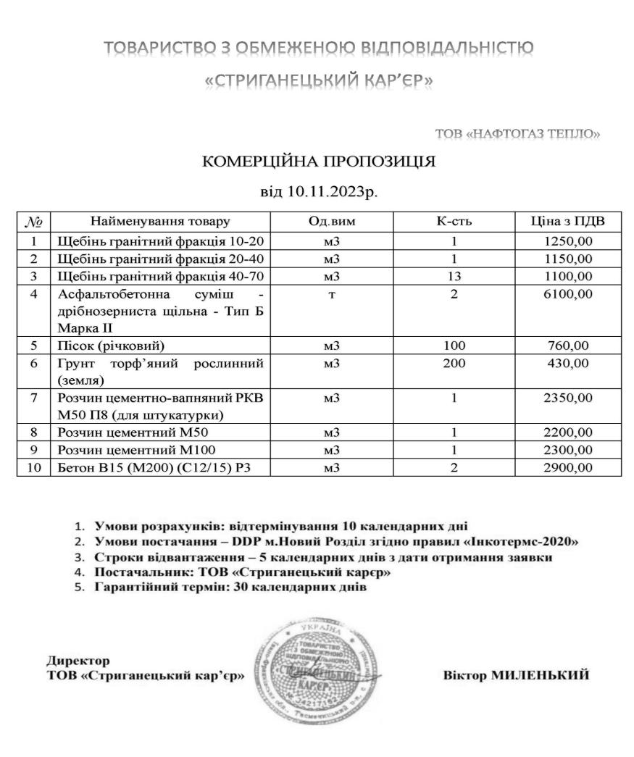

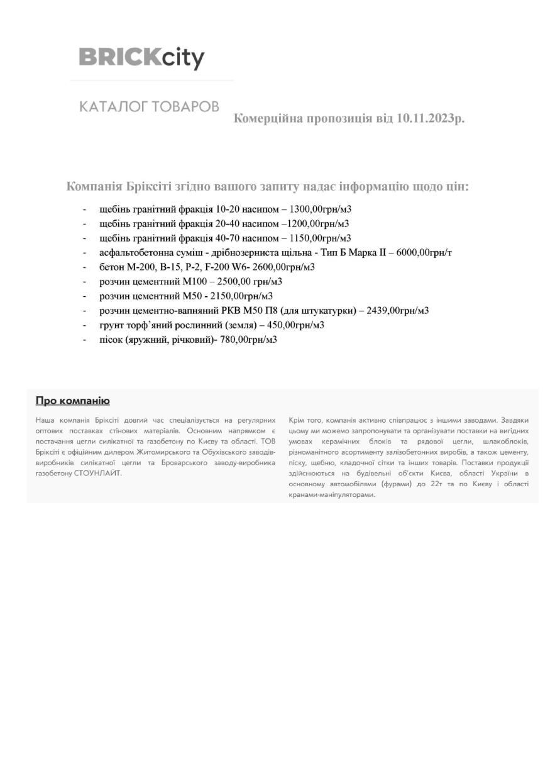

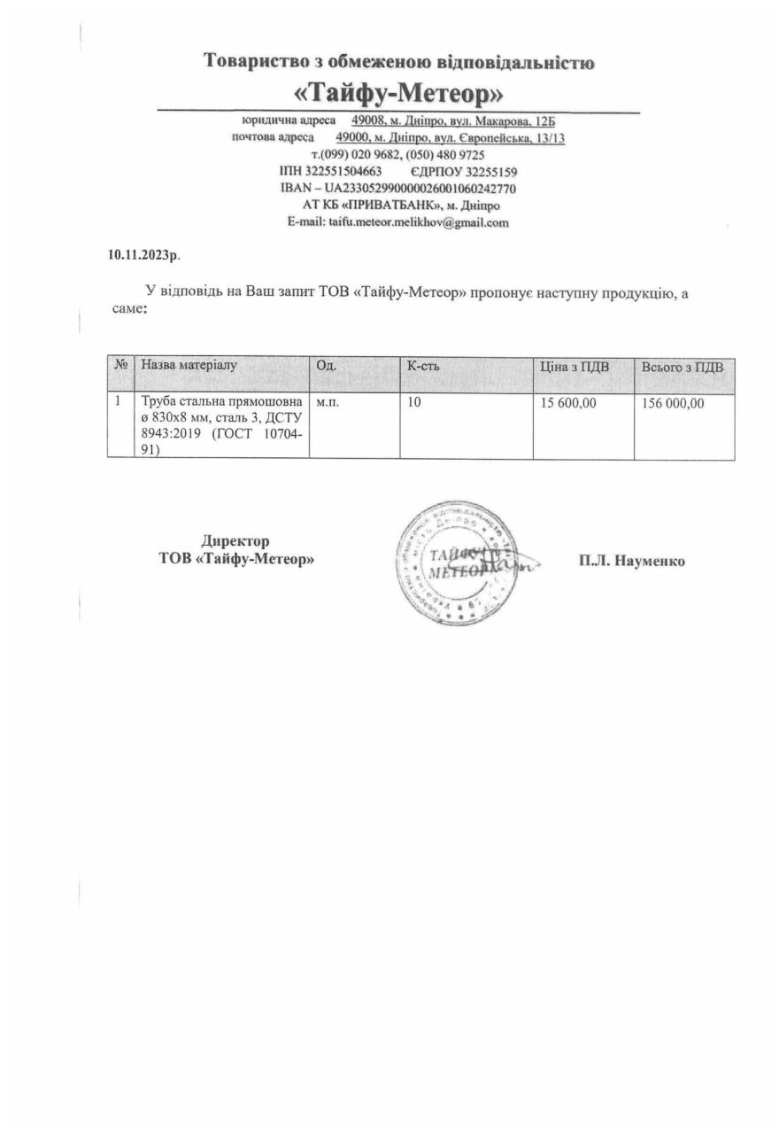

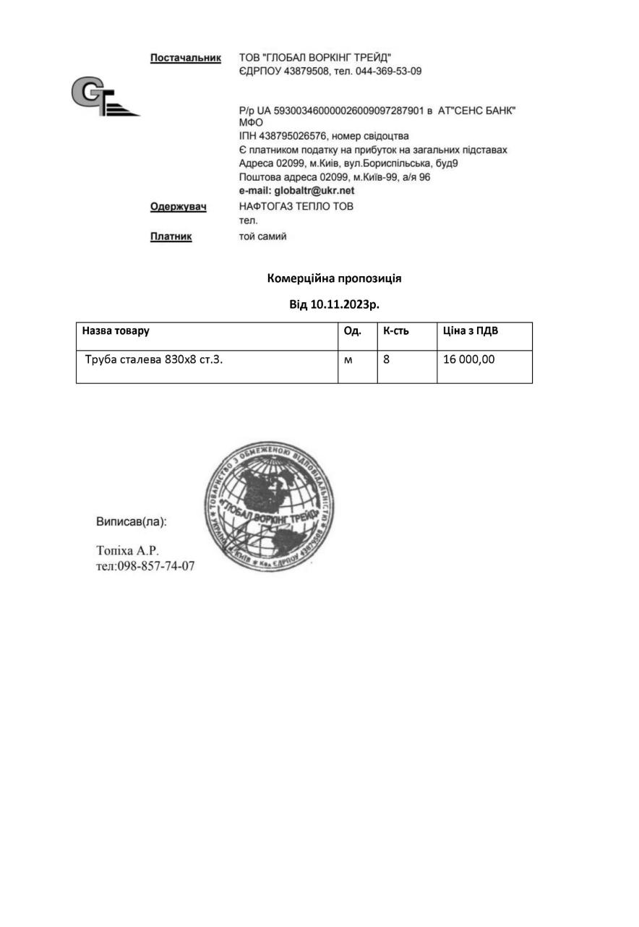

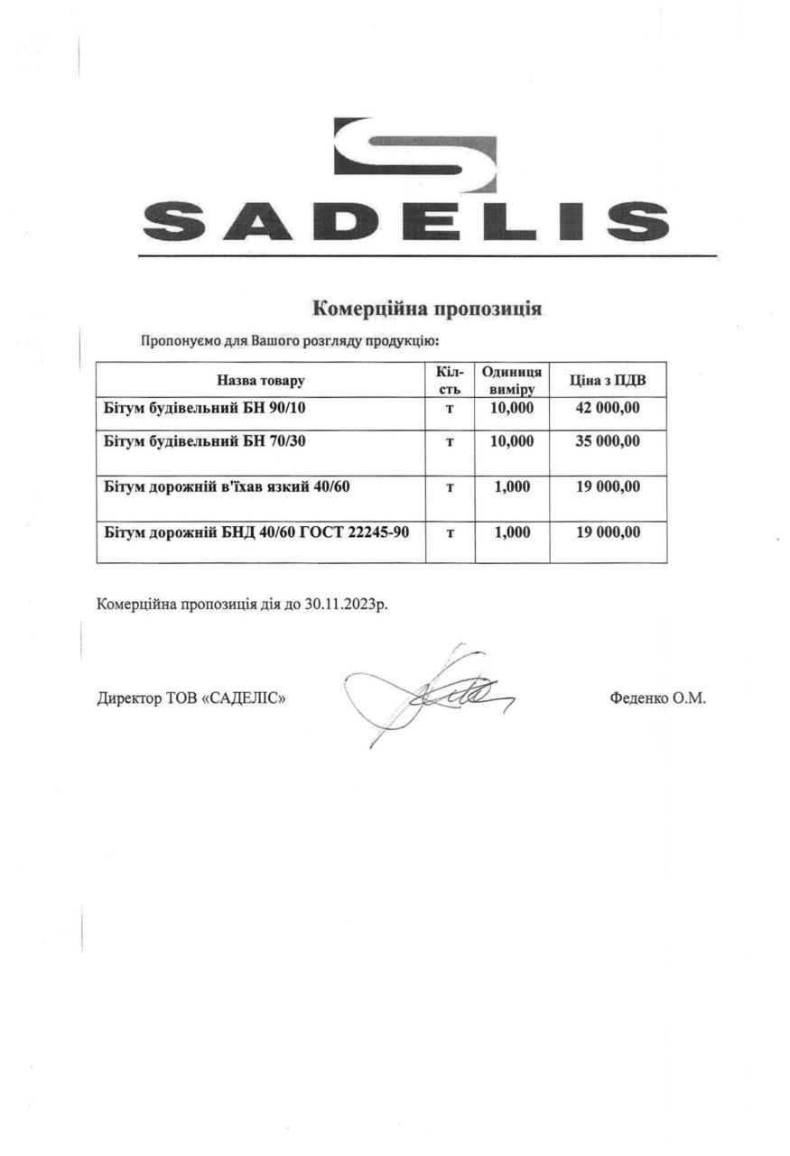

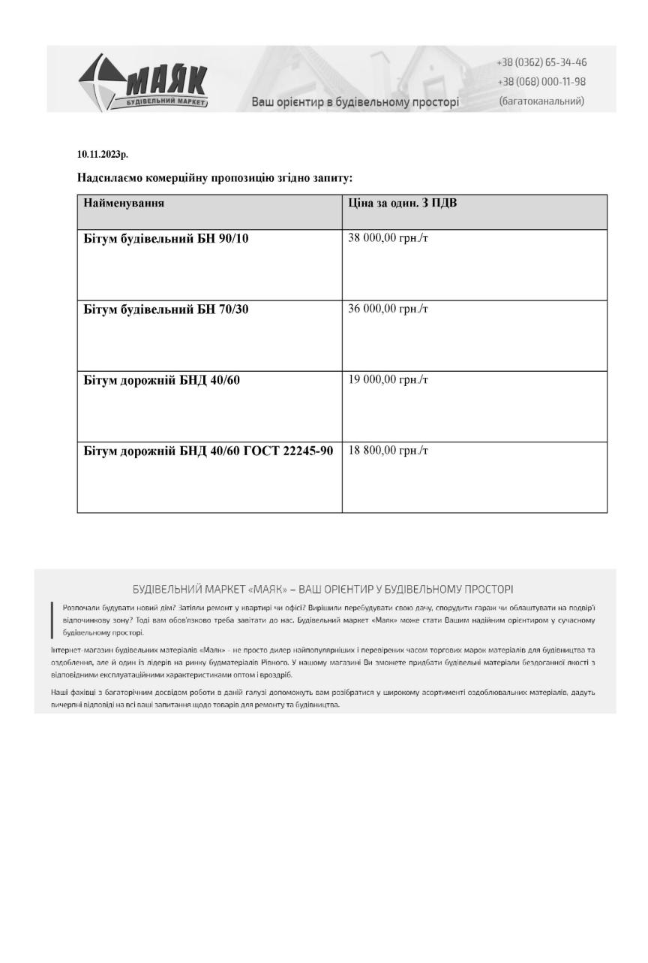

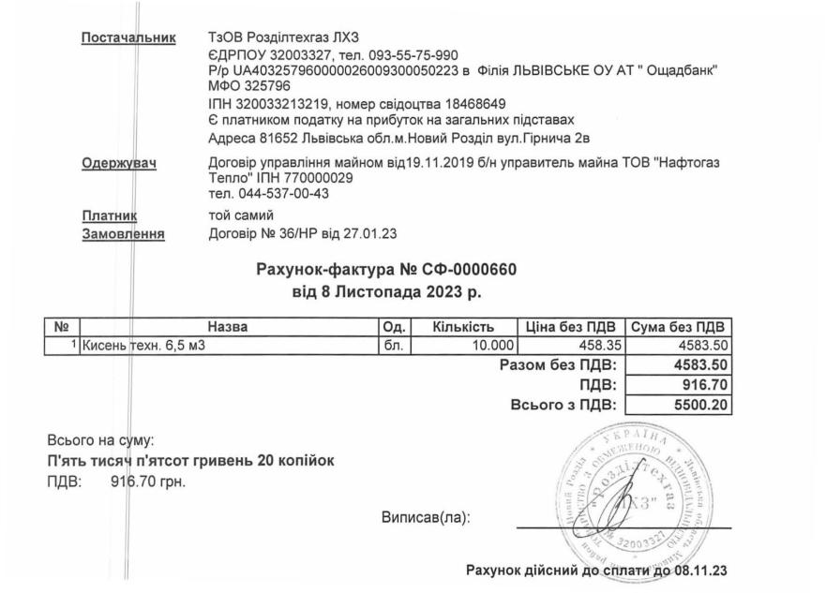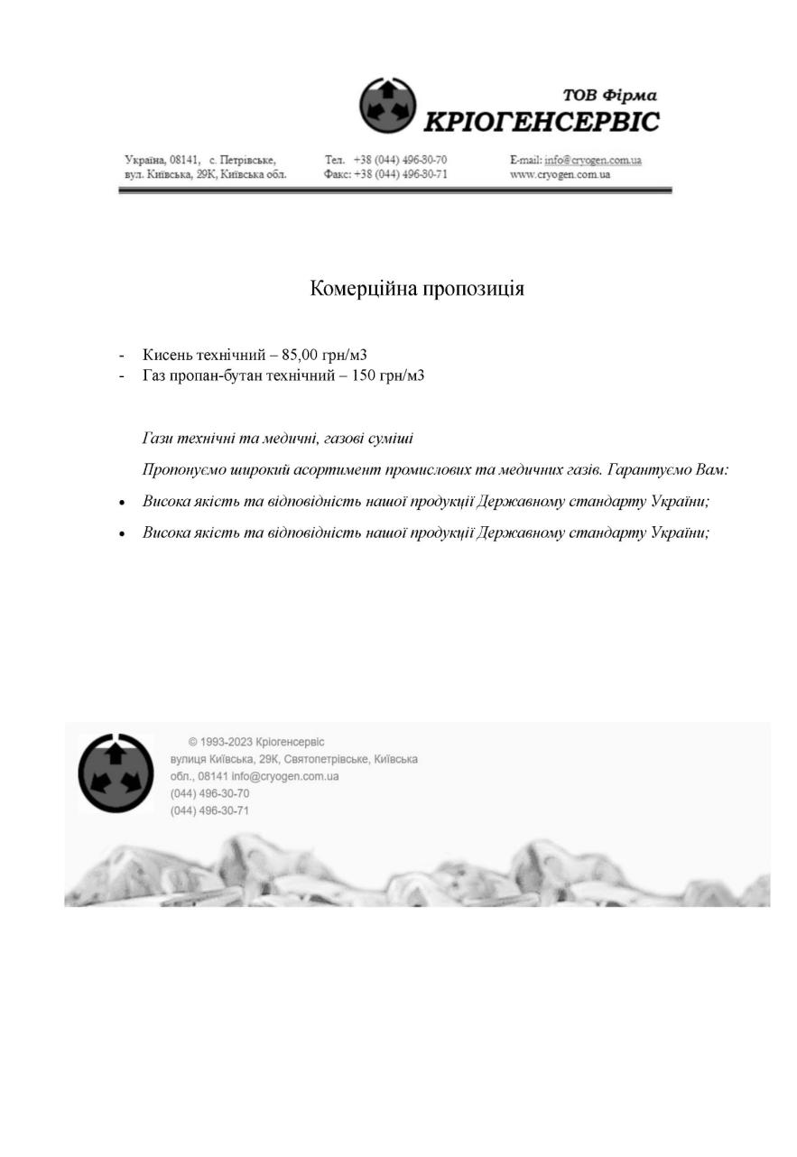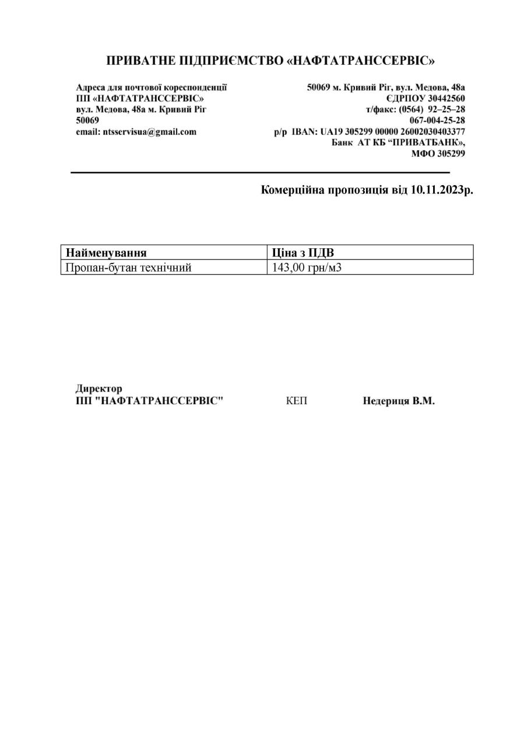

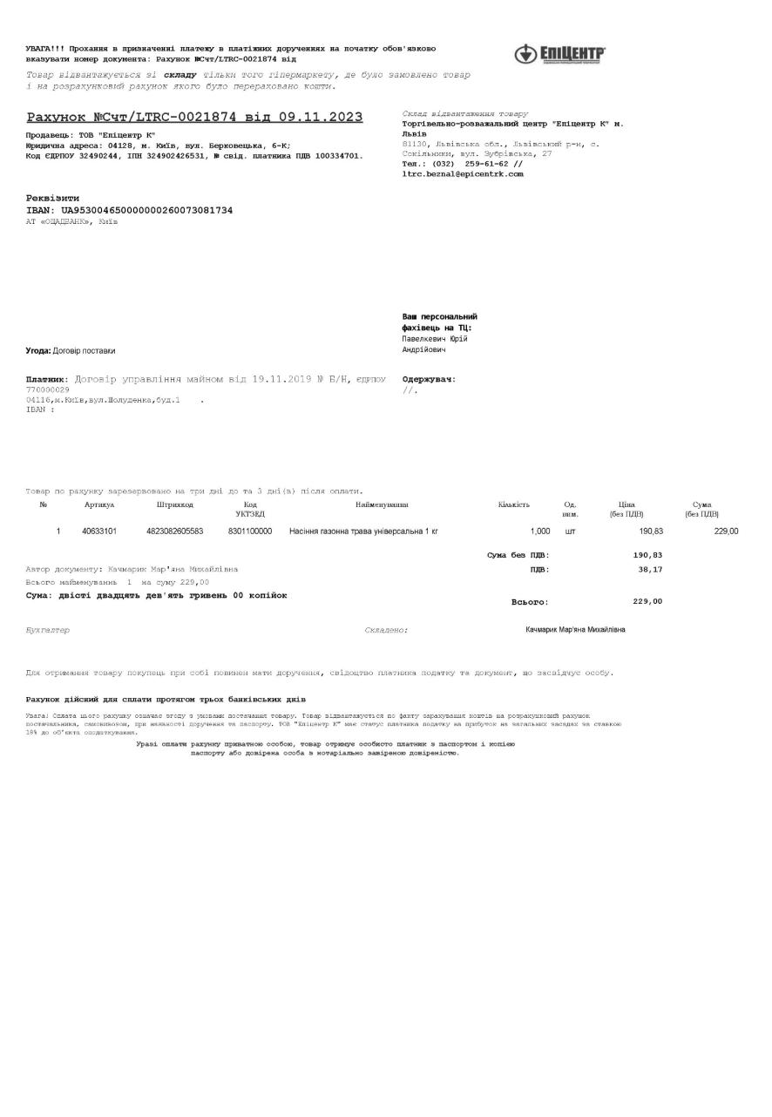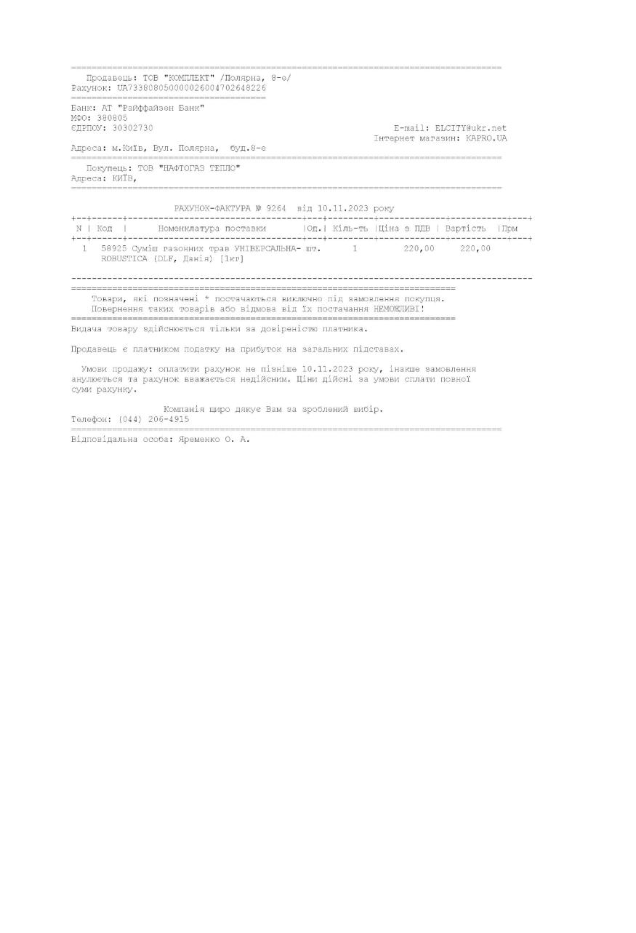

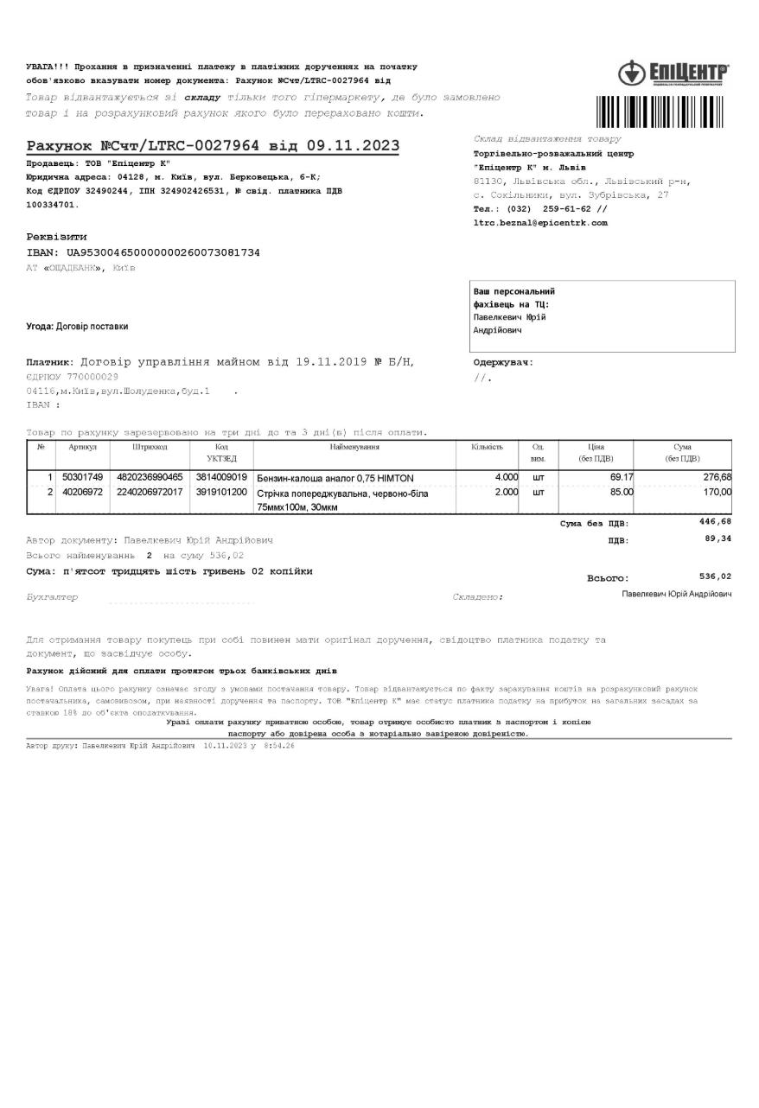

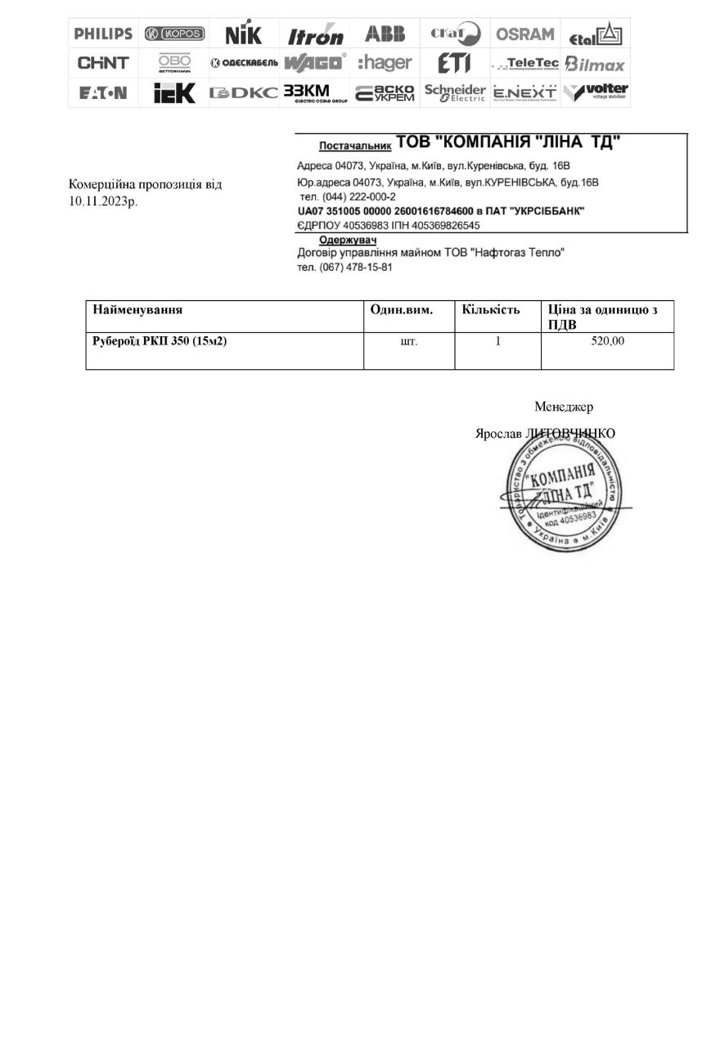

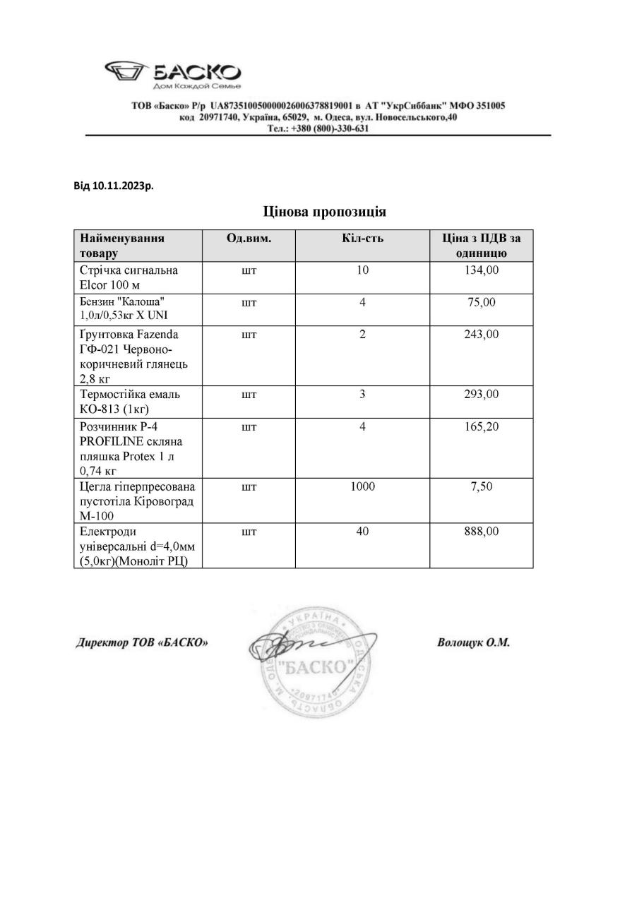

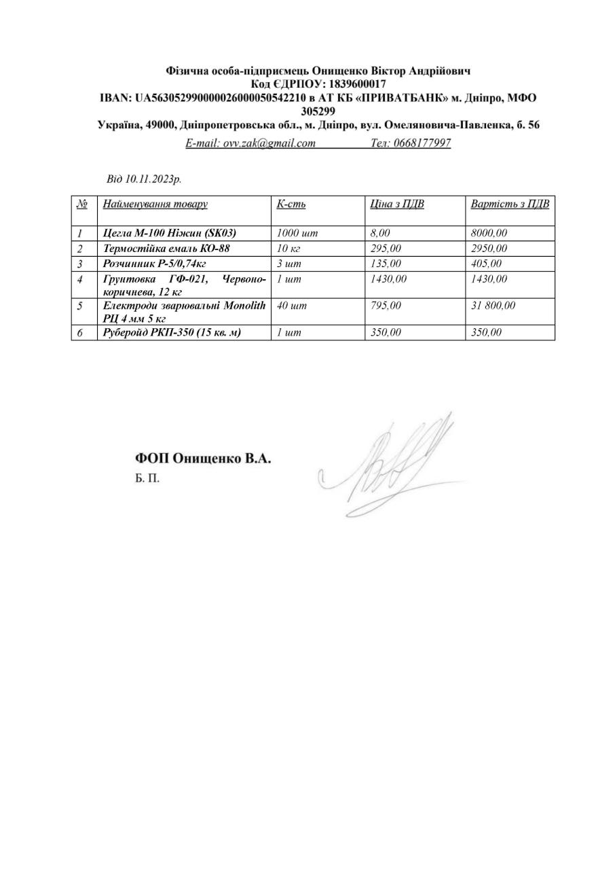

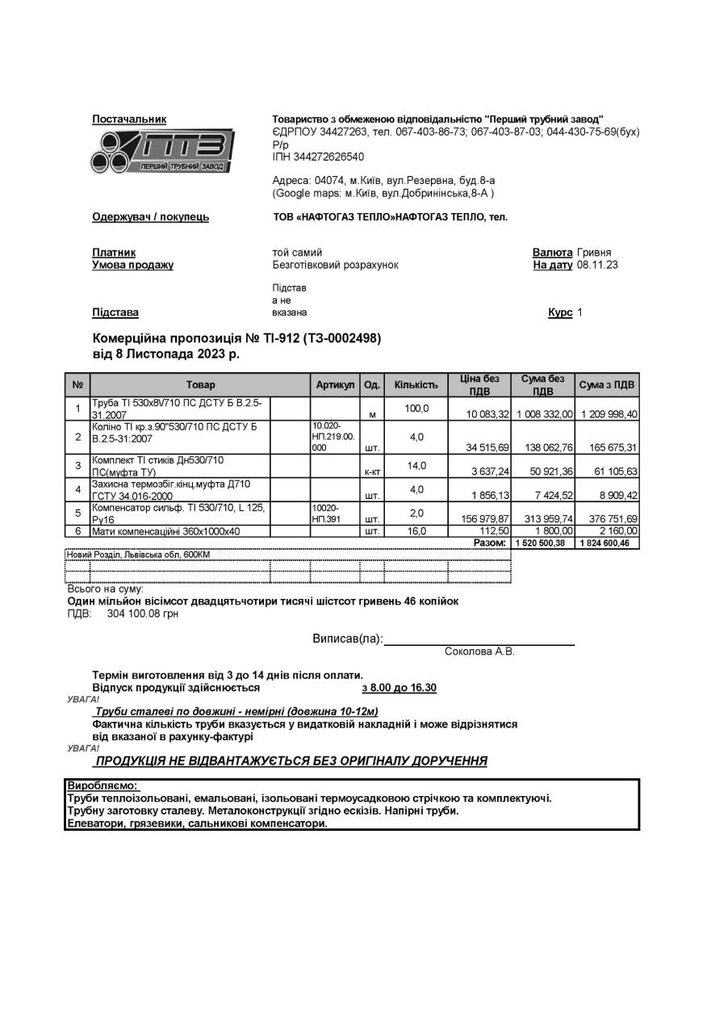

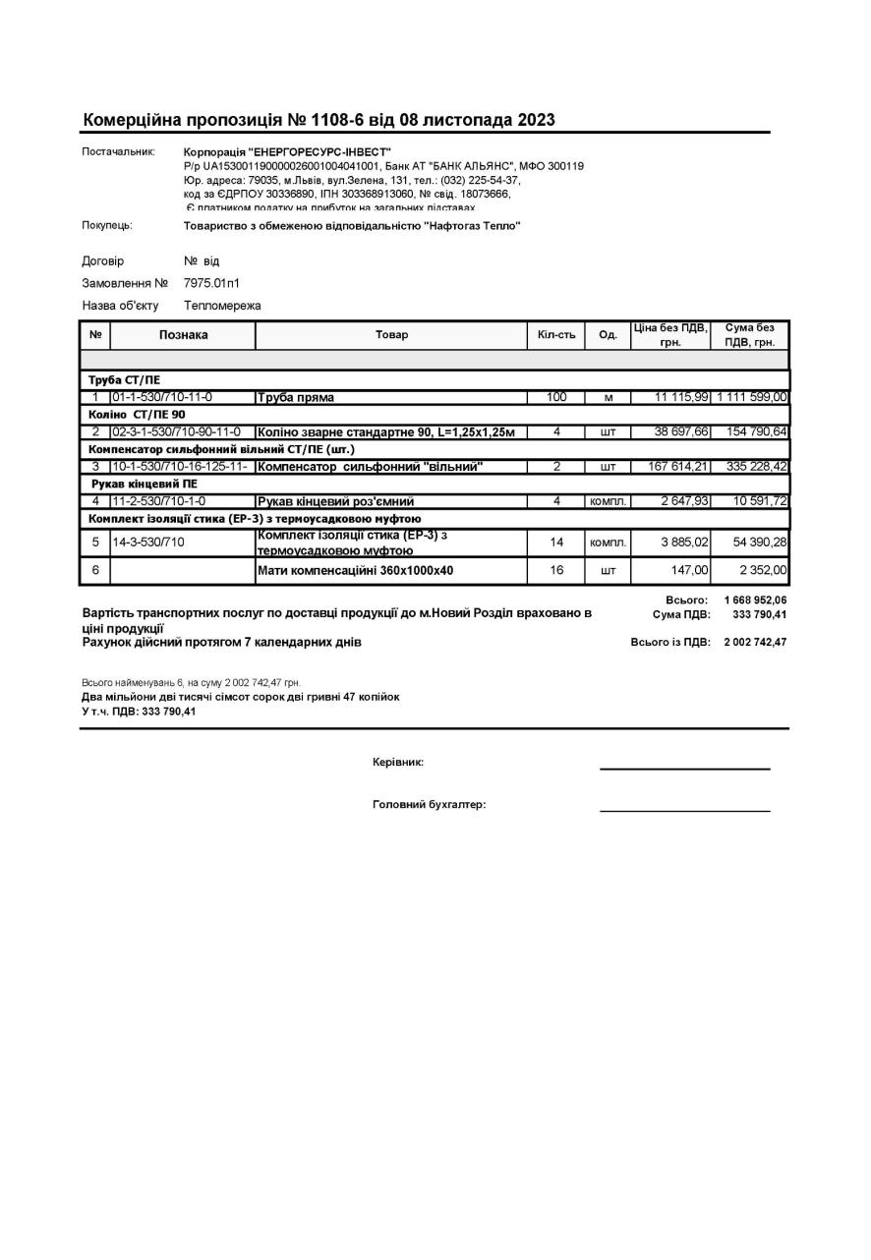



**НОВОРОЗДІЛЬСЬКА МІСЬКА РАДА**

**ЛЬВІВСЬКОЇ ОБЛАСТІ**

**ВИКОНАВЧИЙ КОМІТЕТ**

**Р І Ш Е Н Н Я №**

**507**

12 грудня 2023 року

Про встановлення тарифів на теплову енергію,

її виробництво, транспортування та постачання,

послуги з постачання теплової енергії ТОВ «Нафтогаз Тепло»



**НОВОРОЗДІЛЬСЬКА МІСЬКА РАДА**

**ЛЬВІВСЬКОЇ ОБЛАСТІ**

**ВИКОНАВЧИЙ КОМІТЕТ**

**Р І Ш Е Н Н Я №**

**508**

12 грудня 2023 року

Про погодження внесення змін

до міської комплексної Програми підтримки

Захисників і Захисниць України та

членів їх сімей на 2023 рік прогноз на 2024-2025 роки

Заслухавши інформацію начальника управління соціального захисту населення Новороздільської міської ради Калінчук Г.А. про погодження внесення змін до міської

комплексної Програми підтримки Захисників і Захисниць України та членів їх сімей на 2023 рік прогноз на 2024-2025 роки, відповідно до пп. 1 п. ”а” ч. 1 ст. 27, п. 1 ч. 2 ст. 52 Закону України „Про місцеве самоврядування в Україні”, виконавчий комітет Новороздільської міської ради

ВИРІШИВ:

1. Погодити внесення змін до міської комплексної Програми підтримки Захисників і Захисниць України та членів їх сімей на 2023 рік прогноз на 2024-2025 роки затвердженої рішенням сесії Новороздільської міської ради 15.12.2022 р. № 1280, а саме міську комплексну Програму підтримки Захисників і Захисниць України та членів їх сімей на 2023 рік прогноз на 2024-2025 роки викласти в новій редакції згідно Додатку.

2. Управлінню соціального захисту населення Новороздільської міської ради (нач. Калінчук Г.А.) подати зміни до Програми на розгляд сесії міської ради.

3. Контроль за виконанням цього рішення покласти на керуючого справами виконавчого комітету Мельнікова А.В.

МІСЬКИЙ ГОЛОВА Ярина ЯЦЕНКО

Додаток

до рішення виконкому

№ 508 від 12.12.23р.

|  |  |
| --- | --- |
| **ПОГОДЖЕНО**  Рішенням виконавчого комітету  Новороздільської міської ради  від «12» грудня 2023 року №508  Міський голова  _______________Ярина ЯЦЕНКО | **ЗАТВЕРДЖЕНО**  Рішенням сесії Новороздільської міської ради  від «__» __________2023 року №  Міський голова  _______________ Ярина ЯЦЕНКО |

**МІСЬКА КОМПЛЕКСНА ПРОГРАМА**

**ПІДТРИМКИ ЗАХИСНИКІВ І ЗАХИСНИЦЬ УКРАЇНИ ТА ЧЛЕНІВ ЇХ СІМЕЙ НА 2023 РІК ТА ПРОГНОЗ НА 2024-2025 РОКИ**

2023 рік

Новий Розділ

**1.Паспорт**

**Міської комплексної програми підтримки Захисників і Захисниць України та членів їх сімей на 2023 рік прогноз на 2024-2025 роки**

|  |  |  |
| --- | --- | --- |
| 1. | Ініціатор розроблення програми | Управління соціального захисту населення Новороздільської міської ради |
| 2. | Дата, номер і назва розпорядчого документа про розроблення програми | Закон України «Про місцеве самоврядування в Україні» |
| 3. | Розробник програми | Управління соціального захисту населення Новороздільської міської ради |
| 4. | Співрозробники програми | - |
| 5. | Відповідальний виконавець програми | Управління соціального захисту населення Новороздільської міської ради |
| 6. | Учасники програми | *Управління соціального захисту населення Новороздільської міської ради, фінансове управління Новороздільської міської ради, управління культури, спорту та гуманітарної політики Новороздільської міської ради, відділ освіти Новороздільської міської ради, засоби масової інформації міської ради, Новороздільський територіальний центр соціального обслуговування (надання соціальних послуг), служба у справах дітей Новороздільської міської ради, Новороздільська міська філія Львівського обласного центру зайнятості, підприємства, установи та організації громади, міські громадські організації*. |
| 7. | Термін реалізації програми | 2023 рік та 2024-2025 роки |
| 7.1. | Етапи виконання програми | - |
| 8. | Обсяги та джерела фінансування | |
| Джерела фінансування | | Обсяг фінансування |
| Бюджет міста | | 1282900,00грн |

**2.Визначення проблем, на розв’язання яких спрямована програма**

Міська комплексна програма підтримки Захисників і Захисниць України та членів їх сімей на 2023 рік прогноз на 2024-2025 роки (далі – програма) – це комплекс заходів, що здійснюються на місцевому рівні з метою фінансової та іншої соціальної підтримки громадян, які беруть участь у захисті України від агресії Російської Федерації на території України.

У рамках програми передбачається надання допомоги особам рядового і начальницького складу, співробітникам Міністерства оборони України, Міністерства внутрішніх справ України, Служби безпеки України, Державної прикордонної служби України, Національної гвардії України, тощо, які беруть участь в АТО, та допомоги переліченим вище категоріям осіб під час підготовки до відправки у зону АТО, ООС, учасників бойових дій у зв’язку із військовою агресією російської федерації проти України. Це, зокрема, матеріальна підтримка призовників та добровольців, яких скеровують у зону АТО, ООС, бойових дій у зв’язку із військовою агресією російської федерації проти України; надання медичної, психологічної та соціальної підтримки учасникам АТО, учасникам ООС, учасникам бойових дій та членам їх сімей; допомога постраждалим під час проведення АТО; допомога родинам загиблих під час проведення АТО, ООС та внаслідок військової агресії російської федерації проти України; соціальний супровід сімей учасників АТО, ООС, БД тощо.

Програма складається з таких частин:

1. **Надання матеріальної допомоги інвалідам війни з числа учасників АТО.**

Для одержання допомоги заявник подає до центру надання адміністративних послуг Новороздільської міської ради :

1) копії паспорта; якщо паспорт громадянина України виготовлений у формі картки (ID-паспорт), додатково слід подати документ, виданий компетентним органом про реєстрацію місця проживання заявника; у разі подання документів законним представником – копії документів, що посвідчують особу тих осіб, від імені яких подається заява, а також документ, який надає повноваження законному представникові представляти таких осіб, оформлений відповідно до законодавства;

2) копію реєстраційного номера облікової картки платника податків (крім фізичних осіб, які через свої релігійні переконання відмовились від прийняття реєстраційного номера облікової картки платника податків) та повідомили про це відповідний орган Державної фіскальної служби і мають відмітку в паспорті;

3) Копія посвідчення «інваліді війни»;

4) Копія довідки про безпоседню участь в антитерористичній операції;

5) інформацію про реквізити банківського рахунку.

1.1. **Надання матеріальної допомоги на поховання загиблих (померлих) військовослужбовців.**

Для одержання допомоги член сім’ї загиблого (померлого) військовослужбовця подає до центру надання адміністративних послуг Новороздільської міської ради :

1) копії паспорта; якщо паспорт громадянина України виготовлений у формі картки (ID-паспорт), додатково слід подати документ, виданий компетентним органом про реєстрацію місця проживання заявника; у разі подання документів законним представником – копії документів, що посвідчують особу тих осіб, від імені яких подається заява, а також документ, який надає повноваження законному представникові представляти таких осіб, оформлений відповідно до законодавства;

2) копію реєстраційного номера облікової картки платника податків (крім фізичних осіб, які через свої релігійні переконання відмовились від прийняття реєстраційного номера облікової картки платника податків) та повідомили про це відповідний орган Державної фіскальної служби і мають відмітку в паспорті;

3) Копія свідоцтва про смерть, ( за наявності) копія довідки про сповіщення;

4) Копія довідки про військову службу;

5) інформацію про реквізити банківського рахунку.

**1.2. Надання матеріальної допомоги членам сімей, які знаходяться в пошуку безвісті відсутніх військовослужбовців.**

Допомога надається одноразово одному з членів родини, які знаходяться у пошуку безвісті відсутніх військовослужбовців під час заходів по забезпеченні оборони України, захисту безпеки населення та інтересів держави у зв’язку з військовою агресією Російської Федерації проти України (дружині/ чоловікові, батькові/матері, повнолітнім дітям або рідному братові/сестрі за відсутності дружини/чоловіка, батьків або рідних дітей) за заявою, розмір допомоги є 5000,00 грн.

Для одержання допомоги заявник подає до центру надання адміністративних послуг Новороздільської міської ради :

1) копії паспорта; якщо паспорт громадянина України виготовлений у формі картки (ID-паспорт), додатково слід подати документ, виданий компетентним органом про реєстрацію місця проживання заявника; у разі подання документів законним представником – копії документів, що посвідчують особу тих осіб, від імені яких подається заява, а також документ, який надає повноваження законному представникові представляти таких осіб, оформлений відповідно до законодавства;

2) копію реєстраційного номера облікової картки платника податків (крім фізичних осіб, які через свої релігійні переконання відмовились від прийняття реєстраційного номера облікової картки платника податків) та повідомили про це відповідний орган Державної фіскальної служби і мають відмітку в паспорті;

3) Копія документа, що свідчить про захоплення в полон або заручники, сповіщення про факт безвісно відсутнього військовослужбовця;

4) Копія свідоцтва про шлюб(для дружини/чоловіка), копія свідоцтва про народження загиблого(у разі звернення батьків, рідних брата/сестри); копія свідоцтва про народження заявника(у разі звернення дітей, рідних брата/сестри);

5) інформацію про реквізити банківського рахунку.

**1.3. Надання матеріальної допомоги військовослужбовцям, які отримали порання під час проходження військової служби.**

Матеріальна допомога надається одноразово військовослужбовцям, які виконували заходи по забезпеченні оборони України, захисту безпеки населення та інтересів держави у зв’язку з військовою агресією Російської Федерації проти України у разі отримання ними поранення, контузії, травми до тривалої втрати працездатності, у розмірі:

* повна втрата працездатності – 25 000 грн.;
* важкі травми – 15 000 грн.;
* середні травми – 10 000 грн.;
* легкі травми – 5 000 грн.

через відділення банків на підставі наступних документів:

заяви;

1. копії паспорта;
2. копії довідки про присвоєння ідентифікаційного номера;
3. документа, що підтверджує проходження військової служби на особливий період , зокрема, довідок, виданих командирами (начальниками) військових частин (органів, підрозділів), керівниками інших уповноважених установ або керівниками підприємств, установ, організацій, закладів, у підпорядкуванні яких перебували військові частини (органи, підрозділи), установи та заклади, в складі яких проходили службу чи працювали особи;

документа, що підтверджує підстави для надання одноразової допомоги (належним чином оформленої медичної довідки про лікування в медичних закладах внаслідок поранення, контузії, каліцтва, травми, отриманих в ході забезпечення оборони України, захисту безпеки населення та інтересів держави у зв’язку з військовою агресією Російської Федерації проти України чи висновок медико-соціальної експертизи про встановлення інвалідності та ступеню втрати працездатності з зазначенням причини втрати працездатності);

1. реквізитів рахунку банку, за якими здійснюється перерахування коштів.

Документи подаються до центру надання адміністративних послуг Новороздільської міської ради

За потреби, управлінням соціального захисту населення міської ради можуть направлятись додаткові запити з метою уточнення факту поранення, контузії чи травми отриманих військовослужбовцем, для проходження військової служби на особливий період..

 Підстави, за якими призначення і виплата одноразової грошової допомоги передбаченої п. 1, 2, цього положення не здійснюються, якщо загибель (смерть), поранення (контузія, травма або каліцтво), інвалідність або часткова втрата працездатності без встановлення інвалідності є наслідком:

а) вчинення ним злочину або адміністративного правопорушення;

б) вчинення ним дій у стані алкогольного, наркотичного чи токсичного сп'яніння;

в) навмисного спричинення собі тілесного ушкодження, іншої шкоди своєму здоров'ю або самогубства (крім випадку доведення особи до самогубства, встановленого судом);

г) подання особою завідомо неправдивих відомостей для призначення і виплати одноразової грошової допомоги.

**1.4. Надання та виплати одноразової грошової допомоги на / за встановлення пам’ятних знаків на могилах загиблих (померлих), військовослужбовців, Захисників та Захисниць України.**

Дія цієї виплати не поширюється на осіб, які отримали або мають право отримати одноразову грошову допомогу відповідно до Комплексної програми соціальної підтримки у Львівській області учасників АТО (ООС), бійців-добровольців АТО, Захисників та Захисниць України, членів їх сімей, а також родин Героїв Небесної Сотні на 2021-2025 роки від 30.12.2022 р. № 822/0/5-22ВА.

Право на отримання допомоги мають дружина (чоловік), діти, батьки та утриманці, інші члени родини військовослужбовця, Захисника чи Захисниці України, члени сімей, яких загинули (померли) після 24.02.2022 р. під час виконання свого військового обов’язку, які були зареєстровані та поховані на території Новороздільської ТГ.

Для отримання допомоги заявник подає до органу соціального захисту населення заяву.

До заяви додаються:

- копію документа, що підтверджує проходження військової служби на особливий період, або копію довідок, виданих командирами (начальниками) військових частин (органів, підрозділів), керівниками інших уповноважених установ або керівниками підприємств, установ, організацій, закладів, у підпорядкуванні яких перебували військові частини (органи, підрозділи), установи та заклади, в складі яких проходили службу чи працювали особи;

* копія свідоцтва про смерть загиблого (померлого), військовослужбовця, Захисника чи Захисниці України;
* копії паспорта громадянина України заявника; якщо паспорт громадянина України виданий у формі картки (ID-паспорт), додатково слід подати документ, виданий компетентним органом про реєстрацію місця проживання;
* копія ідентифікаційного заявника (реєстраційного номера облікової картки платника податків) – крім осіб, які через свої релігійні переконання відмовились від прийняття реєстраційного номера облікової картки платника податків та повідомили про це відповідний орган Державної фіскальної служби і мають відмітку у паспорті;
* копії документів, що підтверджують факт встановлення пам'ятника на могилі загиблого (померлого) військовослужбовця, Захисника чи Захисниці України (за наявності);
* копія свідоцтва про народження, військовослужбовця, Захисника або Захисниці України – для виплати одноразової грошової допомоги батькам загиблого (померлого);
* копія свідоцтва про шлюб – для виплати грошової допомоги дружині (чоловікові) загиблого (померлого), військовослужбовця, Захисника або Захисниці України;
* реквізити особового банківського рахунку заявника.

**2. Оплата послуг з організації поховань учасників АТО, ООС та учасників бойових дій у зв’язку із військовою агресією російської федерації проти України на території України.**

В умовах проведення в Україні військових дій у зв’язку із військовою агресією російської федерації проти України виникає необхідність у фінансуванні поховання загиблих (померлих) внаслідок цієї військової агресії. Оплата послуг з поховання здійснюється на підставі накладних, актів, які включають в себе ритуальні послуги, придбання квітів, оплата поминок, придбання та встановлення надмогильної стели. Оплата послуг здійснюється на підставі поданої службової записки відповідального працівника із кошторисним розрахунком, договорів та рахунків про надані послуги (акти виконаних робіт) тощо.

3. Організація заходів для участі в культурно-освітніх, медичних заходах військовослужбовців (та членів їх сімей), які виконували заходи по забезпеченні оборони України, захисту безпеки населення та інтересів держави у зв’язку з військовою агресією російської федерації проти України.

4. Надання комплексної допомоги.

5. Вшанування пам'яті загиблих учасників АТО, учасників ООС та у зв’язку із військовою агресією російської федерації проти України.

6. Придбання житла для деяких категорій осіб з числа Захисників та Захисниць України, членів сімей Героїв Небесної Сотні на умовах співфінансування.

На придбання житла на умовах співфінансування за рахунок коштів міського і обласного бюджетів мають право члени сімей Героїв Небесної Сотні, учасники бойових дій, які брали безпосередню участь в антитерористичній операції/ заходах із забезпечення національної безпеки і оборони, відсічі і стримування збройної агресії Російської Федерації у Донецькій та Луганській областях / заходах, необхідних для забезпечення оборони України, захисту безпеки населення та інтересів держави у зв’язку з військовою агресією Російської Федерації проти України (далі – Захисники та Захисниці України):

- нагороджені відзнакою «Герой України» з вручення ордена « Золота Зірка» ( на яких не поширюється дія постанови КМУ від 19.10.2016 р. № 719);

- на утриманні яких є діти з інвалідністю підгрупи А;

- особи з інвалідністю внаслідок війни ІІІ групи, інвалідність яких настала внаслідок поранення, травми, контузії, каліцтва або захворювання, одержаних під час безпосередньої участі в антитерористичній операції забезпеченні її проведення/ здійсненні заходів із забезпечення національної безпеки і оборони, відсічі і стримування збройної агресії Російської Федерації у Донецькій та Луганській областях, забезпеченні їх здійснення/ у заходах, необхідних для забезпечення оборони України, захисту безпеки населення та інтересів держави у зв’язку з військовою агресією Російської Федерації проти України,

З обласного бюджету виділяється адресна допомога на придбання житла для Захисників, Захисниць України, членів сімей Героїв Небесної Сотні яка перераховується у вигляді субвенції районним і міським (міст обласного значення) бюджетам.

Обсяг співфінансування з обласного бюджету становить не більше 40 відсотків розрахункової вартості житла.

Обсяг співфінансування з місцевих бюджетів становить не менше 10 відсотків розрахункової вартості житла.

Розрахункова вартість житла визначається відповідно до соціальних нормативів, передбачених чиним законодавством, та граничної вартості (гривень) 1 кв. метра загальної площі житла для населеного пункту, в якому Захисник, Захисниця України, члени сімей Героїв Небесної Сотні перебуває на обліку як особа, що потребує поліпшення житлових умов на день звернення.

Право на придбання житла на умовах співфінансування за рахунок коштів обласного і міського бюджетів мають Захисники, Захисниці України та члени сім'ї Героїв Небесної Сотні, місце проживання яких станом на 01.01.2023 року та на день подання заяви на призначення адресної допомоги зареєстроване на території Львівської області та згідно із законодавством визнані такими, що потребують поліпшення житлових умов.

1. **Надання комплексної допомоги.**

Поточна ситуація в Україні з сукупністю взаємопов’язаних та взаємообумовлених чинників зумовлює: значне збільшення кількості сімей, які опинилися у складних життєвих обставинах, зниження їхнього життєвого рівня, у тому числі у зв’язку з відсутністю роботи; проблеми у забезпеченні житлом сімей учасників АТО учасників ООС; поширення у різних формах насильства тощо. У таких умовах підтримання морально-психологічного стану учасників АТО, ООС та членів їх сімей, зокрема членів сімей загиблих під час проведення АТО, ООС тау зв’язку із військовою агресією російської федерації проти України, утвердження особистості учасників АТО, ООС, забезпечення потреб у соціальному обслуговуванні та психологічна підтримка зазначених категорій осіб дозволить убезпечити від стресових ситуацій учасників АТО, ООС та членів їх сімей, а також дасть можливість сприяти у наданні відповідної допомоги у формуванні навичок безпечної поведінки, соціальній підтримці учасників АТО, ООС та членів їх сімей.

**3.Визначення мети програми**

Метою програми у частині надання матеріальних допомог є підвищення рівня соціального захисту Захисників і Захисниць України, членів їх сімей та сімей, члени яких загинули під час здійснення АТО, ООС та внаслідок військової агресії російської федерації проти України.

Метою програми у частині надання комплексної допомоги є мінімізація асоціальних проявів у життєдіяльності громади, передусім попередження насильства, підсилення ролі сімейних цінностей у суспільстві, підвищення рівня поінформованості учасників АТО, ООС, членів їх сімей та населення у цілому з питань соціальної підтримки учасників АТО,ООС, їх родин, поліпшення ефективності взаємодії органів місцевого самоврядування та органів державної влади з міжнародними, регіональними громадськими організаціями та іншими юридичними особами у сфері підтримки учасників АТО, ООС та членів їх родин.

Метою програми у частині надання матеріальних допомог є підвищення рівня соціального захисту військовослужбовців, які отримали поранення під час проходження військової служби та сімей, які знаходяться в пошуку безвісті відсутніх військовослужбовців.

**4.Обґрунтування шляхів і засобів розв’язання проблеми, обсягів**

**та джерел фінансування; строки та етапи виконання програми**

Для досягнення мети програми у частині надання матеріальних допомог передбачається надання одноразової матеріальної допомоги Захисникам і Захисницям України та членам їх сімей.

Фінансування програми здійснюється за рахунок коштів бюджету міста. Окрім цього, фінансування може здійснюватись за рахунок інших джерел, не заборонених законодавством.

**Ресурсне забезпечення**

Міської комплексної програми підтримки Захисників і Захисниць України та членів їх сімей на 2023 рік прогноз на 2024-2025 роки

тис.грн

|  |  |  |  |  |
| --- | --- | --- | --- | --- |
| Обсяг коштів, які пропонується залучити до виконання програми | 2023 рік | 2024 рік | 2025 рік | Витрати на виконання програми, тис. грн. |
| Усього, тис. грн. | 1104,9 | 89,0 | 89,0 | 1282,9 |
| Утому числі |  |  |  |  |
| Обласний бюджет |  |  |  |  |
| Районні, міські (міст обласного підпорядкування) бюджети | 1104,9 | 89,0 | 89,0 | 1282,9 |
| Бюджети сіл, селищ, міст районного підпорядкування |  |  |  |  |
| Кошти небюджетних джерел |  |  |  |  |

**Керівник установи-**

**головного розпорядника коштів ___________ _______________**

**(П.І.Б) (підпис)**

**Відповідальний**

**виконавець Програми _____________ ________________**

**(П.І.Б.) (підпис)**

**Тел.:**

**5. Перелік завдань, заходів та показників м**іської комплексної програми підтримки Захисників і Захисниць України та членів їх сімей на 2023 рік прогноз на 2024-2025 роки

Основними завданнями програми є надання Захисникам і Захисницям України та членів їх сімей матеріальних допомог; надання матеріальної допомоги членам сімей, які знаходяться в пошуку безвісті відсутніх військовослужбовців та надання матеріальної допомоги військовослужбовцям, що отримали поранення під час проходження військової служби, комплексних медичних, психологічних та соціальних послуг; попередження загибелі та каліцтва Захисників і Захисниць України; забезпечення потреб у медичному обслуговуванні та підтримання рівня здоров’я Захисників і Захисниць України; сприяння у забезпеченні Захисників і Захисниць України та членів їх сімей засобами та іншими матеріалами.

Виконання програми дасть змогу:

- посилити соціальний захист Захисникам і Захисницям України та членів їх сімей;

- забезпечити комплексною допомогою Захисників і Захисниць України та членів їх сімей;

-створити умови для відновлення психологічного, духовного і фізичного стану членів сімей безвісті відсутніх військовослужбовців та військовослужбовців, які отримали поранення під час проходження військової служби.

- підвищити довіру до влади;

- сформувати позитивне ставлення до військовослужбовців;

- створити умови для відновлення психологічного, духовного і фізичного стану членів сімей загиблих.

**6. Напрями діяльності та заходи програми**

Напрями діяльності та заходи програми викладені у додатку до програми.

**7. Координація та контроль за ходом виконання програми**

Програма сформована управлінням соціального захисту населення Новороздільської міської ради, на яке покладається координація та контроль за виконанням програми.

|  |  |
| --- | --- |
|  | **ЗАТВЕРДЖЕНО**  Міський Голова  Ярина ЯЦЕНКО  ___________2023 року |

**Міська комплексна програма підтримки Захисників і Захисниць України та членів їх сімей на 2023 рік прогноз на 2024-2025 роки**

|  |  |
| --- | --- |
| **Погоджено**  Постійна комісія з питань бюджету  та регуляторної політики  Новороздільської міської ради  **______________** Володимир ВОЛЧАНСЬКИЙ  __ ___________2023 року | **Погоджено**  Постійна комісія з питань гуманітарної політики Новороздільської міської ради  **_______________** Роман МАРТИНЕНКО  __ ___________2023 року |
| **Погоджено**  Заступник голови, до  Компетенції якого належить  Програма Новороздільської міської ради  ______________ Ольга ГАНАЧЕВСЬКА  __ ___________2023 року | **Погоджено**  Начальник  Фінансового управління  Новороздільської міської ради  _________________Ігор РИЧАГІВСЬКИЙ  __ ___________2023 року |
| **Погоджено**  Начальник відділу розвитку громади та інвестицій Новороздільської міської ради  ____________Наталія ГІЛКО  __ ___________2023 року | **Розробник програми**  Управління соціального захисту населення Новороздільської міської ради  _________________ Галина КАЛІНЧУК  __ ___________2023 року |

м. Новий Розділ  
2023рік

**Додаток до програми**

**6. Напрями діяльності та заходи програми**

|  |  |  |  |  |  |  |  |  |  |  |  |  |  |  |  |  |  |
| --- | --- | --- | --- | --- | --- | --- | --- | --- | --- | --- | --- | --- | --- | --- | --- | --- | --- |
| № п/п | Назва напряму діяльності (пріоритетні завдання) | Перелік заходів програми | Показники виконання заходу,  один.виміру | | | | | | Виконавці | | Орієнтовний обсяг фінансу-вання (вар-тість), тис.грн. | | | | | | Очікуваний результат |
|  | | 2023 рік | | 2024 рік | 2025 рік | Джерела фінансування | | Обсяги,тис.грн.  на  2023 рік | | Обсяги,тис.грн. на  2024 рік | Обсяги,тис.грн.  на  2025 рік |  |
| 1. | 1. Надання матеріальних допомог | 1. Надання матеріальної допомоги інвалідам війни з числа учасників АТО | Витрат (тис.грн.) | | 10,0 | | 10,0 | 10,0 | Управління соціального захисту населення | | Міський бюджет | | 10,0 | | 10,0 | 10,0 | Додаткова адресна підтримка учасників АТО |
| продукту | |  | |  |  |  | |  |  |
| Кількість заяв | | 5 | | 5 | 5 |  | |  |  |
| ефективність | |  | |  |  |  | |  |  |
| Середній розмір допомоги | | 2,00 | | 2,00 | 2,00 |  | |  |  |
| якість,% | | 100 | | 100 | 100 | 100 | | 100 | 100 |
| Позитивно вирішених | |  | |  |  |  | |  |  |
| 1.1. Надання матеріальної допомоги на поховання загиблих (померлих) військовослужбовців | Витрат (тис. грн.) | | 30,0 | | 30,0 | 30,0 | Управління соціального захисту населення | | Міський бюджет | | 30,0 | | 30,0 | 30,0 | Забезпечити належне і достойне поховання військовослужбовців |
| продукту | |  | |  |  |  | |  |  |
| Кількість заяв | | 3 | | 3 | 3 |  | |  |  |
| ефективність | |  | |  |  |  | |  |  |
| Середній розмір допомоги | | 10,00 | | 10,00 | 10,00 |  | |  |  |
| якість,% | | 100 | | 100 | 100 | 100 | | 100 | 100 |
| 1.2. .Надання матеріальної допомоги членам сімей, які знаходяться в пошуку безвісті відсутніх військовослужбовців | Витрат (тис.грн.) | | 25,0 | | 0 | 0 | Управління соціального захисту населення | | Міський бюджет | | 25,0 | | 0 | 0 | Підтримка членів сімей безвісті відсутніх  військовослужбовців |
| продукту | |  | |  |  |  | |  | |  | |  |  |
| Кількість заяв | | 5 | | 0 | 0 |  | |  | | 5 | | 0 | 0 |
| ефективність | |  | |  |  |  | |  | |  | |  |  |
| Середній розмір допомоги (тис.грн.) | | 5,0 | | 0 | 0 |  | |  | | 5,0 | | 0 | 0 |
| якість,% | | 100 | | 0 | 0 |  | |  | | 100 | | 0 | 0 |
| Позитивно вирішених | |  | |  |  |  | |  | |  | |  |  |
| 1.3. Надання матеріально їдопомоги військов ослужбовцям, які отримали порання під час проходження військової служби | Витрат (тис. грн.) | | 600,0 | | 0 | 0 | Управління соціального захисту населення | | Міський бюджет | | 600,0 | | 0 | 0 | Підтримка  військовослужбовців, які  проходять військовуслужбу |
| продукту | |  | |  |  |  | |  | |  | |  |  |
| Кількість заяв | | 40 | | 0 | 0 |  | |  | | 40 | | 0 | 0 |
| ефективність | |  | |  |  |  | |  | |  | |  |  |
| Середній розмір допомоги | | - повна втрата працездатності-25тис.грн.  - тяжкі травми – 15 тис.грн.  - середні травми – 10 тис.грн.  - легкі травми – 5 тис.грн. | |  |  |  | |  | | - повна втрата працездатності-25тис.грн.  - тяжкі травми – 15 тис.грн.  - середні травми – 10 тис.грн.  - легкі травми – 5 тис.грн. | |  |  |
| якість,% | | 100 | |  |  |  | |  | | 100 | |  |  |
|  | |  | |  |  |  | |  | |  | |  |  |
|  | |  | |  |  |  | |  | |  | |  |  |
|  | |  | |  |  |  | |  | |  | |  |  |
|  |  | 1.4 Надання та виплати одноразової грошової допомоги на / за встановлення пам’ятних знаків на могилах загиблих (померлих), військовослужбовців, Захисників та Захисниць України | | Витрат (тис. грн.) | | 163,4 | 0,0 | 0,0 | | Управління соціального захисту населення | | Міський бюджет | | 163,4 | 0,0 | 0,0 | Забезпечити належне і достойне поховання військовослужбовців |
| продукту | |  |  |  | |  |  |  |
| Кількість заяв | | 2 | 0 | 0 | | 2 | 0 | 0 |
| ефективність | |  |  |  | |  |  |  |
| Середній розмір допомоги | | 81,7 | 0,0 | 0,0 | | 81,7 | 0,0 | 0,0 |
| якість,% | | 100 | 0 | 0 | | 100 | 0 | 0 |
|  | |  |  |  | |  |  |  |

|  |  |  |  |  |  |  |  |  |  |  |  |  |  |  |  |  |  |  |  |  |  |  |  |  |
| --- | --- | --- | --- | --- | --- | --- | --- | --- | --- | --- | --- | --- | --- | --- | --- | --- | --- | --- | --- | --- | --- | --- | --- | --- |
| 2 | 2. Забезпечення поховання загиблих (померлих)учасників АТО, ООС, та загиблих внаслідок військової агресії російської федерації проти України | 2.1. Часткове відшкодування витрат за здійснене поховання загиблих (померлих) військовослужбовців внаслідок військової агресії російської федерації проти України і осіб з інвалідністю війни | Витрат (тис. грн.) | 258,4 | 00,0 | | 00,0 | | Управління соціального захисту населення | | Міський бюджет | | 258,4 | | | 00,0 | | | 00,0 | | | Забезпечити належне і достойне поховання учасників АТО, ООС, загиблих (померлих) внаслідок військової агресії російської федерації проти України | | |
| Продукту, люд. | 12 | 0 | | 0 | |  | | | 0 | | | 0 | | |
| Ефективність, тис. грн. од | 21,5 | 0 | | 0 | | 0 | | | 0 | | | 0 | | |
|  |  |  | |  | |  | | |  | | |  | | |
| якість,% | 100 | 0 | | 0 | | 100 | | | 0 | | | 0 | | |
| 3 | 3. Організація заходів для реабілітації, освітньо-культурних, медичних заходів військовослужбовцям (та членів їх сімей), які виконували заходи по забезпеченні оборони України, захисту безпеки населення та інтересів держави у зв’язку з військовою агресією Російської федерації проти України. | 3.1.Організація  заходів для реабілітації, освітньо-культурних, медичних заходів військовослужбовцям (та членів їх сімей), які виконували заходи по забезпеченні оборони України, захисту безпеки населення та інтересів держави у зв’язку з військовою агресією Російської федерації проти України. | Витрат (тис. грн.) | 18,1 | 49,0 | | 49,0 | | Управління соціального захисту населення | | Міський бюджет | | 18,1 | | | 49,0 | | | 49,0 | | | Забезпечити організацію заходів для участі в культурно-освітніх, медичних заходів військовослужбовців (та членів їх сімей), які виконували заходи по забезпеченні оборони України, захисту безпеки населення та інтересів держави у зв’язку з військовою агресією Російської федерації | | |
| Продукту, кількість перевезень | 3 | 7 | | 7 | | 3 | | | 7 | | | 7 | | |
| Ефективність, середній розмір, грн. | 6030 | 7000 | | 7000 | | 6030 | | | 7000 | | | 7000 | | |
|  |  |  | |  | |  | | |  | | |  | | |
| якість,% | 100 | 100 | | 100 | | 100 | | | 100 | | | 100 | | |
| 4 | 4 .Надання комплексної допомоги | 4.1.Соціальний супровід учасників АТО, ООС після повернення із зони бойових дій, забезпечення необхідними соціальними послугами | Позитивно вирішених | | |  | | | | |  |  | | |  | | | - | | | Посилення соціального захисту учасників АТО, ООС та членів їх сімей | | |
| 4.2.Забезпечення безкоштовним харчуванням дітей учасників АТО, ООС у закладах освіти ( для малозабезпечених за рішенням виконкому) |  | | | Відділ освіти, | | | | | Міський бюджет |  | | |  | | | 00.0 | | | Додаткова адресна підтримка сімей учасників АТО, ООС, | | |
| 4.3.Безкоштовне відвідування гуртків закладів культури |  | | | управління культури, спорту та гуманітарної політики Новороздільської міської ради, відділ освіти Новороздільської міської ради | | | | | Міський бюджет |  | | |  | | | 0,00 | | | Додаткова адресна підтримка сімей учасників АТО,ООС, учасників бойових дій у зв’зку із військовою агресією російської федерації проти України | | |
| 4.4.Створення у музейних бібліотечних закладах тематичних виставок експозицій у тому числі фотовиставок присвячених героїзму учасників АТО, ООС, |  | | | управління культури, спорту та гуманітарної політики Новороздільської міської ради, відділ освіти Новороздільської міської ради | | | | |  |  | | |  | | |  | | |  | | |
| 4.5.Висвітлення у засобах масової інформації заходів, спрямованих на підтримку учасників АТО, ООС та членів їх сімей |  | | | «Вісник Розділля» | | | | | Не потребує фінансування |  | | |  | | | 0.00 | | |  | | |
| 4.6.Забезпечення земельними ділянками учасників АТО, ООС та членів їх сімей для індивідуального будівництва згідно діючого земельного законодавства |  | | | Новороздільська міська рада | | | | | Не потребує фінансування |  | | |  | | | - | | | Додаткова адресна підтримка сімей учасників АТО, ООС, | | |
| 4.7.Підтримання започаткування власної справи учасниками АТО, ООС,шляхом здійснення виплати одноразової допомоги по безробіттю для організації підприємницької діяльності |  | | | Новороздільська міська філія Львівського обласного центру зайнятості | | | | |  |  | | |  | | | - | | | Додаткова адресна підтримка сімей учасників АТО, ООС | | |
| 4.8.Забезпечення безкоштовним оздоровленням дітей батьки яких загинули під час виконання службових обов'язків в зоні проведення АТО АТО, ООС або є учасниками АТО, ООС |  | | | управління культури, спорту та гуманітарної політики Новороздільської міської ради | | | | |  |  | | |  | | | - | | | Додаткова адресна підтримка сімей учасників АТО, ООС | | |
| 4.9.Забезпечення безкоштовним організованим відпочинком влітку у таборах з денним перебуванням на базі навчальних закладів дітей шкільного віку батьки яких загинули, або є учасниками АТО, ООС |  | | | управління культури, спорту та гуманітарної політики Новороздільської міської ради | | | | |  |  | | |  | | | - | | | Додаткова адресна підтримка сімей учасників АТО, ООС | | |
| 4.10.Надання безоплатної правової допомоги щодо захисту прав учасників АТО, ООС, учасників бойових дій у зв’зку із військовою агресією російської федерації проти України членів сімей загиблих під час проведення АТО, ООС |  | | | Новороздільська міська рада | | | | | Не потребує фінансування |  | | |  | | | - | | | Додаткова адресна підтримка сімей учасників АТО, ООС | | |
| 5.­Вшанування пам'яті загиблих учасників АТО, ООС, УБД | 5.1.Розгляд пропозицій громадськості щодо перейменування площі, вулиць, ­парків, ­скверів у м. Новому Роздолі з метою увічнення пам’яті про загиблих героїв |  | | | Виконавчий комітет міської ради | | | | |  |  | | |  | | |  | | | Збереження історичної пам'яті про земляків-героїв­­ учасників АТО, ООС, загиблих внаслідок військової агресії російської федерації проти України | | |
| 5.2.Розгляд питання щодо присвоєння навчальним закладам імен загиблих за незалежність і територіальну цілісність України героїв |  | | | Виконавчий комітет міської ради | | | | |  |  | | |  | | |  | | | Збереження історичної пам'яті про земляків-героїв­­учасників АТО, ООС, загиблих внаслідок військової агресії російської федерації проти України | | |
|  |  |  |  | | |  | | | | |  | | | |  | | |  | | |  | | |
| 6 | 6. Придбання житла для деяких категорій осіб з числа Захисників та Захисниць України, членів сімей Героїв Небесної Сотні на умовах співфінансування | 6.1. Придбання житла для деяких категорій осіб з числа Захисників та Захисниць України, членів сімей Героїв Небесної Сотні на умовах співфінансування | Витрат (тис. грн.) | 0,0 | | 0,0 | | 0,0 | | Управління соціального захисту населення | Міський бюджет | | | 0,0 | | | 0,0 | | | 0,0 | | | Забезпечення житлом деяких категорій осіб з числа Захисників та Захисниць України, членів сімей Героїв Небесної Сотні на умовах співфінансування |
| продукту |  | |  | |  | |  | | |  | | |  | | |
| Кількість заяв | 0 | | 0 | | 0 | | 0 | | | 0 | | | 0 | | |
| ефективність |  | |  | |  | |  | | |  | | |  | | |
| Середній розмір допомоги | 0,0 | | 0,0 | | 0,0 | | 0,0 | | | 0,0 | | | 0,0 | | |
| якість,% |  | |  | |  | |  | | |  | | |  | | |
|  | **ВСЬОГО** |  |  |  | |  | |  | |  |  | | | **1104,9** | | | **89,0** | | | **89,0** | | |  |

**Керівник установи -   
головного розпорядника коштів Галина КАЛІНЧУК**

**Відповідальний   
виконавець Програми Галина КАЛІНЧУК**

**тел.:2-57-50**

Керуючий спрвам виконавчого комітету Анатолі МЕЛЬНІКОВ



**НОВОРОЗДІЛЬСЬКА МІСЬКА РАДА**

**ЛЬВІВСЬКОЇ ОБЛАСТІ**

**ВИКОНАВЧИЙ КОМІТЕТ**

**Р І Ш Е Н Н Я №**

**509**

12 грудня 2023 року

Про погодження внесення змін до

Програми соціального захисту

населення на 2023 рік прогноз на 2024-2025 роки

Заслухавши інформацію начальника управління соціального захисту населення Новороздільської міської ради Калінчук Г.А. про погодження внесення змін Програми соціального захисту населення на 2023 рік прогноз на 2024-2025 роки, відповідно до пп. 1 п. ”а” ч. 1 ст. 27, п. 1 ч. 2 ст. 52 Закону України „Про місцеве самоврядування в Україні”, виконавчий комітет Новороздільської міської ради

ВИРІШИВ:

1. Погодити внесення змін до Програми соціального захисту населення на 2023 рік прогноз на 2024-2025 роки затвердженої рішенням сесії Новороздільської міської ради 15.12.2022 р. № 1281, а саме Програму соціального захисту населення на 2023 рік прогноз на 2024-2025 роки викласти в новій редакції згідно Додатку.

2. Управлінню соціального захисту населення Новороздільської міської ради (нач. Калінчук Г.А.) подати зміни до Програми на розгляд сесії міської ради.

3. Контроль за виконанням цього рішення покласти на керуючого справами виконавчого комітету Мельнікова А.В.

МІСЬКИЙ ГОЛОВА Ярина ЯЦЕНКО

Додаток

до рішення виконкому

від 12.12.23р. № 509

|  |  |
| --- | --- |
| **ПОГОДЖЕНО**  Рішенням виконавчого комітету  Новороздільської міської ради  від «12» грудня 2023 року № 509  Міський голова  _______________Ярина ЯЦЕНКО | **ЗАТВЕРДЖЕНО**  Рішенням сесії Новороздільської міської ради  від «__» _________ 2023 року №  Міський голова  _______________ Ярина ЯЦЕНКО |

**ПРОГРАМА**

**СОЦІАЛЬНОГО ЗАХИСТУ НАСЕЛЕННЯ**

**на 2023 рік та прогноз на 2024-2025 роки**

**м. Новий Розділ**

**2023 рік**

|  |  |
| --- | --- |
| **ПОГОДЖЕНО**  Рішенням виконавчого комітету  Новороздільської міської ради  від «__ » _______ 2023 року №  Міський голова  _______________Ярина ЯЦЕНКО | **ЗАТВЕРДЖЕНО**  Рішенням сесії Новороздільської міської ради  від «__» _________ 2023 року №  Міський голова  _______________ Ярина ЯЦЕНКО |

**ПРОГРАМА**

**СОЦІАЛЬНОГО ЗАХИСТУ НАСЕЛЕННЯ**

**на 2023 рік та прогноз на 2024-2025 роки**

|  |  |
| --- | --- |
| **Погоджено**  Постійна комісія з питань бюджету  та регуляторної політики  Новороздільської міської ради  **___________**Володимир ВОЛЧАНСЬКИЙ  __ листопада 2023 року | **Погоджено**  Постійна комісія з питань гуманітарної політики Новороздільської міської ради  **_____________** Роман МАРТИНЕНКО  __ листопада 2023 року |
| **Погоджено**  Заступник голови, до  компетенції якого належить  програма Новороздільської міської ради  ______________Ольга ГАНАЧЕВСЬКА  __ листопада 2023 року | **Погоджено**  Начальник  фінансового управління  Новороздільської міської ради  __________ Ігор РИЧАГІВСЬКИЙ  __ листопада 2023 року |
| **Погоджено**  Начальник відділу розвитку громади та інвестицій Новороздільської міської ради  ____________ Наталія ГІЛКО  __ листопада 2023 року | **Розробник програми**  Управління соціального захисту населення Новороздільської міської ради  _______________ Галина КАЛІНЧУК  __ листопада 2023 року |

**м. Новий Розділ**

**2023 рік**

**Проблема на розв’язання якої спрямована Програма,**

**шляхи та засоби її вирішення**

За сучасних умов пріоритетним напрямком діяльності органів місцевого самоврядування стає функція соціального захисту населення. Конституція України визначає нашу державу як соціальну. Соціальною є така держава, яка бере на себе зобов’язання піклуватися про соціальну справед­ливість, достаток своїх громадян, їх соціальний захист, і головне її завдання – досягнення суспільного прогресу, який засновується на закріплених правом принципах соціальної рівності, загальної солідарності і взаємної відповідально­сті. Це держава, на якій лежить відповідальність за задоволення соціальних по­треб членів суспільства у сфері культури, освіти, охорони здоров’я, соціального забезпечення, охорони праці, сім`ї.

Органи місцевого самоврядування беруть активну участь у реалізації соціальної політики держави.

Дана програма спрямована, перш за все, на пом’якшення наслідків нинішнього економічного перехідного періоду, на стабільне покращення рівня життя населення, на боротьбу з бідністю, безробіттям, забезпечення достатнього життєвого рівня, особливо для соціально незахищених верств населення.

**Мета програми**

Сприяння вирішенню матеріально-побутових, соціальних проблем найбільш вразливих верств населення ( інвалідам, ветеранам УПА, вдовам політв’язнів, громадянам, які постраждали внаслідок аварії на ЧАЕС, громадянам похилого віку, членам УТОС, членам УТОГ, учасники бойовий дій та сімʼям загиблих учасників бойових дій на території республіки Афганістан).

**Відповідальними за виконання Програми є:**

Управління соціального захисту населення Новороздільської міської ради.

Програма потребує фінансування за рахунок коштів міського бюджету в межах обсягу, затвердженого рішенням сесії міської ради на 2023-2025 роки по КФК 0813242 ”Інші видатки на соціальний захист населення”, по КФК 0813180 ”Пільги ( крім ветеранів війни і праці, військової служби, органів внутрішніх справ та громадян, які постраждали внаслідок Чорнобильської катастрофи) на оплату житлово-комунальних послуг і природного газу ” з метою реалізації завдань програми .

**Шляхами розв’язання проблеми є:**

1. Здійснювати виплати найменш захищеним категоріям громадянам за кошти місцевого бюджету, враховуючи характер надання соціальної підтримки за допомогою наступних заходів:
   1. 1.1. Щоквартально:

* адресну допомогу Ветеранам УПА;
  1. 1.2. Один раз на рік:
* одноразову допомогу громадянам, які постраждали від аварії на ЧАЕС;
* одноразову допомогу учасникам бойовий дій та сім»ям загиблих учасників бойових дій на території республіки Афганістан;
* адресну допомогу вдовам політв’язня до Дня створення УПА 14 жовтня;
* адресну допомогу 12 членам УТОС „Біла Тростина”, інвалідам 1,2 груп по зору до міжнародного дня незрячих – 15 жовтня;
* одноразова допомога на поховання;
* адресну допомогу 19 членам УТОГ;
* одноразова матеріальна допомога особам, які опинились в складних життєвих обставинах Новороздільської громади;

2. Організація заходів для участі в культурно-освітніх заходах осіб з інвалідністю, громадян, які постраждали внаслідок аварії на ЧАЕС, громадянам похилого віку, учасників бойовий дій та сімей загиблих учасників бойових дій на території республіки Афганістан;

3. Забезпечення покриття витрат, пов'язаних з наданням соціальних послуг окремим соціально вразливим категоріям;

4. Забезпечення інформаційної підтримки одиноких громадян, які перебувають на обслуговуванні (у відділенні вдома) в Новороздільському територіальному центру соціального обслуговування (надання соціальних послуг), а саме придбання міської газети.

1. Надати пільги на оплату житлово-комунальних послуг з 01.05.2023р.-30.09.2023р., 01.05.2024 р.-30.09.2024 р., 01.05.2025р.-30.09.2025р.:

* інвалідам І групи по зору (враховуючи дітей інвалідів по зору) в розмірі 50% відповідно на особу, виходячи з норм користування ЖКП з врахуванням 10,5кв.м.;
* інвалідам ІІ групи по зору в розмірі 40% відповідно на особу, виходячи з норм користування ЖКП з врахуванням 10,5кв.м.;
* одиноким інвалідам І та ІІ групи в розмірі 100%, виходячи з норм користування ЖКП з врахуванням 10,5кв.м.;
* сім’ям, в яких проживає два і більше інвалідів І, ІІ груп (враховуючи дітей інвалідів віком до 18 років та інвалідів з дитинства усіх груп) в розмірі 100%, виходячи з норм користування ЖКП з врахуванням 10,5кв.м.

**Координація та контроль за виконанням Програми:**

Координацію виконання заходів Програми здійснює управління соціального захисту населення Новороздільської громади.

Контроль виконанням Програми здійснює фінансове управління Новороздільської міської ради, постійна комісія з питань бюджету та регуляторної політики Новороздільської міської ради, Голова постійної комісії з питань охорони здоров'я, управління соціального захисту населення.

Секретар ради ________________

**ПАСПОРТ**

**міської (бюджетної ) цільової програми**

**соціального захисту населення**

**на 2023 рік та прогноз на 2024-2025 роки**

|  |  |
| --- | --- |
| 1. Ініціатор розроблення програми | Управління соціального захисту населення Новороздільської міської ради |
| 2. Дата, номер документа про затвердження програми | рішення Новороздільської міської ради № ___ від __.__.2022 року |
| 3. Розробник програми | Виконавчий комітет Новороздільської міської ради |
| 4. Співрозробники програми | Управління соціального захисту населення Новороздільської міської ради |
| 5. Відповідальний виконавець програми | Управління соціального захисту населення Новороздільської міської ради |
| 6. Учасники програми | Управління соціального захисту населення Новороздільської міської ради, почесні громадяни, громадяни, які постраждали від аварії на ЧАЕС, інваліди по зору І та ІІ груп, учасники бойовий дій та сімʼї загиблих учасників бойових дій на території республіки Афганістан, інваліди загального захворювання, малозабезпечені громадяни |
| 7. Термін реалізації програми | 2023-2025 роки |
| 7.1. Етапи виконання програми (для довгострокових програм) |  |
| 8. Загальний обсяг фінансових  ресурсів, необхідних для реалізації  програми, тис. грн., всього,  у тому числі: | 3229,8 тис.грн. |
| 8.1. коштів міського бюджету  коштів інших джерел (вказати) | 3229,8 тис.грн. |

**Керівник установи   
головного розпорядника коштів Галина КАЛІНЧУК**

**Відповідальний   
виконавець Програми Галина КАЛІНЧУК**

тел.: 2-57-50

**Перелік завдань, заходів та показників міської (бюджетної) цільової програми**

**cоціального захисту населення на 2023 та прогноз на 2024-2025 роки**

(назва програми)

|  |  |  |  |  |  |  |  |  |  |  |  |  |  |  |
| --- | --- | --- | --- | --- | --- | --- | --- | --- | --- | --- | --- | --- | --- | --- |
| **№ з/п** | **Назва завдання** | **Перелік заходів завдання** | **Показники виконання заходу, один. виміру** | | | | **Виконавець заходу, показника** | | **Фінансування** | | | | **Очікуваний результат** | |
|  | **2023рік** | **2024 рік** | **2025**  **рік** | **Джерела\*\*** | **Обсяги, тис. грн.**  **на 2023 рік** | **Обсяги, тис. грн.**  **на 2024 рік** | **Обсяги, тис. грн.**  **на 2025 рік** |  | |
| 1. | Надання матеріальної допомоги незахищеним верствам населення | 1. виплата одноразової допомоги громадянам, які постраждали від аварії на ЧАЕС | затрат (тис. грн.) | 92,2 | 92,2 | 92,2 | Управління соціального захисту населення | | міський бюджет | 92,2 | 92,2 | 92,2 | Покращення матеріального становища незахищених верств населення | |
| продукту |  |  |  |  |  |  |
| Кількість заяв | 102 | 102 | 102 |  |  |  |
| ефективності |  |  |  |  |  |  |
| Середній розмір допомоги | 903,9 | 903,9 | 903,9 |  |  |  |
| якості |  |  |  |  |  |  |
| % позитивно вирішених заяв | 100 | 100 | 100 |  |  |  |
| 2. виплата одноразової допомоги учасникам бойовий дій та сім»ям загиблих учасників бойових дій на території республіки Афганістан | затрат (тис. грн.) | 24,0 | 40,0 | 40,0 | 24,0 | 40,0 | 40,0 |
| продукту |  |  |  |  |  |  |
| Кількість заяв | 24 | 40 | 40 |  |  |  |
| ефективності |  |  |  |  |  |  |
| Середній розмір допомоги | 1000 | 1000 | 1000 |  |  |  |
| якості |  |  |  |  |  |  |
| % позитивно вирішених заяв | 100 | 100 | 100 |  |  |  |
| 3. виплата адресної допомоги Ветеранам УПА | затрат (тис. грн.) | 3,0 | 20,0 | 20,0 | 3,0 | 20,0 | 20,0 |
| продукту |  |  |  |  |  |  |
| Кількість заяв | 3 | 5 | 5 |  |  |  |
| ефективності |  |  |  |  |  |  |
| Середній розмір допомоги в рік | 1000,0 | 4000,0 | 4000,0 |  |  |  |
| якості |  |  |  |  |  |  |
| % позитивно вирішених заяв | 100 | 100 | 100 |  |  |  |
| 4. виплата адресної допомоги вдовам політв’язнів | затрат (тис. грн.) | 4,0 | 7,0 | 7,0 | 4,0 | 7,0 | 7,0 |
| продукту |  |  |  |  |  |  |
| Кількість заяв | 4 | 7 | 7 |  |  |  |
| ефективності |  |  |  |  |  |  |
| Середній розмір допомоги | 1000,0 | 1000,0 | 1000,0 |  |  |  |
| якості |  |  |  |  |  |  |
| % позитивно вирішених заяв | 100 | 100 | 100 |  |  |  |
| 5. виплата одноразової допомоги на поховання | затрат (тис. грн.) | 90,0 | 90,0 | 90,0 | 90,0 | 90,0 | 90,0 |
| продукту |  |  |  |  |  |  |
| Кількість заяв | 30 | 30 | 30 |  |  |  |
| ефективності |  |  |  |  |  |  |
| Середній розмір допомоги(грн.) | 3000 | 3000 | 3000 |  |  |  |
| якості |  |  |  |  |  |  |
| % позитивно вирішених заяв | 100 | 100 | 100 |  |  |  |
| 6. виплата одноразової матеріальної допомоги особам, які опинились в складних життєвих обставинах | затрат (тис. грн.) | 707,0 | 500,0 | 500,0 | 707,0 | 500,0 | 500,0 |
| продукту |  |  |  |  |  |  |
| Кількість заяв | 320 | 300 | 300 |  |  |  |
| ефективності |  |  |  |  |  |  |
| Середній розмір допомоги(грн.) | 2210,0 | 1667,0 | 1667,0 |  |  |  |
| якості |  |  |  |  |  |  |
| % позитивно вирішених заяв | 100 | 100 | 100 |  |  |  |
|  |  |  |  |  |  |  |  |
|  | 7. виплата адресної допомоги членам УТОС „Біла тростина”, інвалідам І, ІІ групи по зору | затрат (тис. грн.) | 10,0 | 12,0 | 12,0 | 10,0 | 12,0 | 12,0 |
| продукту |  |  |  |  |  |  |
| Кількість заяв | 10 | 12 | 12 |  |  |  |
| ефективності |  |  |  |  |  |  |
| Середній розмір допомоги(грн.) | 1000,0 | 1000,0 | 1000,0 |  |  |  |
| якості |  |  |  |  |  |  |
| % позитивно вирішених заяв | 100 | 100 | 100 |  |  |  |
| 8. виплата адресної допомоги членам УТОГ | затрат (тис. грн.) | 15,0 | 19,0 | 19,0 | 15,0 | 19,0 | 19,0 |
| продукту |  |  |  |  |  |  |
| Кількість заяв | 15 | 19 | 19 |  |  |  |
| ефективності |  |  |  |  |  |  |
| Середній розмір допомоги(грн.) | 1000,0 | 1000,0 | 1000,0 |  |  |  |
| якості |  |  |  |  |  |  |
| % позитивно вирішених заяв | 100 | 100 | 100 |  |  |  |
| 2 | Забезпечення підтримки осіб з інвалідністю, громадян, які постраждали внаслідок аварії на ЧАЕС, громадянам похилого віку, учасники бойовий дій та сімей загиблих учасників бойових дій на території республіки Афганістан | 1. організація заходів для участі в культурно-освітніх заходах осіб з інвалідністю, громадян, які постраждали внаслідок аварії на ЧАЕС, громадянам похилого віку, учасники бойовий дій та сімей загиблих учасників бойових дій на території республіки Афганістан; | затрат (тис. грн.) | 3,6 | 21,0 | 21,0 |  | |  | 3,6 | 21,0 | 21,0 |  | |
| продукту |  |  |  |  |  |  |
| Кількість перевезень | 1 | 3 | 3 |  |  |  |
| ефективності |  |  |  |  |  |  |
| Середній розмір оплати(грн.) | 3,6 | 7000 | 7000 |  |  |  |
| якості |  |  |  |  |  |  |
| % позитивно вирішених заяв | 100 | 100 | 100 |  |  |  |
|  |  |  |  |  |  |  |
| 3 | Соціальне обслуговування та підтримка вразливих категорій громадян | 1. Забезпечення покриття витрат за надання соціальних послуг окремим соціально вразливим категоріям | затрат (тис. грн.) | 0,0 | 10,0 | 10,0 |  | |  | 0,0 | 10,0 | 10,0 |  | |
| продукту |  |  |  |  |  |  |
| Кількість відшкодувань | 0 | 1 | 1 |  |  |  |
| ефективності |  |  |  |  |  |  |
| Середній розмір оплати(грн.) | 0,0 | 10000,0 | 10000,0 |  |  |  |
| якості |  |  |  |  |  |  |
| % позитивно вирішених заяв | 0 | 100 | 100 |  |  |  |
|  |  |  |  |  |  |  |
| 4 | Соціальна підтримка одиноких громадян | 1. Забезпечення інформаційної підтримки одиноких громадян, які перебувають на обслуговуванні (у відділенні вдома) в Новороздільському територіальному центру соціального обслуговування (надання соціальних послуг), а саме придбання міської газети. | затрат (тис. грн.) | 50,0 | 40,0 | 40,0 |  | |  | 50,0 | 40,0 | 40,0 |  | |
| продукту |  |  |  |  |  |  |
| Кількість одержувачів | 120 | 120 | 120 |  |  |  |
| ефективності |  |  |  |  |  |  |
| Середній розмір оплати(грн.) | 416,7 | 333,3 | 333,3 |  |  |  |
| якості |  |  |  |  |  |  |
| % позитивно вирішених заяв | 100 | 100 | 100 |  |  |  |
|  |  |  |  |  |  |  |
|  |  | ВСЬОГО |  |  |  |  | **998,8** | **851,2** | **851,2** |
| 5 | Надання пільг на оплату житлово- комунальних послуг,  Інвалідам І групи по зору(враховуючи дітей інвалідів) в розмірі 50%;  Інвалідам ІІ групи по зору в розмірі 40%; одиноким інвалідам І та ІІ групи в розмірі 100%;  Сім”ям, в яких проживає два і більше інвалідів І, ІІ груп(враховуючи дітей інвалідів віком до 18 років та інвалідів з дитинства усіх груп) в розмірі 100% | 1. Надання пільг на утримання будинків, споруд та при будинкових територій | затрат (тис. грн.) | 34,8 | 38,3 | 42,2 | 34,8 | 38,3 | 42,2 |
| витрати на надання пільг на оплату житлово-комунальних послуг, тис.грн. | 34,8 | 38,3 | 42,2 |  |  |  |
| продукту |  |  |  |  |  |  |
| кількість отримувачів пільг (включаючи членів сім’ї), осіб | 42 | 42 | 42 |  |  |  |
| ефективності |  |  |  |  |  |  |
| середній розмір витрат на надання пільг на оплату житлово-комунальних послуг, грн/місяць на1 пільговика | 165,9 | 182,5 | 200,8 |  |  |  |
| якості |  |  |  |  |  |  |
| питома вага відшкодованих до нарахованих пільгових послуг | 100 | 100 | 100 |  |  |  |
| 2. Надання пільг на електропостачання | затрат (тис. грн.) | 32,6 | 35,9 | 39,5 |  | |  | 32,6 | 35,9 | 39,5 |  | |
| витрати на надання пільг на оплату житлово-комунальних послуг, тис.грн. | 32,6 | 35,9 | 39,5 |  |  |  |
| продукту |  |  |  |  |  |  |
| кількість отримувачів пільг (включаючи членів сім’ї), осіб | 73 | 73 | 73 |  |  |  |
| ефективності |  |  |  |  |  |  |
| середній розмір витрат на надання пільг на оплату житлово-комунальних послуг, грн/місяць на1 пільговика | 89,3 | 98,3 | 108,1 |  |  |  |
| якості |  |  |  |  |  |  |
| питома вага відшкодованих до нарахованих пільгових послуг | 100 | 100 | 100 |  |  |  |
| 3. Надання пільг на: газопостачання та розподіл газу | затрат (тис. грн.) | 19,9 | 21,9 | 24,1 |  | |  | 19,9 | 21,9 | 24,1 |  | |
| витрати на надання пільг на оплату житлово-комунальних послуг, тис.грн. | 19,9 | 21,9 | 24,1 |  |  |  |
| продукту |  |  |  |  |  |  |
| кількість отримувачів пільг (включаючи членів сім’ї), осіб | 73 | 73 | 73 |  |  |  |
| ефективності |  |  |  |  |  |  |
| середній розмір витрат на надання пільг на оплату житлово-комунальних послуг, грн/місяць на1 пільговика | 54,5 | 60,0 | 66,0 |  |  |  |
| якості |  |  |  |  |  |  |
| питома вага відшкодованих до нарахованих пільгових послуг | 100 | 100 | 100 |  |  |  |
| 4. Надання пільг на водопостачання холодної води та водовідведення | затрат (тис. грн.) | 28,4 | 31,3 | 34,4 |  | |  | 28,4 | 31,3 | 34,4 |  | |
| витрати на надання пільг на оплату житлово-комунальних послуг, тис.грн. | 28,4 | 31,3 | 34,4 |  |  |  |
| продукту |  |  |  |  |  |  |
| кількість отримувачів пільг (включаючи членів сім’ї), осіб | 73 | 73 | 73 |  |  |  |
| ефективності |  |  |  |  |  |  |
| середній розмір витрат на надання пільг на оплату житлово-комунальних послуг, грн/місяць на1 пільговика | 77,9 | 85,7 | 94,2 |  |  |  |
| якості |  |  |  |  |  |  |
| питома вага відшкодованих до нарахованих пільгових послуг | 100 | 100 | 100 |  |  |  |
| 5. Надання пільг на водопостачання гарячої води | затрат (тис. грн.) | 7,1 | 7,1 | 7,8 |  | |  | 7,1 | 7,1 | 7,8 |  | |
| витрати на надання пільг на оплату житлово-комунальних послуг, тис.грн. | 7,1 | 7,1 | 7,8 |  |  |  |
| продукту |  |  |  |  |  |  |
| кількість отримувачів пільг (включаючи членів сім’ї), осіб | 42 | 42 | 42 |  |  |  |
| ефективності |  |  |  |  |  |  |
| середній розмір витрат на надання пільг на оплату житлово-комунальних послуг, грн/місяць на1 пільговика | 33,8 | 33,8 | 37,2 |  |  |  |
| якості |  |  |  |  |  |  |
| питома вага відшкодованих до нарахованих пільгових послуг | 100 | 100 | 100 |  |  |  |
| 7. Надання пільг на вивіз сміття | затрат (тис. грн.) | 8,1 | 8,9 | 9,8 |  | |  | 8,1 | 8,9 | 9,8 |  | |
| витрати на надання пільг на оплату житлово-комунальних послуг, тис.грн. | 8,1 | 8,9 | 9,8 |  |  |  |
| продукту |  |  |  |  |  |  |
| кількість отримувачів пільг (включаючи членів сім’ї), осіб | 73 | 73 | 73 |  |  |  |
| ефективності |  |  |  |  |  |  |
| середній розмір витрат на надання пільг на оплату житлово-комунальних послуг, грн/місяць на1 пільговика | 22,1 | 24,3 | 26,7 |  |  |  |
| якості |  |  |  |  |  |  |
| питома вага відшкодованих до нарахованих пільгових послуг | 100 | 100 | 100 |  |  |  |
|
|  |  | 8. Надання пільг на абонементну плату за водопостачання та водовідведення холодної води | затрат (тис. грн.) | 8,5 | 9,4 | 10,3 |  | |  | 8,5 | 9,4 | 10,3 |  | |
| витрати на надання пільг на оплату житлово-комунальних послуг, тис.грн. | 8,5 | 9,4 | 10,3 |  |  |  |
| продукту |  |  |  |  |  |  |
| кількість отримувачів пільг (включаючи членів сім’ї), осіб | 73 | 73 | 73 |  |  |  |
| ефективності |  |  |  |  |  |  |
| середній розмір витрат на надання пільг на оплату житлово-комунальних послуг, грн/місяць на1 пільговика | 23,4 | 25,7 | 28,3 |  |  |  |
| якості |  |  |  |  |  |  |
| питома вага відшкодованих до нарахованих пільгових послуг | 100 | 100 | 100 |  |  |  |
| 9. Надання пільг на абонементну плату за водопостачання гарячої води | затрат (тис. грн.) | 6,0 | 6,6 | 7,2 |  | |  | 6,0 | 6,6 | 7,2 |  | |
| витрати на надання пільг на оплату житлово-комунальних послуг, тис.грн. | 6,0 | 6,6 | 7,2 |  |  |  |
| продукту |  |  |  |  |  |  |
| кількість отримувачів пільг (включаючи членів сім’ї), осіб | 35 | 35 | 35 |  |  |  |
| ефективності |  |  |  |  |  |  |
| середній розмір витрат на надання пільг на оплату житлово-комунальних послуг, грн/місяць на1 пільговика | 34,1 | 37,5 | 41,2 |  |  |  |
| якості |  |  |  |  |  |  |
| питома вага відшкодованих до нарахованих пільгових послуг | 100 | 100 | 100 |  |  |  |
| 10. Надання пільг на абонементну плату на вивіз сміття | затрат (тис. грн.) | 3,1 | 3,4 | 3,7 |  | |  | 3,1 | 3,4 | 3,7 |  | |
| витрати на надання пільг на оплату житлово-комунальних послуг, тис.грн. | 3,1 | 3,4 | 3,7 |  |  |  |
| продукту |  |  |  |  |  |  |
| кількість отримувачів пільг (включаючи членів сім’ї), осіб | 73 | 73 | 73 |  |  |  |
| ефективності |  |  |  |  |  |  |
| середній розмір витрат на надання пільг на оплату житлово-комунальних послуг, грн/місяць на1 пільговика | 8,5 | 9,3 | 10,2 |  |  |  |
| якості |  |  |  |  |  |  |
| питома вага відшкодованих до нарахованих пільгових послуг | 100 | 100 | 100 |  |  |  |
| 11. Надання пільг на абонементну плату за опалення | затрат (тис. грн.) | 11,6 | 12,7 | 14,0 |  | |  | 11,6 | 12,7 | 14,0 |  | |
| витрати на надання пільг на оплату житлово-комунальних послуг, тис.грн. | 11,6 | 12,7 | 14,0 |  |  |  |
| продукту |  |  |  |  |  |  |
| кількість отримувачів пільг (включаючи членів сім’ї), осіб | 73 | 73 | 73 |  |  |  |
| ефективності |  |  |  |  |  |  |
| середній розмір витрат на надання пільг на оплату житлово-комунальних послуг, грн/місяць на1 пільговика | 31,6 | 34,8 | 38,3 |  |  |  |
| якості |  |  |  |  |  |  |
| питома вага відшкодованих до нарахованих пільгових послуг | 100 | 100 | 100 |  |  |  |
| **ВСЬОГО** |  |  |  |  |  | |  | **160,1** | **175,5** | **193,0** |  | |
| **Усього на етап або на програму:** | | | | |  | | |  | | **1158,9** | **1026,7** | **1044,2** |  |  | |  |  |

* якщо строк виконання програми 5 і більше років, вона поділяється на етапи і таблиця заповнюється на кожний з них окремо.

** вказується кожне джерело окремо.

*** завдання, заходи та показники вказуються на кожний рік програми.

**Керівник установи -   
головного розпорядника коштів __ Галина КАЛІНЧУК___________________**

**Відповідальний   
виконавець Програми Галина КАЛІНЧУК**

**тел.:2-57-50**

**Ресурсне забезпечення міської (бюджетної) цільової програми**

**cоціального захисту населення на 2023 та прогноз на 2024-2025 роки**

(назва програми)

тис. грн.

|  |  |  |  |  |
| --- | --- | --- | --- | --- |
| **Обсяг коштів, які пропонується залучити на виконання програми** | **2023 рік** | **2024 рік** | **2025 рік** | **Усього витрат на виконання програми** |
| **Усього, тис.грн.** | 1158,9 | 1026,7 | 1044,2 | 3229,8 |
| **у тому числі** |  |  |  |  |
| **обласний бюджет** |  |  |  |  |
| **районні, міські (міст обласного підпорядкування) бюджети\*\*** | 1158,9 | 1026,7 | 1044,2 | 3229,8 |
| **бюджети сіл, селищ, міст районного підпорядкування\*\*** |  |  |  |  |
| **кошти небюджетних джерел\*\*** |  |  |  |  |

*якщо строк виконання програми 5 і більше років, вона поділяється на етапи і таблиця оформляється на кожний з них окремо.

**кожний бюджет та кожне джерело вказується окремо

**Керівник установи -   
головного розпорядника коштів Галина КАЛІНЧУК**

**Відповідальний   
виконавець Програм Галина КАЛІНЧУК**

Керуючий справаи виконвчого комітету Анатолій МЕЛЬНІКОВ



**НОВОРОЗДІЛЬСЬКА МІСЬКА РАДА**

**ЛЬВІВСЬКОЇ ОБЛАСТІ**

**ВИКОНАВЧИЙ КОМІТЕТ**

**Р І Ш Е Н Н Я №**

**510**

12 грудня 2023 року

Про погодження внесення змін

до показників міського бюджету

на 2023 рік

Заслухавши інформацію начальника фінансового управління Ричагівського І.І. про необхідність внесення змін до показників міського бюджету на 2023 рік, взявши до уваги: Розпорядження ЛОВА від 28.11.2023 року №1143/0/5-23ВА, лист УСЗН від 06.12.2023 року №02-2/349, та відповідно до ст. 23 Бюджетного кодексу України, ст.28 Закону України «Про місцеве самоврядування в Україні», виконавчий комітет Новороздільської міської ради

В И Р І Ш И В:

1. Погодити зміни до показників міського бюджету на 2023 рік, а саме:

1.1. Збільшити доходи міського бюджету на 2023 рік на суму **5 565,00** грн., в т.ч.: по загальному фонду на суму **5 565,00** грн.,

**ККД СУМА, грн..**

**Загальний фонд:**

41040400 5 565,00

1.2. Збільшити видатки міського бюджету на 2023 рік на суму **5 565,00,00** грн., в тому числі: видатки по загальному фонду на суму **5 565,00** грн..

**КВК ТПКВКМБ КЕКВ СУМА, грн.**

**Загальний фонд**

08 0813104 2272 885,00

08 0813104 2273 4680,00

2. Керуючому справами виконавчого комітету Новороздільської міської ради Мельнікову А.В. погоджені зміни подати на розгляд сесії міської ради.

3. Контроль за виконанням рішення покласти на міського голову Яценко Я.В..

МІСЬКИЙ ГОЛОВА Ярина ЯЦЕНКО



**НОВОРОЗДІЛЬСЬКА МІСЬКА РАДА**

**ЛЬВІВСЬКОЇ ОБЛАСТІ**

**ВИКОНАВЧИЙ КОМІТЕТ**

**Р І Ш Е Н Н Я №**

**511**

12 грудня 2023 року

Про затвердження Плану діяльності

з підготовки проєктів регуляторних актів

виконавчого комітету Новороздільської

міської ради на 2024 рік

Відповідно до ст. 7, ст. 13 Закону України «Про засади державної регуляторної політики у сфері господарської діяльності», п.п.1 п. «б», ст. 27, ст. 40, ч.1, ст. 52, ч. 1, ст. 54, ст. 59, ч. 1 ст. 73 Закону України «Про місцеве самоврядування в Україні», виконавчий комітет Новороздільської міської ради

ВИРІШИВ:

1. Затвердити План діяльності з підготовки проєктів регуляторних актів виконавчого комітету Новороздільської міської ради на 2024 рік згідно додатку.

2. Опублікувати План діяльності з підготовки проєктів регуляторних актів виконавчого комітету Новороздільської міської ради на 2024 рік на офіційному веб-сайті.

3. Контроль за виконання даного рішення покласти на першого заступника міського голови Михайла Гулія.

Міський голова Ярина ЯЦЕНКО

Додаток

до рішення виконкому № 511

від 12.12.2023р.

**ПЛАН**

**діяльності з підготовки проєктів регуляторних актів**

**виконавчого комітету Новороздільської міської ради на 2024р.**

|  |  |  |  |  |  |  |
| --- | --- | --- | --- | --- | --- | --- |
| **№ н/п** | **Вид проєкту** | **Назва проєкту** | **Ціль прийняття** | **Термін підготовки проєкту** | **Назва структурного підрозділу** | **Спосіб оприлюднення** |
| 1 | Рішення виконавчого комітету Новороздільської міської ради | Про затвердження Порядку функціонування кладовищ та інших місць поховань на території Новороздільської територіальної громади | Затвердження єдиного порядку | І квартал  2024р. | Управління житлово-комунального господарства | Опублікування в місцевій газеті «Вісник Розділля» та/або на офіційному веб-сайті |

Керуючий справами виконкому Анатолій Мельніков



**НОВОРОЗДІЛЬСЬКА МІСЬКА РАДА**

**ЛЬВІВСЬКОЇ ОБЛАСТІ**

**ВИКОНАВЧИЙ КОМІТЕТ**

**Р І Ш Е Н Н Я №**

**512**

12 грудня 2023 року

Про створення комісії з приймання-передачі транспортного засобу Музиківській територіальній громаді

На виконання рішення XXХІХ сесії VIII демократичного скликання № 1607 від 30 листопада 2023 року «Про вилучення з оперативного управління та передачу транспортного засобу Музиківській територіальній громаді», враховуючи розпорядження начальника Музиківської сільської військової адміністрації № 66 ОД від 11.12.2023р., керуючись Законом України «Про передачу об'єктів права державної та комунальної власності», постановою КМ України від 21 вересня 1998 р. № 1482 «Про передачу об’єктів права державної та комунальної власності», згідно ст. 40 Закону України «Про місцеве самоврядування в Україні», виконавчий комітет Новороздільської міської ради

ВИРІШИВ:

1.Створити комісію з приймання-передачі транспортного засобу (автобусу) SOLARIS Urbino 12, 2005, реєстраційний номер ВС7982КТ, VIN/номер шасі (кузова, рами): SUU2411615BPN1058, що передається Музиківській територіальній громаді в особі Музиківської сільської військової адміністрації Херсонського району Херсонської області (код ЄДРПОУ 44955521) у складі, що додається.

2.Комісії з приймання-передачі транспортного засобу, визначеній у п. 1 даного рішення скласти акт приймання-передачі транспортного засобу та подати на затвердження Виконавчого комітету Новороздільської міської ради.

3. Контроль за виконанням рішення покласти на міського голову Ярину ЯЦЕНКО.

МІСЬКИЙ ГОЛОВА Ярина ЯЦЕНКО

Додаток

до рішення виконавчого комітету

Новороздільської міської ради

№ 512 від 12.12.2023 р.

**Склад**

**комісії з приймання-передачі транспортного засобу (автобусу) SOLARIS Urbino 12, 2005, реєстраційний номер ВС7982КТ, VIN/номер шасі (кузова, рами): SUU2411615BPN1058, що передається Музиківській територіальній громаді в особі Музиківської сільської військової адміністрації Херсонського району Херсонської області (код ЄДРПОУ 44955521)**

1.Ольга ГАНАЧЕВСЬКА – заступник міського голови з питань діяльності виконавчих органів ради, голова комісії;

2. Галина КОНИК – начальник господарської групи відділу освіти Новороздільської міської ради, секретар комісії;

3. Галина ПАНЧИШИН – начальник відділу освіти Новороздільської міської ради, член комісії.

4. Зоряна МАТВІЇШИН – головний бухгалтер відділу освіти Новороздільської міської ради, член комісії;

5. Ігор ПІДГОРОДЕЦЬКИЙ – начальник Музиківської сільської військової адміністрації Херсонського району Херсонської області, член комісії;

6. Олександр ШВЕЦЬ – водій КЗ «Східненський ліцей» Музиківської сільської ради Херсонського району Херсонської області, член комісії.

Керуючий справами виконкому Анатолій МЕЛЬНІКОВ



**НОВОРОЗДІЛЬСЬКА МІСЬКА РАДА**

**ЛЬВІВСЬКОЇ ОБЛАСТІ**

**ВИКОНАВЧИЙ КОМІТЕТ**

**Р І Ш Е Н Н Я №**

**513**

12 грудня 2023 року

Про надання одноразової матеріальної допомоги

Розглянувши заяви громадян, висновки комісії з питань соціального захисту населення від 11 грудня 2023 року, враховуючи програму соціального захисту населення на 2023 рік та прогноз на 2024-25 роки, відповідно до ст. 52, ч.6 ст.59, ст.73 п.п.1. п „а” ч. 1 ст. 34 Закону України “Про місцеве самоврядування в Україні”, виконавчий комітет Новороздільської міської ради

В И Р І Ш И В:

1. Надати одноразову матеріальну допомогу мешканцям громади згідно з Додатком.

2. Начальнику фінансового управління Ричагівському І.І. профінансувати, а начальнику відділу соціальних виплат та бухгалтерського обліку Дерефінці М.І. провести видатки з бюджету міської ради в сумі **44500 грн. 00 коп.** (Сорок чотири тисячі п’ятсот гривень 00 коп.**)** по коду функціональної класифікації 0813242.

МІСЬКИЙ ГОЛОВА Ярина ЯЦЕНКО

Додаток

до рішення виконкому

№ 513 від 12.12.2023р

|  |  |  |  |  |  |  |
| --- | --- | --- | --- | --- | --- | --- |
| **№ П/П** | **Рахунок** | **Прізвище, ім'я, по батькові** | **Ідентифікаційний номер** | **Серія та номер паспорта** | **Адреса** | **Сума грн.** |
| 1 | *(персональні дані)* | Свистак Раїса Олексіївна | *(персональні дані)* | *(персональні дані)* | *(персональні дані)* | 3000,00 |
| 2 | *(персональні дані)* | Пашко Василь Григорович | *(персональні дані)* | *(персональні дані)* | *(персональні дані)* | 3000,00 |
| 3 | *(персональні дані)* | Паняєв Анатолій Миколайович | *(персональні дані)* | *(персональні дані)* | *(персональні дані)* | 600,00 |
| 4 | *(персональні дані)* | Кузьмич Оксана Дмитрівна | *(персональні дані)* | *(персональні дані)* | *(персональні дані)* | 600,00 |
| 5 | *(персональні дані)* | Петрів Богдан Михайлович | *(персональні дані)* | *(персональні дані)* | *(персональні дані)* | 5000,00 |
| 6 | *(персональні дані)* | Слободяник Мирослава Йосифівна | *(персональні дані)* | *(персональні дані)* | *(персональні дані)* | 5000,00 |
| 7 | *(персональні дані)* | Перейма Марія Петрівна | *(персональні дані)* | *(персональні дані)* | *(персональні дані)* | 500,00 |
| 8 | *(персональні дані)* | Пундор Зеновій Миколайович | *(персональні дані)* | *(персональні дані)* | *(персональні дані)* | 4000,00 |
| 9 | *(персональні дані)* | Мокрякова Марія Михайлівна | *(персональні дані)* | *(персональні дані)* | *(персональні дані)* | 600,00 |
| 10 | *(персональні дані)* | Нагієв Інтігам Алі Огли | *(персональні дані)* | *(персональні дані)* | *(персональні дані)* | 500,00 |
| 11 | *(персональні дані)* | Єршов Віталій Миколайович | *(персональні дані)* | *(персональні дані)* | *(персональні дані)* | 600,00 |
| 12 | *(персональні дані)* | Крижанівська Валентина Миколаївна | *(персональні дані)* | *(персональні дані)* | *(персональні дані)* | 5000,00 |
| 13 | *(персональні дані)* | Кіт Лариса Іванівна | *(персональні дані)* | *(персональні дані)* | *(персональні дані)* | 5000,00 |
| 14 | *(персональні дані)* | Спас Ігор Богданович | *(персональні дані)* | *(персональні дані)* | *(персональні дані)* | 600,00 |
| 15 | *(персональні дані)* | Белей Володимир Михайлович | *(персональні дані)* | *(персональні дані)* | *(персональні дані)* | 500,00 |
| 16 | *(персональні дані)* | Брандибура Марія Йосифівна | *(персональні дані)* | *(персональні дані)* | *(персональні дані)* | 4000,00 |
| 17 | *(персональні дані)* | Татчин Михайло Романович | *(персональні дані)* | *(персональні дані)* | *(персональні дані)* | 1000,00 |
| 18 | *(персональні дані)* | Костишин Степан Володимирович | *(персональні дані)* | *(персональні дані)* | *(персональні дані)* | 5000,00 |
|  | ВСЬОГО |  | | | | 44500,00 |

МІСЬКИЙ ГОЛОВА ЯРИНА ЯЦЕНКО



**НОВОРОЗДІЛЬСЬКА МІСЬКА РАДА**

**ЛЬВІВСЬКОЇ ОБЛАСТІ**

**ВИКОНАВЧИЙ КОМІТЕТ**

**Р І Ш Е Н Н Я №**

**514**

12 грудня 2023 року

Про надання одноразової допомоги

учасникам бойових дій і військовослужбовцям

Розглянувши заяви громадян, висновки комісії з питань соціального захисту населення від 11 грудня 2023 року, враховуючи програму соціального захисту населення на 2023 рік та прогноз на 2024-25 роки, відповідно до п.п.1 п"а" ч. 1 ст. 34, ст.52, ч.6 ст.59, ч.1 ст.73 Закону України “Про місцеве самоврядування в Україні”, виконавчий комітет Новороздільської міської ради

В И Р І Ш И В:

1. Надати одноразову матеріальну допомогу учасникам бойових дій і військовослужбовцям згідно з Додатком.

2. Начальнику фінансового управління Ричагівському І.І. профінансувати, а начальнику відділу соціальних виплат та бухгалтерського обліку Дерефінці М.І. провести видатки з бюджету міської ради в сумі **75000** грн. 00 коп. (Сімдесят п’ять тисяч гривень 00 коп.**)** по коду функціональної класифікації 0813242.

МІСЬКИЙ ГОЛОВА Ярина ЯЦЕНКО

Додаток

до рішення виконкому

№ 514 від 12.12.2023 р.

|  |  |  |  |  |  |  |  |  |  |  |  |
| --- | --- | --- | --- | --- | --- | --- | --- | --- | --- | --- | --- |
| **№ П/П** | **Рахунок** | **Прізвище, ім'я, по батькові** | | **Ідентифікаційний номер** | | **Серія та номер паспорта** | | **Адреса** | **Сума грн.** | | |
| 1 | *(персональні дані)* | Гривняк Руслан Романович | | *(персональні дані)* | | *(персональні дані)* | | *(персональні дані)* | 15000,00 | | |
| 2 | *(персональні дані)* | Селеман Ігор Іванович | | *(персональні дані)* | | *(персональні дані)* | | *(персональні дані)* | 5000,00 | | |
| 3 | *(персональні дані)* | Волкова Ольга Анатоліївна | | *(персональні дані)* | | *(персональні дані)* | | *(персональні дані)* | 5000,00 | | |
| 4 | *(персональні дані)* | Ганачівський Олег Олегович | | *(персональні дані)* | | *(персональні дані)* | | *(персональні дані)* | 5000,00 | | |
| 5 | *(персональні дані)* | Вандрович Роман Богданович | | *(персональні дані)* | | *(персональні дані)* | | *(персональні дані)* | 25000,00 | | |
| 6 | *(персональні дані)* | Гудима Олег Васильвич | | *(персональні дані)* | | *(персональні дані)* | | *(персональні дані)* | 20000,00 | | |
|  | ВСЬОГО |  | | | | | | | 75000,00 | | |
|  |  | |  | |  | |  | | |  |

МІСЬКИЙ ГОЛОВА ЯРИНА ЯЦЕНКО



**НОВОРОЗДІЛЬСЬКА МІСЬКА РАДА**

**ЛЬВІВСЬКОЇ ОБЛАСТІ**

**ВИКОНАВЧИЙ КОМІТЕТ**

**Р І Ш Е Н Н Я №**

**515**

12 грудня 2023 року

Про надання одноразової допомоги

учасникам бойових дій

Розглянувши заяви громадян, висновки комісії з питань соціального захисту населення від 11 грудня 2023 року, враховуючи програму соціального захисту населення на 2023 рік та прогноз на 2024-25 роки, відповідно до п.п.1 п"а" ч. 1 ст. 34, ст.52, ч.6 ст.59, ч.1 ст.73 Закону України “Про місцеве самоврядування в Україні”, виконавчий комітет Новороздільської міської ради

В И Р І Ш И В:

1. Надати одноразову матеріальну допомогу учасникам бойових дій згідно з Додатком.

2. Начальнику фінансового управління Ричагівському І.І. профінансувати, а начальнику відділу соціальних виплат та бухгалтерського обліку Дерефінці М.І. провести видатки з бюджету міської ради в сумі **1000** грн. 00 коп. (Одна тисяча гривень 00 коп.**)** по коду функціональної класифікації 0813242.

МІСЬКИЙ ГОЛОВА Ярина ЯЦЕНКО

Додаток

до рішення виконкому

№ 515 від 12.12.2023р

|  |  |  |  |  |  |  |  |  |  |  |  |
| --- | --- | --- | --- | --- | --- | --- | --- | --- | --- | --- | --- |
| **№ П/П** | **Рахунок** | **Прізвище, ім'я, по батькові** | | **Ідентифікаційний номер** | | **Серія та номер паспорта** | | **Адреса** | **Сума грн.** | | |
| 1 | *(персональні дані)* | Кохан Мирон Миколайович | | *(персональні дані)* | | *(персональні дані)* | | *(персональні дані)* | 1000,00 | | |
|  | ВСЬОГО |  | | | | | | | 1000,00 | | |
|  |  | |  | |  | |  | | |  |

МІСЬКИЙ ГОЛОВА ЯРИНА ЯЦЕНКО



**НОВОРОЗДІЛЬСЬКА МІСЬКА РАДА**

**ЛЬВІВСЬКОЇ ОБЛАСТІ**

**ВИКОНАВЧИЙ КОМІТЕТ**

**Р І Ш Е Н Н Я №**

**516**

12 грудня 2023 року

Про надання матеріальної допомоги

Кучмі Оксані Володимирівні

на поховання

*(персональні дані)*

Розглянувши заяву Кучми Оксани Володимирівни (проживає: *(персональні дані)* ) про надання їй допомоги на поховання *(персональні дані)*, який помер 15 листопада 2023 року і до дня смерті проживав за адресою: с. Березина, вул. Зацерковна, 9, *(персональні дані)* Львівської області відповідно до Постанови Кабінету Міністрів України № 99 від 31.01.2007р. "Про затвердження Порядку надання допомоги на поховання деяких категорій осіб, виконавцю волевиявлення померлого або особі, яка зобов’язалася поховати померлого ", рішення сесії Новороздільської міської ради №1275 від 30 січня 2020 року "Про внесення змін до Положення про порядок надання допомоги на поховання", висновку комісії з питань соціального захисту населення, пп.4 п"а" ч. 1ст.34, ст.52, ч.6 ст.59, ч.1 ст.73 Закону України "Про місцеве самоврядування в Україні", виконавчий комітет Новороздільської міської ради.

Вирішив :

1. Надати матеріальну допомогу Кучмі Оксані Володимирівні на поховання *(персональні дані)*а сумі 2684,00 (дві тисячі шістсот вісімдесят чотири грн. 00 коп.) гривні.

2. Начальнику фінансового управління Ричагівському І.І. профінансувати, а начальнику відділу соціальних виплат та бухгалтерського обліку Дерефінці М.І. провести видатки з бюджету міської ради в сумі 2684,00 (дві тисячі шістсот вісімдесят чотири грн. 00 коп.) гривні по коду функціональної класифікації 0813242.

МІСЬКИЙ ГОЛОВА ЯРИНА ЯЦЕНКО



**НОВОРОЗДІЛЬСЬКА МІСЬКА РАДА**

**ЛЬВІВСЬКОЇ ОБЛАСТІ**

**ВИКОНАВЧИЙ КОМІТЕТ**

**Р І Ш Е Н Н Я № 517**

Про надання матеріальної допомоги

Горбіль Радиславі Василівні

на поховання

*(персональні дані)*

Розглянувши заяву Горбіль Радислави Василівни (проживає: *(персональні дані)* області ) про надання їй допомоги на поховання *(персональні дані)*який помер 23 листопада 2023 року і до дня смерті проживав за адресою: *(персональні дані)*Львівської області відповідно до Постанови Кабінету Міністрів України № 99 від 31.01.2007р. "Про затвердження Порядку надання допомоги на поховання деяких категорій осіб, виконавцю волевиявлення померлого або особі, яка зобов’язалася поховати померлого ", рішення сесії Новороздільської міської ради №1275 від 30 січня 2020 року "Про внесення змін до Положення про порядок надання допомоги на поховання", висновку комісії з питань соціального захисту населення, пп.4 п"а" ч. 1 ст. 34, ст.52, ч.6 ст.59, ч.1 ст.73 Закону України "Про місцеве самоврядування в Україні", виконавчий комітет Новороздільської міської ради.

Вирішив :

1. Надати матеріальну допомогу Горбіль Радиславі Василівні на поховання *(персональні дані)* сумі 2684,00 (дві тисячі шістсот вісімдесят чотири грн. 00 коп.) гривні .

2. Начальнику фінансового управління Ричагівському І.І. профінансувати, а начальнику відділу соціальних виплат та бухгалтерського обліку Дерефінці М.І. провести видатки з бюджету міської ради в сумі 2684,00 (дві тисячі шістсот вісімдесят чотири грн. 00 коп.) гривні по коду функціональної класифікації 0813242.

МІСЬКИЙ ГОЛОВА ЯРИНА ЯЦЕНКО



**НОВОРОЗДІЛЬСЬКА МІСЬКА РАДА**

**ЛЬВІВСЬКОЇ ОБЛАСТІ**

**ВИКОНАВЧИЙ КОМІТЕТ**

**Р І Ш Е Н Н Я №518**

Про надання матеріальної допомоги

Іваницькому Михайлу Михайловичу

на поховання

*(персональні дані)*

Розглянувши заяву Іваницького Михайла Михайловича (*(персональні дані)*Львівської області ) про надання йому допомоги на *(персональні дані)* який помер 5 грудня 2023 року і до дня смерті проживав за адресою*(персональні дані)*Львівської області відповідно до Постанови Кабінету Міністрів України № 99 від 31.01.2007р. "Про затвердження Порядку надання допомоги на поховання деяких категорій осіб, виконавцю волевиявлення померлого або особі, яка зобов’язалася поховати померлого ", рішення сесії Новороздільської міської ради №1275 від 30 січня 2020 року "Про внесення змін до Положення про порядок надання допомоги на поховання", висновку комісії з питань соціального захисту населення, пп.4 п"а" ч. 1 ст. 34, ст.52, ч.6 ст.59, ч.1 ст.73 Закону України "Про місцеве самоврядування в Україні", виконавчий комітет Новороздільської міської ради.

Вирішив :

1. Надати матеріальну допомогу Іваницькому Михайлу Михайловичу на поховання *(персональні дані)*в сумі 2684,00 (дві тисячі шістсот вісімдесят чотири грн. 00 коп.) гривні .

2. Начальнику фінансового управління Ричагівському І.І. профінансувати, а начальнику відділу соціальних виплат та бухгалтерського обліку Дерефінці М.І. провести видатки з бюджету міської ради в сумі 2684,00 (дві тисячі шістсот вісімдесят чотири грн. 00 коп.) гривні по коду функціональної класифікації 0813242.

МІСЬКИЙ ГОЛОВА ЯРИНА ЯЦЕНКО



**НОВОРОЗДІЛЬСЬКА МІСЬКА РАДА**

**ЛЬВІВСЬКОЇ ОБЛАСТІ**

**ВИКОНАВЧИЙ КОМІТЕТ**

**Р І Ш Е Н Н Я №**

**519**

13 грудня 2023 року

Про виконання міських цільових

програм у 2023 році

Заслухавши та обговоривши інформацію представників розпорядників коштів про проведення заходів до міських цільових Програм у 2023 році, відповідно до підпункту 1, п. а ст.27, ст. 52 Закону України „Про місцеве самоврядування в Україні”, виконавчий комітет Новороздільської міської ради

В И Р І Ш И В:

1. Інформацію головних розпорядників коштів про виконання міських цільових Програм у 2023 році узяти до відома:

1.1. Програму розвитку фізичної культури та спорту на 2023 рік та прогноз на 2024-2025 роки. (Додаток 1);

1.2. Програму розвиток культури на 2023 рік та прогноз на 2024-2025 роки. (Додаток 2);

1.3. Програму охорони та збереження культурної спадщини на території Новороздільської територіальної громади на 2023 рік та прогноз на 2024-2025 роки (Додаток 3);

1.4.. Програму Молодь Розділля на 2023 рік та прогноз на 2024-2025 роки. (Додаток 4);

1.5. Програму приватизації майна комунальної власності Новороздільської міської ради на 2023 рік та прогноз на 2024-2025роки. (Додаток 5);

1.6. Програму оренди майна територіальної громади на 2023 рік та прогноз на 2024-2025роки. (Додаток 6);

1.7. Програму благоустрою на 2023 рік та прогноз на 2024-2025роки. (Додаток 7);

1.8. Програму розвитку житлово-комунального господарства на 2023 рік та прогноз на 2024-2025 роки. (Додаток 8);

1.9. Екологічну програму на 2023 рік та прогноз на 2024-2025роки. (Додаток 9);

1.10. Програму підтримки будинків об’єднань співвласників багатоквартирних будинків (ОСББ) на 2023 рік та прогноз на 2024-2025роки. (Додаток 10);

1.11. Програму регулювання чисельності безпритульних тварин на 2023 рік та прогноз на 2024-2025 роки. (Додаток 11);

1.12 Програму енергозбереження для населення на 2023 рік та прогноз на 2024-2025 роки. (Додаток 12);

1.13 Програму співфінансування робіт з капітального ремонту багатоквартирних житлових будинків на 2023 рік та прогноз на 2024-2025роки. (Додаток 13);

1.14. Програму розроблення містобудівної документації на 2023 рік та прогноз на 2024-2025 роки. (Додаток 14);

1.15. Програму охорони публічного порядку та профілактики злочинності в Новороздільській територіальній громаді на 2023 рік, прогноз на 2024-2025 роки (Додаток 15);

1.16. Програму удосконалення і розвитку складових елементів міської системи централізованого оповіщення в Новороздільській територіальній громаді на 2023 р., прогноз на 2024-2025 роки (Додаток 16);

1.17. Програму підтримки державної політики національного спротиву на 2023 рік та прогноз на 2024-2025 роки (Додаток 17);

1.18. Програму захисту населення і територій від надзвичайних ситуацій техногенного та природного характеру в Новороздільській територіальній громаді на 2023 рік, прогноз на 2024-2025 роки (Додаток 18);

1.19. Програму розвитку системи відеоспостереження для охорони публічного порядку і профілактики злочинності в Новороздільській територіальній громаді на 2023 рік, прогноз на 2024-2025 роки (Додаток 19);

1.20. Міську комплексну програму підтримки Захисників і Захисниць України та членів їх сімей на 2023 рік прогноз на 2024-2025 роки (Додаток 20);

1.21. Програму соціального захисту населення на 2023 рік та прогноз на 2024-2025 роки (Додаток 21);

1.22. Програмузабезпечення житлом дітей-сиріт та дітей, позбавлених батьківського піклування, та осіб з їх числа на 2023 рік та прогноз на 2024-2025 роки. (Додаток 22);

1.23. Програму ефективності ведення галузей сільського господарства агропромислового комплексу Новороздільської територіальної громади на 2023 рік та прогноз на 2024-2025 роки (Додаток 23);

1.24. Програму накопичення міського матеріального резерву Новороздільської територіальної громади для запобігання та ліквідації наслідків надзвичайних ситуацій техногенного і природного характеру та на час воєнного чи надзвичайного стану на 2023 рік, прогноз на 2024-2025 роки. (Додаток 17);

1.25. Програму підтримки внутрішньо переміщених осіб на 2023 рік та прогноз на 2024-2025 роки (Додаток 26);

1.26. Програму розвитку земельних відносин на 2023 рік та прогноз на 2024-2025 роки (Додаток 24);

1.27. Програму розвитку освіти на 2023 рік та прогноз на 2024-2025 роки (Додаток 25);

1.28. Міську програму підтримки КНП «Новороздільська міська лікарня» на 2023 рік та прогноз на 2024-2025 роки (Додаток 27);

1.29. Програму енергозбереження та енергоефективності на 2023 та прогноз на 2024-2025 рік (Додаток 28).

2. Визнати зазначені програми ефективними та пропонувати їх для фінансування в наступному бюджетному періоді.

МІСЬКИЙ ГОЛОВА Ярина ЯЦЕНКО



**НОВОРОЗДІЛЬСЬКА МІСЬКА РАДА**

**ЛЬВІВСЬКОЇ ОБЛАСТІ**

**ВИКОНАВЧИЙ КОМІТЕТ**

**Р І Ш Е Н Н Я №**

**520**

13 грудня 2023 року

Про погодження міських цільових

бюджетних програм на 2024 рік та

прогноз на 2025-2026 роки

Заслухавши та обговоривши інформацію представників головних розпорядників коштів щодо погодження розроблених міських цільових бюджетних програм на 2024 рік та прогноз на 2025-2026 роки, узявши до уваги аналізи ефективності програм, які діяли у 2024 році, відповідно до пп. «а» п. 1 ст. 27, п. 1 ч.2 ст. 52 Закону України „Про місцеве самоврядування в Україні”, виконавчий комітет Новороздільської міської ради

В И Р І Ш И В:

1 Погодити міські цільові бюджетні Програми, а саме:

1.1. Програму розвитку фізичної культури та спорту на 2024 рік та прогноз на 2025-2026роки. (Додаток 1);

1.2. Програму розвиток культури на 2024 рік та прогноз на 2025-2026роки. (Додаток 2);

1.3. Програму охорони та збереження культурної спадщини на території Новороздільської територіальної громади на 2024 рік та прогноз на 2025-2026роки (Додаток 3);

1.4.. Програму Молодь Розділля на 2024 рік та прогноз на 2025-2026роки. (Додаток 4);

1.5. Програму приватизації майна комунальної власності Новороздільської міської ради на 2024 рік та прогноз на 2025-2026роки. (Додаток 5);

1.6. Програму оренди майна територіальної громади на 2024 рік та прогноз на 2025-2026 роки. (Додаток 6);

1.7. Програму благоустрою на 2024 рік та прогноз на 2025-2026роки. (Додаток 7);

1.8. Програму розвитку житлово-комунального господарства на 2024 рік та прогноз на 2024-2025 роки. (Додаток 8);

1.9. Екологічну програму на 2024 рік та прогноз на 2025-2026 роки. (Додаток 9);

1.10. Програму підтримки будинків об’єднань співвласників багатоквартирних будинків (ОСББ) на 2024 рік та прогноз на 2025-2026 роки. (Додаток 10);

1.11.Програму енергозбереження та енергоефективності на 2024 та прогноз на 2025-2026 роки (Додаток 11).

1.12. Програму розроблення містобудівної документації на 2024 рік та прогноз на 2025-2026роки. (Додаток 12);

1.13. Програму охорони публічного порядку та профілактики злочинності в Новороздільській територіальній громаді на 2024 рік, прогноз на 2025-2026 роки (Додаток 13);

1.14. Програму удосконалення і розвитку складових елементів міської системи централізованого оповіщення в Новороздільській територіальній громаді на 2024 р., прогноз на 2025-2026 роки (Додаток 14);

1.15. Програму підтримки державної політики національного спротиву на 2024 рік та прогноз на 2025-2026 роки (Додаток 15);

1.16. Програму захисту населення і територій від надзвичайних ситуацій техногенного та природного характеру в Новороздільській територіальній громаді на 2024 рік, прогноз на 2025-2026 роки (Додаток 16);

1.17. Програму розвитку системи відеоспостереження для охорони публічного порядку і профілактики злочинності в Новороздільській територіальній громаді на 2024 рік, прогноз на 2025-2026 роки (Додаток 17);

1.18. Міську комплексну програму підтримки Захисників і Захисниць України та членів їх сімей на 2024 рік прогноз на 2025-2026 роки (Додаток 18);

1.19. Програму соціального захисту населення на 2024 рік та прогноз на 2025-2026 роки (Додаток 19);

1.20. Програмузабезпечення житлом дітей-сиріт та дітей, позбавлених батьківського піклування, та осіб з їх числа на 2024 рік та прогноз на 2025-2026роки. (Додаток 20);

1.21. Програму ефективності ведення галузей сільського господарства агропромислового комплексу Новороздільської територіальної громади на 2024 рік та прогноз на 2025-2026роки (Додаток 21);

1.22. Програму накопичення міського матеріального резерву Новороздільської територіальної громади для запобігання та ліквідації наслідків надзвичайних ситуацій техногенного і природного характеру та на час воєнного чи надзвичайного стану на 2024 рік, прогноз на 2025-2026 роки. (Додаток 22);

1.23. Програму підтримки внутрішньо переміщених осіб на 2024 рік та прогноз на 2025-2026 роки (Додаток 23);

1.24. Програму розвитку земельних відносин на 2024 рік та прогноз на 2025-2026 роки (Додаток 24);

1.25. Програму розвитку освіти на 2024 рік та прогноз на 2025-2026 роки (Додаток 25);

1.26. Програму «Комплексна програма щодо забезпечення техногенної, пожежної безпеки та цивільного захисту в закладах освіти Новороздільської територіальної громади на 2024 рік та прогноз на 2025-2026 роки» (Додаток 26).

1.27. Програму розвитку та підтримки галузі охорони здоровﹸя на 2024 рік та прогноз 2025-2026 роки (Додаток 27);

3. Розробникам програм разом із фінансовим управлінням міської ради доопрацювати програми та кошториси витрат на ці програми з метою приведення їх до реальних очікуваних показників доходів міського бюджету на 2024 рік, диверсифікувати видатки по цих програмах з залученням коштів обласного, державного бюджетів і інших залучених коштів, підготувати проекти рішень про затвердження відповідних програм із врахуванням необхідності визнання такими, що втратили чинність міських цільових Програм, затверджених на період 2023-2025 років та подати на розгляд сесії міської ради.

4 Контроль за виконанням рішення покласти на міського голову Яценко Я.В.

МІСЬКИЙ ГОЛОВА Ярина ЯЦЕНКО



**НОВОРОЗДІЛЬСЬКА МІСЬКА РАДА**

**ЛЬВІВСЬКОЇ ОБЛАСТІ**

**ВИКОНАВЧИЙ КОМІТЕТ**

**Р І Ш Е Н Н Я №**

**521**

13 грудня 2023 року

Про схвалення проекту рішення

«Про міський бюджет на 2024 рік»

Заслухавши доповідь начальника фінансового управління Ричагівського І.І. про міський бюджет на 2024 рік Новороздільської міської ради, відповідно до ст..76 Бюджетного Кодексу України, ст.28, ст.52, ст.59, ст.73 Закону України «Про місцеве самоврядування в Україні», виконавчий комітет Новороздільської міської ради

В И Р І Ш И В:

1. Схвалити проект рішення міської ради «Про міський бюджет на 2024 рік» (Додається).

2. Фінансовому управлінню забезпечити супровід проекту рішення і опрацювання у профільних комісіях міської ради.

3. Контроль за виконання рішення виконкому покласти на міського голову Яценко Я.В.

МІСЬКИЙ ГОЛОВА Ярина ЯЦЕНКО

Додаток

до рішення виконкому

№ 521 від 12.12.23р.

Про міський бюджет на 2024 рік

( код бюджету1356600000)

Відповідно до статей 75, 76, 77 Бюджетного кодексу України, п. 23 ч. 1 ст. 26 Закону України «Про місцеве самоврядування в Україні», ___ сесія VІІІ демократичного скликання Новороздільської міської ради

ВИРІШИЛА:

1. Визначити на 2024 рік:

доходи міського бюджету у сумі 268 621 600,00 гривень, у тому числі доходи загального фонду міського бюджету – 262 543 900,00 гривень та доходи спеціального фонду міського бюджету – 6 077 700,00 гривень згідно з [Додатком 1](https://zakon.rada.gov.ua/laws/show/z0953-18#n89) до цього рішення;

видатки міського бюджету у сумі 268 621 600,00 гривень, у тому числі видатки загального фонду міського бюджету – 262 543 900,00 гривень та видатки спеціального фонду міського бюджету – 6 077 700,00 гривень;

оборотний залишок бюджетних коштів міського бюджету у розмірі 2 500 000,00 гривень, що становить 0,95 відсотків видатків загального фонду міського бюджету, визначених цим пунктом згідно з додатком 2 до цього рішення;

резервний фонд міського бюджету у розмірі 1 200 000,00 гривень, що становить 0,5 відсотка видатків загального фонду міського бюджету, визначених цим пунктом.

2. Затвердити бюджетні призначення головним розпорядникам коштів міського бюджету на 2024 рік у розрізі відповідальних виконавців за бюджетними програмами згідно з [додатком 3](https://zakon.rada.gov.ua/laws/show/z0953-18#n97) до цього рішення.

3. Затвердити розподіл витрат міського бюджету на реалізацію місцевих/регіональних програм у сумі 31 789 500,00 гривень згідно з [додатком 5](https://zakon.rada.gov.ua/laws/show/z0953-18#n113) до цього рішення.

4. Затвердити граничні обсяги споживання енергоносіїв у фізичних розмірах для головних розпорядників коштів міського бюджету згідно з додатком 6до цього рішення.

5. Затвердити на 2024 рік міжбюджетні трансферти згідно з додатком [4](https://zakon.rada.gov.ua/laws/show/z0953-18#n105) до цього рішення.

6. Установити, що у загальному фонді міського бюджету на 2024 рік:

1) до доходів загального фонду міських бюджетів належать доходи, визначені статтями 64 Бюджетного кодексу України, та трансферти, визначені статтями 97, 103² Бюджетного кодексу України (крім субвенцій, визначених [статтею 69**-1**](https://zakon.rada.gov.ua/laws/show/2456-17#n2290) та [частиною першою статті 71](https://zakon.rada.gov.ua/laws/show/2456-17#n1170) Бюджетного кодексу України), а також такі надходження відповідно до Закону України «Про Державний бюджет України 2024 рік»:

- базова дотація в сумі 19 416 800 гривень;

- освітня субвенція з державного бюджету місцевим бюджетам в сумі 73 380 700 гривень.

7. Установити, що джерелами формування спеціального фонду міського бюджету на 2024 рік:

1. у частині доходів є надходження, визначені статтями 691, 71 Бюджетного кодексу України:

- екологічний податок;

- власні надходження бюджетних установ;

- кошти від продажу землі.

2) джерелами формування у частині фінансування є кошти, що передаються із загального фонду бюджету до бюджету розвитку (спеціального фонду), визначені пунктом 10 частини 1 статті 71 Бюджетного кодексу України з дотриманням умов, визначених частиною першою статті 72 Бюджетного кодексу України.

8. Установити, що у 2024 році кошти, отримані до спеціального фонду міського бюджету згідно з відповідними пунктами частини 1 статті 691, 71 Бюджетного кодексу України, спрямовуються на реалізацію заходів, визначених частиною 2 статті 71 Бюджетного кодексу України, а кошти, отримані до спеціального фонду згідно з відповідними підпунктами абзацу 4 та 41 частини 1 статті 691 пункту 8 цього рішення, спрямовуються відповідно на:

реалізацію програм природоохоронних заходів місцевого значення відповідно до переліку видів діяльності, затвердженого постановою КМУ від 17.09.1996 №1147 (із змінами).

9. Визначити на 2024 рік відповідно до [статті 55](https://zakon.rada.gov.ua/laws/show/2456-17#n896) Бюджетного кодексу України захищеними видатками міського бюджету видатки загального фонду на:

- оплату праці працівників бюджетних установ;

- нарахування на заробітну плату;

- придбання медикаментів та перев’язувальних матеріалів ;

- забезпечення продуктами харчування;

- оплату комунальних послуг та енергоносіїв;

- соціальне забезпечення;

- поточні трансферти місцевим бюджетам .

10. Керуючись статтею 16 Бюджетного кодексу України, надати право начальнику фінансового управління Новороздільської міської ради в межах поточного бюджетного періоду здійснювати на конкурсних засадах розміщення тимчасово вільних коштів міського бюджету на депозитах, з подальшим поверненням таких коштів до кінця поточного бюджетного періоду.

Порядок здійснення таких операцій визначено Постановою Кабінету Міністрів України від 12.01.2011 р №6 «Про затвердження Порядку розміщення тимчасово вільних коштів місцевих бюджетів на вкладних (депозитних) рахунках у банках», з урахуванням внесених змін.

Відсотки за користування тимчасово вільними коштами міського бюджету, розміщеними на депозитних рахунках у банківських установах, спрямовувати на проведення видатків міського бюджету.

11. Відповідно до статей 43 та 73 Бюджетного кодексу України, надати право начальнику фінансового управління Новороздільської міської ради отримувати у порядку, визначеному Кабінетом Міністрів України позики на покриття тимчасових касових розривів міського бюджету, пов’язаних із забезпеченням захищених видатків загального фонду, у межах поточного бюджетного періоду за рахунок коштів єдиного казначейського рахунку на договірних умовах без нарахування відсотків за користування цими коштами з обов’язковим їх поверненням до кінця поточного бюджетного періоду.

Урахувати, що у разі розміщення коштів міського бюджету на депозитах та обслуговування коштів міського бюджету у частині бюджету розвитку в установі банку державного сектора обсяги тимчасових касових розривів за загальним фондом міського бюджету не покриваються за рахунок коштів єдиного казначейського рахунку.

12. Керуючись статтями 20, 28, 51 та 77 Бюджетного кодексу України, зобов’язати розпорядників коштів міського бюджету:

1) Забезпечити в першочерговому порядку потребу в коштах на оплату праці працівників бюджетних установ відповідно до встановлених законодавством України умов оплати праці та розміру мінімальної заробітної плати, на проведення розрахунків за електричну та теплову енергію, водопостачання, водовідведення, природний газ та послуги зв’язку, які споживаються бюджетними установами та закладами.

2) Затвердити ліміти споживання енергоносіїв у натуральних показниках для кожної бюджетної установи (закладу) виходячи з обсягів відповідних бюджетних асигнувань та доведених лімітів.

3) Забезпечити укладання угод по кожному виду енергоносіїв у межах установлених лімітів.

4) При виконанні міського бюджету забезпечити у повному обсязі проведення розрахунків за електричну енергію, теплову енергію, водопостачання та водовідведення, природний газ та послуги зв’язку, які споживаються бюджетними установами та закладами, не допускаючи будь-якої простроченої заборгованості з їх оплати.

5) На виконання вимог наказу Міністерства фінансів України від 26.08.2014 р. №836 «Про деякі питання затвердження програмно-цільового методу складання та виконання місцевих бюджетів», зареєстрованого в Міністерстві юстиції України 10.09.2014 р. за №1103/25880 (зі змінами), забезпечити розробку проектів паспортів бюджетних програм і надати їх на затвердження протягом 45 днів після набрання чинності цим рішенням.

6) Забезпечити доступність інформації про бюджет відповідно до законодавства, а саме:

- здійснення публікації інформації про бюджет за бюджетними програмами та показниками, бюджетні призначення щодо яких визначені цим рішенням, відповідно до вимог та за формою, встановленими Міністерством фінансів України;

- оприлюднення паспортів бюджетних програм у триденний строк з дня затвердження таких документів.

13. Взяти до відома, що відповідно до вимог статті 23 Бюджетного кодексу України:

1) У межах загального обсягу бюджетних призначень за кодом програмної класифікації видатків та кредитування міського бюджету окремо за загальним та спеціальним фондами бюджету місцевий фінансовий орган за обґрунтованим поданням головного розпорядника бюджетних коштів здійснює перерозподіл бюджетних асигнувань, затверджених у розписі бюджету та кошторисі, в розрізі економічної класифікації видатків бюджету.

2) У межах загального обсягу бюджетних призначень головного розпорядника бюджетних коштів перерозподіл видатків за кодами програмної класифікації видатків та кредитування міського бюджету, а також збільшення видатків розвитку за рахунок зменшення інших видатків (окремо за загальним та спеціальним фондами бюджету) здійснюється за рішенням виконавчого органу міської ради погодженим з постійною комісією з питань бюджету та регуляторної політики.

3) Забороняється без внесення змін до рішення про місцевий бюджет збільшення бюджетних призначень за загальним та спеціальним фондами місцевого бюджету на:

- оплату праці працівників бюджетних установ за рахунок зменшення інших видатків;

- видатки, пов’язані з функціонуванням органів місцевого самоврядування, за рахунок зменшення видатків за іншими кодами тимчасової класифікації видатків та кредитування.

14. У разі внесення Міністерством фінансів України змін і доповнень до бюджетної класифікації в частині присвоєння окремим трансфертам, доходам і видаткам найменувань та кодів класифікації, фінансовому управлінню міської ради враховувати такі зміни під час складання й виконання розпису міського бюджету на 2024 рік.

15. Рішення набирає чинності з 1 січня 2024 року. Додатки № 1-6 до цього рішення є його невід’ємною частиною.

16. Оприлюднити це рішення у встановленому порядку не пізніше ніж через 10 днів з дня його прийняття.

17. Контроль за виконанням даного рішення покласти на постійну комісію з питань бюджету та регуляторної політики (голова Волчанський В.М.)

МІСЬКИЙ ГОЛОВА Ярина ЯЦЕНКО.

***ПОЯСНЮВАЛЬНА ЗАПИСКА***

***ДО БЮДЖЕТУ***

***НОВОРОЗДІЛЬСЬКОЇ МІСЬКОЇ ТЕРИТОРІАЛЬНОЇ ГРОМАДИ***

***НА 2024 РІК***

Новороздільська територіальна громада розташована у Стрийському районі Львівської області. Адміністративний центр громади — м. Новий Розділ

Площа територіальної громади становить 100,8 км2 .

Новороздільська територіальна громада утворилась у 2020 році, до якої увійшли населені пункти: м. Новий Розділ, смт. Розділ та 8 сіл — с. Берездівці, с. Березина, с.Горішнє, с. Гранки-Кути, с. Долішнє, с. Підгірці, с. Станківці, с. Тужанівці.

До складу територіальної громади входять:Новороздільська міська рада та 5 старостинських округів: Роздільський, Березинський, Станківецький, Берездівецький, Горішненський.

Населення Новороздільської громади станом на 1листопада 2023 року становило 38953 осіб, в тому числі ВПО 2400. 76,1% жителів проживають у м. Новий Розділ.

Життєдіяльність громади в галузі водопостачання та водовідведення забезпечує ТзОВ «Енергія-Новий Розділ», КП «Розділ».

Промисловий потенціал  Новороздільської міської територіальної громади представлений підприємствами машинобудівної галузі.

Середні підприємства: ТОВ «ДМЗ «Карпати», ТОВ «ОДВ-Електрик», ПрАТ «Роздільський керамічний завод, ТОВ «Нафтогаз Тепло».

Невід’ємною частиною соціально-економічного розвитку громади є розвиток сфери підприємництва, завдяки якій значна частина населення вирішує проблему свого працевлаштування. Кількість суб’єктів малого і середнього підприємництва Новороздільської територіальної громади налічуєблизько 958.

Малі та сердні підприємства – 186.

Мікро та малі підприємства - 772.

Зареєстровані фермерські господарства:

* ФГ «Роздільський садок» (вирощування яблук);
* МПП «Добробут» (розведення свійської птиці);
* ФОП Тилько О.Б.

Новороздільська громада має розвинену торгівельну мережу, яка налічує кілька десятків крамниць з продовольчим та промисловим асортиментом: три супермаркети мережі «Рукавичка» ТзОВ ТВК «Львівхолод», ТЦ «Новий», «Сім-23. Зручний маркет», «АТБ-Маркет».

Функціонують 211 об’єктів роздрібної торгівлі. Площа торгових крамниць складає 8 820м2.

На території громади здійснюють діяльність МКТП „Міський ринок” та Торговий комплекс ТзОВ «Грім».

Підприємств громадського харчування -16, непродовольчих магазинів – 109; магазинів змішаного типу- 6, продовольчих магазинів – 102, салонів краси та перукарень – 15, швейних ательє – 2, ремонт взуття – 2, медичних послуг -6.

***ЗАГАЛЬНІ ПОЛОЖЕННЯ***

Прогнозні показники доходів і видатків бюджету Новороздільської міської територіальної громади на 2024 рік розроблено на основі ключових засад та особливостей формування державної бюджетної політики в частині місцевих бюджетів із застосуванням чинних норм Бюджетного та Податкового кодексів України, а також відповідно до прогнозних показників економічного і соціального розвитку громади, відповідних розрахунків, наданих ГУ ДПС у Львівській області, управліннями та відділами Новороздільської міської ради. В основу розрахунків покладено показники доходів, видатків та обсяги міжбюджетних трансфертів, передбачені Законом України «Про Державний бюджет України на 2024 рік».

Під час визначення обсягу ресурсу бюджету громади на 2024 рік враховано:

– листи Міністерства фінансів України від 16.08.2023 року № 05110-08-6/22354 «Про особливості складання проектів місцевих бюджетів на 2024 рік»;

– лист Міністерства фінансів України від 28.08.2023 року № 05110-12-6/23328 «Про міжбюджетні трансферти на 2024 рік»;

– лист Міністерства фінансів України від 14.11.2023 року № 05110-08-6/31133 «Про показники міжбюджетних відносин та складання проектів місцевих бюджетів на 2024 рік»;

– міські (регіональні) цільові програми;

– бюджетні запити головних розпорядників бюджетних коштів на 2024-2026 роки.

При прогнозуванні дохідної частини бюджету громади на 2024 рік було враховано: статистичні показники, які враховуються при розрахунку прогнозних надходжень податків та зборів, зокрема фактичні надходження за 2022 рік, очікувані на 2023 рік та прогнозні на 2024 рік, врахування обсягів коштів за рахунок індексації ставок, визначених в абсолютних значеннях.

Проєкт бюджету Новороздільської міської територіальної громади на 2024 рік за витратами сформований із застосуванням програмно-цільового методу. Таке планування спрямоване на підвищення прозорості та ефективності використання фінансових ресурсів.

Формування витрат проєкту бюджету громади на 2024 рік враховує показники, які є в Законі України «Про Державний бюджет України на 2024 рік». Відповідно до пояснювальної записки обсяг фінансового ресурсу місцевих бюджетів розраховано, зокрема, в рамках подальшої реалізації реформ міжбюджетних відносин в контексті децентралізації.

Так, обсяг базової дотації  для міського бюджету на 2024 рік визначено в сумі  **19 416 800,00** грн., освітньої субвенції з державного бюджету місцевим бюджетам в сумі **73 380 700,00** грн., субвенції з місцевого за рахунок коштів освітньої субвенції у сумі **1 878 600,00** грн., інші субвенції в сумі **1 000 000,00** грн.

З місцевого бюджету проводиться фінансування органів місцевого самоврядування, освітніх закладів громади, установ охорони здоров’я, соціального захисту, культури, фізичної культури і спорту, соціальні виплати громадянам, благоустрою територіальної громади, капітального ремонту житлового фонду.

Оборотно-касова готівка передбачається на 2024 рік в сумі **2 500 000 ,00** грн.

Резервний фонд в сумі **1 200 000,00** грн.

В проєкті бюджету на 2024 рік враховані вимоги законодавства щодо забезпечення асигнувань на оплату праці працівників бюджетних установ відповідно до встановлених законодавством умов оплати праці та розміру мінімальної заробітної плати та асигнувань на проведення розрахунків за електричну і теплову енергію, водопостачання і водовідведення, природній газ.

Дотримання порядку першочергового фінансування видатків по захищених статтях розпорядниками бюджетних коштів сприятиме виконанню вимог щодо недопущення виникнення будь-якої заборгованості з оплати праці та спожитих бюджетними установами енергоносіїв і житлово-комунальних послуг.

Надходження до загального фонду бюджету Новороздільської міської територіальної громади без офіційних трансфертів у 2023 році очікується в сумі **160 200 000,00** грн.

***ДОХОДИ БЮДЖЕТУ***

Прогнозні показники доходів бюджету громади на 2024 рік розроблені з урахуванням надходжень по джерелах за попередні роки, вимог Бюджетного та Податкового кодексів України, показників соціально-економічного розвитку громади на 2024 рік, інших нормативно-правових документів.

Склад доходів бюджету Новороздільської міської територіальної громади визначають статті 64, 691, 97Бюджетного кодексу України та Закон України «Про Державний бюджет України на 2024 рік».

З урахуванням зазначеного обсяг доходів бюджету громади на 2024 рік обраховано в сумі **268 621 600,00**  грн., в тому числі по загальному фонду **262 543 900,00**  грн. та по спеціальному **6 077 700,00** грн. грн., у тому числі – офіційні трансферти – **95 676 100,00** грн. (базова дотація  - **19 416 800,00** грн., освітня субвенція з державного бюджету місцевим бюджетам в сумі **73 380 700,00** грн., субвенції з місцевого за рахунок коштів освітньої субвенції у сумі **1 878 600,00** грн., інші субвенції в сумі **1 000 000,00** грн.)

**Загальні показники доходів міського бюджету у 2022 – 2024 роках**

|  |  |  |  |  |  |
| --- | --- | --- | --- | --- | --- |
| **Найменування показника** | **2022 рік** | **2023 рік** | **2024 рік** | **Відхилення 2024 рік (прогноз) до** | |
| **факт,**  **грн.** | **очікуване виконання,**  **грн.** | **прогноз,**  **грн.** | **2022 рік (факт),**  **грн.** | **2023 рік (до очікуваного),**  **грн.** |
| **Міський бюджет** *(без урахування міжбюджетних трансфертів)* | 149 312 092 | 169 140 398 | 172 945 500 | +23 633 408 | +3 805 102 |
| Загальний фонд | 143 949 154 | 160 200 000 | 166 867 800 | +22 918 646 | +6 667 800 |
| Спеціальний фонд | 5 362 938 | 8 940 398 | 6 077 700 | +714 762 | -2 862 698 |

Доходи загального фонду бюджету (без офіційних трансфертів) на 2024 рік визначені в сумі **166 867 800,00** грн. що на **6 667 800,00** грн. або на 4,2% більше очікуваних надходжень 2023 року.

Відповідно до статті 64 Бюджетного кодексу України та Закону України «Про Державний бюджет України на 2024 рік» вказані доходи сформовано за рахунок:

1. податку на доходи фізичних осіб, що справляється на території громади в сумі

**113 300 000,00** грн.

1. рентної плати та плати за використання інших природних ресурсів – **60 200,00** грн.
2. плати за землю – **10 257 600,00** грн.
3. єдиного податку – **29 749 600,00** грн.
4. податку на нерухоме майно, відмінне від земельного податку – **3 490 100,00**  грн.
5. транспортного податку з юридичних осіб – **25 000,00** грн.
6. акцизного податку з реалізації суб’єктами господарювання роздрібної торгівлі

підакцизних товарів – **4 880 000,00** грн.

8. частини акцизного податку з виробленого в Україні та ввезеного на митну територію України пального – **3 279 000,00** грн.

9. плати за оренду комунального майна – **774 600,00** грн.

10. плати за надання адміністративних послуг – **554 700,00** грн.

11. державного мита - **371 700,00** грн.

12. інші види надходжень (плата за рекламне місце) – **125 300,00** грн.

Загальний фонд місцевого бюджету на **43,2%** формується за рахунок податку на доходи фізичних осіб. Питома вага плати за землю становить **3,9**%, єдиного податку – **11,3**%, податку на нерухоме майно, відмінне від земельного податку – **1,3**%, акцизного податку з реалізації суб’єктами господарювання роздрібної торгівлі підакцизних товарів – **1,9**%, частини акцизного податку з виробленого в Україні та ввезеного на митну територію України пального – **1,25**%, плати за оренду комунального майна – **0,3**%, плати за надання адміністративних послуг – **0,2**%, державного мита - **0,14**%, базової дотації – **7,4**%, освітньої субвенції з державного бюджету місцевим бюджетам – **28,0**%, субвенції з місцевого за рахунок коштів освітньої субвенції – 0,7%, інші субвенції – 0,4%.

Розрахунок прогнозних надходжень податку на доходи фізичних осіб здійснено з урахуванням:

* фонду оплати праці працівників, зайнятих у галузях економіки;

- підвищення у 2024 році розміру мінімальної заробітної плати з 1 січня – 7100 грн. та з 1 квітня – 8000 грн., посадового окладу працівника І тарифного розряду Єдиної тарифної сітки з 01.01.2024 року 3195 грн, з 01.04.2024 року - 3600 грн;

- фактичне надходження податку за 2022 рік та 10 місяців 2023 року.

- продовження на 2024 рік застосування нормативу зарахування податку на доходи фізичних осіб до місцевих бюджетів (без врахування податку на доходи фізичних осіб від грошового забезпечення військовослужбовців) у розмірі 64%.

З врахуванням вищезазначених чинників обсяг податку та збору на доходи фізичних осіб по бюджету Новороздільської міської територіальної громади на 2024 рік прогнозується в сумі **113 300 000,00** грн., що на **10 136 000,00** грн. або 7,6% більше очікуваних надходжень 2023 року.

Прогнозний показник рентної плати та плата за використання інших природних ресурсів на 2024 рік становить **60 200,00** грн.

Розрахунок надходжень плати за землю на 2024 рік проведено з урахуванням Бюджетного кодексу України, Податкового кодексу України, Земельного кодексу України, рішення Новороздільської міської ради від 22.02.2023р. «Про затвердження технічних документацій з нормативної грошової оцінки земель населених пунктів на території міської ради» №1386, даних про фактичні надходження плати за землю за 2022 рік та 10 місяців 2023 року, дані ДФС і управління житлово-комунального господарства Новороздільської міської ради.

Враховуючи вищезазначене, прогнозні надходження плати за землю на 2024 рік обраховано в сумі **10 257 600,00** гривень, порівняно із очікуваним показником 2023 року збільшується на **587 600,00** грн або на 6,1%.

Прогнозні надходження єдиного податку на 2024 рік проведено з урахуванням, прийнятих ставок до розміру мінімальної заробітної плати та прожиткового мінімуму, що діятиме станом на 01.01.2024 року, фактичних надходжень у 2022 році та 10 місяців 2023 року, прийняттям податкових змін, зокрема скасування з 1 серпня 2023 року права застосовувати третю групу спрощеної системи оподаткування зі ставкою 2 відсотки.

З врахуванням зазначеного єдиний податок до місцевого бюджету на 2024 рік обрахований в сумі **29 749 600,00** грн., що на **1 649 600,00** грн. більше очікуваних надходжень 2023 року.

Розрахунок прогнозної суми податку на нерухоме майно, відмінне від земельної ділянки, на 2024 рік проведено відповідно до вимог статті 266 Податкового кодексу України, рішення міської ради від 24.06.2021 року № 514 «Про місцеві податки і збори», бази оподаткування.

При розрахунку зазначеного податку по юридичним особам врахована сплата у І кварталі 2024 року платежів за IV квартал 2023 року, а по інших кварталах надходження збільшені на 6% у зв’язку із зростанням розміру мінімальної заробітної плати (ставки податку встановлені у відсотках до її розміру).

Фізичними особами податок на нерухоме майно у 2024 році буде сплачуватися за ставками, що діють у 2023 році та розміру мінімальної заробітної плати станом на 01.01.2023 року (6700,00 грн.). Надходження даного податку зростуть на 3,1%.

В цілому податок на нерухоме майно, відмінне від земельної ділянки, у 2024 році прогнозується у сумі **3 490 100,00** грн, що на 3,9 % або на **131 000,00** грн. більше очікуваних надходжень 2023 року.

Транспортний податок обраховано у сумі **25 000,00** грн. Згідно з Податковим кодексом України транспортним податком оподатковуються легкові автомобілі, з року випуску яких минуло не більше п’яти років (включно) та середньоринкова вартість яких становить понад 375 розмірів мінімальної заробітної плати, встановленої на 1 січня податкового року (на 01.01.2024 року – 2 662 500 грн (7100 грн х 375). Ставка податку залишається без змін - 25 000,00 грн на рік. За даними ГУ ДПС у Львівській області станом на 01.10.2023 року по місту рахується 1 автомобіль, який підлягає оподаткуванню.

Прогнозний показник надходжень акцизного податку з реалізації через роздрібну торговельну мережу підакцизних товарів до місцевого бюджету обрахований за даними органів державної фіскальної служби і виходячи з середньомісячних надходжень цього податку протягом січня-грудня 2022 року та 10 місяців 2023 року в сумі **4 880 000,00** грн. та збільшується порівняно з очікуваним показником за 2023 рік на **366 800,00** грн або на 8,1 %.

За рахунок збереження у 2024 році норми щодо зарахування 13,44% акцизного податку з пального до місцевих бюджетів з врахуванням фактичних надходжень за 10 місяців 2023 року дані надходження обраховані в сумі – **3 279 000,00** грн.

Надходження коштів від орендної плати за користування цілісним майновим комплексом та іншим майном, що у комунальній власності прогнозуються в сумі **774 600,00** грн. на підставі даних управління житлово-комунального господарства Новороздільської міської ради.

Прогнозний показник надходжень плати за надання адміністративних послуг обрахований в сумі **555 700,00** грн.

Надходження державного мита на 2024 рік обраховано в сумі **371 700,00** грн.

Інші надходження (код бюджетної класифікації 24060300) обраховані у сумі **125 300,00** грн. При розрахунку враховані, надходження плати за рекламне місце, надані управлінням житлово-комунального господарства Новороздільської міської ради.

Місцевий бюджет по доходах спеціального фонду на 2024 рік обрахований згідно ст.69¹ Бюджетного кодексу України в сумі **6 221 900,00** грн., в тому числі бюджет розвитку – **2 150 400,00** грн. та сформовано за рахунок:

1. Власних надходжень бюджетних установ, що утримуються за рахунок коштів

міського бюджету в сумі **4 002 100,00** грн.

2. 25% екологічного податку в сумі – **69 400,00** грн.

3. Коштів від продажу земельних ділянок несільськогосподарського призначення – **2 150 400,00** грн.

Власні надходження бюджетних установ, які утримуються за рахунок міського бюджету, визначені на підставі розрахунків головних розпорядників бюджетних коштів міського бюджету в сумі **3 857 900,00** грн., в тому числі плата за послуги, що надаються бюджетними установами – **3 315 800,00** грн, плата за оренду майна бюджетних установ – **542 100,00** грн. Обсяг власних надходжень бюджетних установ у 2024 році проти очікуваних надходжень 2023 року збільшується на **802 100,00** грн. або в 1,3 рази за рахунок збільшення обсягів платних послуг, підвищення цін та тарифів на послуги.

Відповідно до Бюджетного кодексу України норматив зарахування екологічного податку до міського бюджету складає 25%. Враховуючи фактичні надходження податку за 2022 рік та 10 місяців 2023 року, прогнозні надходження екологічного податку на 2024 рік визначені у сумі **69 400,00** грн.

Надходження бюджету розвитку визначені статтею 71 Бюджетного кодексу України в сумі **2 150 400,00** грн. та включають кошти від продажу земельних ділянок несільськогосподарського призначення.

Таким чином у процесі формування місцевого бюджету на 2024 рік враховано усі можливості визначення оптимального обсягу дохідної частини, забезпечено його збалансованість і створено умови для прискореного запровадження пріоритетів нового бюджетного року в територіальній громаді.

***Прогнозні показники доходів і видатків***

***за загальним та спеціальним фондами міського бюджету***

При здійсненні прогнозу міського бюджету на 2025-2026 роки застосовані такі основні прогнозні макропоказники економічного і соціального розвитку України: (%):

* індекс споживчих цін (грудень до грудня попереднього року) становить у 2025 році 107%, у 2026 році – 105,8%.

*грн.*

|  |  |  |  |  |  |
| --- | --- | --- | --- | --- | --- |
| **Найменування показника** | **Очікувані 2023** | **Прогноз** | | | |
| **2024** | **2025** | **2026** |
| **Загальний обсяг доходів**, в т.ч.: | **288900057** | **268621600** | **287425100** | **304095800** |
| Податки, збори, платежі та інші надходження, з них: | 153130600 | 165110900 | 176668700 | 186915400 |
| - податок на доходи фізичних осіб | 103164000 | 113300000 | 121231000 | 128262400 |
| - акцизний податок з реалізації суб`єктами господарювання роздрібної торгівлі підакцизних товарів | 7590000 | 8159000 | 8730100 | 9236400 |
| - місцеві податки (без єдиного податку) | 13984300 | 13772700 | 14736800 | 15591500 |
| - єдиний податок | 28100000 | 29749600 | 31832100 | 33678300 |
| - екологічний податок | 72300 | 69400 | 74250 | 78600 |
| - надходження від орендної плати за користування цілісним майновим комплексом та іншим майном, що перебуває в комунальній власності | 727700 | 774600 | 828800 | 876900 |
| Надходження коштів від продажу майна | 28000 | 2150400 | 2300900 | 2434400 |
| Офіційні трансферти | 128700057 | 95676100 | 102373400 | 108311100 |
| **Загальний обсяг видатків**, з них по розпорядниках: | **312302500** | **268621600** | **287425100** | **304095800** |
| - виконавчий комітет Новороздільської міської ради | 29897200 | 28618600 | 30621900 | 32398000 |
| - відділ освіти Новороздільської міської ради | 179680900 | 173435600 | 185576100 | 196339600 |
| - фінансове управління Новороздільської міської ради | 4232100 | 4232100 | 4528400 | 4790900 |
| - управління соціального захисту населення | 12093900 | 11370500 | 12166400 | 12872100 |
| -управління культури | 41018400 | 33918400 | 36292700 | 38397700 |
| -управління житлово-комунального господарства | 45380000 | 17046400 | 18239600 | 19297500 |

Головним пріоритетом бюджетної політики в частині доходів є забезпечення надходжень до міського бюджету з урахуванням позитивної динаміки у порівнянні з попередніми роками та недопущення негативних тенденцій у наповненні  бюджету.

***ВИДАТКИ БЮДЖЕТУ***

Видаткова частина бюджету сформована відповідно до Бюджетного кодексу України, з урахуванням основних підходів до формування місцевих бюджетів на 2024 рік, доведених Міністерством фінансів України та застосуванням програмно – цільового методу бюджетування.

При формуванні показників видатків міського бюджету на 2024 рік враховано:

- розмір мінімальної заробітної плати з 01 січня 2024 року 7100 грн., з 01.04.2024 року 8000,00 грн;

- посадовий оклад працівників 1 тарифного розряду з 01 січня 2024 року - 3195 грн. з 01.04.2024 року- 3600,00 грн.

- ріст ціни на комунальні послуги та енергоносії (крім водопостачання та водовідведення) на 12.5 відсотків.

Видаткова частина міського бюджету на 2024 рік сформована в межах наявного фінансового ресурсу та визначена в обсязі **268 621 600,00** грн.

Видатки загального фонду складають **262 543 900,00** грн., видатки спеціального фонду – 6**077 700,00** грн.

На забезпечення видатків загального фонду спрямовані надходження від податків і зборів та міжбюджетні трансферти з державного бюджету.

Видатки загального фонду міського бюджету на 2024 рік сформовані відповідно до статей 89 та 91 Бюджетного кодексу України. Найбільшу питому вагу у видатковій частині, а саме 75,7% загального фонду бюджету займають видатки на соціально-культурну сферу – **198 998 300**,00 грн.:

Видатки спеціального фонду передбачені за рахунок власних надходжень бюджетних установ, надходжень екологічного податку, коштів від операцій з капіталом, а саме від продажу земельних ділянок.

**Державне управління**

На утримання *органів місцевого самоврядування* в міському бюджеті планується **35 994 300,00** грн. За рахунок цих асигнувань планується утримання апарату міської ради, відділів, управлінь, а саме: видатки на оплату праці з нарахуваннями на неї, оплату спожитих енергоносіїв та витрати, пов’язані з господарським утриманням установ.

**Освіта**

На забезпечення діяльності *закладів освіти* заплановано **178 539 400,00** грн. в тому числі: за рахунок коштів субвенції з Розвадівської сільської ради у сумі **1 000 000, 00** грн., освітньої субвенції з державного бюджету у сумі **73 380 700,00** грн. та субвенції з місцевого за рахунок коштів освітньої субвенції у сумі **1 878 600,00** грн.

У загальному обсязі видатків на освіту передбачено видатки на заробітну плату, харчування дітей в закладах дошкільної освіти, гаряче харчування учнів пільгової категорії в закладах загальної середньої освіти, оплату за комунальні послуги та енергоносії і на витрати, пов’язані з господарським утриманням освітніх установ.

Зазначені кошти забезпечують функціонування 6 ЗДО, 10 ЗЗСО, БДЮТ, школи мистецтв, ІРЦ.

**Охорона здоров’я**

На підтримку в галузі «*Охорони здоров’я»*  спрямовані кошти міського бюджету в сумі **7 368 700,00** грн., в тому числі: на забезпечення лікарськими засобами пільгової категорії населення у сумі **400 000,00** грн.; на безоплатне забезпечення   
осіб з інвалідністю і дітей з інвалідністю технічними та іншими засобами у сумі **400 000,00** грн.; на забезпечення оплати за енергоносії КНП «Новороздільська міська лікарня» у сумі **6 568 700,00** грн.

**Соціальний захист та соціальне забезпечення**

Видатки на *соціальний захист* на 2024 рік передбачені у обсязі **5 937 000,00** грн.

З них:

- на утримання територіального центру – **3 788 600,00** грн.

- на надання інших пільг окремим категоріям громадян відповідно до законодавства - **108 000,00** грн.

- на надання соціальних гарантій фізичним особам, які надають послуги громадянам похилого віку – **500 000,00** грн.

- на заходи по «Програмі соціального захисту населення на 2024 рік та прогноз 2025-2026 рік» – **760 400,00** грн.;

- на заходи по програмі «Міська комплексна програма підтримки захисників і захисниць України та членів їхніх сімей на 2024 рік та прогноз 2025-2026 рік» – **650 000,00** грн.;

- на заходи по програми «Молодь Розділля на 2024 рік та прогноз на 2025-2026 роки» - **130 000,00** грн.

**Культура та мистецтво**

По галузі «*Культура і мистецтво*» заплановані видатки в сумі **12 043 400,00** грн., з них на фінансування центральної бібліотечної системи (9 філій)  **3 795 800,00** грн., на забезпечення діяльності МБК «Молодість» та 9 народних домів – **5 875 900,00** грн., на забезпечення діяльності централізованої бухгалтерії – **1 891 700,00**, а також видатки на проведення заходів по програмі «Розвиток культури на 2024 рік та прогноз на 2025-2026 роки» - **480 000,00** грн.

**Фізична культура і спорт**

Для фінансування галузі «*Фізична культура і спорт*» заплановані видатки в сумі **6 429 200,00** грн., в тому числі видатки, які спрямовуються на утримання дитячо-юнацької спортивної школи в сумі **5 179 200,00** грн.

В загальному обсязі видатків на галузь враховані видатки для організації, проведення та забезпечення участі у спортивних заходах та змаганнях у сумі **1 250 000,00** грн. (Програма «Розвитку фізичної культури і спорту на 2024 рік та прогноз на 2025-2026 роки»).

**Житлово-комунальне господарство**

**Транспорт та транспортна інфраструктура, дорожнє господарство**

В бюджеті Новороздільської міської територіальної громади на житлово-комунальне господарство заплановано видатків в сумі **18 262 200,00** грн. на фінансування місцевих програм, а саме:

- «Програми розвитку житлово-комунального господарства на 2024 рік та прогноз на 2025-2026 роки» заплановані видатки на капітальний ремонт житлового фонду в сумі **302 400,00** грн. (КТПКВК: 6011) ;

- На фінансування «Програми благоустрою на 2024 рік та прогноз на 2025-2026 роки.» по загальному фонду заплановані видатки в сумі –**17 959 800** грн., в т.ч.:

*грн.*

|  |  |  |  |  |
| --- | --- | --- | --- | --- |
| № п/п | Назва заходу | КТПКВК | КЕКВ | Сума,  грн. |
| 1. | Субсидії та поточні трансферти підприємствам | 6030 | 2610 | 14 559 800 | |
| 2. | Вуличне освітлення | 6030 | 2273 | 1 600 000 |
| 3. | Експлуатація та технічне обслуговування житлового фонду | 6011 | 3131 | 302 400 |
| 4. | Поточний ремонт доріг | 7461 | 2610 | 1 800 000,00 |
|  | **Разом:** |  |  | **18 262 200** |

- на Програму забезпечення житлом дітей сиріт та дітей позбавлених батьківського піклування та осіб з їх числа на 2024 рік та прогноз на 2025-2026 роки – **100 000,00** грн

**Охорона навколишнього природного середовища**

На фінансування «Екологічної програми на 2024 рік та прогноз на 2025-2026 роки» передбачено кошти в сумі **69 400,00** грн. на ліквідацію стихійних сміттєзвалищ.

**Економічна діяльність**

На фінансування Програми розвитку земельних відносин на 2024 рік та прогноз на 2025-2026 роки передбачено - **200 000,00** грн., на Програму в галузі сільського господарства на 2024 рік та прогноз на 2025-2026 роки - **20 000,00** грн., на заходи з енергозбереження по Програмі підтримки будинків об’єднань співвласників багатоквартирних будинків (ОСББ) на 2024 рік та прогноз на 2025-2026 роки - **94 800,00** грн., на Програму приватизації майна комунальної власності на 2024 рік та прогноз на 2025-2026 роки - **45 000,00** грн., на Програму оренди майна територіальної громади на 2024 рік та прогноз на 2025-2026 роки - **20 000,00** грн, на Програму розроблення містобудівної документації на 2024 рік та прогноз на 2025-2026 роки - **1 728 000,00** грн., на проведення членських внесків до Асоціацій органів місцевого самоврядування - **98 800,00** грн.,

**Інша діяльність**

На Програму накопичення міського матеріального резерву Новороздільської територіальної громади для запобігання та ліквідації наслідків надзвичайних ситуацій техногенного і природного характеру та на час воєнного та надзвичайного стану на 2024 рік та прогноз на 2025-2026 роки – **400 000,00** грн..

Резервний фонд на 2024 рік складає **1 200 000,00** грн.

НАЧАЛЬНИК ФІНАНСОВОГО УПРАВЛІННЯ Ігор РИЧАГІВСЬКИЙ



**НОВОРОЗДІЛЬСЬКА МІСЬКА РАДА**

**ЛЬВІВСЬКОЇ ОБЛАСТІ**

**ВИКОНАВЧИЙ КОМІТЕТ**

**Р І Ш Е Н Н Я №**

**522**

13 грудня 2023 року

Про погодження внесення змін до Програми

розвитку житлово-комунального господарства

на 2023 рік та прогноз 2024-2025 роки

Заслухавши інформацію начальника відділу комунального майна та приватизації Управління житлово – комунального господарства Пасемко Н. А. про внесення змін до Програми розвитку житлово-комунального господарства на 2023 рік та прогноз 2024-2025 роки, відповідно до п.п.1 п. а ч.1 ст. 27, ст.29, п.1 ч.2 ст. 52 Закону України „Про місцеве самоврядування в Україні”, виконавчий комітет Новороздільської міської ради

ВИРІШИВ:

1. Погодити внесення змін до Програми розвитку житлово-комунального господарства на 2023 рік та прогноз 2024-2025 роки, затвердженої рішенням сесії Новороздільської міської ради від 15.12.2022р. № 1270, а саме : Перелік завдань, заходів та показників міської (бюджетної) цільової програми на 2023р., таблицю 1.2 до Програми та ресурсне забезпечення міської (бюджетної) цільової програми розвитку житлово-комунального господарства на 2023-2025 роки викласти в новій редакції (додаток 1, 2, 3).

2. Відділу комунального майна та приватизації Управління житлово-комунального господарства (нач. Пасемко Н.А.) подати зміни до Програми на розгляд сесією міської ради.

3. Контроль за виконанням рішення покласти на першого заступника Гулія М. М.

МІСЬКИЙ ГОЛОВА Ярина ЯЦЕНКО

Додаток 1

до рішення виконкому

від 13.12.23р. № 522

**Перелік завдань, заходів та показників міської (бюджетної) цільової програми**

**розвитку житлово-комунального господарства**

**на 2023 - 2024 роки**

|  |  |  |  |  |  |  |  |  |  |  |  |  |  |  |  |  |
| --- | --- | --- | --- | --- | --- | --- | --- | --- | --- | --- | --- | --- | --- | --- | --- | --- |
| **№ з/п** | | **Назва завдання** | | **Перелік заходів завдання** | | **Показники виконання заходу, один. виміру** | | | | **Виконавець заходу, показника** | **Фінансування** | | | | | **Очікуваний результат** |
| **Джерела** | | | **Обсяги, тис. грн.** | |
| **2023 рік** | | | | | | | | | | | | | | | | |
| **1** | *Завдання 1.*  **Утримання та ефективна експлуатація об’єктів житлово-комунального господарства на території Новороздільської територіальної громади** | | *Захід 1.*  Капітальний ремонт димових та вентиляційних каналів (додаток таб.1.2) | | затрат, тис.грн. | | 250,0-40 | | Управління житлово-комунального господарства | | | Міський бюджет | | | 210,0 | Приведення до задовільного стану конструктивних елементів будинків та  створення комфортних та безпечних умов проживання мешканців  Покращення санітарно-гігієнічного та екологічного стану |
| продукту, шт | | 28 | |
| ефективності,  тис.грн/об´єкт | | 7,5 | |
| якості, % | | 100 | |
| *Захід 2.*  Капітальний ремонт  пасажирських ліфтів в багатоквартирних житлових будинках ( додаток таб.1.3) | | затрат, тис.грн. | | 150,0 | | Управління житлово-комунального господарства  КП «Розділжитлосервіс | | | Міський бюджет | | | 150,0 |
| продукту, шт. | | 3 | |
| ефективності,  тис.грн/об´єкт | | 50,0 | |
| якості, % | | 100 | |
|  | | | *Захід 3*  Погашення кредиторської заборгованості з капітального ремонту внутрішньобудинкових інженерних мереж | | затрат, тис.грн. | | 5,50722 | Управління житлово-комунального господарства | | | | | Міський бюджет | | 5,50722 |  |
| продукту, об.. | | 1 |
| ефективності,  тис.грн/об´єкт | | 5,50722 |
| якості, % | | 100 |
| *Захід 4*  Реконструкція водуопроводу по вул. Січових Стільців у селі Березина, Миколаївського  району Львівської  області. Корегування. | | затрат, тис.грн. | | 30,0 | Управління житлово-комунального господарства | | | | | Міський бюджет | | 30,0 |  |
| продукту, док.. | | 1 |
| ефективності,  тис.грн/док. | | 30,0 |
| якості, % | | 100 |

Керуючий справами виконкому Анатолій МЕЛЬНІКОВ

Додаток 2

до рішення виконкому

від 13.12.23р. № 522

**Таблиця 1.2. Капітальний ремонт димових та вентиляційних каналів**

тис. грн.

|  |  |  |  |  |
| --- | --- | --- | --- | --- |
| **Найменування об'єкту** | **Термін виконання,**  **Роки** | **Один.  виміру шт.** | **Загальний обсяг  фінансування** | **Обсяг  фінансування з місцевого бюджету** |
| пр. Шевченка,15 | 2023 | 5 | 60,113 | 60,113 |
| пр,Шевченка, 20-а | 2023 | 6 | 39,883 | 39,883 |
| пр. Шевченка, 18 | 2023 | 12 | 88,206 | 88,206 |
| Пр. Шевченка20 | 2023 | 5 | 21,772 | 21,772 |
| вул. Мазепи,9 | 2024 | 8 | 61 | 61 |
| вул. Яворницького, 9 | 2024 | 6 | 42 | 42 |
| вул. Грушевського, 39 | 2024 | 3 | 21 | 21 |
| вул. Грушевського,22 | 2024 | 1 | 7 | 7 |
| вул. Чорновола, 16 | 2025 | 6 | 42 | 42 |
| вул. Грушевського,29 | 2025 | 3 | 21 | 21 |
| Вул. Винниченка,3 | 2025 | 3 | 19 | 19 |
| Пр. Шевченка,9а | 2025 | 2 | 37 | 37 |
| Одержувач коштів – управління житлово-комунального господарства | | | | |

Керуючий справами виконкому Анатолій МЕЛЬНІКОВ

Додаток 3

до рішення виконкому

від 13.12.23р. № 522

**Ресурсне забезпечення міської (бюджетної) цільової програми**

**розвитку житлово-комунального господарства**

**на 2023-2025 роки**

тис. грн.

|  |  |  |  |  |
| --- | --- | --- | --- | --- |
| **Обсяг коштів, які пропонується залучити на виконання програми** | **2023 рік** | **2024 рік** | **2025 рік** | **Усього витрат на виконання програми** |
| Усього, | 395,50722 | 300,0 | 400.0 | 1095,50722 |
| у тому числі |  |  |  |  |
| державний бюджет | 0,0 | 0,0 | 0,0 | 0,0 |
| міський (міст обласного підпорядкування) бюджет | 395,50722 | 300,0 | 400.0 | 1095,50722 |
| кошти небюджетних джерел | 0,0 | 0,0 | 0,0 | 0,0 |

Керуючий справами виконкому Анатолій МЕЛЬНІКОВ



**НОВОРОЗДІЛЬСЬКА МІСЬКА РАДА**

**ЛЬВІВСЬКОЇ ОБЛАСТІ**

**ВИКОНАВЧИЙ КОМІТЕТ**

**Р І Ш Е Н Н Я №**

**523**

13 грудня 2023 року

Про погодження внесення змін до

Програми благоустрою на 2023 рік

та прогноз на 2024-2025 роки

Заслухавши інформацію начальника відділу комунального майна та приватизації управління житлово – комунального господарства Пасемко Н. А. про внесення змін до Програми благоустрою на 2023 рік та прогноз на 2024-2025 роки, відповідно до п.п.1 п. а ч.1 ст. 27, ст.29, п.1 ч.2 ст. 52 Закону України „Про місцеве самоврядування в Україні”, виконавчий комітет Новороздільської міської ради

ВИРІШИВ:

1. Погодити внесення змін до Програми благоустрою на 2023 рік та прогноз на 2024-2025 роки, затвердженої рішенням сесії Новороздільської міської ради від 15.12.2022р. №1269, а саме:

- Перелік завдань, заходів та показників міської (бюджетної) цільової програми в частині на 2023р. викласти в новій редакції (додаток 1);

- ресурсне забезпечення Програми викласти в новій редакції, згідно додатку 2.

2. Відділу комунального майна та приватизації управління житлово-комунального господарства (нач. Пасемко Н.А.) подати зміни до Програми на розгляд сесією міської ради.

3. Контроль за виконанням рішення покласти на першого заступника Гулія М. М.

МІСЬКИЙ ГОЛОВА Ярина ЯЦЕНКО

Додаток

до рішення виконкому

від 13.12.23р. № 523

**Перелік завдань, заходів та показників міської (бюджетної) цільової програми**

**Благоустрою на 2023 та прогноз на 2024-2025 роки**

|  |  |  |  |  |  |  |  |  |  |
| --- | --- | --- | --- | --- | --- | --- | --- | --- | --- |
| **№ з/п** | **Назва завдання** | **Перелік заходів завдання** | **Показники виконання заходу, один. виміру** | | | **Виконавець заходу, показника** | **Фінансування** | | **Очікуваний результат** |
| **Джерела** | **Обсяги, тис. грн.** |  |
| **2023 рік** | | | | | | | | | |
| **1.** | *Завдання 1*  **Благоустрій Новороздільської громади** | *Захід 1.*  Озеленення території | | затрат, тис. грн. | 1272,0 | Управління ЖКГ  ДП «Благоустрій" | Міський бюджет | 1272,0 | Приведення зовнішнього вигляду території до привабливого та естетичного вигляду  Утримання в належному санітарному стані території та забезпечення умов безпечного проживання  населення |
| продукту, м2 | 104853,0 |
| ефективності,  грн/м2 | 12,13 |
| якості, % | 100 |
| *Захід 2.*  Благоустрій території Новороздільської громади | | затрат, тис. грн. | 3587,21842+50,0 | Управління ЖКГ  ДП «Благоустрій" | Міський бюджет | 3637,21842 |
| продукту, м2 | 102053,0 |
| ефективності,  грн/ м2 | 39,06 |
| якості, % | 100 |
| Захід 3.  Проект організації дорожнього руху на пр. Шевченка (від вул. Чорновола до вул. Л. Українки) в м. Новий Розділ | | затрати, тис.грн | 80,0 | Управління ЖКГ  ДП «Благоустрій" | Міський бюджет | 80,0 |
| продукту, проект | 1 |
| ефективності, тис.грн/проект | 80,0 |
| якості, % | 100 |
| Захід 4  Капітальний ремонт дитячих майданчиків | | Затрати, тис.грн | 90,0 | Управління ЖКГ | Міський бюджет | 90,0 |
| Продукт, шт | 1 |
| Ефективність тис.грн../шт | 90,0 |
| якості |  |
| Захід 5  Придбання та встановлення дитячого ігрового та спортивного майданчиків по вул. Травневій у с. Берездівці Стийського району Львівської області | | Затрати, тис.грн | 161,28 | Управління ЖКГ  ДП «Благоустрій" | Міський бюджет  Державний бюджет | 84,00049  77,27951 |
| Продукт, шт | 1 |
| Ефективність тис.грн../шт | 161,28 |
| Якості % | 100 |
|  |  |
| Захід 6  Капітальний ремонт покриття (бруківки) та благоустрій території біля пам’ятника Борцям за волю України по пр. Тараса Шевченка у м. Новий Розділ Стрийського району Львівської області | | Затрати, тис.грн | 517,199 | Управління ЖКГ  ДП «Благоустрій» | Міський бюджет | 517,199 |
| Продукт, м.кв | 574,7 |
| Ефективність тис.грн./м.кв | 0.9 |
| Якості % | 100 |
|  | Захід 7  Капітальний ремонт тротуарів, пішохідних доріжок | | Затрати, тис.грн | 2320,115 | Управління ЖКГ    ДП «Благоустрій» | Міський бюджет | 2383,115 |
| Продукт, м.кв | 953,2 |
| Ефективність тис.грн./м.кв | 2,5 |
| Якості % | 100 |
| Захід 8  Благоустрій населених пунктів (ліквідація окремих пошкоджень покриттів усіх видів на об’єктах благоустрою з часковим виправленням основи щебеневою сумішшю території обмеженої вулицями Грушевського, Барвінського та Івана Франкса в м. Новий Розділ) | | Затрати, тис.грн | 198,78158 | Управління ЖКГ    ДП «Благоустрій» | Міський бюджет | 198,78158 |
| Продукт, м.кв | 360 |
| Ефективність тис.грн./м.кв | 552,17 |
| Якості % | 100 |
|  | Захід 9  Нанесення та відновлення дорожньої відмітки на території Новороздільської ТГ | | Затрати, тис.грн | 200,0 | Управління ЖКГ    ДП «Благоустрій» | Міський бюджет | 200,0 |  |
| Продукт, м.кв | 740 |
| Ефективність тис.грн./м.кв | 270,3 |
| Якості % | 100 |
|  | Захід 10  Благоустрій Алеї Героїв на бул. Довженка в м. Новий Розділ з улаштуванням інформаційних стендів | | Затрати, тис.грн | 50,0 | Управління ЖКГ    ДП «Благоустрій» | Міський бюджет | 50,0 |
| Продукт, м.кв | 15,0 |
| Ефективність тис.грн./м.кв | 3,33 |
| Якості % | 100 |
|  |  |  |  |
| **2** | *Завдання 2*  **Утримання**  **центральних територій та**  **тротуарів** | *Захід 1*  Прибирання в зимовий та літній період  на території Новороздільської територіальної громади | | Затрати, тис.грн | 4266,0+115,36025 | Управління ЖКГ  ДП «Благоустрій" | Міський бюджет | 4381,36025 | Забезпечення умов  безпечного та комфортного проживання громадян. |
| Продукт, м.кв | 159082,0 |
| Ефективність тис.грн../м.кв | 26,82 |
| Якості  % | 100 |
| Захід 2  Виготовлення технічних паспортів автомобільних доріг комунальної власності:  вул. Грушевського м. Новий Розділ;  вул. Винниченка м. Новий Розділ;  пр-т Шевченка м. Новий Розділ  вул. Галицька смт. Розділ; вул. Коцюбанського смт. Розділ, вул. Ів. Франка с. Берездівці | | Затрати, тис.грн | 120,0 | Управління ЖКГ  ДП «Благоустрій" | Міський бюджет | 120,0 |
| Продукт, шт. | 6 |
| Ефективність тис.грн../шт | 20,0 |
| Якості  % | 100 |
| **3.** | *Завдання 3*  **Утримання території об’єктів благоустрою** | *Захід 2.*  Утримання кладовищ  на території Новороздільської територіальної громади | | Затрати, тис.грн | 461,0-55 | Управління ЖКГ  ДП «Благоустрій" | Міський бюджет | 406 | Утримання в належному санітарному стані об’єктів благоустрою територій населених пунктів Новороздільської громади.  Забезпечення життєдіяльності громадян населених пунктів Новороздільської громади в темний період доби, або в умовах недостатньої  видимості. |
| Продукт  м.кв | 84000,0 |
| ефективності,  грн/ м.кв | 5,49 |
| якості, % | 100 |
| Захід 3  Утримання мереж вуличного освітлення Новороздільської ОТГ | | Затрати, тис.грн | 500 | Управління житлово-комунального господарства  КП «Розділжитлосервіс» | Міський бюджет | 500 |
| Продукту мереж | 500,0 |
| ефективності,  тис. грн/ мережа | 1,0 |
| якості, % | 100 |
| *Захід 4.*  Забезпечення вуличного освітлення населених пунктів Новороздільської громади | | затрат, тис. грн | 1600,0 | Виконавчий комітет | Міський бюджет | 1600,0 |
| Продукту тис. кВт/рік | 340,4 |
| ефективності,  тис. грн/ кВт | 4,70 |
| якості, % | 100 |
| **4.** | *Завдання 4*  **Поховання громадян** | *Захід 1*  Поховання громадян на території Новороздільської громади | | затрат, тис. грн | 19,63975 | Управління  житлово-комунального господарства  ДП «Благоустрій» | Міський бюджет |  | Поховання категорії громадян, поховання яких здійснюється за рахунок міського бюджету |
| продукту, люд. | 6 |
| Ефективність  Тис.грн\шт | 7.6 |
| якості, % | 100 |
| **5** | *Завдання 5*  **Реконструкція мереж зовнішнього освітлення на території Новороздільської міської ради** | Захід 1.  Реконструкція мереж зовнішнього освітлення на території Новороздільської ТГ | | затрат, тис. грн | 190,0 | Управління житлово-комунального господарства  КП «Розділжитлосервіс» | Міський бюджет | 190,0 | Покращить стан благоустрою населених пунктів;  - знизить криміногенну та аварійну ситуацію в нічний час, забезпечить |
| продукту, об’єкт | 1 |
| ефективності,  грн/ мер.  . | 190000 |
| якості, % | 100 |
| Захід 2.  Капітальний ремонт мереж зовнішнього освітлення на території Новороздільської ТГ | | затрат, тис. грн | 110,0 | Управління житлово-комунального господарства  КП «Розділжитлосервіс» | Міський бюджет | 110,0 |
| продукту, об’єкт | 2 |
| ефективності,  грн/ док.  . | 55000 |
| якості, % | 100 |
| **6** | *Завдання 6*  **Ремонт та утримання вулиць та доріг комунальної власності** | Захід 1  Поточний ремонт доріг комунальної власності на території Новороздільської ТГ | | затрат, тис. грн | 5013 | Управління  житлово-комунального господарства  ДП «Благоустрій» | Міський бюджет | 5013,0 | Покращення стану вулиць та доріг, тротуарів комунальної  власності на території Новороздільської міської ради та забезпечення умов безпечного та комфортного  проживання громадян |
| Продукт,м | 4557,27 |
| Ефективність, грн../м. | 1100,0 |
| Якості % | 100 |
| Захід 2  Реконструкція Площі Героїв Майдану м.Новий Розділ Львівської області.  (корегування) (Актуалізація ПКД об’єкту) | | затрат, тис. грн | 6479,4204 | Управління  житлово-комунального господарства  ДП «Благоустрій» | Міський бюджет  Державний бюджет | 1600,0  4879,4240 |
| Продукт,док.. | 5890,38 |
| Ефективність, грн../док. | 1100,0 |
| Якості % | 100 |
|  |  |
| Захід 3  Погашення кредиторської заборгованості з реконструкції Площі Героїв Майдану м. Новий Розіл Львівської області (корегування) | | Затрат, тис.грн | 621,11103 | Управління  житлово-комунального господарства  ДП «Благоустрій» | Міський бюджет | 621,11103 |
| Продукт, м.кв | 621,1 |
| Ефективність грн./м.кв | 1000,0 |
| Якості % | 100 |
| Захід 4  Капітальний ремонт доріг комунальної власності на території Новороздільської ТГ | | затрат, тис. грн | 15470,0 | Управління  житлово-комунального господарства  ДП «Благоустрій | Міський бюджет  Обласний Бюджет | 14670,0  800,0 |  |
| Продукт,м | 14063,64 |
| Ефективність, грн../м. | 1100,0 |
| Якості % | 100 |
| **7** | **Завдання 7**  Забезпечення співфінансування поточного ремонту автомобільних доріг загального користування місцевого значення на території Новороздільської ТГ | **Захід 1**  Надання субвенції обласному бюджету для проведення поточного дрібного ремонту автомобільної дороги загального користування місцевого значення С140511 Юшківці-Берездівці Стрийського району Львівської області | | затрат, тис. грн | 2000,0 | Управління  житлово-комунального господарства | Міський бюджет | 2000,0 | Покращення стану автомобільних доріг загального користування місцевого значення на території Новороздільської ТГ |
| Продукт, субвенцій | 1 |
| Ефективність, грн../субвенції. | 2000,0 |
| Якості % | 100 |
| 2024р. | | | | | | | | | |

Керуючий справами виконкому Анатолій МЕЛЬНІКОВ



**НОВОРОЗДІЛЬСЬКА МІСЬКА РАДА**

**ЛЬВІВСЬКОЇ ОБЛАСТІ**

**ВИКОНАВЧИЙ КОМІТЕТ**

**Р І Ш Е Н Н Я №**

**524**

13 грдня 2023 року

Про погодження внесення змін

до показників міського бюджету

на 2023 рік

Заслухавши інформацію начальника фінансового управління Ричагівського І.І. про необхідність внесення змін до показників міського бюджету на 2023 рік, взявши до уваги: лист УЖКГ від 13.12.2023 року №02-17/__, та відповідно до ст. 23 Бюджетного кодексу України, ст.28 Закону України «Про місцеве самоврядування в Україні», виконавчий комітет Новороздільської міської ради

В И Р І Ш И В:

1. Погодити зміни до показників міського бюджету на 2023 рік, а саме:

1.1. Перерозподілити у межах загального обсягу бюджетних призначень головного розпорядника коштів видатки за кодами програмної класифікації

**КВК ТПКВКМБ КЕКВ СУМА, грн.**

**Загальний фонд**

12 1216011 3131 -40 000,00

12 1216030 3132 40 000,00

2. Керуючому справами виконавчого комітету Новороздільської міської ради Мельнікову А.В. погоджені зміни подати на розгляд сесії міської ради.

3. Контроль за виконанням рішення покласти на міського голову Яценко Я.В.

МІСЬКИЙ ГОЛОВА Ярина ЯЦЕНКО



**НОВОРОЗДІЛЬСЬКА МІСЬКА РАДА**

**ЛЬВІВСЬКОЇ ОБЛАСТІ**

**ВИКОНАВЧИЙ КОМІТЕТ**

**Р І Ш Е Н Н Я №**